RAPORT
O STANIE GMINY PADEW NARODOWA
PODSUMOWANIE DZIAŁALNOŚCI
WÓJTA GMINY PADEW NARODOWA
ZA 2023 ROK

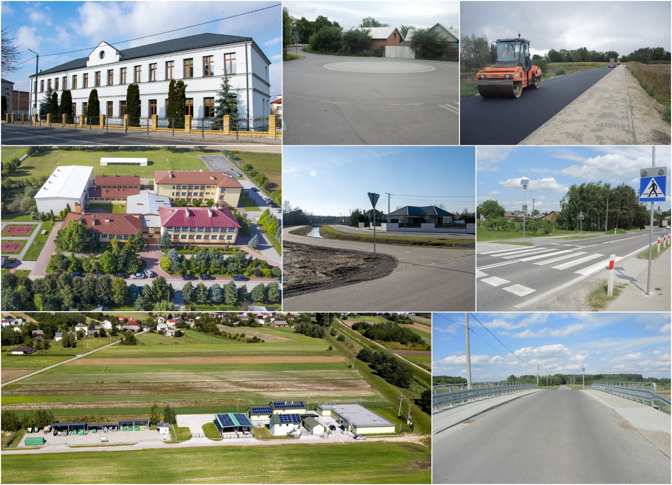
Szanowni Państwo

Przedłożony Państwu Raport o stanie gminy zawiera kompleksowe podsumowanie działań podejmowanych przez Gminę Padew Narodowa w 2023 r. Raport jest swoistym rozliczeniem podejmowanych działań , prezentacją ważnych inwestycji, opisem pomysłów zmieniających naszą gminę, obrazem osiągnięć i sukcesów, które w efekcie przyczyniają się do poprawy jakości życia Mieszkańców.
Głównym i największym priorytetem prowadzonej działalności są Mieszkańcy, dla których i w oparciu o których wspólnie budujemy Gminę Padew Narodowa. Wyznacznikiem prowadzonych działań jest Strategia rozwoju gminy przyjęta przez Rade Gminy. Dokument ten stanowi dla nas , jako samorządu punkt odniesienia w koordynacji wysiłków w kierunku stałego rozwoju.
Rok 2023 nie należał do najłatwiejszych dla samorządu terytorialnego z uwagi na wysoką inflację i rosnące ceny energii. Nowe zadania i obowiązki gmin związane z dystrybucją węgla oraz wypłaty dodatków energetycznych i osłonowych wymogły dużo większe zaangażowanie pracowników urzędu i jednostek podległy.
Mimo tych trudności udało się zrealizować wszystkie zaplanowane zadania i inwestycje, a ich efekty przekładają się na funkcjonowanie i lepsze warunki życia Mieszkańców naszej Gminy.
Realizowane inwestycje w 2023 r. skierowane były w szczególności w kierunku poprawy warunków drogowych. Kontynuowaliśmy rozpoczęty w roku poprzednim plan budowy dróg gminnych dojazdowych do wszystkich posesji oraz dróg łączących osiedla i sołectwa. Dzięki pozyskanym środkom z Rządowego Funduszu Polski Ład – Program Inwestycji Strategicznych w 2023 r. wybudowaliśmy prawie 35 nowych dróg asfaltowych, które podniosły jakość życia Mieszkańców. Dzięki determinacji oraz staraniom o środki zewnętrzne przez ostatnie dwa lata udało się zadbać i poprawić niemal wszystkie drogi gminne. Łącznie w latach 2022-2023 wybudowano prawie 60 dróg gminnych dojazdowych do sołectw i posesji zamieszkałych.
Oprócz inwestycji realizujemy zadania dotyczące wsparcia osób począwszy od najmłodszych po Seniorów. Dbamy o rozwój szkolnictwa i infrastruktury szkolnej, jak również zapewniamy wsparcie osobom starszym poprzez aktywne włączanie ich w życie społeczno-kulturalne.
W ostatnich latach jako Gmina otrzymaliśmy wiele wyróżnień i zajęliśmy zaszczytne wysokie miejsca w wielu kategoriach. Przyznane wyróżnienia są dla naszej Gminy dużym uznaniem i powodem do satysfakcji. Utwierdza to nas i daje pewność , że polityka samorządowa, jaką realizujemy w naszej gminie jest skuteczna i pozwala na osiąganie zamierzonych celów.
Takie wydarzenia potwierdzają, że Gmina Padew Narodowa plasuje się na wysokich pozycjach w rankingach społeczno-gospodarczych, a wysokie notowania na tle innych samorządów dają szersze widzenie i napędzają pozytywnie do podejmowanie kolejnych wyzwań.
Podziękowania kieruję w stronę wszystkich parlamentarzystów, władz wojewódzkich, samorządowi powiatu, Radnym Rady Gminy, wszystkim pracownikom Urzędu Gminy oraz jednostek organizacyjnych, Sołtysom oraz Druhom z Ochotniczych Straży Pożarnych, a także wszystkim tym, których przyczynili się do rozwoju naszej gminy.

mgr Robert Pluta
Wójt Gminy Padew Narodowa

Spis treści
I. Wstęp 7
II. Ogólna charakterystyka Gminy i zarys struktury organu JST 8
1. Położenie i podział administracyjny Gminy. 8
2. Informacje o liczbie i strukturze mieszkańców. 8
Demografia ludności gminy. 8
3. Stan zatrudnienia w Urzędzie Gminy i jednostkach organizacyjnych gminy. 10
III. Sytuacja finansowa gminy w 2023 r. 15
IV. Aktywna działalność Gminy Padew Narodowa. 23
V. Działalność Inwestycyjna realizowana w 2023 r. 31
1. Najważniejsze inwestycje realizowane w 2023r. na terenie gminy Padew Narodowa. 31
2. Pozostałe projekty i zadania zrealizowane w 2023r. na terenie gminy Padew Narodowa. 44
VI. Fundusz sołecki i jego realizacja. 46
VII. Infrastruktura drogowa i oświetlenie 51
1. Sieć dróg gminnych 51
2. Inwestycje drogowe zrealizowane w 2023 r. 52
3. Budowa oświetlenia ulicznego na terenie Gminy Padew Narodowa. 58
VIII. Realizacja polityk, programów i strategii. 59
IX. Infrastruktura techniczna i gospodarka komunalna 71
1. Sieć wodociągowa i kanalizacyjna 71
2. Zbiorowe zaopatrzenie w wodę i odprowadzanie ścieków. 71
3. Cena wody i ścieków. 73
X. Mienie gminne 74
1. Grunty 74
2. Lasy komunalne 74
3. Budynki w zasobach gminy 75
XI. Gospodarka nieruchomościami. 76
1. Sprzedaż gruntów mienia komunalnego 76
2. Użytkownie wieczyste. 76
3. Dzierżawa gruntów gminnych. 76
4. Najem lokali 77
XII. Opieka nad zwierzętami bezdomnymi 78
XIII. Planowanie przestrzenne. 79
XIV. Rolnictwo i ochrona środowiska 81
1. Struktura gruntów rolnych w Gminie Padew Narodowa 81
2. Wycinka drzew 82
3. Pomniki przyrody 83
4. Postępowania w sprawie wydania decyzji o środowiskowych uwarunkowaniach. 83
5. Usuwanie wyrobów azbestowych. 84
XV. Gospodarka odpadami komunalnymi. 86
1. Funkcjonowanie Punktu Selektywnej Zbiórki Odpadów Komunalnych. 86
2. Rodzaje i częstotliwość odbierania odpadów oraz odpady zbierane w PSZOK. 87
3. Stawki za odbiór i zagospodarowanie odpadów komunalnych 88
4. Ilość wytworzonych odpadów komunalnych w 2023 r. 88
5. Realizacja Programu „Czyste Powietrze” 94
6. Dystrybucja węgla za pośrednictwem Gminy. 95
XVI. Pozostałe sprawy administracyjne i zadania będące we właściwości organu. 96
7. Czynności z zakresu urzędu stanu cywilnego, dowodów osobistych, działalności gospodarczej i zezwoleń na sprzedaż napojów za rok 2023 96
8. Podatek akcyzowy –pomoc publiczna dla rolników. 97
9. Dostępność publiczna - zapewnienie dostępności osobom ze szczególnymi potrzebami. 97
XVII. Pomoc społeczna 101
1. Świadczenia realizowane przez Ośrodek Pomocy Społecznej i obowiązujące kryteria. 101
2. Zadania zrealizowane w 2023 roku 102
3. Świadczenia rodzinne, opiekuńcze, wychowawcze i fundusz alimentacyjny. 103
XVIII. Kultura i edukacja. 106
1. Biblioteka i czytelnictwo. 106
2. Działalność edukacyjno-kulturalna Gminnego Ośrodka Kultury. 121
XIX. Oświata i wychowanie. 139
XX. Działalność na rzecz Seniorów. 144
1. Działalność Dziennego Domu „Senior – WIGOR” w Przykopie. 144
2. Działalność Klubu „Senior +” w Padwi Narodowej. 155
XXI. Ochrona przeciwpożarowa. 159
1. Działalność Jednostek OSP w zakresie ratownictwa. 159
2. Działalność poza ratownicza jednostek ochrony przeciwpożarowej w gminie. 162
XXII. Działalność Kół Gospodyń Wiejskich. 166
XXIII. Realizacja Uchwał Rady Gminy. 183

- Wstęp
Przygotowany „Raport o stanie gminy” to już szósty taki dokument opracowany zgodnie z wprowadzoną przed kilkoma laty, nowelizacją ustawy o samorządzie gminnym. Obowiązek sporządzenia raportu o stanie gminy wynika z art. 28aa ustawy z dnia 8 marca 1990 r. o samorządzie gminnym (t.j. Dz.U. z 2024 r., poz. 609 ze zm.).
Raport zawiera, podobnie jak poprzednie dokumenty, roczne sprawozdanie z realizacji inwestycji, programów, polityk, strategii, uchwał przyjętych przez Radę Gminy oraz informacje o stanie nieruchomości, gospodarki przestrzennej, komunalnej, ochronie środowiska, edukacji, kultury, pomocy społecznej, bezpieczeństwie, a także innych działań podejmowanych na rzecz naszej gminy. Dotyka niemal każdej z dziedzin aktywności gminy
i zawiera informacje pozwalające ocenić i przeanalizować różne zagadnienia związane
z rozwojem społeczno-gospodarczym gminy Padew Narodowa i podsumować działalność wójta w ostatnim roku.
Raport za 2023 r., podobnie jak za poprzednie lata, został przygotowany na podstawie informacji przekazanych przez pracowników Urzędu Gminy oraz kierowników i dyrektorów jednostek organizacyjnych, a także w oparciu o szereg dokumentów będących w posiadaniu urzędu, jak również informacji zamieszczanych na stronie internetowej. Dzięki tym informacjom Raport przedstawia pełny obraz działalności Wójta oraz pracy wykonywanej przez wszystkich pracowników urzędu i jednostek podległych w 2023 r.
Informacje zawarte w tym dokumencie z pewnością przybliżą Mieszkańcom Gminy Padew Narodowa wiedzę na temat funkcjonowania samorządu i przedstawią pełny obraz zadań realizowanych przez Gminę w roku poprzednim.

- Ogólna charakterystyka Gminy i zarys struktury organu JST
- Położenie i podział administracyjny Gminy.

Gmina Padew Narodowa zlokalizowana jest w powiecie mieleckim
w północno-zachodniej części województwa podkarpackiego, na prawym brzegu rzeki Wisły. Zajmuje 7126 ha powierzchni. Sąsiaduje z czterema gminami: Baranów Sandomierski od północy, Tuszów Narodowy od południowego wschodu, Gawłuszowice od południowego zachodu i Cmolas od wschodu.
Pod względem administracyjnym gmina podzielona jest na 12 sołectw: Padew Narodowa, Przykop, Zaduszniki, Domacyny, Wojków, Rożniaty, Kębłów, Pierzchne, Zarównie, Piechoty, Zachwiejów i Babule. Największą miejscowością jest Padew Narodowa, która zajmuje ponad ¼ powierzchni całej gminy.
Gmina leży w zasięgu oddziaływania dwóch ośrodków subregionalnych Mielca
i Tarnobrzega, co wzbogaca jej możliwości rozwoju przestrzenno-gospodarczego. Przez teren gminy przebiegają dwie linie kolejowe (normalnotorowa relacji Stalowa Wola – Rozwadów – Dębica oraz szerokotorowa łącząca Śląsk z Ukrainą) i droga wojewódzka Nagnajów – Mielec – Dębica. Gmina uzbrojona jest w sieć dróg tworzących prawidłowy system komunikacyjny, sieć telefoniczną, sieć wodociągową, gazową i kanalizacyjną wraz z oczyszczalnią ścieków.

- Informacje o liczbie i strukturze mieszkańców.

Demografia ludności gminy.

Na terenie gminy Padew Narodowa na dzień 31 grudnia 2023 r. zameldowanych na pobyt stały lub czasowy było 5274 osoby, w tym 2651 kobiet i 2623 mężczyzn. W stosunku do roku 2022 liczba mieszkańców gminy Padew Narodowa zmniejszyła się o 10 osób.
W 2023 roku zarejestrowano 31 urodzeń, w tym 11 dziewczynek i 20 chłopców, a zmarło 60 osób, w tym 28 kobiet i 32 mężczyzn.

W minionym roku 2023 zarejestrowano 45 zameldowań na pobyt stały spoza terenu gminy Padew Narodowa.

Tabela 1. Statystyka mieszkańców Gminy Padew Narodowa wg. miejscowości ; stan na 31.12.2023 r.
Lp. | Miejscowość | Liczba mieszkańców
1. | Babule | 209
2. | Domacyny | 239
3. | Kębłów | 360
4. | Padew Narodowa | 2407
5. | Piechoty | 217
6. | Pierzchne | 125
7. | Przykop | 271
8. | Rożniaty | 363
9. | Wojków | 361
10. | Zachwiejów | 162
11. | Zaduszniki | 206
12. | Zarównie | 354
Razem : |  | 5274

Tabela 2. Statystka mieszkańców gm. Padew Narodowa wg wieku i płci; stan na dzień 31.12.2023r.

Wiek | Mężczyzn | Kobiet | Ogółem
0-2 | 55 | 50 | 105
3 | 22 | 24 | 46
4-5 | 61 | 52 | 113
6 | 28 | 24 | 52
7 | 32 | 26 | 58
8-12 | 164 | 131 | 295
13-15 | 91 | 108 | 199
16-17 | 49 | 64 | 113
18 | 29 | 29 | 58
19-65 | 1697 | 0 | 1697
19-60 | 0 | 1460 | 1460
> 65 | 395 | 0 | 395
> 60 | 0 | 683 | 683
ogółem | 2623 | 2651 | 5274

Wykres 1. Procentowy udział mieszkańców sołectw w stosunku do ludności całej gminy.
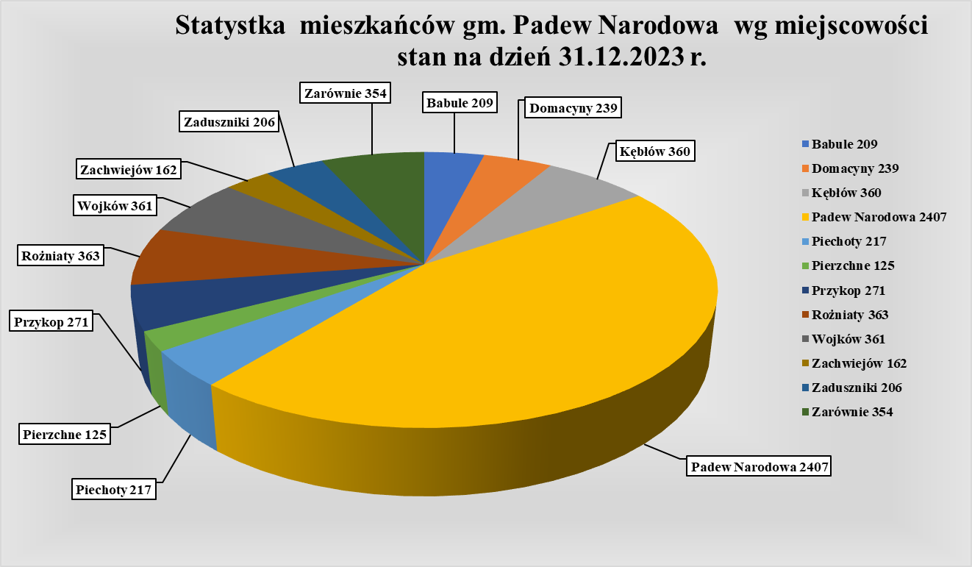

- Stan zatrudnienia w Urzędzie Gminy i jednostkach organizacyjnych gminy.
Na dzień 31 grudnia 2023r. w Urzędzie Gminy w Padwi Narodowej było łącznie zatrudnionych 23 osoby, w tym: 20 pracowników na stanowiskach urzędniczych tj. administracyjnych i 3 osoby na stanowiskach pomocniczych tj. robotniczych.
Tabela 3. Zatrudnienie w Urzędzie Gminy na dzień 31.12.2023 r.
Wykaz stanowisk pracy | Liczba zatrudnionych pracowników | Razem
Stanowiska urzędnicze
Wójt | 1 os | 20 osób
Sekretarz | 1 os
Skarbnik | 1 os
Kierownik USC | 1 os
Gł. Specjalista | 2 os
Inspektor | 10 os
Referent | 4 os
Stanowiska pomocnicze i obsługi
Goniec | 1 os | 3 osoby
Sprzątaczka | 1 os
Robotnik gospodarczy | 1 os
Pracownicy zatrudnieni w ramach robót publicznych (pomoc administracyjna) | 2 osoby | 9 osób
Pomocnicy zatrudnieni w ramach robót publicznych (ogrodnik terenów zielonych) | 7 osób
Łącznie |  | 32 osoby

W trakcie roku na podstawie umów zawartych z Powiatowym Urzędem Pracy w Mielcu o organizację robót publicznych i ich finansowanie tut. Urząd Gminy w Padwi Narodowej zatrudnił 7 osób do prac sezonowych (stanowisko „ogrodnik terenów zielonych, na okres od dnia 17.04.2023 do 31.12.2023r. Pracownicy wykonywali drobne prace remontowo-porządkowe, pielęgnację i nasadzanie krzewów oraz kwiatów, utrzymanie terenów zielonych, wykaszanie placów zabaw, boisk i rowów.
W ramach porozumienia z Powiatowym Urzędem Pracy w Mielcu tut. urząd zatrudnił również 2 osoby na stanowisku pracownik biurowy. Skierowane osoby zatrudnione zostały: jedna w referacie Budżetu i Finansów, natomiast druga w Referacie Organizacyjnym.
Tabela 4. Zatrudnienie w Ośrodku Pomocy Społecznej w Padwi Narodowej stan na 31.12.2023r.
Lp. | Wyszczególnienie /stanowisko pracy/ | Stan zatrudnienia
1. | Kierownik | 1 os.
2. | Główna Księgowa (1/2 etatu) | 1 os.
3. | Pracownicy socjalni | 3 os.
4. | Pracownicy ds. świadczeń | 1 os.
5. | Asystenci rodziny | 2 os.
6. | Opiekun | 1 os.
7. | Prac. obsługi –sprzątaczka ¼ etatu | 1 os.
SENIOR +
8. | Kierownik 1/8 etatu | 1 osoba
9. | Opiekun 1 etat | 1 osoba
Ogółem: |  | 12 osób

Tabela 5. Zatrudnienia w Zakładzie Wodociągów i Usług Komunalnych w Padwi Narodowej stan na 31.12.2023r.
Lp. | Wyszczególnienie /stanowisko pracy/ | Stan zatrudnienia
1. | Kierownik | 1 os.
2. | Księgowa | 1 os.
3. | Konserwator ZWIUK | 3 os.
4. | Operator oczyszczalni ścieków | 2 os.
5. | Pracownik gospodarczy | 1os.
6. | Sprzątaczka ¼ etatu | 1 os.
RAZEM: |  | 9 osób

Tabela 6. Zatrudnienie w Gminnej Bibliotece Publicznej w Padwi Narodowej stan na 31.12.2023 r.
Miejsce pracy | Funkcja/stanowisko | Wymiar czasu pracy/zatrudnienie
GBP Padew Narodowa | Dyrektor | 1 etat - 1 os.
GBP Padew Narodowa | Starszy Bibliotekarz | 1 etat – 1 os.
GBP Padew Narodowa | Główny księgowy | ¼ etatu - 1 os.
GBP Padew Narodowa | Sprzątaczka | ½ etatu - 1 os.
Filia Babule  Filia Zarównie | Młodszy Bibliotekarz | 1 etat - 1 os.
Filia Wojków  Filia Przykop | Młodszy Bibliotekarz | 1 etat - 1 os.
Filia Rożniaty | Młodszy Bibliotekarz | 1 etat - 1 os.
RAZEM : 7 osób |  | 5 osób na stanowiskach bibliotekarskich

Tabela 7. Zatrudnienie w Gminnym Ośrodku Kultury w Padwi Narodowej.
stan na 31.12.2023 r.
Stanowiska pracy | Etat | Liczba osób zatrudnionych
Dyrektor | 1 etat | 1 osoba
p.o. Dyrektora | 1 etat | 1 osoba
Księgowy | ¼ etatu | 1 osoba
Pracownik biurowy | 1 etatu | 1 osoba
Zatrudnienie w formie umów zlecenie:
Instruktor | 5 umów zlecenie | 5 osób

Tabela 8. Zestawienie zatrudnienia w Dziennym Domu „Senior Wigor„
w Przykopie stan na 31.12.203 r.
Stanowisko pracy | Rodzaj umowy | Liczba osób zatrudnionych
Kierownik DDSW | 1 etat | 1 osoba
Opiekun | 1 etat | 1 osoba
Opiekun (umowa na zastępstwo) | 1 etat | 1 osoba
Opiekun (sprzątaczka) | 1 etat | 1 osoba
Księgowa | 1/8 etatu | 1 osoba
Fizjoterapeuta  Psycholog | Umowy Zlecenie | 2 osoby

Wójt Gminy Padew Narodowa w 2023 roku zawarł również umowy zlecenie
z członkami Ochotniczych Straży Pożarnych na stanowisko „kierowca-konserwator” od
1 stycznia 2023r do dnia 31.12.2023 r., posiadających uprawnienia do kierowania pojazdem specjalnym, pożarniczym, w następujących Jednostkach Ochotniczej Straży Pożarnej:

Tabela 9. Wykaz umów zlecenie z kierowcami poszczególnych OSP stan na 31.12.2023r.
Jednostka Ochotniczej Straży Pożarnej | kierowca | Liczba godzin do przepracowania w m-cu.
Babule | 1 osoba | 20 godz.
Kębłów | 1 osoba | 15 godz.
Zaduszniki | 1 osoba | 10 godz.
Rożniaty | 1 osoba | 20 godz.
Przykop | 1 osoba | 10 godz.
Zarównie | 1 osoba | 15 godz.
Wojków | 1 osoba | 10 godz.
Piechoty | 1 osoba | 20 godz.
Padew Narodowa | 2 osoby | każda osoba po 25 godz.

- Sytuacja finansowa gminy w 2023 r.
Na 2023 roku Gmina Padew Narodowa po stronienie dochodów budżetu zaplanowała kwotę 39.055.020,59 zł. Założony plan został zrealizowany w kwocie 38.046.791,70 zł, co stanowiło realizację planu na poziomie 97,42 % .
Wydatki budżetowe gmina zaplanowała w kwocie 40.640.913,59 zł. Zaplanowane do wykonania zadania zostały zrealizowane na kwotę 39.630.035,21 zł, co stanowiło 97,51 % założonego planu.
Zrealizowane ogółem w 2023 roku dochody budżetowe w przeliczeniu na 1 mieszkańca gminy wynosiły 7.214,03 zł, a zrealizowane ogółem wydatki budżetowe wynosiły 7.514,23 zł.
Zgodnie z art. 217 ustawy o finansach publicznych różnica między dochodami a wydatkami budżetu jednostki samorządy terytorialnego stanowi odpowiednio nadwyżkę budżetu albo deficyt budżetu. Dla Gminy Padew Narodowa wynik finansowy roku 2023 był wartością ujemną i wyniósł 1.583.243,51 zł.
Natomiast różnica między dochodami bieżącymi a wydatkami bieżącymi określana jest, jako wynik bieżący, który w przypadku osiągania wartości dodatnich określana jest, jako nadwyżka operacyjna (odpowiednio deficyt operacyjny w przypadku ujemnego wyniku bieżącego).
Gmina w roku 2023 osiągnęła nadwyżkę operacyjną w kwocie 1.773.971,24 zł. Osiągnięty dodatni wynik bieżący (nadwyżka operacyjna) daje gminie możliwość realizacji nowych przedsięwzięć inwestycyjnych, zarówno bezpośrednio, przeznaczając tę kwotę na inwestycje lub pośrednio, spłacając wcześniej zaciągnięte zobowiązania na cele inwestycyjne.
Gmina Padew Narodowa w roku budżetowym 2023 zrealizowała rozchody w kwocie 735.163 zł, natomiast przychody wykonane zostały w kwocie 2.474.487,26 zł.

Stan zobowiązań z tytułu zaciągniętych kredytów i pożyczek na dzień 31 grudnia 2023 roku wynosił 6.743.961 zł.

Szczegółowe dane w zakresie poziomu zaplanowanych jak również zrealizowanych dochodów i wydatków zaprezentowano poniżej.

Tabela nr 10. Dochody Gminy Padew Narodowa w 2023 roku
Źródła dochodów | Plan na dzień  1 stycznia 2023 roku | Plan na dzień  31 grudnia 2023r. (po dokonanych  w trakcie roku zmianach) | Kwota łączna zrealizowanych na dzień  31 grudnia 2023 r. dochodów budżetowych
Ogółem: | 37.428.877,26 | 39.055.020,59 | 38.046.791,70
w tym:
1) Dochody bieżące | 21.482.033,03 | 26.558.522,59 | 26.432.040,60
w tym:
a) dochody własne (bez dotacji i subwencji): | 7.309.529,00 | 8.387.142,32 | 8.451.800,99
- dochody z tytułu podatków i opłat lokalnych | 4.652.230,00 | 5.729.843,32 | 5.794.501,99
- dochody z tytułu udziałów w podatku dochodowym od osób fizycznych i osób prawnych | 2.657.299,00 | 2.657.299,00 | 2.657.299,00
b) dochody z tytułu otrzymywanych dotacji | 3.688.538,03 | 5.498.565,00 | 5.307.424,36
c) dochody z tytułu otrzymanych subwencji: | 10.483.966,00 | 12.672.815,25 | 12.672.815,25
w tym:
- subwencja oświatowa | 5.938.166,00 | 5.966.518,00 | 5.966.518,00
- subwencja wyrównawcza | 4.287.723,00 | 4.287.723,00 | 4.287.723,00
- środki na uzupełnienie dochodów gmin |  | 2.160.497,25 | 2.160.497,25
- subwencja równoważąca | 258.077,00 | 258.077,00 | 258.077,00
2) Dochody majątkowe | 15.946.844,23 | 12.496.498,00 | 11.614.751,10
w tym:
a) dochody własne: | 5.813.858,23 | 1.576.411,52 | 610.813,32
- z tytułu sprzedaży składników majątkowych | 8.000,00 | 8.000,00 | 7.567,18
- wpłaty z tytułu odpłatnego nabycia prawa własności oraz prawa użytkowania wieczystego nieruchomości | 5.805.585,23 | 1.568.411,52 | 603.246,14
b) dochody z tytułu otrzymywanych dotacji | 10.132.986,00 | 10.920.086,48 | 11.003.937,78

Tabela nr 11. Dochody Gminy Padew Narodowa według klasyfikacji budżetowej w 2023 roku

Struktura dochodów | Plan na dzień  1 stycznia 2023 roku | Plan na dzień  31 grudnia 2023  r. (po dokonanych  w trakcie roku zmianach) | Kwota łączna zrealizowanych na dzień 31 grudnia 2023 r. dochodów budżetowych
Ogółem: | 37.428.877,26 | 39.055.020,59 | 38.046.791,70
w tym:
1) Dochody bieżące | 21.482.033,03 | 21.482.033,03 | 26.432.040,60
w tym dział:
- Rolnictwo i łowiectwo | - | 533.079,57 | 533.079,57
- Wytwarzanie i zaopatrywanie w energię elektryczną , gaz i wodę | - | 555.000,00 | 332.439,75
- Transport i łączność | 4.000,00 | 519.818,00 | 509.892,00
- Gospodarka mieszkaniowa | 494.200,00 | 555.555,00 | 492.732,36
- Administracja publiczna | 60.454,00 | 355.269,34 | 359.659,12
- Urzędy naczelnych organów władzy państwowej, kontroli  i ochrony prawa oraz sądownictwa | 1.140,00 | 94.964,00 | 94.964,00
- Obrona narodowa | 100,00 | - | -
- Bezpieczeństwo publiczne i Ochrona przeciwpożarowa | - | 140.365,00 | 140.365,00
- Dochody od osób prawnych, od osób fizycznych i od innych jednostek nie posiadających osobowości prawnej oraz wydatki związane z ich poborem | 5.543.899,00 | 5.565.699,00 | 6.015.703,89
- Obsługa długu publicznego | 2.000,00 | 2.000,00 | 863,61
- Różne rozliczenia | 10.483.966,00 | 12.685.475,51 | 12.687.125,54
- Oświata i wychowanie | 239.286,00 | 443.763,45 | 439.723,37
- Ochrona zdrowia | - | 88,20 | 88,20
- Pomoc społeczna | 1.365.638,00 | 1.558.181,66 | 1.334.637,23
- Pozostałe zadania w zakresie polityki społecznej | - | 13.513,17 | 13.513,17
- Edukacyjna opieka wychowawcza | - | 12.403,00 | 7.086,08
- Rodzina | 2.205.650,00 | 2.329.855,61 | 2.305.285,56
- Gospodarka komunalna i ochrona środowiska | 1.081.700,00 | 1.173.492,08 | 1.147.610,64
- Kultura i ochrona dziedzictwa narodowego | - | 20.000,00 | 20.450,81
2) Dochody majątkowe | 15.946.844,23 | 12.496.498,00 | 11.614.751,10
w tym dział:
- Transport i łączność | 10.000.000,00 | 10.080.000,00 | 10.080.000,00
- Gospodarka mieszkaniowa | 5.813.858,23 | 2.076.411,52 | 1.110.813,32
- Administracja publiczna | - | 67.305,50 | 151.156,80
- Różne rozliczenia | - | 53.902,61 | 53.902,61
- Pomoc społeczna | - | 44.533,37 | 44.533,37
- Gospodarka komunalna i ochrona środowiska | - | 41.359,00 | 41.359,00
- Kultura i ochrona dziedzictwa narodowego | 132.986,00 | 132.986,00 | 132.986,00

Tabela nr 12. Wydatki Gminy Padew Narodowa w 2023 roku
Struktura wydatków | Plan na dzień  1 stycznia 2023 roku | Plan na dzień  31 grudnia 2023r. (po dokonanych  w trakcie roku zmianach) | Kwota łączna zrealizowanych  na dzień  31 grudnia 2023 r. wydatków budżetowych
Ogółem: | 36.910.460,26 | 40.640.913,59 | 39.630.035,21
w tym:
1) wydatki bieżące | 21.289.100,89 | 25.497.350,44 | 24.658.069,36
w tym dział:
- Rolnictwo i łowiectwo | 30.400,00 | 565.479,57 | 563.180,98
- Leśnictwo | 1.000,00 | 0,00 | 0,00
- Wytwarzanie i zaopatrywanie w energię elektryczną , gaz i wodę | - | 470.808,56 | 470.496,34
- Transport i łączność | 162.928,00 | 1.281.882,00 | 1.274.287,03
- Gospodarka mieszkaniowa | 218.500,00 | 1.078.813,00 | 1.062.218,11
- Działalność usługowa | 1. 000,00 | 1.000,00 | 758,60
- Administracja publiczna | 3.821.314,00 | 3.837.254,00 | 3.782.887,97
- Urzędy naczelnych organów władzy państwowej, kontroli  i ochrony prawa oraz sądownictwa | 1.140,00 | 94.964,00 | 94.964,00
- Obrona narodowa | 100,00 | 0,00 | 0,00
- Bezpieczeństwo publiczne i ochrona przeciwpożarowa | 289.500,00 | 469.847,00 | 457.735,95
- Obsługa długu publicznego | 400. 000,00 | 420.000,00 | 419.937,57
- Różne rozliczenia | 300 000,00 | 406,00 | 0,00
- Oświata i wychowanie | 8.462.706,00 | 9.005.803,70 | 8.609.813,33
- Ochrona zdrowia | 126.596,00 | 126.684,20 | 118.417,38
- Pomoc społeczna | 2.491.796,89 | 2.641.989,67 | 2.384.175,76
- Pozostałe zadania w zakresie polityki społecznej |  | 13.513,17 | 13.513,17
- Edukacyjna opieka wychowawcza | 5.600,00 | 23.503,00 | 17.357,60
- Rodzina | 2.265.070,00 | 2.392.275,61 | 2.354.925,50
- Gospodarka komunalna i ochrona środowiska | 1.748.450,00 | 1.993.831,96 | 1.955.828,52
- Kultura i ochrona dziedzictwa narodowego | 916.000,00 | 1.028.000,00 | 1.026.950,81
- Kultura fizyczna | 47.000,00 | 51.295,00 | 50.986,24
2) wydatki majątkowe | 15.621.359,37 | 15.143.563,15 | 14.971.965,85
w tym dział:
- Rolnictwo i łowiectwo | 430.915,00 | 101.162,00 | 100.998,31
- Transport i łączność | 13.562.000,00 | 11.935.778,56 | 11.777.921,91
- Gospodarka mieszkaniowa | 246.000,00 | 980.000,00 | 979.741,36
- Administracja publiczna | 262. 680,00 | 501.957,00 | 501.940,12
- Bezpieczeństwo publiczne i ochrona przeciwpożarowa | 30.000,00 | 358.023,00 | 355.353,00
- Oświata i wychowanie | 615.000,00 | 121.941,00 | 110.983,19
- Pomoc społeczna | 49.533,37 | 192.142,59 | 190.062,59
- Gospodarka komunalna i ochrona środowiska | 96.840,00 | 688.261,00 | 688.095,92
- Kultura i ochrona dziedzictwa narodowego | 328.391,00 | 267.298,00 | 266.868,95

Tabela nr 13. Przychody Gminy w 2023 roku
Plan przychodów budżetowych  na dzień  1 stycznia 2023 r. |  |  |  | Plan na dzień  31 grudnia 2023r.  (po dokonanych  w trakcie roku zmianach) |  | Kwota łączna zrealizowanych  na dzień  31 grudnia 2023 r.  przychodów budżetowych
Ogółem: |  | 216.743,00 |  | 2.321.056,00 |  | 2.474.487,26
w tym:
- przychody z tytułu niewykorzystanych środków  finansowych otrzymanych w 2022r- |  | 216.743,00 |  | 216.743,00 |  | 235.179,06
- przychody z tytułu wolnych środków |  | - |  | - |  | 134.995,20
- przychody z tytułu kredytów i pożyczek |  | - |  | 2.104.313,00 |  | 2.104.313,00
Tabela nr 14. Rozchody Gminy w 2023 roku
Plan rozchodów budżetowych  na dzień  1 stycznia 2023 r. |  |  | Plan  na dzień  31 grudnia 2023r.  (po dokonanych  w trakcie roku zmianach) |  | Kwota łączna zrealizowanych  na dzień  31 grudnia 2023 r. rozchodów budżetowych
Ogółem: | 735.160,00 |  | 735.163,00 |  | 735.163,00
w tym:
- rozchody z tytułu spłat kredytów i pożyczek | 735.160,00 |  | 735.163,00 |  | 735.163,00

Tabela nr 15. Wynik finansowy Gminy w 2023 roku
Wynik finansowy zaplanowany w uchwale budżetowej gminy  na dzień  1 stycznia 2023r. | Wynik finansowy zaplanowany  w uchwale budżetowej gminy  na dzień  31 grudnia 2023 r.  po uwzględnieniu zmian dokonanych  w trakcie roku budżetowego | Wynik finansowy budżetu  na dzień  31 grudnia 2023 r.
+ 518.417,00 | - 1.585.893,00 | - 1.583.243,51

Tabela nr 16. Stan kwoty długu Gminy w 2023 roku
Stan kwoty długu gminy  na dzień 1 stycznia 2023 roku |  | Stan kwoty długu gminy  na dzień 31 grudnia 2023 roku
Planowana kwota długu wynikająca z uchwały budżetowej roku 2023 ustalona  na dzień  01 stycznia 2023r. |  | Planowana kwota długu wynikająca z uchwały budżetowej roku 2023 ustalona  na dzień  31 grudnia 2023 r. | Kwota długu  wg stanu  na dzień  31 grudnia 2023 r.
4.639.648,00 |  | 6.743.961,00 | 6.743.961,00

Obok danych finansowych dotyczących wybranych pozycji budżetu Gminy Padew Narodowa zaprezentowanych w formie tabelarycznej jak przedstawiono powyżej, zostaną też zaprezentowane wybrane wskaźniki rekomendowane przez Ministerstwo Finansów, które opisują relacje między określonymi wielkościami ekonomicznymi i pozwalają na analizę sytuacji ekonomicznej gminy.
Ministerstwo Finansów przedstawiło zestaw wskaźników, które są przydatne do oceny sytuacji finansowej danej jednostki samorządu terytorialnego i dają możliwość dokonywania porównań danej gminy z innymi jednostkami samorządowymi.
Do wyliczenia prezentowanych w raporcie wskaźników wykorzystano dane pochodzące
ze sprawozdania rocznego z wykonania budżetu Gminy Padew Narodowa za 2023 rok, sprawozdań budżetowych oraz sprawozdań jednostek sektora finansów publicznych w zakresie operacji finansowych.

Wskaźniki dla gminy zostały policzone w następujących grupach:
I. Wskaźniki budżetowe,
II. Wskaźniki na mieszkańca,
III. Wskaźniki dla zobowiązań według tytułów dłużnych.
Dokonując analizy zaprezentowanych w tej części raportu wskaźników i innych danych dotyczących finansów gminy należy wziąć pod uwagę, że na finanse gminy mają wpływ nie tylko czynniki wewnętrzne ale również otoczenie makroekonomiczne wraz z jego niepewnością i niestabilnością.
Zagadnienie oceny gospodarki finansowej jednostek samorządu terytorialnego jest bardzo szerokie, dlatego analizie poddano wybrane dziedziny tego obszaru problemowego.

- Wskaźniki budżetowe

I.1. Wskaźnik udziału dochodów bieżących w dochodach ogółem dla gminy w roku 2023 wyniósł 69,47 %.
Wskaźnik określa, jaką część dochodów ogółem stanowią dochody bieżące.

I.2. Wskaźnik udziału dochodów własnych w dochodach ogółem dla gminy w roku 2023 wyniósł 23,88 %.
Wskaźnik określa, jaka część dochodów ogółem stanowią dochody własne gminy.

I.3. Wskaźnik udziału nadwyżki operacyjnej w dochodach ogółem dla gminy w roku 2023 wyniósł 4,66 %.
Wskaźnik określa potencjalne zdolności i możliwości gminy do spłaty zobowiązań
oraz do finansowania wydatków o charakterze inwestycyjnym.

I.4. Wskaźnik udziału wydatków majątkowych w wydatkach ogółem dla gminy w 2023 roku wynosił 37,78 %.
Wskaźnik określa, jaką część wydatków ogółem stanowią wydatki majątkowe.

I.5.Wskaźnik obciążenia wydatków bieżących wydatkami na wynagrodzenia i pochodne od wynagrodzeń dla gminy w 2023 roku wynosił 41,50 %.
Wskaźnik określa, jaką część wydatków bieżących stanowią wynagrodzenia i pochodne od wynagrodzeń.

I.6. Wskaźnik udziału nadwyżki operacyjnej i dochodów ze sprzedaży majątku w dochodach ogółem dla gminy w roku 2023 wyniósł 6,27 %.
Wskaźnik określa procentowy udział nadwyżki operacyjnej powiększonej o dochody ze sprzedaży majątku w dochodem ogółem.

I.7. Wskaźnik samofinansowania dla gminy w 2023 roku wynosił 60,69 %.
Wskaźnik określa stopień, w jakim gmina finansuje inwestycje środkami własnymi, czyli zdolność do samofinansowania.

- Wskaźniki na mieszkańca
Według stanu na 31.12.2023 r. gminę zamieszkiwało 5.274 osób.

II.1.Wskaźnik ustalający transfery na mieszkańca dla gminy w 2023 roku wynosił 3.445,47 zł.
Wskaźnik określa kwotę subwencji ogólnej i dotacji bieżących przypadające na mieszkańca gminy.

II.2. Wskaźnik ustalający wartość nadwyżki operacyjnej na mieszkańca dla gminy w 2023 roku wynosił 336,36 zł.

II.3. Wskaźnik określający wartość zobowiązań ogółem w przeliczeniu na mieszkańca dla gminy w 2023 roku wyniósł 1.278,72 zł.

II.4. Wskaźnik określający wysokość zobowiązań ogółem bez zobowiązań na projekty unijne na mieszkańca – w związku z niewystąpieniem zobowiązań z tytułu realizacji projektów z udziałem środków unijnych wysokość tego wskaźnika jest taka sama jak w punkcie II.3.

- Wskaźniki dla zobowiązań według tytułów dłużnych

III.1. Wskaźnik udziału zobowiązań ogółem w dochodach ogółem dla gminy w 2023 roku wynosił 17,73 %.

III.2. Wskaźnik obciążenia dochodów ogółem obsługą zadłużenia dla gminy w 2023 roku wyniósł 3,04 % .

III.3. Wskaźnik obciążenia dochodów ogółem obsługą zadłużenia bez rat kapitałowych dla gminy w 2023 roku wyniósł 1,10 %.

III.4. Wskaźnik obciążenia dochodów własnych obsługą zadłużenia dla gminy w 2023 roku wynosił 12,71 %.

III.5. Wskaźnik obciążenia dochodów bieżących wydatkami bieżącymi i obsługą zadłużenia dla gminy w 2023 roku wyniósł 96,07 %.
Wskaźnik obrazuje obciążenie dochodów bieżących wydatkami bieżącymi i obsługą zadłużenia odsetek i spłat rat kapitałowych.

III.6. Wskaźnik udziału zobowiązań wymagalnych w zobowiązaniach ogółem dla gminy
w 2023 r. wyniósł 0,02%.

- Aktywna działalność Gminy Padew Narodowa.
- Wyróżnienia dla Gminy Padew Narodowa.
Gmina Padew Narodowa Liderem Regionu w kategorii Inwestycje
Gmina Padew Narodowa po raz kolejny doceniona została w rankingu samorządów Lider Regionu przeprowadzonym przez gazetę codzienną Nowiny.
W kategorii Inwestycje Gmina zajęła I miejsce otrzymując dyplom i pamiątkową statuetkę.
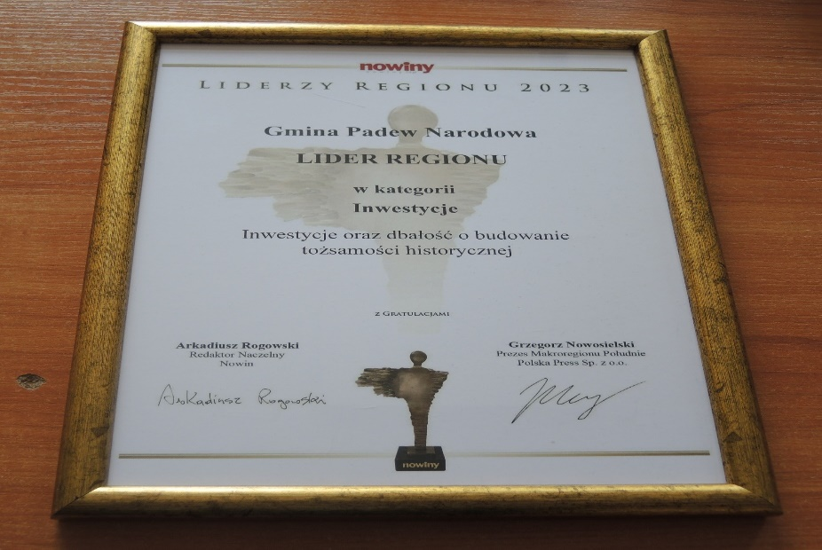
W uzasadnieniu można przeczytać, że Gmina Padew Narodowa buduje rozwój oparty na zrównoważonych działaniach inwestycyjnych i wieloletniej strategii. Ponad 40-procentowy budżet na inwestycje w tym 12,7 mln zł na infrastrukturę drogową to duży wydatek, biorąc pod uwagę fakt, że Gmina Padew Narodowa nie jest zbyt duża. Ma jednak od lat opinię gminy gospodarnej, dobrze zorganizowanej i przyjaznej dla swoich mieszkańców, jak i potencjalnych inwestorów. Ponadto od lat skutecznie pozyskuje środki finansowe w celu podniesienia standardu życia swych mieszkańców
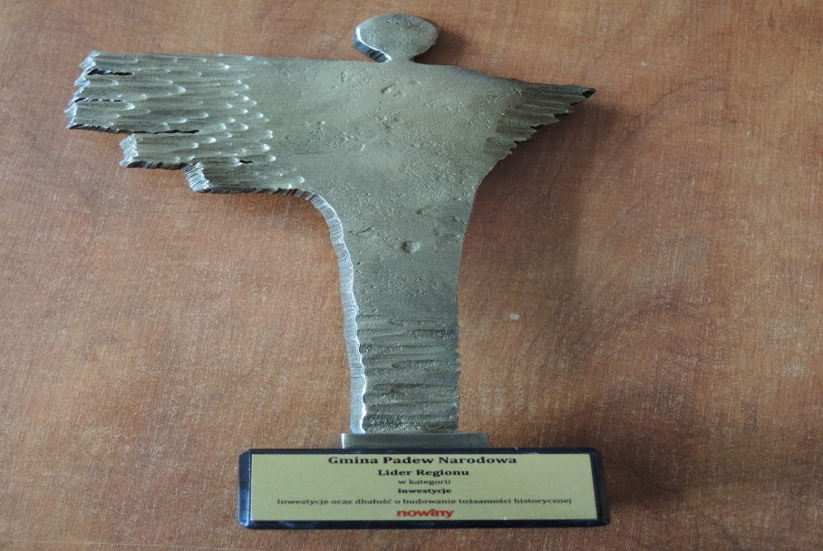

Gmina Padew Narodowa w czołówce inwestycyjnej podkarpacia i kraju.
W rankingu liderów inwestycji sporządzonym przez branżowe pismo „Wspólnota” w 2023 r. dwie gminy znajdujące się w powiecie mieleckim mogły pochwalić się wysokim wynikiem na tle województwa podkarpackiego i kraju. Jedna z nich jest Gmina Padew Narodowa, która znalazła się w pierwszej dziesiątce pod względem inwestycji na Podkarpaciu.
Autorzy rankingu pod uwagę wzięli całość wydatków majątkowych poniesionych w ostatnich trzech latach, aby uniknąć dużych, chwilowych wahań wskaźnika będącego podstawą rankingu. W rankingu bierze się pod uwagę inwestycje z ostatnich trzech lat.
W przypadku naszej Gminy poziom wydatków na inwestycje w przeliczeniu na jednego mieszkańca licząc średnią wydatków z lat 2020-2022 dało to kwotę 1.821,28 zł, co dało 10. miejsce na Podkarpaciu i 130. w Polsce.
Warto przypomnieć, że na Podkarpaciu znajduje się 109 gmin wiejskich. Oba wyniki należy uznać za zdecydowany sukces, gdyż w rankingu wzięto pod uwagę 1513 gmin wiejskich.
Te kolejne w ostatnich latach wyróżnienia dla Naszej Gminy, pokazują , iż obrane kierunki działalności przynoszą nie tylko wymierne korzyści dla Gminy i Naszych Mieszkańców ale są także zauważone i docenione w przeprowadzonych przez redakcje dużych gazet i portali rankingach i zestawieniach. Od wielu lat w sposób racjonalny Gmina Padew Narodowa intensywnie inwestuje w rozwój zarówno pod względem infrastrukturalnym, jak i społecznym. Te wyróżnienia oraz wysokie miejsca w rankingach wydatków na inwestycje to konsekwencja racjonalnego zarządzania własnymi (niewielkimi) środkami, a także środkami unijnymi i krajowymi oraz duża determinacja i efektywność w ich pozyskiwaniu. Pozwala to skutecznie rozwijać Samorząd w trosce o Mieszkańców oraz realizować krok po kroku założenia, które ujęte są w Strategii Rozwoju Gminy Padew Narodowa.
- Działalność Konwentu Sołtysów.
Od 2015 r. w Gminie Padew Narodowa działa i funkcjonuje Konwent Sołtysów. Jego utworzenie i powołanie zostało zainicjowane przez Wójta Gminy - Roberta Plutę. Sołtysi spotykają się kilka razy w roku w celu konsultacji i omówienia ważnych spraw dot. realizowanych przez gminę zadań i obowiązków, w tym m.in.: podejmowania uchwał w sprawie wysokości stawek podatkowych, stawki za odbiór i zagospodarowanie odpadów komunalnych czy też realizowanych inwestycji, podczas których sołtysi uczestniczą i doglądają realizowane prace w swoich sołectwach.

Doceniając pracę i zaangażowanie sołtysów, co roku wręczana jest statuetka dla Sołtysa, który swoją pracą i zaangażowaniem szczególnie przysłużył się mieszkańcom i wspólnie podejmowanym przedsięwzięciom.
Statuetkę Sołtysa Roku 2023 otrzymał Pan Marian Uzar – sołtys wsi Zachwiejów, który w sposób pełny zaangażowania funkcję sołtysa pełni już od 1999 r.
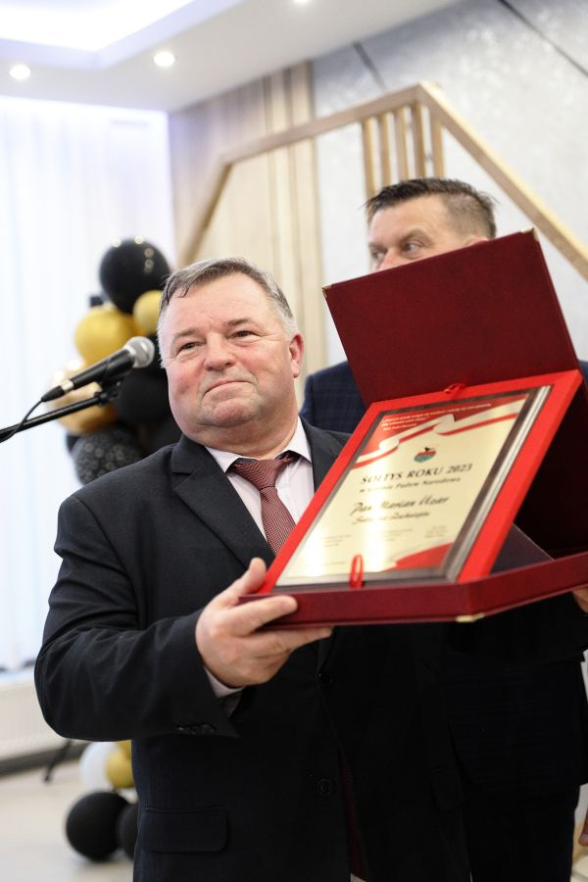

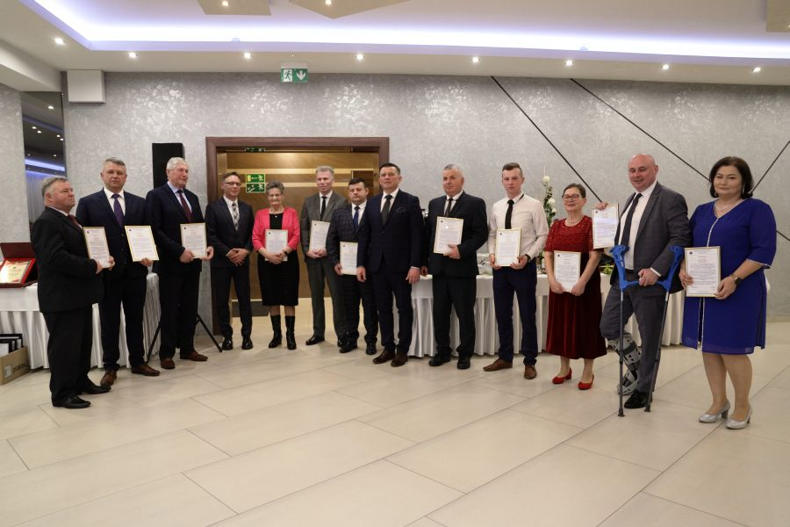
- Aktywność Gminy i współdziałanie z innymi samorządami.
Członkostwo i kontynuacja współpracy Gminy Padew Narodowa w Mieleckim Klastrze Energii
Od 2021 r. Gmina Padew Narodowa jest członkiem Mieleckiego Klastra Energii. W Klastrze Energii uczestniczy 5 jednostek samorządowych z powiatu mieleckiego: Gmina Gawłuszowice, Gmina Padew Narodowa, Gmina Radomyśl Wielki, Powiat Mielecki, Miasto Mielec – jako lider porozumienia oraz firma DOEKO GROUP sp. z o.o. jako koordynator klastra.
Klaster energii jest cywilnoprawnym porozumieniem, w skład którego mogą wchodzić osoby fizyczne, osoby prawne, jednostki naukowe, instytuty badawcze lub jednostki samorządu terytorialnego, dotyczące wytwarzania i równoważenia zapotrzebowania, dystrybucji lub obrotu energią z odnawialnych źródeł energii lub z innych źródeł lub paliw, w ramach sieci dystrybucyjnej o napięciu znamionowym niższym niż 110 kV, na obszarze działania tego klastra nieprzekraczającym granic jednego powiatu lub 5 gmin.
Zadaniem klastrów energetycznych jest tworzenie bezpieczeństwa energetycznego w zakresie lokalnym. Współpraca podmiotów tworzących klaster energetyczny ma szanse pobudzać energetykę prosumencką i przyczyniać się do gospodarczego ożywienia obszarów miejskich i wiejskich. Należy również liczyć na poprawę stanu środowiska naturalnego.
Uczestnictwo w Klastrze Energii pozwala aplikować o środki finansowe z zewnątrz i jest w tym także o środki dedykowane dla Klastrów Energii.
Kontynuacja porozumienia w zakresie funkcjonowania transportu publicznego w powiecie mieleckim obejmującego Gminę Padew Narodowa
Od stycznia 2021 r. Wójt Gminy Padew Narodowa wspólnie z włodarzami gmin powiatu mieleckiego kontynuuje zadanie dot. transportu publicznego. Dzięki temu funkcjonują 42 linie - głównie z najbardziej oddalonych, niewielkich miejscowości, gdzie wcześniej nie dojeżdżały żadne autobusy. Kontynuacja podjętego w roku 2021 zadania w znaczący sposób podnosi jakość skomunikowania całego powiatu i komfort Mieszkańców korzystających z komunikacji autobusowej.
Rozwój linii autobusowych był możliwy dzięki podpisaniu umowy z wojewodą podkarpackim na dopłaty do transportu publicznego na nierentownych liniach z małych miejscowości.
Dzięki wspólnym działaniom w Gminie Padew Narodowa funkcjonują dodatkowe kursy, które ułatwiły i pozwoliły Mieszkańcom wszystkich sołectw dojechać zarówno do centrum naszej gminy, jak i centrum powiatu – miasta Mielca.

Kontynuacja współpracy Gminy Padew Narodowa w zakresie przynależności do Związku Gmin „Dorzecza Wisłoki”

Realizując zapisy podpisanego w 2021 r. porozumienia w ramach przystąpienia Gminy Padew Narodowa do Związku Gmin „Dorzecze Wisłoki”, w 2023 r. uchwałą Nr XXXIII/286/23 Rady Gminy Padew Narodowa z dnia 31 maja 2023 r. przyjęta została Strategii Rozwoju Ponadlokalnego „Dorzecze Wisłoki” na lata 2022-2030.
Dzięki zawiązanemu porozumieniu przez 35 samorządów z dwóch województw (Podkarpackie i Małopolskie) powstała wspólna inicjatywa oraz dokument strategiczny, który wzmacnia możliwości aplikowania o środki pochodzące z budżetu Unii Europejskiej.
Przyjęta przez wszystkie samorządy tworzące porozumienie, Strategia koncentruje się na obszarach, które są istotne z punktu widzenia realizacji zadań rozwojowych przypisanych dla Jednostek Samorządu Terytorialnego. Cele i kierunki działań wyznaczone do realizacji wpisują się w regionalne i krajowe dokumenty strategiczne do roku 2030.
W Strategii uwzględniono wiele zadań i inwestycji związanych z rozwojem naszej gminy, które dotyczą m.in.:
- poprawy infrastruktury drogowej;
- uporządkowanie i poprawa gospodarki wodnej i ściekowej;
- zaopatrzenie Mieszkańców w wodę pitną – zapewnienie zasobów wodnych;
- budowa i rozwój terenów rekreacyjnych;
- termomodernizacja budynków użyteczności publicznej;
- rozwój administracyjno – kulturalny gminy poprzez budowę budynków energooszczędnych;
- renowacja obiektów zabytkowych;
- wymiana oświetlenia ulicznego na oprawy led oraz budowa nowych energooszczędnych lamp.

Łączna kwota projektów do zrealizowania przez Gminę Padew Narodowa wpisanych w Strategię to prawie 400 milionów złotych.

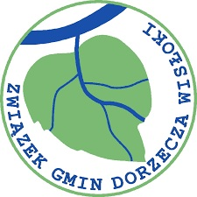

Porozumienie i udział Gminy Padew Narodowa w projekcie „Blue Valley – Wiślanym Szlakiem”

W grudniu 2023 roku Rada Gminy Padew Narodowa uchwałą nr XXXVIII/345/23 wyraziła wole przystąpienia Gminy do realizacji projektu „Blue Valley – Wiślanym Szlakiem”, który będzie realizowany w ramach Programu Fundusze Europejskie dla Polski Wschodniej na lata 2021-2027, działanie 05.01 Zrównoważona Turystyka. Koordynatorem projektu jest Urząd Marszałkowski Województwa Podkarpackiego, natomiast partnerami projektu są samorządy z województwa podkarpackiego na terenie których będzie realizowane przedsięwzięcie.
Projekt zakłada utworzenie ścieżki rowerowej wzdłuż rzeki Wisły, po wałach przeciwpowodziowych oraz drogach przywałowych. Trasa będzie biegła przez województwa: podkarpackie, lubelskie, mazowiecki oraz świętokrzyskie. Trasa została określona w następujący sposób: Szczucin-Połaniec – Gawłuszowice - Padew Narodowa -Baranów Sandomierski – Tarnobrzeg – Tarnobrzeg Prom – Sandomierz – Wrzawy – Radomyśl Wielki – Zawichost – Annopol – Łaziska – Józefów nad Wisłą – Wilków – Mięćmierz – janowiec nad Wisłą – Kazimierz Dolny – Puławy – Gołąb – Dęblin – Głusiec – Sieciechów – Kozienice – Ryczywół – Ostrów – Mniszew – Czerwińsk nad Wisłą – Wyszogród – Przystań Suchodół – Wiączemin Polski – Plaża Jordanów – Płock – Murzynowo. W dalszej kolejności planowana trasa połączy się ze szlakiem rowerowym „EuroVelo”. W ramach budowy ścieżki rowerowej na terenie Gminy Padew Narodowa w miejscowości Rożniaty na działce nr ewid. 16/18 oraz w miejscowości Zaduszniki na działce nr ewid. 697/1 zostanie zlokalizowane miejsce obsługi rowerzystów wraz z infrastrukturą (MOR).
Kolejnym elementem projektu jest budowa infrastruktury hydrologicznej i turystycznej szlaków kajakowych. Przystań kajakowa zostanie umiejscowiona w Zadusznikach na działce nr ewid. 37/3, w skład której wejdzie pomost i pochylnia kajakowa wraz z miejscem odpoczynku dla kajakarzy (altana, miejsce grillowe, ławki, leżaki, infrastruktura sanitarna oraz pozostałe elementy konieczne).
Ponadto projekt zakłada budowę miejsc obsługi kamperów wraz z niezbędną infrastrukturą, w sąsiedztwie wybranych Miejsc Przyjaznych Kajakarzom na planowanej trasie rowerowo-kajakowej.
Koszty związane z realizacja projektu każda gmina poniesie w wysokości do 15% wartości inwestycji zrealizowanych na jej terenie

Przystąpienie Gminy do projektu „LIFE IP - Skuteczne wdrożenie programu ochrony powietrza dla województwa podkarpackiego z uwzględnieniem problemu ubóstwa energetycznego: „Podkarpackie - żyj i oddychaj”

Gmina Padew Narodowa przystąpiła w 2023 roku jako Partner do strategicznego projektu zintegrowanego „Skuteczne wdrażanie programu ochrony powietrza dla województwa podkarpackiego z uwzględnieniem problemu ubóstwa energetycznego Podkarpackie – żyj i oddychaj”. Dążąc do poprawy jakości powietrza, w latach 2024-2033 Gmina będzie realizowała przedmiotowy projekt zintegrowany, który dofinansowany jest z środków Unii Europejskiej oraz środków Narodowego Funduszu Ochrony Środowiska i Gospodarki Wodnej. Projekt realizowany będzie w partnerstwie z 66 innymi partnerami, tj. Województwem Podkarpackim (beneficjentem koordynującym) oraz z 60 innymi gminami, Instytutem Technologii Paliw i Energii, Stowarzyszeniem „EKOSKOP”, Rzeszowską Agencją Rozwoju Regionalnego, Stowarzyszeniem na rzecz efektywności im. Prof. Krzysztofa Żmijewskiego oraz jednym partnerem zagranicznym.
W ramach projektu podejmowane będą działania na rzecz Programu Ochrony Powietrza dla Województwa Podkarpackiego poprzez likwidację istniejących barier, wypracowanie i wdrożenie dobrych praktyk oraz mobilizację dostępnych środków publicznych i prywatnych ukierunkowanych na poprawę jakości powietrza. Realizacja projektu przyczyni się do skutecznego wdrożenia działań określonych w Programie Ochrony Powietrza. Dla realizacji projektu zasadne było włączenie do niego Gminy Padew Narodowa, ponieważ jest jednostką terytorialną z terenu Województwa Podkarpackiego. Skutki zanieczyszczenia powietrza poprzez przekroczenia dopuszczalnego poziomu pyłu zawieszonego PM10 i PM2,5 oraz poziomu docelowego benzo(a)pirenu występują w całym województwie i mają wpływ na działania Gminy, a jednocześnie działania te oddziaływają na całe województwo.
LIFE Podkarpackie ma na celu zwiększenie tempa realizacji podkarpackich programów ochrony powietrza oraz uchwały antysmogowej, w tym przyczyni się do poprawy jakości powietrza. Przyczyni się on także do racjonalnego zarządzania energią w gminie. Projekt zakłada zatrudnienie ekodoradcy w gminie, który będzie działał na rzecz poprawy jakości powietrza.
Projekt zintegrowany „Skuteczne wdrażanie programu ochrony powietrza dla województwa podkarpackiego z uwzględnieniem problemu ubóstwa energetycznego Podkarpackie – żyj i oddychaj” będzie realizowany w latach 2024-2033, przy czym Gmina Padew Narodowa będzie uczestniczyć w I Filarze w latach 2024-2029.

- Działalność Inwestycyjna realizowana w 2023 r.

1. Najważniejsze inwestycje realizowane w 2023r. na terenie gminy Padew Narodowa.
Tabela 17. Najważniejsze inwestycje realizowane w 2023 r.
Lp. | Nazwa i opis zadania | Stan realizacji | Środki finansowe wydatkowane z budżetu w 2023 r. | Środki finansowe pozyskane  ze źródeł zewnętrznych w 2023 r.
1. | „Poprawa infrastruktury drogowej poprzez przebudowę i modernizacje dróg na terenie Gminy Padew Narodowa”.  Dzięki pozyskanym środkom z funduszu Polski Ład zrealizowane zostały kolejne inwestycje drogowe podnoszące jakości i komfort życia Mieszkańców. Zakres prac obejmował budowę nowych dróg, m.in. przebudowę na terenie Padwi Narodowej, Zarównia, Wojkowa, Rożniat, Piechót, Pierzchnego, Przykopa, Zachwiejowa, Kębłowa i Domacyn. Łącznie wybudowano prawie 35 dróg gminnych dojazdowych do sołectw i posesji zamieszkałych. Zrealizowane w ostatnich dwóch latach inwestycje drogowe w znaczący sposób poprawiły warunki drogowe, niemal wszystkie drogi gminne, dojazdowe do posesji wykonane są w asfalcie. Wysokość środków pozyskanych z funduszu Polski Ład 10 000 000,00 zł, Łącznie inwestycje przeprowadzone na drogach gminnych wyniosły 11 531 310,89 zł | Zrealizowane  w 2023r. | 1 531 310,89 zł | 10 000 000,00 zł  Rządowy Fundusz Polski Ład – Program Inwestycji Strategicznych
2. | „Remont drogi gminnej, kategorii D, nr 100024R w km 0+000 – 2+428  w m. Wojków, Gmina Padew Narodowa”.  Zakres prac obejmował:  - mechaniczne ścinanie poboczy,  - mechaniczne czyszczenie nawierzchni drogowej,  - skropienie istniejącej nawierzchni asfaltem,  - ułożenie warstwy przeciwspękaniowej,  - wykonanie nawierzchni z mieszanek mineralno-bitumicznych,  - odtworzenie poboczy z tłucznia kamiennego,  - regulacja studni kanalizacyjnych.  Łączna wartość zadania wyniosła 1 002 515,10 zł | Zrealizowane w 2023 r. | 501 258,10 zł | 501 257,00 zł  Rządowy Fundusz Rozwoju Dróg
3. | „Przebudowa drogi gminnej na dz. nr ewid 2193, 2202, 2164, ul Jeziórko w pasie drogowym w m. Padew Narodowa, Gmina Padew Narodowa”.  Zakres prac obejmował:  - wytyczenie geodezyjne,  - roboty przygotowawcze (wykoszenie, karczowanie krzaków i karpiny),  - roboty rozbiórkowe,  - frezowanie nawierzchni,  - wykonanie poszerzenia jezdni (koryto, warstwa odsączająca, podbudowa warstwa dolna i górna),  - podbudowa warstwa górna,  - skropienie asfaltem,  - ułożenie warstwy przeciwspękaniowej,  - wykonanie nawierzchni z mieszanek mineralno-bitumicznych,  - wykonanie poboczy,  - profilowanie skarp i dna rowu,  - regulację studni kanalizacyjnych i zasuw wodociągowych,  - przebudowę zjazdów,  - inwentaryzacja geodezyjna powykonawcza. | Rozpoczęte w 2023 r.  Zrealizowane w 2024 r. | 2023 r. – 0 zł  2024 r. – 594 135,57 zł | -
4. | Modernizacja dróg dojazdowych do gruntów rolnych.  Przy wsparciu środków z Urzędu Marszałkowskiego przeprowadzono modernizację drogi gminnej w Przykopie stanowiącej dojazd do gruntów rolnych. Dzięki co roku składanym wnioskom do Urzędu Marszałkowskiego i udzielanym Gminie dotacjom udaje się systematycznie modernizować newralgiczne odcinki dróg dojazdowych do gruntów rolnych położone na terenie Gminy Padew Narodowa.  Otrzymane dofinansowanie na modernizacje drogi w Przykopie wynosiło 80 000,00 zł. Łączną kwota zrealizowanej inwestycji to 99 544,58 zł. | Zrealizowane  w 2023r. | 19 544,58 zł | 80 000,00 zł
5. | Renowacja zbiorników małej retencji w sołectwach Zaduszniki i Wojków.  Z udziałem środków Urzędu Marszałkowskiego przeprowadzono modernizację zbiorników małej retencji w Sołectwie Zaduszniki  (I etap) i Wojków. Zakres prac obejmował min: odmulenie zbiorników, wykonanie opaski z „kiszki faszynowej”, plantowanie i wzmocnienie skarp płytami żurowymi typu „ krata”. Przyznana dotacja w wysokości 500 000,00 zł, była jedną z najwyższych w województwie podkarpackim. Gmina Padew Narodowa już od wielu lat skutecznie wnioskuje o środki zewnętrzne na modernizacje zbiorników wodnych, i dzięki pozyskiwanym rokrocznie dotacjom do tej pory udało się zmodernizować 6 zbiorników wodnych na terenie naszej gminy, co w znaczący sposób podnosi bezpieczeństwo. Wartość prac ogółem wyniosła 650 948,14 zł. | Zrealizowane  w 2023r. | 150 948,14 zł | 500 000,00 zł  Środki z budżetu województwa stanowiące dochód z tytułu wyłączenia gruntów z produkcji rolniczej
6. | Remonty i doposażenia budynków gminnych  Corocznie dbając o stan i utrzymanie budynków wiejskich służących wszystkim Mieszkańcom, Gmina przeznacza środki na ich remont i doposażenie. W 2023 r. zrealizowane zostały prace remontowo-budowlane w obiektach gminnych w sołectwach: Wojków, Zarównie, Domacyny i Zaduszniki. Ponadto przeprowadzono także prace remontowe w budynku Urzędu Gminy obejmujące wymianę drzwi wejściowych 2 szt., remont klatki schodowej oraz sali konferencyjnej. W budynku OPS wyremontowano łazienkę dostosowaną dla osób niepełnosprawnych.  Łącznie wydatkowano na ten cel 602 422,00 zł, w tym Bank Spółdzielczy udzielił dotacji na remont budynku Urzędu Gminy w wysokości 64 360,00 zł. | Zrealizowane w 2023 r. | 538 062,00 zł | 64 360,00 zł  dotacja Banku Spółdzielczego na remont budynku Urzędu Gminy
7. | Wyposażenie obiektu Centrum im. Ignacego Łukasiewicza w Padwi Narodowej.  W 2023 r. z udziałem środków pozyskanych z Europejskiego Funduszu Rolnego na Rzecz Rozwoju Obszarów Wiejskich zakupione zostały meble celem wyposażenia obiektu zabytkowego oraz system wystawienniczy i sprzęt komputerowy w tym rzutnik i ekran. Pozyskana dotacja to kwota.  Łączna kwota wydatkowana na zakup wyposażenia 246 065,65 zł. | Zrealizowane w 2023 r. | 113 079,65 | 132 986,00 zł
8. | Dofinansowanie do zakupu samochodu strażackiego dla OSP Zaduszniki.  Gmina udzieliła dotacji do zakup fabrycznie nowego, lekkiego samochodu ratowniczo-gaśniczego dla Ochotniczej Straży Pożarnej w Zadusznikach w wysokości 287 000,00 zł, dodatkowo na zakup samochodu bojowego jednostka pozyskała dotacje z WFOŚiGW w Rzeszowie w wysokości 200 000,00 zł | Rozpoczęte w 2023 r.  Zakończone w 2024 r. | 87 000,00 zł | 200 000,00 zł  Wojewódzki Fundusz Ochrony Środowiska i Gospodarki Wodnej w Rzeszowie
9. | Budowa boiska sportowego na osiedlu Polska Wieś III.  W ramach zagospodarowania terenów rekreacyjno-sportowych na osiedlu „Polska Wieś III” w Padwi Narodowej powstało boisko sportowe wraz z wyposażeniem w bramki oraz ławko-trybuny. Łączna wartość zadania wyniosła 170 000,00 zł, dodatkowo na realizację budowy boiska Gmina pozyskała dotacje z Urzędu Marszałkowskiego w wysokości  41 359,00 zł. | Zrealizowane w 2023 r. | 128 641,00 zł | 41 359,00 zł  dotacja z Urzędu Marszałkowskiego
10. | Zakup sprzętu do utrzymania dróg, chodników i terenów zielonych.  Pod koniec grudnia 2023 r. zakupiony został o profesjonalny sprzęt do utrzymania dróg, chodników i terenów zielonych. Zakupiony sprzęt to ciągnik komunalny marki Solis 26 z osprzętem w postaci pługa czołowego składanego, rozsiewacza do soli drogowej i kosiarki bijakowej tylno-bocznej. Sprzęt posiada hydrostatyczną skrzynię biegów, napęd 4 x4 z możliwością włączenia przedniego napędu. Jest wykorzystywany do odśnieżania i utrzymania terenów zielonych. Zakupiony sprzęt miał już okazje sprawdzić się w ostatnim zakończonym sezonie zimowym, został użyty do odśnieżenia chodników na terenie gminy, nie tylko przy drogach gminnych ale także powiatowych i wojewódzkich. Zakupiony „ciągniczek” będzie służył do utrzymania infrastruktury pieszo-rowerowej oraz terenów zielonych na terenie poszczególnych sołectw. Łączna wartość zakupionego sprzętu to kwota 109 890,00 zł. | Zrealizowane w 2023 r. | 109 890,00 zł | -
11. | ,,Utworzenie ogólnodostępnego terenu rekreacyjnego w miejscu publicznym na Osiedlu ,,Polska Wieś III’’ w Padwi Narodowej  Zakres prac obejmował roboty budowlane oraz roboty związane z dostawą i posadowieniem elementów małej architektury.  Zakres prac:  - dostawę i montaż piłkochwytów,  - dostawę i montaż bramek,  - ławek betonowych bez oparcia,  - siedziska trybuny,  - zestaw piknikowy,  - stojak na rowery,  - kosz na śmieci,  - roboty towarzyszące. | Zrealizowane w 2023 r. | 128 641,00 zł | 41 359,00 zł  Europejski Fundusz Rządowy na rzecz Rozwoju Obszarów Wiejskich
12. | „Zakup specjalnego umundurowania ochronnego dla Jednostek Ochotniczych Straży Pożarnych z terenu Gminy Padew Narodowa”  Zadanie zostało współfinansowane ze środków Funduszu Pomocy Pokrzywdzonym oraz Pomocy Postpenitencjarnej - Funduszu Sprawiedliwości - Program ochrony interesów osób pokrzywdzonych przestępstwem i świadków  oraz likwidacji skutków pokrzywdzenia przestępstwem,  Priorytet I: Ochotnicze Straże Pożarne.  Przedmiotem zamówienia była dostawa ubrań specjalistycznych, butów, hełmów, kominiarek i rękawic strażackich. | Zrealizowane w 2023 r. | 7 699,20 zł | 140 365,40 zł  Fundusz Sprawiedliwości -  Priorytet I: Ochotnicze Straże Pożarne.
13.. | „Klasa z Drewna” przy Szkole Podstawowej w Padwi Narodowej.  Szkoła Podstawowa w Padwi Narodowej jako jedna ze 106 szkół w Polsce i 11 na Podkarpaciu została laureatem projektu Lasów Państwowych „Klasa z drewna”, otrzymując dofinansowanie w wysokości 67 286,95 zł. W ramach projektu powstała zadaszona, drewniana wiata edukacyjna, zamontowana na kostce brukowej, wyposażona w ławostoły, quizy i gry edukacyjne. Dodatkowo na terenie obok wiaty zamontowano ul edukacyjny, grę edukacyjną „Dendrologia” oraz interaktywną kostkę, oznaczono kierunki świata. Na potrzeby zajęć edukacyjnych, zamontowano także 10 ławek na betonowych stelażach. W ramach projektu przeprowadzono wiele zajęć terenowych , także z uczestnictwem leśnika z Nadleśnictwa Nowa Dęba. Dzięki udziałowi w projekcie uczniowie poszerzyli swoją wiedzę na temat znaczenia i roli lasów. Teren szkolny wzbogacił się o elementy edukacyjne, które będą wykorzystywane podczas zajęć w sezonie wiosenno-jesienno-letnim przez uczniów szkoły, ale też mieszkańców gminy.  Łączna wartość inwestycji: 93 431,95 zł. | Zrealizowane w 2023 r. | 24 326,95 zł | 69 105,00 zł  Zadanie dofinansowane z Lasów Państwowych
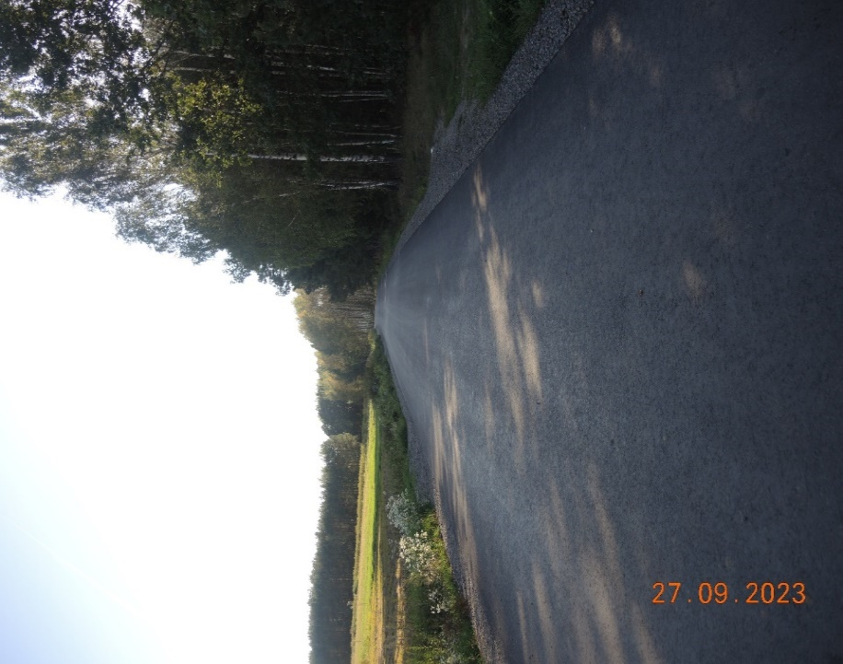

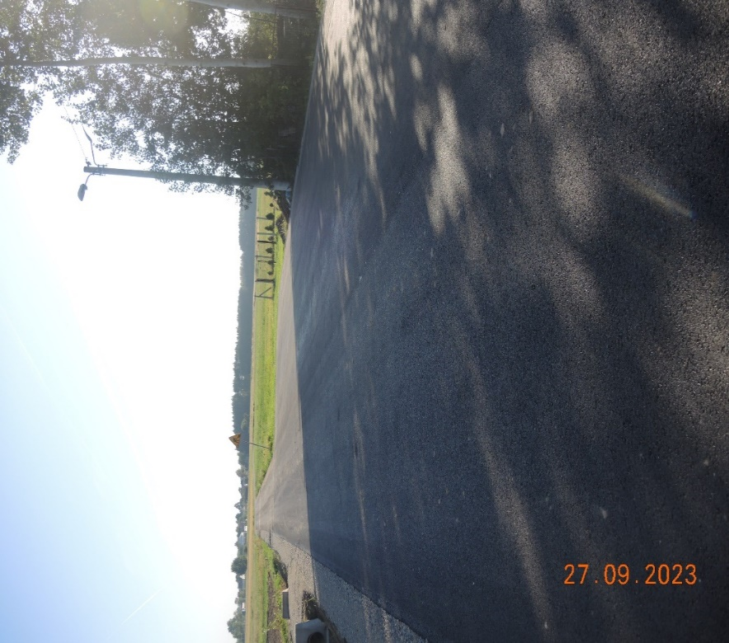
Przebudowa dróg gminnych, droga na „Biały Krzyż"

Przebudowa dróg gminnych, droga obok Cmentarza Zachwiejów
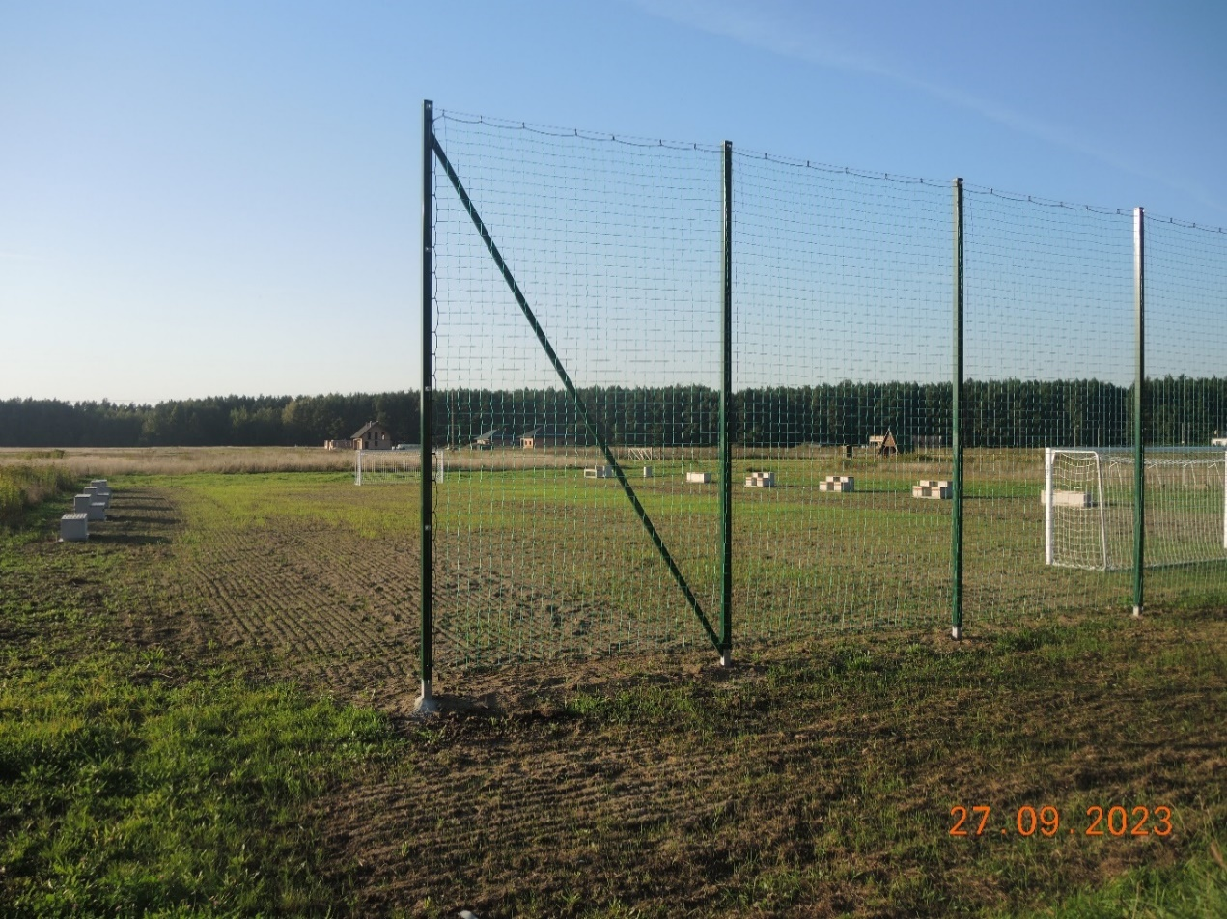
Boisko sportowe na osiedlu „Polska Wieś III”

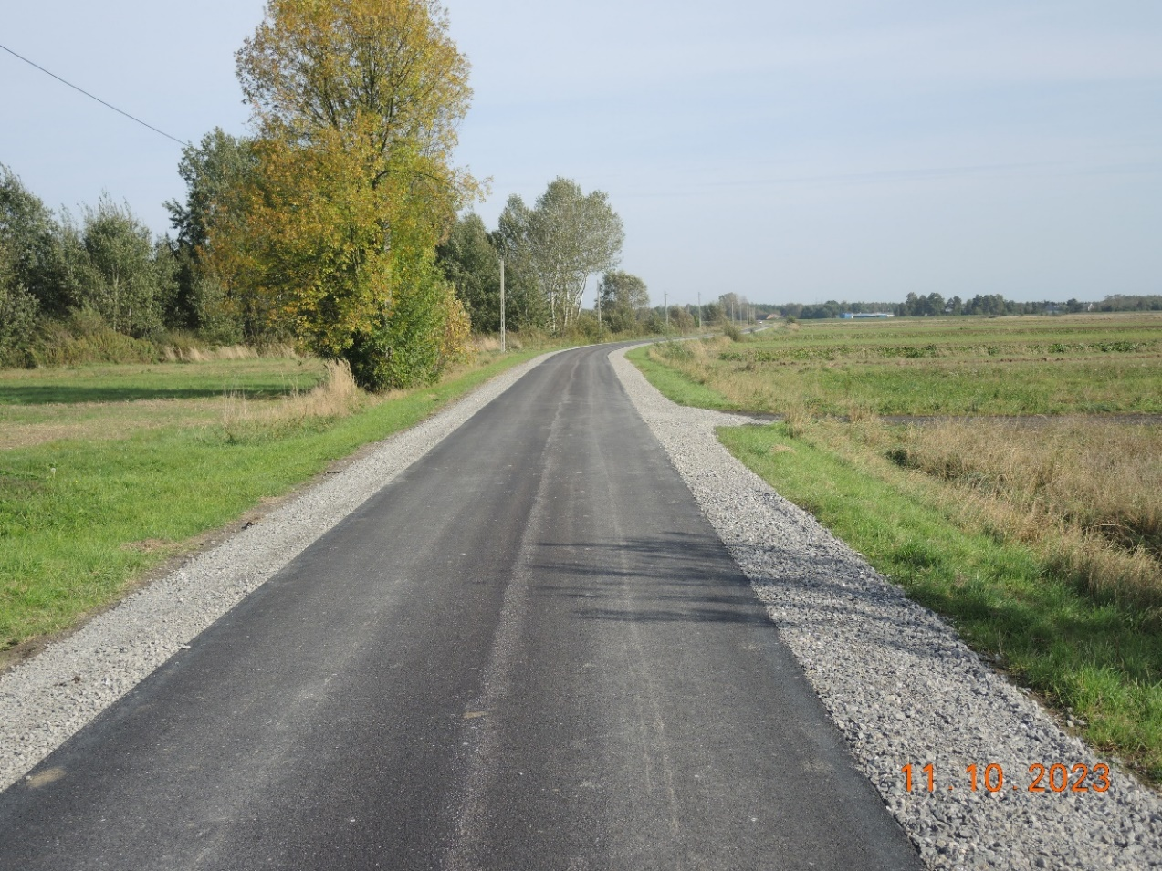
Przebudowa dróg gminnych, "Wielka Droga" w Wojkowie łącząca Padew - Wojków, 2023 r.

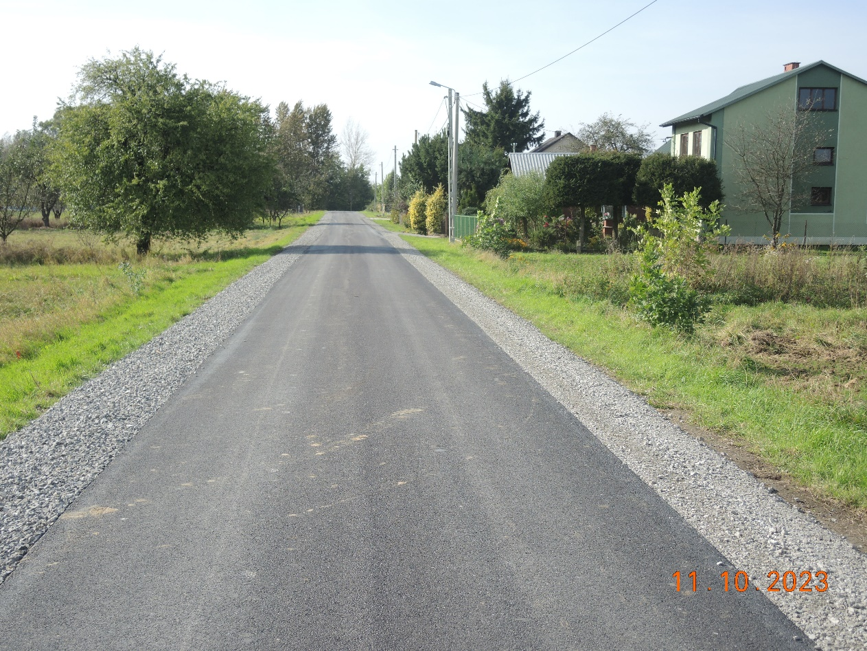
Przebudowa dróg gminnych "Wielka Droga " w Wojkowie, 2023 r.
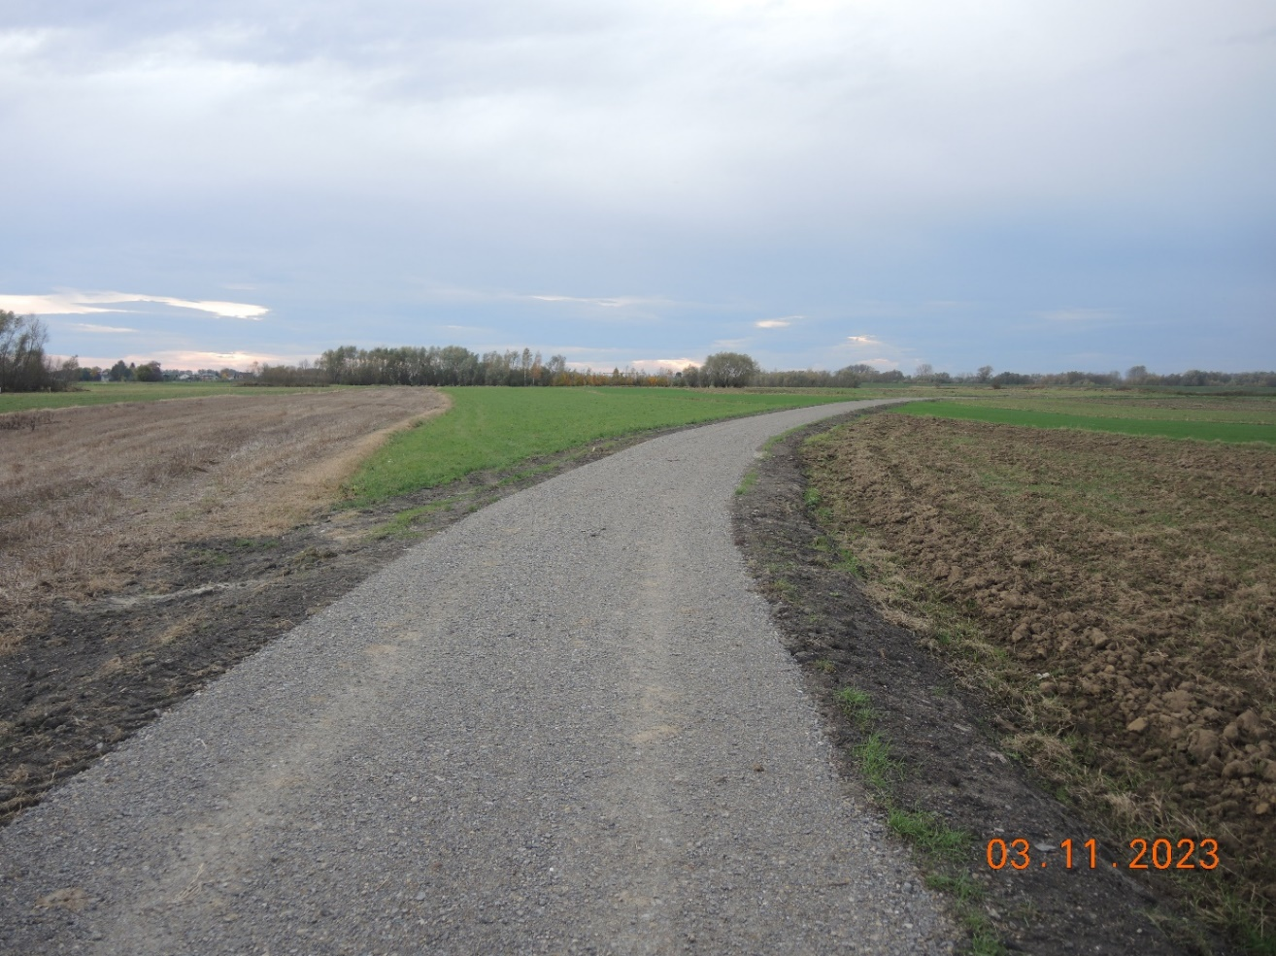
Droga transportu rolnego Przykop
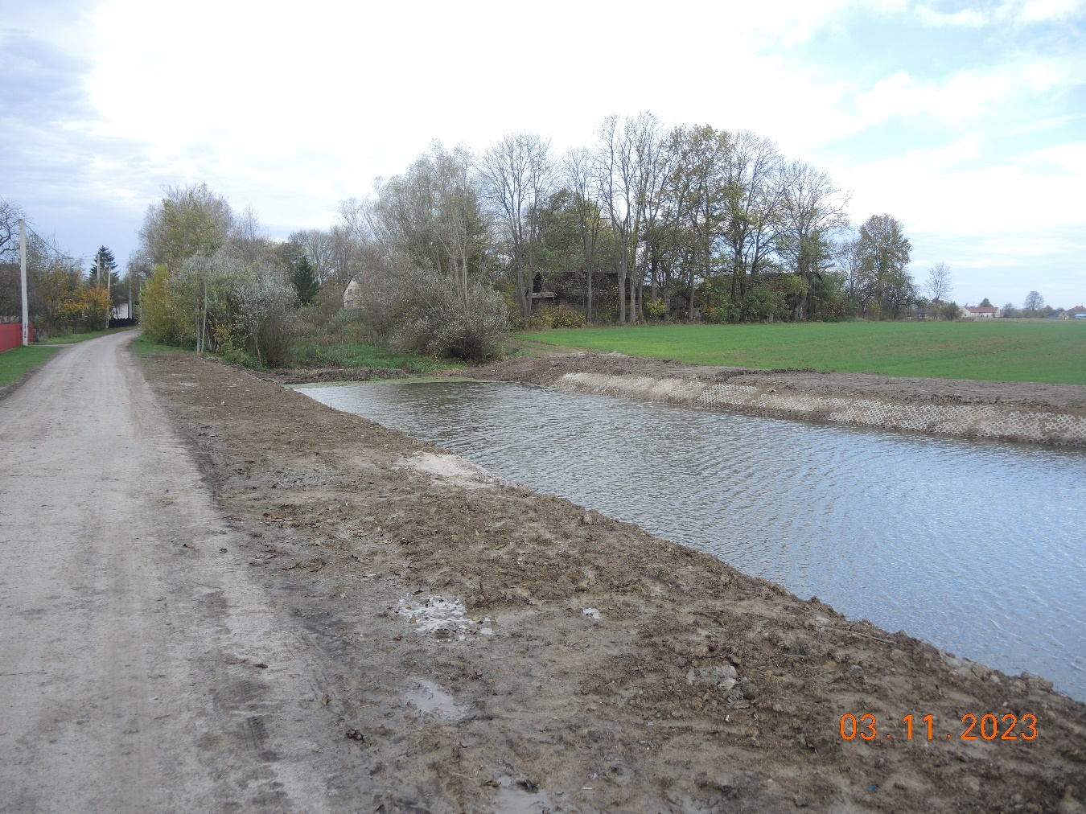
Renowacja zbiornika wodnego w Zadusznikach(I etap), 2023 r.
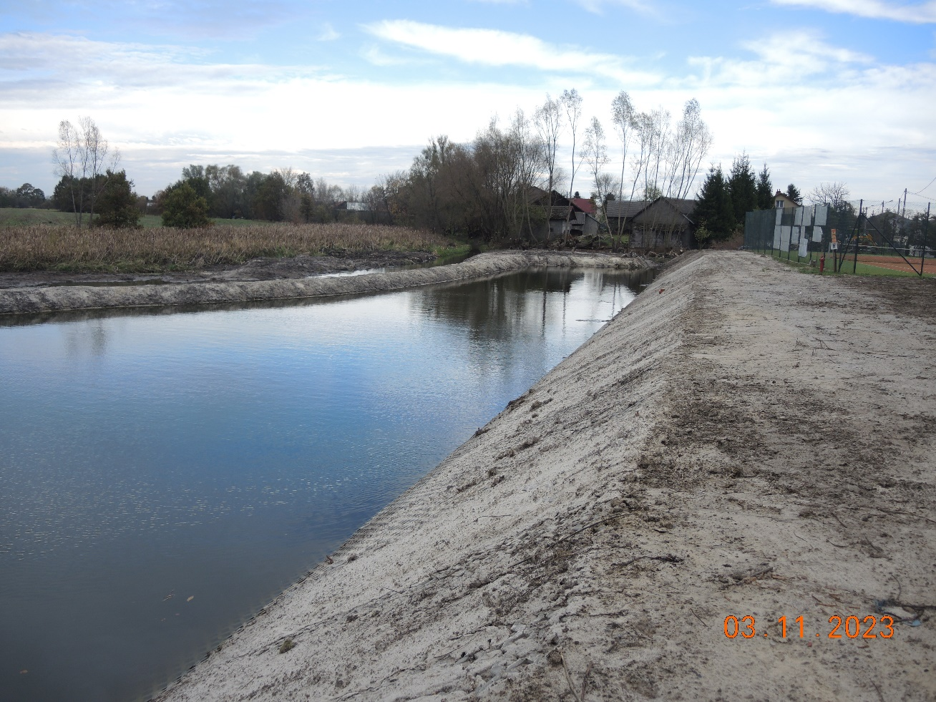
Renowacja zbiornika wodnego w Wojkowie, 2023 r.
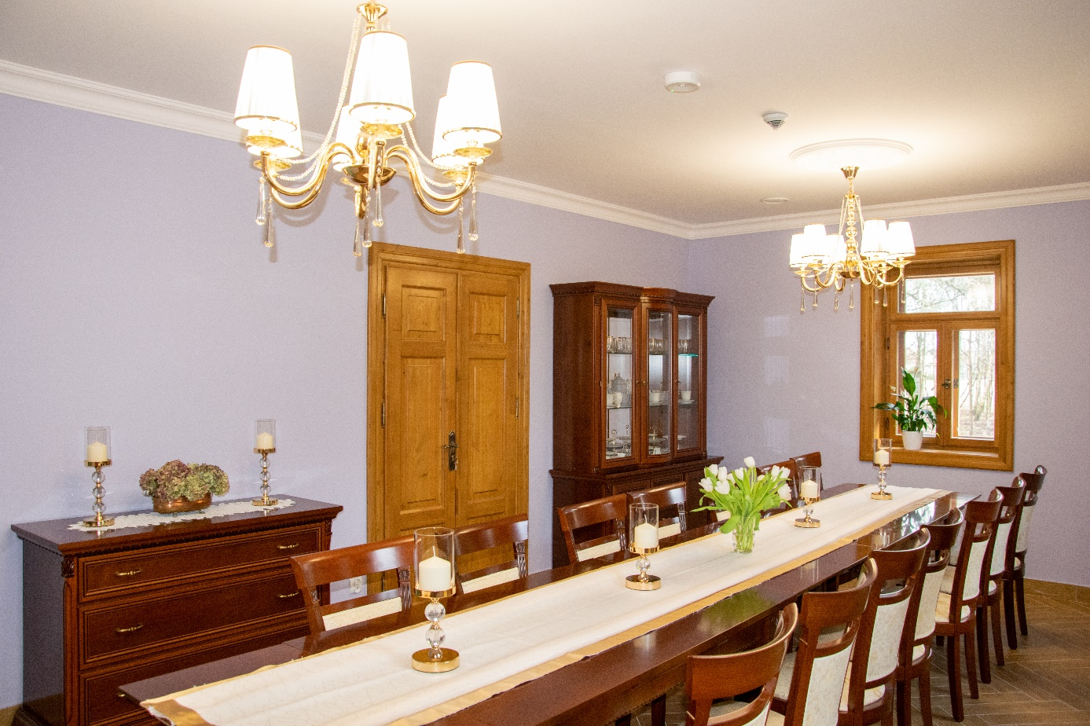
Wyposażenie Centrum im. Ignacego Łukasiewicza, 2023 r.
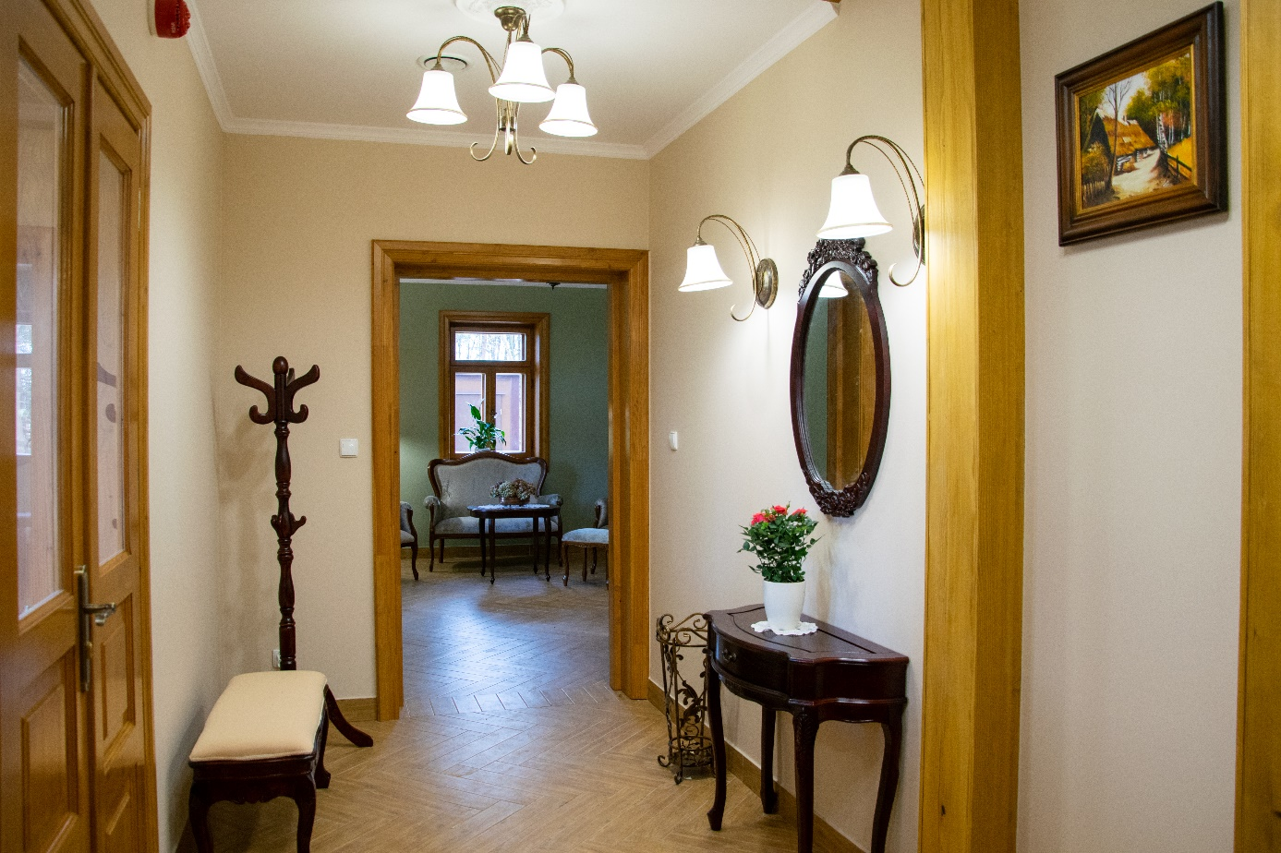
Wyposażenie Centrum im. Ignacego Łukasiewicza, 2023 r.

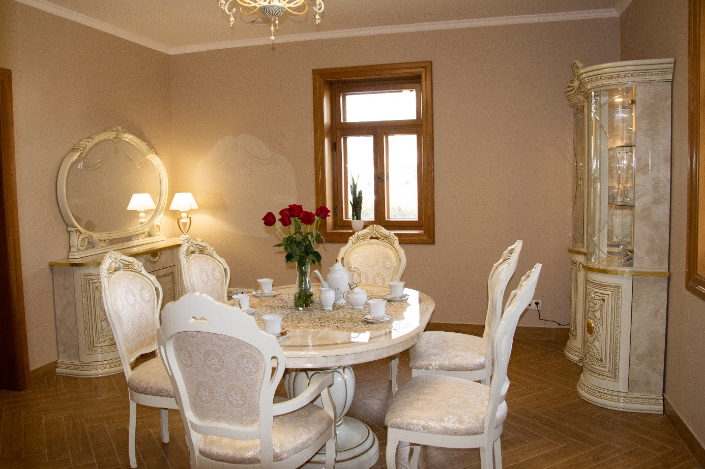
Wyposażenie Centrum im. Ignacego Łukasiewicza, 2023 r.
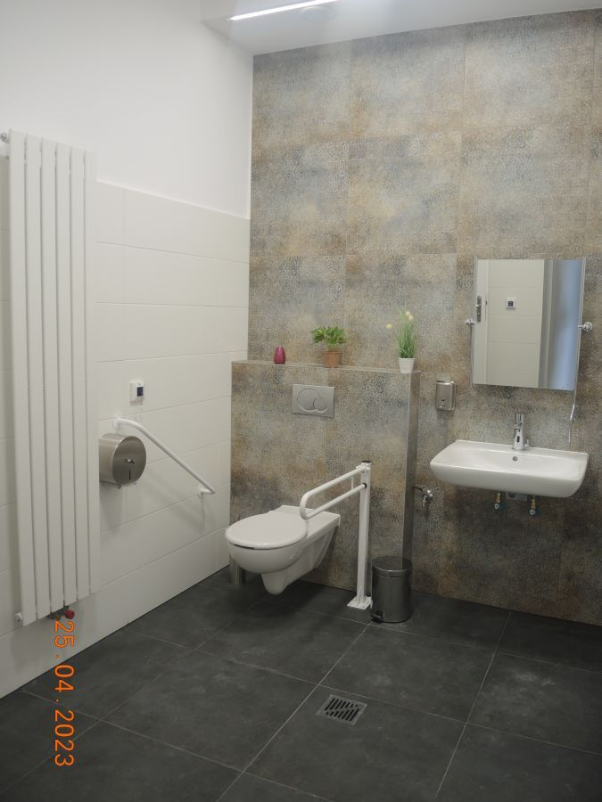
Remont łazienki dla niepełnosprawnych w budynku OPS w Padwi Narodowej, 2023 r.

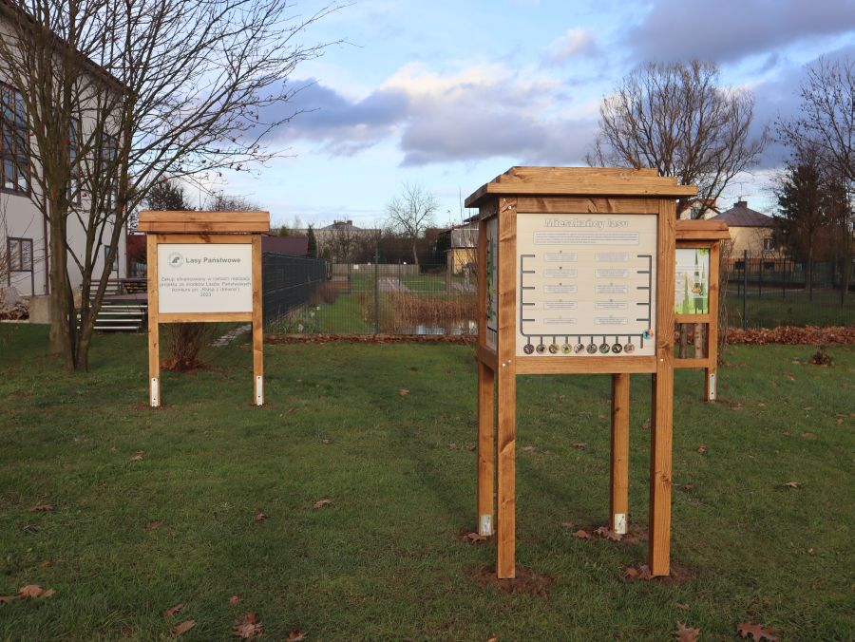
"Klasa z Drewna" przy Szkole Podstawowej w Padwi Narodowej.
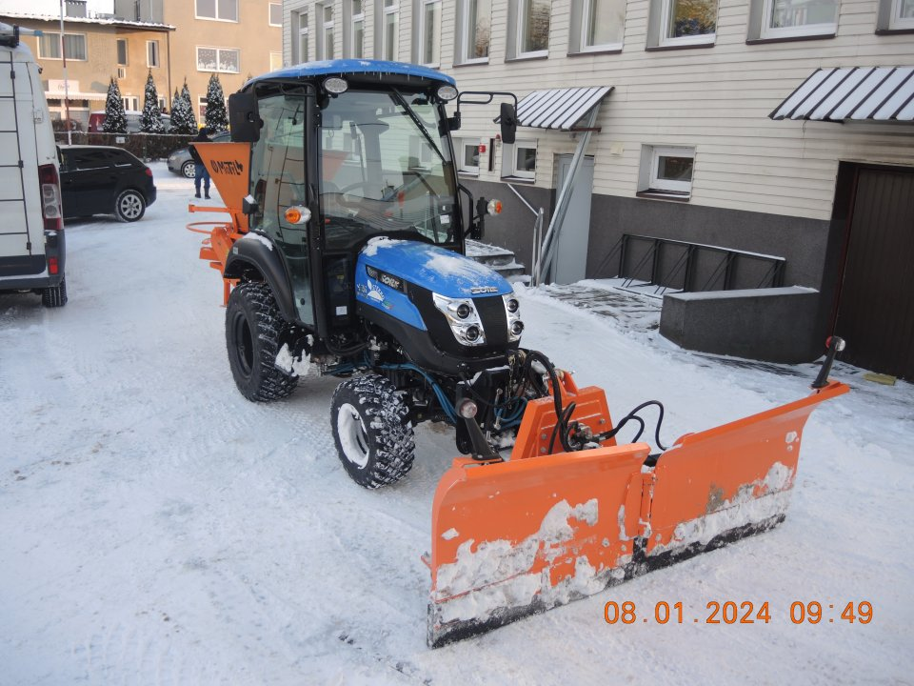
Sprzęt do odśnieżania i utrzymania zieleni, 2023 r.

2. Pozostałe projekty i zadania zrealizowane w 2023r. na terenie
gminy Padew Narodowa.
Tabela 18. Pozostałe projekty i zadania zrealizowane w 2023 r.
Lp. | Nazwa i opis zadania | Środki finansowe
1. | Projekt „Senior-Puls – zwiększenie dostępu do usług społecznych w Gminie Padew Narodowa”.  W 2023r. realizowany był projekt w Klubie Seniora w Padwi Narodowej skierowany do Seniorów z terenu Gminy Padew Narodowa. Projekt był realizowany w dwóch płaszczyznach. Jedna obejmowała opiekę Seniorów w ich miejscu zamieszkania, gdzie opieką objętych było 10 osób powyżej 60 roku życia. Natomiast druga część projektu dotyczyła opieki prowadzonej dla 30 Uczestników w budynku Klubu Senior Plus w Padwi Narodowej. Dla Uczestników Klubu Seniora przeprowadzono wiele zajęć i atrakcji, dzięki którym uczestnicy mogli realizować swoje pasje, wypełniać czas wolny oraz integrować się i wspólnie z innymi Seniorami rozwijać uśpione talenty.  W ramach projektu uczestnicy projektu objęci byli szerokim wachlarzem zajęć. Realizowane były zajęcia fizjoterapeutyczne, zajęcia z psychologiem,  z dietetykiem, zajęcia umuzykalniające, taneczne, kulinarne, florystyczne, zajęcia z bezpieczeństwa finansowo-ekonomicznego oraz zajęcia z barwistą połączone z latte-art. Uczestnicy Projektu mogli także skorzystać z wyjazdów kulturalno-rekreacyjnych tj. wyjazdy do kina, do teatru, basen do Solca Zdrój, a także wyjazd do stolicy do muzeum Powstania Warszawskiego. Ponadto Uczestnicy projektu każdego dnia mieli zapewniony gorący posiłek dwudaniowy. W ramach pozyskanych środków zakupiono sprzęt rehabilitacyjny, instrumenty muzyczne oraz inne urządzenia usprawniające w celu wyposażenia Klubu Seniora z myślą o naszych Mieszkańcach. Projekt realizowany był do końca grudnia 2023 r. | Łączna wartość projektu: 758 013,85 zł  Środki budżetu gminy: 100 144,60 zł  Wysokość dofinansowania: 657 869,25 zł  ze środków Regionalnego Programu Operacyjnego Województwa Podkarpackiego na lata 2014-2020  Oś Priorytetowa VIII Integracja Społeczna  Działanie 8.3 Zwiększenie dostępu do usług społecznych i zdrowotnych.
2. | Projekt „Cyfrowa Gmina” – dostawa sprzętu informatycznego wraz z oprogramowaniem.  W ramach pozyskanych środków z Programu Operacyjnego Polska Cyfrowa na lata 2014-2020 Osi Priorytetowa V Rozwój Cyfrowy JST Gmina przeprowadziła audyt informatyczny infrastruktury sieciowej urzędu oraz istniejących procedur i ich zgodności z obowiązującymi przepisami prawa, dokonała zakupu odpowiedniego sprzętu zapewniającego wyższy poziom cyberbezpieczeństwa w Urzędzie Gminy oraz przeprowadziła przeszkolenie pracowników w ww. zakresie. Celem projektu było zwiększenie poziomu dostępności zasobów informatycznych w Jednostce oraz wzrost jej odporności cyfrowej na zagrożenia. | Łączna wartość projektu: 190 219,50 zł  Wysokość dofinansowania: 155 574,00 zł  Środki budżetu gminy: 34 645,50 zł
3. | Zagospodarowanie otoczenia Centrum im. Ignacego Łukasiewicza.  W ramach inwestycji wykonana została replika tablicy upamiętniającej działalność Ignacego Łukasiewicza, wykonano pomnik pod pamiątkową tablicę oraz zakupiono tablicę informacyjną przed wejściem na teren muzeum. | 29 730,00 zł (środki budżetu gminy)
4. | Budowa przyłączy kanalizacji sanitarnej do działki nr ewid. gruntu 348 w m. Zachwiejów.  Przyłącz kanalizacyjny został wykonany na działce gminnej, (w związku z budowa drogi gminnej wykonano przyłącz kanalizacyjny, tak aby w przyszłości nie niszczyć nawierzchni drogi) | 25 338,00 zł  (środki budżetu gminy)
5. | Budowa oświetlenia ulicznego w miejscowości Babule, Pierzchne i Padew Narodowa.  W 2023 r. przeprowadzono inwestycje mające na celu budowę brakującego oświetlenia ulicznego w miejscowościach: Babule przy drodze gminnej „na Klęskówkę”, w Padwi Narodowej przy zjeździe z drogi wojewódzkiej w kierunku Pierzchnego oraz przy ul. Perłowej i Jaśminowej. | 67 595,00 zł  (środki budżetu gminy)

- Fundusz sołecki i jego realizacja.
Przepisy wprowadzające obowiązek sporządzenia raportu wskazują, iż w jego treści powinna być także zawarta informacja na temat realizacji budżetu obywatelskiego, jednak wprowadzenie budżetu obywatelskiego w jst jest fakultatywne. W gminie Padew Narodowa nie został utworzony budżet obywatelski jednak fundusz sołecki i jego realizacja stanowi przykład szeroko rozumianego budżetu partycypacyjnego. Fundusz sołecki jest instytucją prawną, służącą do decydowania przez lokalną społeczność o przeznaczeniu części wyodrębnionego budżetu gminy. Są to środki zabezpieczone w budżecie gminy dla poszczególnych sołectw, na wykonanie przedsięwzięć służących poprawie warunków życia mieszkańców. Fundusz sołecki są to wyodrębnione środki z budżetu gminy, które przypadają na dane sołectwo. Wysokość funduszu oblicza się wg. wzoru podanego w ustawie o funduszu sołeckim. Wielkość środków finansowych danego sołectwa uzależniona jest od liczby mieszkańców sołectwa według stanu na dzień 30 czerwca roku poprzedzającego rok budżetowy. Co roku na zebraniach wiejskich mieszkańcy sołectw decydują, na jakie zadania będą przeznaczone środki przypadające dla danego sołectwa.
W miesiącu wrześniu 2022 r., we wszystkich sołectwach położonych na terenie Gminy Padew Narodowa odbyły się zebrania wiejskie, w których uczestniczyli mieszkańcy poszczególnych sołectw. W trakcie zebrań mieszkańcy przedstawiali propozycje podziału środków z funduszu sołeckiego na 2023 r. Wybrane propozycje zadań zostały poddane pod głosowania i uchwałą zebrania wiejskiego przyjęto je do realizacji.

1. Sołectwo Babule
- Podział działki nr 615/1 w celu przygotowania działek na sprzedaż z przeznaczeniem na budowę domów jednorodzinnych. Kwota zabezpieczona na przedmiotowe zadanie wyniosła 20 000,00 zł. Zadanie zostało zrealizowane za kwotę 19 895,00 zł
- Utrzymanie terenów zielonych – wydatkowana kwota wyniosła 938,50 zł. Zabezpieczone środki finansowe zostały przeznaczone na zakup paliwa do kosiarek i pił spalinowych oraz potrzebnego asortymentu typu, smary, żyłki oraz usługi na bieżące remonty sprzętu, celem utrzymania zielni w sołectwie Babule.
2. Sołectwo Domacyny
- Budowa oświetlenia ulicznego do cmentarza w Domacynach – dokumentacja. W ramach zadania została opracowana dokumentacja projektowa, za kwotę - 7 995,00 zł. Środki na przedmiotowe zadanie zostały również zabezpieczone z funduszu sołeckiego przez sołectwo Przykop w wysokości 2 000,00 zł i sołectwo Zaduszniki kwota 2 000,00 zł .
- Remont budynku – kuchnia w budynku wiejskim. W ramach zadania zostały wymieniona 4 okna w budynku wiejskim za łączną kwotę 7 329,57 zł
- Monitoring sołectwa Domacyny – rejon budynku wiejskiego. Środki finansowe zostały zabezpieczone na wykonanie monitoringu wokół budynku wiejskiego w miejscowości Domacyny. W ramach zadania zostało zamontowanych 7 kamer na Budynku Wiejskim wraz z wymaganym osprzętem. Wartość zadania wyniosła 7 490,00 zł. Brakująca kwota w wysokości 2 707,62 zł na przedmiotowe zadanie pochodziła z budżetu gminy.
- Utrzymanie terenów zielonych – wydatkowana kwota wyniosła 1 500,00 zł. Zabezpieczone środki finansowe zostały przeznaczone na zakup paliwa do kosiarek i pił spalinowych oraz potrzebnego asortymentu typu, smary, żyłki oraz usługi na bieżące remonty sprzętu, celem utrzymania zielni w sołectwie Domacyny.

3. Sołectwo Kębłów
- Budowa dróg asfaltowych Polski Ład . Zabezpieczone środki finansowe stanowiły wkład w realizacje zadań związanych z budową dróg asfaltowych dojazdowych do posesji w sołectwie Kębłów – 15 252,13 zł
- Remont dwóch przejazdów w ciągu dróg gminnych usytuowanych na Kanale Chorzelowskim. W ramach zadania uszkodzone płyty zostały wymienione na nowe, a rozchodzące się płyty zostały ponownie ustawione i zabezpieczone konstrukcją metalowa przed ich przemieszczeniem. Wartość zadania wyniosła 16 478,40 zł. Brakująca kwota na powyższe zadanie w wysokości 4 478,40 zł pochodziła z budżetu gminy.
- Utrzymanie terenów zielonych – wydatkowana kwota wyniosła 1 500,00 zł. Zabezpieczone środki finansowe zostały przeznaczone na zakup paliwa do kosiarek i pił spalinowych oraz potrzebnego asortymentu typu, smary, żyłki oraz usługi na bieżące remonty sprzętu, celem utrzymania zielni w sołectwie Kębłów.

4. Sołectwo Padew Narodowa
- Remont dróg transportu rolnego – kwota jaką zabezpieczyło zebranie wiejskie wyniosła 30 000,00 zł. W ramach zadania został poprawiony stan techniczny dróg transportu rolnego wymagających pilnej potrzeby naprawy poprzez miejscowe uzupełnienie ubytków w nawierzchni tłuczniem kamiennym. Ponadto został wyremontowany przepust na kanale melioracyjnym Nart w Padwi Narodowej.
- Utrzymanie dróg transportu rolnego – wydatkowana kwota wyniosła 18 881,64 zł. W ramach zadania zostały skoszone pobocza dróg gminnych. Ponadto na działkę EKO-Parku została nawieziona i rozplanowana ziemia.

5. Sołectwo Piechoty
- Zagospodarowanie i rewitalizacja skweru przed budynkiem wiejskim.
W ramach zadania została opracowana dokumentacja projektowo-kosztorysowa za kwotę 14 000,00 zł. Ponadto zostały zakupione ławki na skwer za kwotę 6 167,40 zł
- Utrzymanie terenów zielonych – wydatkowana kwota wyniosła 1 500,00 zł. Zabezpieczone środki finansowe zostały przeznaczone na zakup paliwa do kosiarek i pił spalinowych oraz potrzebnego asortymentu typu, smary, żyłki oraz usługi na bieżące remonty sprzętu, celem utrzymania zielni w sołectwie Piechoty.

6. Sołectwo Pierzchne
- Zagospodarowanie terenu wokół budynku wiejskiego – III etap. Kwota zabezpieczona na przedmiotowe zadanie wyniosła 14 689,03 zł.
W ramach zadania została zakupiona brakująca kostka brukowa w ilości 175 m² za kwotę 7 875,00 zł oraz tłuczeń kamienny jako część podbudowy pod kostkę brukową za kwotę 6 814,03 zł
- Utrzymanie trenów zielonych wydatkowana kwota wyniosła 1 500,00 zł. Zabezpieczone środki finansowe zostały przeznaczone na zakup paliwa do kosiarek i pił spalinowych oraz potrzebnego asortymentu typu, smary, żyłki oraz usługi na bieżące remonty sprzętu, celem utrzymania zieleni w sołectwie Pierzchne.

7. Sołectwo Przykop
- Budowa oświetlenia ulicznego do cmentarza w Domacynach – dokumentacja. W ramach zadania została opracowana dokumentacja projektowa, za kwotę - 7 995,00 zł. Środki na przedmiotowe zadanie zostały również zabezpieczone z funduszu sołeckiego przez sołectwo Domacyny w wysokości 2 000,00 zł i sołectwo Zaduszniki kwota 2 000,00 zł .
- Oznakowanie kierunków i numerów domów w poszczególnych rejonach sołectwa. Kwota jaką sołectwo zabezpieczyło na przedmiotowe zadanie wyniosła 10 000,00 zł. W ramach zadania zostały zakupione tablice kierunkowe z numeracją domów i słupki metalowe. Oznakowanie zostało zamontowane przez pracowników grupy interwencyjnej . Wartość zadania wyniosła 9 997,94 zł
- Remont budynku wiejskiego – malowanie dużej Sali. Mieszkańcy na zebraniu wiejskim na remont zabezpieczyli środki finansowe w wysokości 5 000,00 zł. W ramach zadania została wyremontowana mała i duża sala w budynku wiejskim. Wartość zadania wyniosła 9 600,00 zł. Brakująca kwota na przedmiotowe zadania w wysokości 4 400,00 zł pochodziła z budżetu gminy.
- Remont dróg transportu rolnego. Kwota zabezpieczona na przedmiotowe zadanie wyniosła 5809,08. W ramach zadania została poprawiona nawierzchnia dróg transportu rolnego wymagająca pilnej potrzeby naprawy, poprzez miejscowe wbudowanie żużla i tłucznia kamiennego. Wartość zadania wyniosła 5 804,37 zł.
- Utrzymanie trenów zielonych - wydatkowana kwota wyniosła 1 500,00 zł. Zabezpieczone środki finansowe zostały przeznaczone na zakup paliwa do kosiarek i pił spalinowych oraz potrzebnego asortymentu typu, smary, żyłki oraz usługi na bieżące remonty sprzętu, celem utrzymania zieleni w sołectwie Przykop.

8. Sołectwo Rożniaty
- Budowa drogi transportu rolnego dz. ewid. nr 155. Droga została wykonana w nawierzchni z tłucznia kamiennego. Wartość zadania wyniosła 27 303,20 zł
- Utrzymanie terenów zielonych - wydatkowana kwota wyniosła 1 500,00 zł
Zabezpieczone środki finansowe zostały przeznaczone na zakup paliwa do kosiarek i pił spalinowych oraz potrzebnego asortymentu typu, smary, żyłki oraz usługi na bieżące remonty sprzętu, celem utrzymania zieleni w sołectwie Rożniaty.

9. Sołectwo Wojków
- Przebudowa drogi gminnej 100024 R „Wielka Droga” – odwodnienie. Zadanie zostało zrealizowane za kwotę 22 000,00 zł
- Poprawa przejezdności dróg transportu rolnego w kierunku Zadusznik. W ramach zadania ubytki w nawierzchni zostały uzupełnione gruzem i żużlem paleniskowym. Wartość zadania wyniosła 1 415,08 zł
- Remont mleczarni – wartość zadania wyniosła 2 285,98 zł
- Utrzymanie dróg transportu rolnego. Kwota zabezpieczona na przedmiotowe zadanie wyniosła 1 500,00 zł. W ramach zadania został poprawiony stan techniczny dróg gminnych prowadzących do przysiółka „Wojków Sikory”
- Utrzymanie terenów zielonych. Wydatkowana kwota wyniosła 1500,00 zł
Środki finansowe zostały przeznaczone na zakup paliwa do kosiarek i pił spalinowych oraz potrzebnego asortymentu typu, smary, żyłki oraz usługi na bieżące remonty sprzętu, celem utrzymania zieleni w sołectwie Wojków.

10. Sołectwo Zachwiejów
- Dokumentacja dla budowy budynku wiejskiego – 16 987,16 zł
- Utrzymanie terenów zielonych. Kwota zabezpieczona na przedmiotowe zadanie wyniosła 1 500,00 zł. Środki finansowe zostały przeznaczone na zakup paliwa do kosiarek i pił spalinowych oraz potrzebnego asortymentu typu, smary, żyłki oraz usługi na bieżące remonty sprzętu, celem utrzymania zieleni w sołectwie Zachwiejów.

11. Sołectwo Zaduszniki
- Budowa oświetlenia ulicznego do cmentarza w Domacynach – dokumentacja. W ramach zadania została opracowana dokumentacja projektowa, za kwotę - 7 995,00 zł. Środki na przedmiotowe zadanie zostały również zabezpieczone z funduszu sołeckiego przez sołectwo Domacyny w wysokości 2 000,00 zł i sołectwo Przykop kwota 2 000,00 zł .
- Remont kuchni w budynku wiejskim. Kwota zabezpieczona na przedmiotowe zadanie wyniosła 14 800,00 zł. W ramach zadania został wykonana instalacja wodna i kanalizacyjna w budynku wiejskim. Zadanie zostało zrealizowane za kwotę 14 984,00 zł.
- Utrzymanie dróg transportu rolnego. Kwota zabezpieczona na przedmiotowe zadanie wyniosła 2 587,43 zł. W ramach zadania ubytki w nawierzchni zostały punktowo uzupełnione żużlem paleniskowym.
- Utrzymanie terenów zielonych. Kwota zabezpieczona na przedmiotowe zadanie wyniosła 1500,00 zł. Środki finansowe zostały przeznaczone na zakup paliwa do kosiarek i pił spalinowych oraz potrzebnego asortymentu typu, smary, żyłki oraz usługi na bieżące remonty sprzętu, celem utrzymania zieleni w sołectwie Zaduszniki.

12. Sołectwo Zarównie
- Remont budynku wiejskiego w miejscowości Zarównie II etap. Kwota zabezpieczona na przedmiotowe zadanie wyniosła 27 201,06 zł. Zadanie zostało zrealizowane za kwotę 62 090,13 zł. Brakujące środki finansowe w wysokości 34 889,07 zł pochodziły z budżetu gminy.
- Utrzymanie terenów zielonych. Kwota zabezpieczona na przedmiotowe zadanie wyniosła 1 500,00 zł. Środki finansowe zostały przeznaczone na zakup paliwa do kosiarek i pił spalinowych oraz potrzebnego asortymentu typu, smary, żyłki oraz usługi na bieżące remonty sprzętu, celem utrzymania zieleni w sołectwie Zarównie.

- Infrastruktura drogowa i oświetlenie
- Sieć dróg gminnych
Na terenie Gminy Padew Narodowa znajduje się sieć następujących dróg:
- droga wojewódzka nr 985 relacji Nagnajów – Dębica
- drogi powiatowe:
- nr 1121 R relacji Suchorzów – Gawłuszowice
- nr 1647 R relacji Padew Narodowa – Rożniaty
- nr 1136 R relacji Padew Narodowa – Kębłów
- nr 1135 R relacji Padew Narodowa – Przykop
- nr 1 123 R relacji Dymitrów Duży – Domacyny Wielkie
- nr 1118 R relacji Padew Narodowa – Wola Baranowska
- nr 1134 R relacji Padew Narodowa – Babule
- nr 1124 R relacji Knapy – Zarównie

- drogi gminne:

- nr 10 34 52R miejscowości Zaduszniki „droga na Majdanek”
- nr 10 34 55R miejscowość Domacyny „ droga na Morgi”
- nr 10 34 72R miejscowość Zarównie – Zachwiejów
- nr 10 3457R miejscowość Padew Narodowa ul. Wałowa
- nr 10 34 65 R miejscowość Padew Narodowa baza SKR
- nr 10 34 64 R miejscowość Padew Narodowa ul. Szeroka
- nr 10 34 66 R miejscowość Padew Narodowa ul. Kolejowa
- nr 10 34 70 R miejscowość Babule „Pluty”
- nr 10 34 62 R miejscowość Padew Narodowa ul. Polna
- nr 10 34 68 R miejscowość Piechoty „ Na Biały Krzyż”
- nr 10 34 56R miejscowość Kębłów „ Nowa Droga do Rożniat”
- nr 10 34 60R miejscowość Padew Narodowa „ Przybyły Rów Laski”
- nr 10 34 73 R miejscowość Zachwiejów „ Na cmentarz”
- nr 10 34 71 R miejscowość Zarównie „Przez wieś II”
- nr 10 34 61R miejscowość Rożniaty „ Za Remizą”
- nr 10 34 63 R miejscowość Padew Narodowa ul. Stadionowa
- nr 10 34 51R miejscowość Przykop „ Do Wału”
- nr 10 34 69 R miejscowość Babule „ Klęskówka”
- nr 10 34 67 R miejscowość Pierzchne „ Przez Wieś”
- nr 10 00 24R miejscowość Wojków „ Wielka Droga”
- nr 10 34 53R miejscowość Domacyny „Chwałki”
- nr 10 34 59R miejscowość Padew Narodowa ul. Złota
- nr 10 34 74 R miejscowość Zarównie „ Przez wieś I”
- nr 10 34 58R miejscowość Rożniaty „ Niziny”
- nr 10 34 75 R miejscowość Padew Narodowa – Zarównie
- nr 10 34 76 R miejscowość Padew Narodowa ul. Miła
- nr 10 34 77R miejscowość Padew Narodowa ul. Jaśminowa
- nr 103478 R miejscowość Padew – Zababce-LHS- Stacja PKP
- nr 103479 R miejscowość Padew Centrum - Przybyły
- drogi gminne wewnętrzne ( transportu rolnego, dojazdowe do pól oraz zabudowań)
Wszystkich dróg gminnych położonych na terenie gminy Padew Narodowa jest 180 ha.
- Inwestycje drogowe zrealizowane w 2023 r.
Gmina Padew Narodowa co roku kładzie nacisk na inwestycje związane z poprawą infrastruktury drogowej oraz utrzymaniem sieci dróg w dobrych i bezpiecznych warunkach.
W 2023 r. przeprowadzono kilka inwestycji związanych z poprawą bezpieczeństwa naszych mieszkańców na drogach, a także działania mające na celu poprawę przejezdności zarówno
na drogach powiatowych, gminnych, drogach transportu rolnego (drogach dojazdowych do pól), a także zadania inwestycyjne na drodze wojewódzkiej.
Dzięki dobrej współpracy Gminy Padew Narodowa z Powiatem Mieleckim w roku 2023 zostały przeprowadzone następujące inwestycje:
- Przebudowa mostu na „Potoku Rów” w m. Zarównie w ciągu drogi powiatowej nr 1 134R Padew Narodowa – Zarównie – Piechoty – Babule, km 3+539. Droga ta zapewnia mieszkańcom Gminy Padew Narodowa łączność z siedzibą gminy i siedzibą powiatu oraz komunikację z innymi miejscowościami powiatu mieleckiego i powiatów sąsiednich. Poprawa stanu technicznego mostu i budowa przylegających do niego chodników będzie mieć wpływ na poprawę bezpieczeństwa. Prace rozpoczęły się 15.09.2022 r., i zakończyły się 31.05.2023 r., Wartość całkowita robót wyniosła 3 993 481,15 PLN (brutto), w tym - 2 493 481,15 PLN to środki własne Starostwa Powiatowego w Mielcu. 1 500 000 PLN wyniosło dofinansowanie z rezerwy subwencji ogólnej budżetu państwa.

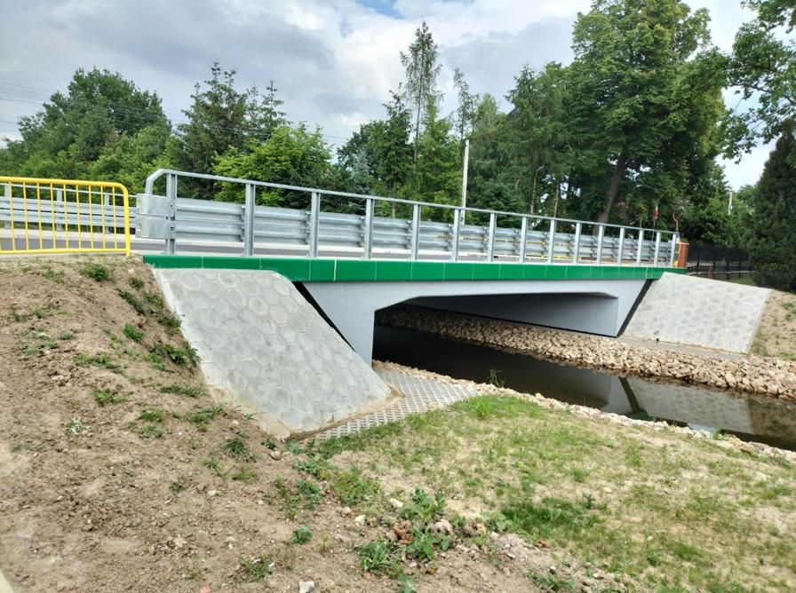

Przebudowa mostu na "Potoku Rów" w ciągu drogi powiatowej w Zarówniu.

- Modernizacja parkingu w pasie drogi powiatowej nr 1121 R relacji Suchorzów Gawłuszowice w miejscowości Rożniaty. Wartość zadania wyniosła 70 590,93 zł. Gmina na przedmiotowe zadanie udzieliła pomocy finansowej w wysokości
35 000,00 zł.

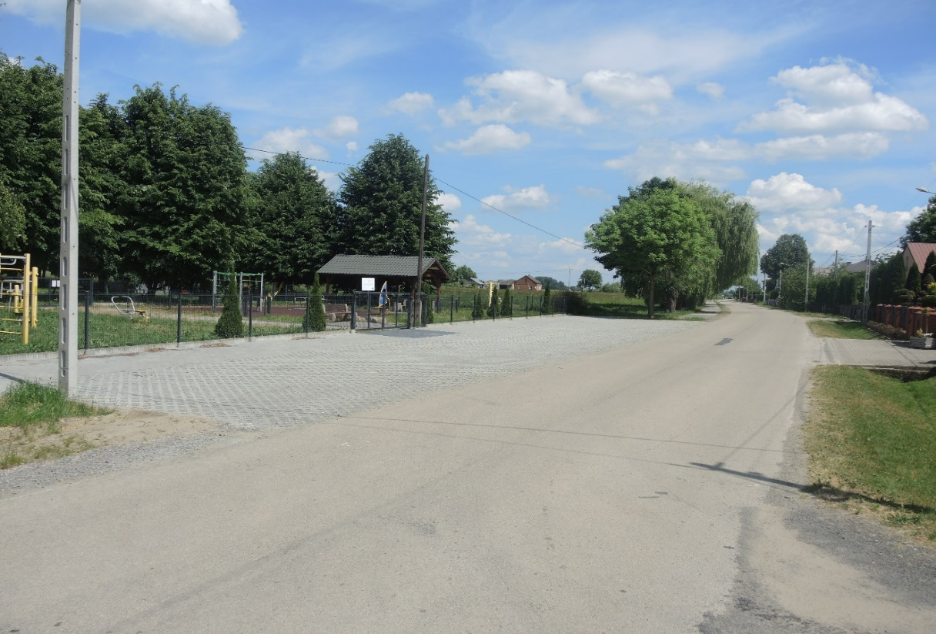
Modernizacja parkingu w pasie drogi powiatowej w m. Rożniaty
- Przebudowy drogi powiatowej Nr 1 121R klasy "L" - lokalnej polegająca na budowie chodnika dla pieszych w m. Rożniaty w granicy istniejącego pasa drogowego o długości 0,46 km. Wartość zadania wyniosła 281 424,00 zł brutto. Zadanie zostało w całości sfinansowane przez Powiatowy Zarząd Dróg w Mielcu.
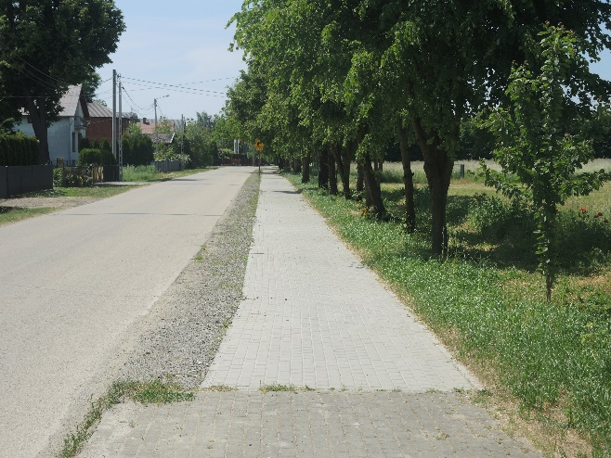
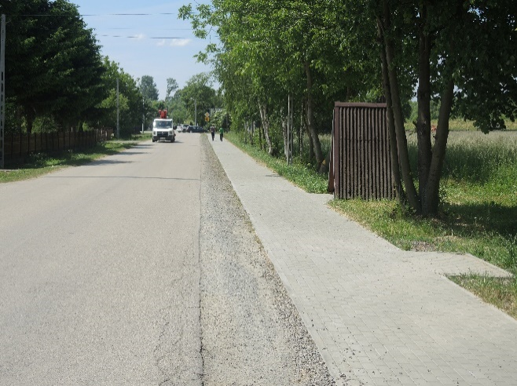
Budowa chodnika dla pieszych w ciągu drogi powiatowej w m. Rożniaty

Łącznie Powiat Mielecki w roku 2023 przeprowadził inwestycje drogowe na terenie gminy Padew Narodowa za kwotę 4 345 496,08 zł. Gmina Padew Narodowa udzieliła pomocy finansowej w wysokości 35 000,00,00 zł.
Zadania zrealizowane na drodze wojewódzkiej przez Podkarpacki Zarząd Dróg Wojewódzkich w Rzeszowie:
- Przebudowa drogi wojewódzkiej Nr 985 Nagnajów-Baranów Sandomierski – Mielec -Dębica polegająca na budowie chodnika w km 16+285,00-16+467,30 strona lewa wraz z infrastrukturą techniczną w miejscowości Padew Narodowa - ETAP I. Wartość zadania wyniosła 65 733,94 zł. Na przedmiotowe zadanie Gmina Padew Narodowa udzieliła pomocy rzeczowej w formie opracowania dokumentacji projektowej w wysokości 22 100,23 zł oraz dotacji celowej w wysokości 31 137,13 zł.
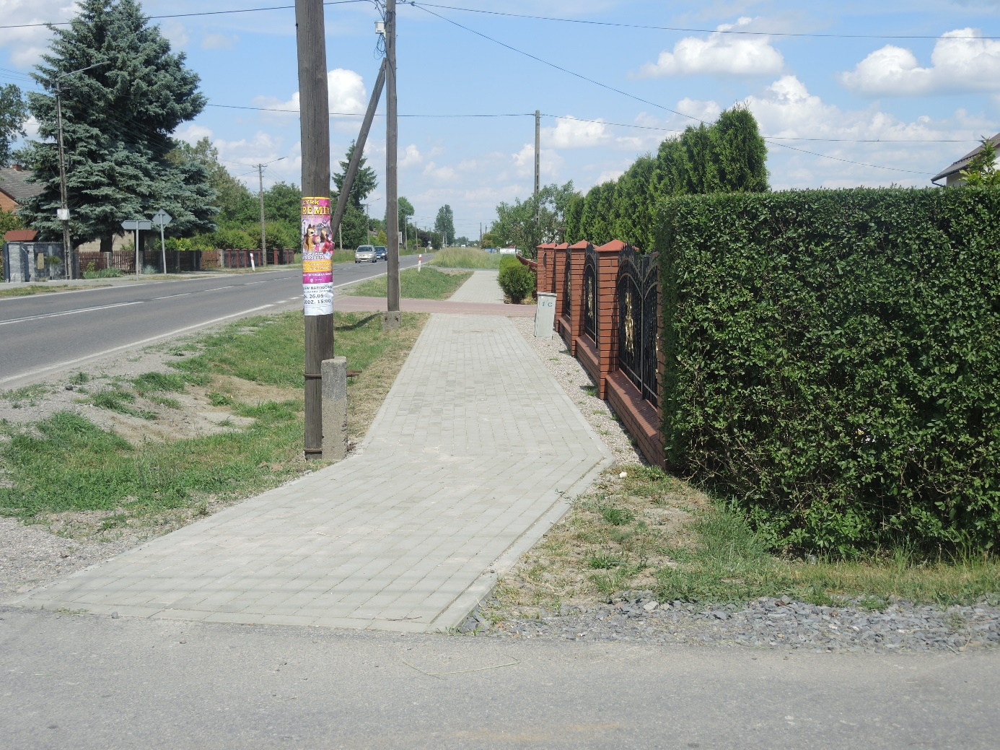
Budowa chodnika w ciągu drogi wojewódzkiej w . Padew Narodowa (Przybyły) - I etap

- Remont ( odnowa) drogi wojewódzkiej Nr 985 relacji Nagnajów - Baranów Sandomierski – Mielec -Dębica w miejscowości Padew Narodowa w km 13+700-14+300. Zadanie polegało na położeniu nowej nawierzchni asfaltowej na wskazanym odcinku. Wartość zadania wyniosła 534 742,75 zł. Gmina Padew Narodowa na przedmiotowe zadania udzieliła dotacji celowej w wysokości 99 995,65 zł.
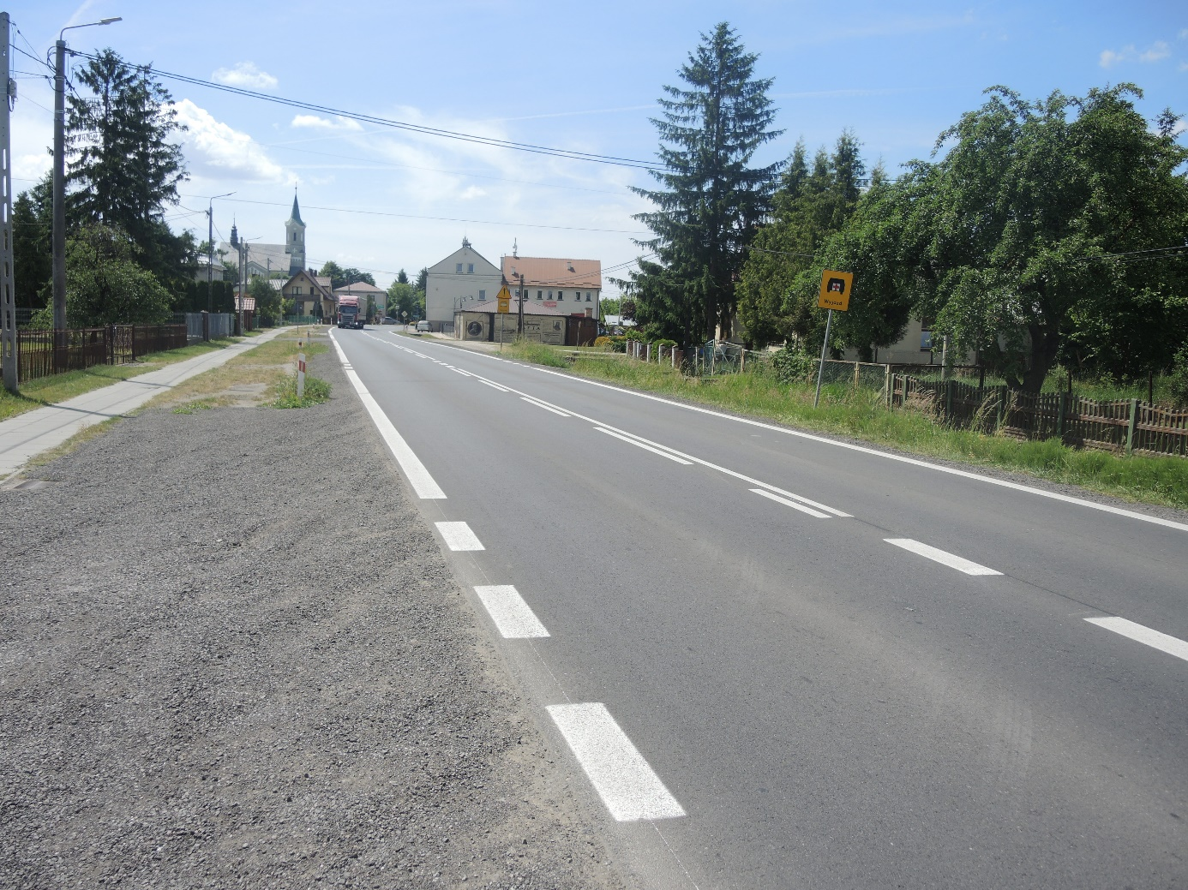Nowa nawierzchnia asfaltowa na drodze wojewódzkiej
W roku 2023 Gmina Padew Narodowa przeprowadziła wiele inwestycji na drogach gminnych:
- Budowa dróg gminnych w tym dojazdowych do posesji w ramach środków pozyskanych z Polskiego Ładu. Zakres prac obejmował budowę nowych dróg, m.in. przebudowę na terenie Padwi Narodowej, Zarównia, Wojkowa, Rożniat, Piechót, Pierzchnego, Przykopa, Zachwiejowa, Kębłowa i Domacyn. Łącznie wybudowano prawie 35 dróg gminnych dojazdowych do sołectw i posesji zamieszkałych. Zrealizowane w ostatnich dwóch latach inwestycje drogowe w znaczący sposób poprawiły warunki drogowe, niemal wszystkie drogi gminne, dojazdowe do posesji wykonane są w asfalcie. Wysokość środków pozyskanych z funduszu Polski Ład 10 000 000,00 zł. Łącznie inwestycje przeprowadzone na drogach gminnych wyniosły 11 531 310,89 zł.
- „Remont drogi gminnej, kategorii D, nr 100024R w km 0+000 – 2+428 w m. Wojków, Gmina Padew Narodowa”. Zakres prac obejmował: mechaniczne ścinanie poboczy, mechaniczne czyszczenie nawierzchni drogowej, skropienie istniejącej nawierzchni asfaltem, ułożenie warstwy przeciwspękaniowej, wykonanie nawierzchni z mieszanek mineralno-bitumicznych, odtworzenie poboczy z tłucznia kamiennego, regulacja studni kanalizacyjnych. Łączna wartość zadania wyniosła 1 002 515,10 zł.
- „Przebudowa drogi gminnej na dz. nr ewid 2193, 2202, 2164, ul Jeziórko w pasie drogowym w m. Padew Narodowa, Gmina Padew Narodowa”. Zakres prac obejmował: wytyczenie geodezyjne, roboty przygotowawcze (wykoszenie, karczowanie krzaków i karpiny), roboty rozbiórkowe, frezowanie nawierzchni, wykonanie poszerzenia jezdni (koryto, warstwa odsączająca, podbudowa warstwa dolna i górna), podbudowa warstwa górna, skropienie asfaltem, ułożenie warstwy przeciwspękaniowej, wykonanie nawierzchni z mieszanek mineralno-bitumicznych, wykonanie poboczy, profilowanie skarp i dna rowu, regulację studni kanalizacyjnych i zasuw wodociągowych, przebudowę zjazdów, inwentaryzacja geodezyjna powykonawcza. Łączna wartość zadania wyniosła 594 135,57 zł.

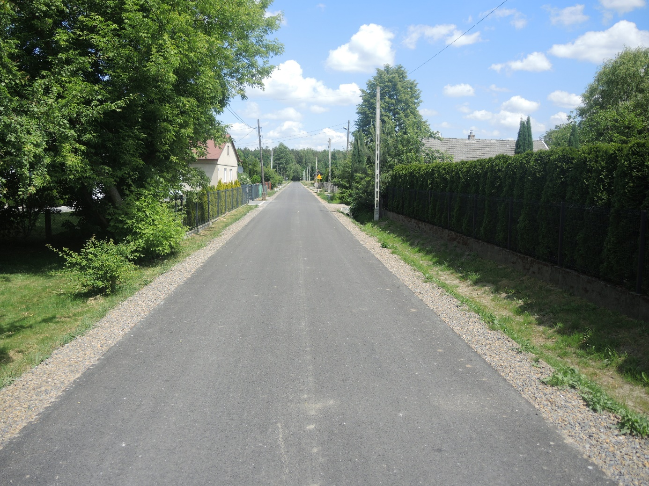
Przebudowa drogi gminnej ul. Jeziórko
- Modernizacja dróg dojazdowych do gruntów rolnych. Przy wsparciu środków z Urzędu Marszałkowskiego przeprowadzono modernizację drogi gminnej w Przykopie stanowiącej dojazd do gruntów rolnych. Dzięki co roku składanym wnioskom do Urzędu Marszałkowskiego i udzielanym Gminie dotacjom udaje się systematycznie modernizować newralgiczne odcinki dróg dojazdowych do gruntów rolnych położone na terenie Gminy Padew Narodowa. W ramach zadania droga gminna zyskała nową nawierzchnię z tłucznia kamiennego na odcinku 306 mb. Otrzymane dofinansowanie na modernizacje drogi w Przykopie wynosiło 80 000,00 zł. środki pochodzące z budżetu gminy 19 544,58. Łączną kwota zrealizowanej inwestycji to 99 544,58 zł.
- Utwardzenie terenu – wykonanie drogi na Osiedlu Polska Wieś III na działkach ewid. nr 3589, 3591 w miejscowości Padew Narodowa wartość zadania wyniosła – 69 000,00 zł. Zakres prac obejmował wykonanie nawierzchni z tłucznia kamiennego na nowo powstającym Osiedlu Polska Wieś III. Zadanie zostało w całości sfinansowane że środków budżetu gminy.
- Budowa oświetlenia ulicznego na terenie Gminy Padew Narodowa.
Zwiększając bezpieczeństwo mieszkańców Gminy Padew Narodowa, osób przejeżdżających przez naszą gminę jak również chcąc zachęcić nowych potencjalnych mieszkańców do osiedlania się na terenie kilka lat temu Wójt Gminy w porozumieniu
z Sołtysami i Radnymi Rady Gminy jakiś czas temu wypracowali wspólny kierunek – „BEZPIECZEŃSTWO MIESZKAŃĆÓW”, który zakłada min. budowę oraz uzupełnienie brakującego oświetlenia ulicznego.

Zrealizowane w 2023 r. zadania i inwestycje w zakresie budowy poprawy infrastruktury oświetlenia ulicznego:
- Budowa oświetlenia ulicznego w miejscowości Padew Narodowa przy ul. Perłowej i części ul. Jaśminowej. Wartość zadania wyniosła 17 220,00 zł. Zadanie zostało sfinansowane ze środków budżetu gminy.
- Budowa oświetlenia ulicznego w miejscowości Padew Narodowa w obrębie skrzyżowania ul. Jana Pawła II i drogi gminnej w miejscowości Pierzchne. Wartość zadania wyniosła 22 140,00 zł. zadanie zostało sfinansowane ze środków budżetu gminy.
- Budowa oświetlenia ulicznego w ciągu drogi gminnej działki ewid. nr 785 w miejscowości Babule. Wartość zadania wyniosła 17 220,00 zł. Zadanie w całości zostało sfinansowane ze środków budżetu gminy.
- opracowanie dokumentacja projektowa na zadanie pn.: „Budowa oświetlenia ulicznego do cmentarza w miejscowości Domacyny wartość zadania wyniosła - 7 995,00 zł.

- Realizacja polityk, programów i strategii.
Regulacje dotyczące raportu o stanie jst nakazują uwzględnić w raporcie informacje na temat realizacji planów, programów i strategii przyjętych w danej gminie. Informacje zawarte w poniższej tabeli przedstawiają dokumenty strategiczne przyjęte i obowiązujące w Gminie Padew Narodowa oraz opis zrealizowanych zadań w 2023 r. wynikających z określonych w nich celów
Tabela 19. Informacja o realizacji programów, planów i strategii.
Lp. | Nazwa programu, planu lub strategii (podstawa prawna oraz informacja o tym, kto przyjął politykę, program  lub strategię) | Cele do realizacji | Realizacja zadań wynikających  z programu/planu/strategii w roku sprawozdawanym
1. | Strategia rozwiazywania problemów społecznych na lata 2021-2025 – przyjęta uchwała Rady Gminy w Padwi Narodowej Nr XXII/196/21 z dnia 26 listopada 2021 r.  Podstawa prawna art. 17 ust. 1 pkt 1 ustawy z dnia 12 marca 2004 r. o pomocy społecznej. Zgodnie z ww. ustawą opracowanie i realizacja gminnej strategii rozwiazywania problemów społecznych jest zadaniem własnym gminy o charakterze obowiązkowy. Strategia szczególnie powinna uwzględniać programy pomocy społecznej, profilaktyki i rozwiazywania problemów alkoholowych i innych, których celem jest integracja osób i rodzin z grup szczególnego ryzyka. | Strategia pozwala  na racjonalizację lokalnej polityki społecznej. Określa misję  oraz wyznacza cele strategiczne, których wdrożenie powinno  w znaczny sposób przyczynić się  do rozwiązania wielu problemów społecznych i zminimalizować społeczne skutki kwestii społecznych. Dokument stanowi podstawę do realizacji stosunkowo trwałych wzorów interwencji społecznych, które mają przyczynić się do poprawy warunków życia mieszkańców, w szczególności tych którzy są zagrożeni marginalizacja i wykluczeniem społecznym i doprowadzić do integracji społecznej. | Realizacja celów określonych w strategii wypełniana jest poprzez realizację zadań wykonywanych w ramach programów takich jak: Gminny Program Profilaktyki i Rozwiązywania Problemów Alkoholowych, Gminny Program przeciwdziałania narkomanii czy też Program wspierana rodziny.
2. | Program wspierana rodziny na lata 2021-2023 – przyjęty uchwałą Rady Gminy w Padwi Narodowej Nr XV/131/20 z dnia 30 listopada 2020 r.  Podstawa prawna art. 176 pkt 1 ustawy 9 czerwca 2011 r.  o wspieraniu rodziny i systemie pieczy zastępczej. | Głównym celem Programu jest wspieranie rodziny  i rodziców  w wypełnianiu funkcji opiekuńczo  - wychowawczych. Program określa działania ukierunkowane  na wspieranie rodzin przeżywających trudności opiekuńczo  - wychowawcze,  jak i działania profilaktyczne  oraz upowszechniające działania prorodzinne. | W ramach realizacji programu wykonywane były następujące zadania:  - Wsparcie asystenta rodziny  w rodzinach przeżywających trudności opiekuńczo-wychowawcze,  - Współfinansowanie pobytu dzieci  w placówkach opiekuńczo-wychowawczych i rodzinie zastępczej,  - Monitorowanie sytuacji dzieci  z rodzin mających problemy i przeżywających trudności  w wypełnianiu funkcji rodzicielskich,  - Współpraca z instytucjami  i podmiotami działającymi na rzecz dziecka i rodziny,  - Dokonywanie oceny sytuacji rodziny  i sporządzanie na wniosek sądu opinii  o rodzinie.
3. | Gminny Program Profilaktyki i Rozwiązywania Problemów Alkoholowych oraz Przeciwdziałania Narkomanii na 2023 rok – przyjęty uchwałą Nr XXIX/261/22 Rady Gminy w Padwi Narodowej z dnia 30 listopada 2022 r.  Podstawą prawną działań związanych z profilaktyką i rozwiązywaniem problemów alkoholowych jest art.4¹ ust. 2 ustawy z dnia 26 października 1982 roku o wychowaniu w trzeźwości i przeciwdziałaniu alkoholizmowi. Zgodnie z w/w ustawą prowadzenie działań w zakresie profilaktyki i rozwiązywania problemów uzależnień oraz integracji społecznej osób uzależnionych  od alkoholu należy do zadań własnych gminy  i jest realizowane w postaci gminnego programu profilaktyki  i rozwiązywania problemów alkoholowych oraz przeciwdziałania narkomanii, uchwalanego corocznie przez radę gminy. | Program Profilaktyki i Rozwiazywania Problemów alkoholowych oraz Program przeciwdziałania narkomanii zawiera wykaz zadań mających na celu zapobieganie powstawaniu problemów związanych z uzależnieniem.  Podstawowym celem programów jest ograniczenie spożywania alkoholu oraz ograniczenie używania narkotyków, związanych z tym problemów społecznych i zdrowotnych, a także podniesienie świadomości mieszkańców Gminy na temat zagrożeń wynikających z używania alkoholu oraz używania substancji psychoaktywnych i również narkotyków.  Celem programu jest ograniczenie używania narkotyków, a także podniesienie świadomości mieszkańców  na temat zagrożeń wynikających  z używania substancji psychoaktywnych,  a w szczególności narkotyków. | Zadania wynikające z Programu Profilaktyki i Rozwiazywania Problemów alkoholowych oraz Programu przeciwdziałania narkomanii realizowane są przez Komisję Rozwiazywania Problemów Alkoholowych.  Komisja przy współpracy z Urzędem Gminy, Ośrodkiem Pomocy Społecznej, Policją, Gminnym Ośrodkiem Kultury, Biblioteką oraz Szkołą kładła nacisk na profilaktykę i pracę z dziećmi i młodzieżą, na zorganizowanie im zajęć w celu odsunięcia od środowisk nadużywających alkoholu, pokazanie alternatywnego sposobu życia i spędzania wolnego czasu oraz poprawę kondycji psychofizycznej. W tym celu znaczna część środków była przeznaczona na zajęcia sportowe dla dzieci i młodzieży szkolnej. W szkole działają sekcje sportowe piłki nożnej prowadzone przez trenerów. Młodzież chętnie uczestniczy w tego typu zajęciach pozytywnie spędzając czas wolny. Środki Komisji były wykorzystywane również na propagowanie bezalkoholowych imprez kulturalnych w gminie typu „Rajd rowerowy”, piknik „Siła w rodzinie” oraz spotkania profilaktyczne wielkopokoleniowe w sołectwach naszej gminy. Środki będące do dyspozycji Gminnej Komisji Rozwiazywania Problemów Alkoholowych przeznaczone były na wspieranie projektów realizowanych przez Stowarzyszenia działające na terenie Gminy Padew Narodowa „Piknik Świętojański” „Optymistyczne Żeglowanie”. Realizowano projekty „Wieczór Świętojański, Dzieci Gorszych Szans, Optymistyczne Żeglowanie”, „Aktywna Niedziela z Rodziną”, „Poznaj Świat bez Wad” .  W celu wsparcia osób i rodzin mających problemy alkoholowe pełnione były dyżury przez członków Komisji. Osoby i rodziny osób borykających się z problemami alkoholowymi objęte były opieką i nadzorem ze strony specjalistów.  W ramach realizowanych zadań wynikających z Programu odwiedzono wraz z pracownikami socjalnymi OPS środowiska osób nadużywających alkohol.  W ramach realizowanych zadań 1 osobę skierowano do biegłych sądowych celem badania i wydania opinii w przedmiocie uzależnienia oraz wystosowano wnioski do sądu o wgląd w sytuacje 3 rodzin, gdzie podejrzewano uzależnienie od alkoholu i przemoc.  Komisja opiniowała także wnioski w sprawie wydania zezwolenia na sprzedaż napojów alkoholowych przeznaczonych do spożycia w miejscu sprzedaży i do spożycia poza miejscem sprzedaży. Pozytywnie zaopiniowano 5 wniosków.
5. | Program współpracy Gminy Padew Narodowa  z organizacjami pozarządowymi oraz innymi podmiotami prowadzącymi działalność pożytku na 2023 rok. – przyjęty uchwałą nr XXIX/260/22 Rady Gminy w Padwi Narodowej z dnia 30 listopada 2022r.  Podstawa prawna art.5a ust.1 ustawy z dnia 24 kwietnia 2003 r. o działalności pożytku publicznego i o wolontariacie | Celem głównym Programu, było wykorzystanie istniejącej aktywności społecznej oraz zaspokajanie potrzeb społecznych poprzez budowanie  i umacnianie partnerstwa pomiędzy samorządem,  a organizacjami pozarządowymi.  Jako priorytetowe zadania programu  na rok 2021 r. uznano obszary działalności z zakresu:  - podtrzymywania  i upowszechniania tradycji narodowej, pielęgnowania polskości oraz rozwoju świadomości narodowej, obywatelskiej  i kulturowej,  - ochrony i promocji zdrowia, w tym działalności leczniczej  w rozumieniu ustawy  z dnia 15 kwietnia 2011 r.  o działalności leczniczej  - pomocy społecznej, w tym pomocy rodzinom i osobom w trudnej sytuacji życiowej oraz wyrównywania szans tych rodzin  i osób;  - działań na rzecz osób niepełnosprawnych  - działań na rzecz osób w wieku emerytalnym,  - przeciwdziałania uzależnieniom  i patologiom społecznym,  - działalności  na rzecz dzieci  i młodzieży,  w tym wypoczynku dzieci i młodzieży  - nauki, szkolnictwa wyższego, edukacji, oświaty  i wychowania,  - wspierania  i upowszechniania kultury fizycznej  i sportu, | W 2023 r. Gmina Padew Narodowa współpracowała z kilkoma organizacjami pozarządowymi, realizującymi zadania i projekty wpisujące się w niniejszy Program w tym. m.in.:  - Stowarzyszenie Rozwój Gminy Padew Narodowa realizowało projekt „Poznaj świat bez wad”, „Piknik edukacyjny - Aktywna niedziela”, „Optymistyczne żeglowanie”, „ Piknik Świętojański”.  Łączna kwota dotacji udzielonej przez Gminę Padew Narodowa na realizację ww. projektów wyniosła 10 500,00 zł.  W ramach wykonywanych zadań  z zakresu rozwoju sportu w roku 2023 Ludowy Uczniowski Klub Sportowy „GRUNWALD” w Padwi Narodowej otrzymał dofinansowanie ze środków publicznych w wysokości 40 000,00 zł na realizację zadań związanych  z rozwojem sportu.  Zgodnie z przyjętym Programem oprócz współfinansowania zadań publicznych realizowanych przez organizacje pozarządowe i podmioty uprawnione wspierano także sektor pozarządowy w innych formach i były to:  - informowanie o możliwości pozyskiwania środków na realizację zadań z innych, niż budżet gminy, źródeł,  - promowanie na stronie internetowej gminy działań i osiągnięć organizacji pozarządowych,  - zapraszanie organizacji pozarządowych do uczestniczenia oraz współorganizowania na terenie Gminy Padew Narodowa imprez: kulturalnych, sportowych, rekreacyjnych itp.  - udostępnianie różnych obiektów  i pomieszczeń organizacjom pozarządowym do realizacji zadań  i celów statutowych,  - zapraszanie do udziału w konsultacjach Programu współpracy Gminy Padew Narodowa z organizacjami pozarządowymi na kolejny rok.
6. | Program Przeciwdziałania przemocy w rodzinie oraz ochrony ofiar przemocy na lata 2021-2025 – przyjęty uchwałą XV/130/20 Rady Gminy w Padwi Narodowej z dnia 30 listopada 2020r.  Podstawa prawna art.6 ust. 2 ustawy z dnia 29 lipca 2005 r. o przeciwdziałaniu przemocy w rodzinie. | Główne cele Programu zakładają:  - działania w zakresie profilaktyki i edukacji lokalnego środowiska,  - diagnozowanie zjawisk przemocy na terenie gminy,  - udzielanie pomocy ofiarom przemocy,  - oddziaływanie na sprawców przemocy.  Realizacja celów Programu zakłada:  - zwrócenie uwagi społeczności lokalnej na problemy przemocy w rodzinie,  - promowanie prawidłowych wzorców rodziny wolnej od przemocy, - edukacja dzieci, młodzieży i dorosłych w celu zmiany postawy wobec przemocy w rodzinie,  - działania interdyscyplinarne w zakresie przeciwdziałania przemocy. | Zadanie Programu realizowane są przez Zespół Interdyscyplinarny powołany przez Wójta Gminy.  W ramach Programu w 2023 r. realizowano następujące działania:  - podejmowano działania interwencyjne w oparciu o procedurę „Niebieskie Karty”,  - prowadzenie Grup Roboczych, grup diagnostyczno-pomocowych,  - rozpowszechnianie broszur i ulotek dotyczących zjawisk przemocy i systemu wsparcia dla osób dotkniętych przemocą,  - wzmacnianie opiekuńczych i wychowawczych kompetencji rodziców w rodzinach, w których istnieje przemoc lub w rodzinach zagrożonych przemocą,  - informowanie osób wobec, których istnieje podejrzenie, że stosują przemoc w rodzinie o karnych konsekwencjach stosowania przemocy,  - kierowanie do sądu wniosków o obowiązek podjęcia leczenia odwykowego w związku z nadużywaniem alkoholu osób stosujących przemoc oraz do prokuratury o znęcanie,  - udzielenie informacji na temat obdukcji i pozyskiwania zaświadczenia lekarskiego.  W 2023 r. wpłynęło 14 „Niebieskich Kart” jak również kontynuowano procedurę z poprzednich lat w 4 sprawach. Zespół Interdyscyplinarny odbył 12 posiedzeń oraz 30 spotkania Grup Roboczych, z czego 26 dotyczyło nowych spraw, a 4 – spraw kontynuowanych z lat poprzednich.  W 2023 r. skierowano wniosek do Prokuratury w sprawie leczenia odwykowego dla 1 osoby. Wystąpiono również do sądu o wgląd w sytuację 4 rodzin.  W 2023 r. poszkodowanych w wyniku przemocy w rodzinie/domowej było 32 osoby w tym: 10 dzieci i 3 osoby starsze.
7. | Strategia Rozwoju Gminy Padew Narodowa na lata 2015 – 2025 - przyjętą do realizacji Uchwałą Rady Gminy Nr VIII/87/16 z dnia 26 lutego 2016 r.  Podstawa prawna art. 18 ust. 6 ustawy z dnia 8 marca 1990 r.  o samorządzie gminnym. | Misją Strategii jest wspieranie samorządu  w osiąganiu trwałego  i zrównoważonego rozwoju przez inspirowanie  i koordynację działań ukierunkowanych  na rozwój gospodarczy, poprawę jakości życia z troską  o bezpieczeństwo mieszkańców  i zachowanie walorów lokalnego dziedzictwa.  W Strategii Gminy określono cele strategiczne i operacyjne jako zamierzenia z długim horyzontem czasowym, wynikające z wizji rozwoju, które wskazują pożądany kierunek działania podmiotów życia społecznego i gospodarczego gminy odnoszące się do sfery środowiskowo-przestrzennej, gospodarczej i społecznej. | W 2023 r. Gmina realizowała następujące cele:  1) „Stymulowanie rozwoju gospodarczego oraz wypromowanie gminy jako atrakcyjnego miejsca  dla inwestorów”, „Rozwój obszarów Inwestycyjnych”.  - realizacja celu poprzez m.in. prowadzenie działań związanych z promocją miejsc atrakcyjnych dla inwestorów poprzez zamieszczenie stosownych informacji na ogólnopolskiej stronie internetowej Polskiej Agencji Inwestycji i Handlu (PAIH),  - prezentowanie zainteresowanym inwestorom oferty (bezpośrednie spotkania z przedsiębiorcami na terenie gminy),  - przygotowanie i ogłoszenie procedury przetargowej w celu sprzedaży terenów inwestycyjnych.  2) „Poprawa jakości życia poprzez podniesienie standardu usług publicznych, optymalną infrastrukturę oraz włączenie społeczne”:  – funkcjonowanie punktu nieodpłatnej pomoc prawnej dla mieszkańców gminy przy współpracy ze Starostwem powiatowym w Mielcu.  - funkcjonowanie filii Poradni Psychologiczno-Pedagogicznej w Mielcu Oddział w przy Szkole Podstawowej w Padwi Narodowej  - funkcjonowanie Stacji Pogotowania Ratunkowego w Padwi Narodowej,  3) „Rozwój centrów miejscowości wiejskich oraz miejsc spotkań mieszkańców gminy”:  – prace remontowe w budynkach wiejskich oraz ich doposażenie w sprzęt, a także zagospodarowanie terenu wokół budynków wiejskich.  – kontynuacja prowadzonej działalności w Dziennym Domu Senior Wigor  oraz Klubie Senior +, gdzie spotykają się, wspólnie integrują i działają mieszkańcy gminy,  - realizacja projektu „Senior Puls” w Klubie Seniora w Padwi Narodowej skierowanym do osób powyżej 60 roku życia. W ramach realizacji projektu opieką objętych zostało 40 uczestników.  4) „Poprawa integracji społecznej”  - funkcjonowanie Dziennego Domu „Senior – WIGOR” w Przykopie  - funkcjonowanie Klubu Senior +  w miejscowości Padew Narodowa  5) „Zapewnienie bezpieczeństwa oraz dobrych warunków do zamieszkiwania dla obecnego i przyszłych pokoleń poprzez racjonalne korzystanie z zasobów dziedzictwa kulturowego i przyrodniczego”  - kontynuacja sprzedaży działek budowlanych na osiedlu Polska „Wieś III”,  - budowa boiska sportowego na osiedlu „Polska Wieś III”,  - inwestycje drogowe obejmujące budowę dróg asfaltowych stanowiących dojazd do posesji zamieszkałych oraz dróg gminnych łączących miejscowości w gminie,  - wyposażenie obiektu Centrum im. Ignacego Łukasiewicza w Padwi Narodowej,  - dofinansowanie do zakupu samochodu strażackiego dla OSP Zaduszniki,  - realizacja projektu „Cyfrowa Gmina” zapewnienie odpowiedniego poziomu cyberbezpieczeństwa w urzędzie gminy oraz zwiększenie poziomu dostępności zasobów informatycznych,  6) „Poprawa stanu obiektów gospodarki wodnej”  - renowacja zbiorników małej retencji w sołectwach Zaduszniki i Wojków,  – dofinansowanie z budżetu gminy  do spółek wodnych w 2023 r. w kwocie 20 000,00 zł,  7)„Rozwój energooszczędnego oświetlenia ulic i terenów”  – budowa oświetlenia ulicznego w miejscowości Babule, Pierzchne i Padew Narodowa.  8)”Rozwój obiektów infrastruktury szkolnej”  - realizacja projektu dot. budowy „Klasy z Drewna” przy Szkole Podstawowej w Padwi Narodowej – utworzenie nowych elementów edukacyjnych służących uczniom szkoły oraz mieszkańcom gminy.  9) Rozwój systemu obiektów sportowych w gminie  - budowa boiska sportowego na osiedlu „Polska Wieś III.  10) „Poprawa stanu drogowych połączeń komunikacyjnych”  - dofinansowanie do utworzenia  i organizacji powiatowych przewozów pasażerskich o charakterze użyteczności publicznej.  11) Systemowa rozbudowa drogowej infrastruktury towarzyszącej  - przebudową mostu na „Potoku Rów” w m. Zarównie w ciągu drogi powiatowej Padew Narodowa – Zarównie – Piechoty - Babule,  - modernizacja dróg dojazdowych go gruntów rolnych – modernizacja drogi gminnej w Przykopie,  - remont drogi gminnej nr 100024R w km 0+000 – 2+428 w m. Wojków,  - przebudowa drogi gminnej ul Jeziórko w m. Padew Narodowa,
8. | Plan gospodarki niskoemisyjnej - przyjęty  do realizacji Uchwałą Rady Gminy Nr VI/67/15 Rady Gminy Padew Narodowa z dnia 27 listopada 2015 r. zmieniony uchwałą Nr XV/162/17 z dnia 28 lutego 2017 r. oraz zaktualizowany uchwałą Rady Gminy Padew Narodowa Nr XXII/193/21 z dnia 26 listopada 2021r.  Podstawa prawna: art. 18 ust. 2 pkt 15 ustawy o samorządzie gminnym w związku z art. 7 ust. 1. pkt 1 cyt. ustawy. | Głównym celem zapisanym w Planie jest poprawa jakości i ochrona zasobów środowiskowych  na terenie Gminy Padew Narodowa.  W zakresie poprawy jakości powietrza określono szczegółowe działania, takie jak: redukcja emisji pyłów i gazów  do poziomów standardów ustalonych  w krajowych przepisach czystości powietrza dla źródeł energetycznych  i przemysłowych, likwidowanie źródeł niskiej emisji komunalnej, zmniejszenie emisji zanieczyszczeń powietrza ze źródeł komunikacyjnych, ograniczanie emisji gazów cieplarnianych  z produkcji przemysłu.  Program zakłada także rozwój  i poprawę funkcjonowania infrastruktury technicznej,  w szczególności sieci wod.-kan. wewnętrznych instalacji cieplnych oraz sieci drogowej w zakresie zmniejszenia uciążliwości  dla środowiska przyrodniczego. Istotne są także zadania prowadzące do zwiększenia wykorzystania energii odnawialnej i stosowania instalacji ekologicznych. | Zgodnie z założeniami celów określonych w Planie Gmina podejmowała w 2023 r. zadania mające na celu ochronę zasobów środowiskowych poprzez realizacje zadań:  - budowa energooszczędnego oświetlenia ulicznego .  - remontem i modernizacja dróg  na terenie gminy (realizacja przedmiotowego zadania wypełnia  cele zapisane w niniejszym Planie)  - od 2021 roku w Urzędzie Gminy w Padwi Narodowej w ramach porozumienia z WFOŚiGW w Rzeszowie funkcjonuje Punkt konsultacyjno – informacyjny programu „Czyste Powietrze”. Pracownik UG Padew Narodowa udzielał mieszkańcom wszelkich informacje na temat programu „Czyste Powietrze” jak również pomagał w składaniu wniosków o dofinansowanie i rozliczeniu przyznanego dofinansowania. Za pośrednictwem punktu konsultacyjno – informacyjnego w 2023 roku złożono 35 wniosków o dofinansowanie. W ramach funkcjonowania punktu zorganizowano 2 spotkania dla potencjalnych beneficjentów programu, przeprowadzono 100 wizyt u mieszkańców gminy oraz udzielono 106 konsultacji mieszkańcom. Ponadto rozdysponowano materiały informacyjne w ilości 420 sztuk (ulotki oraz foldery zawierające informacje o programie Czyste Powietrze i jego zasadach).
9. | Programu Usuwania Azbestu - przyjęty uchwałą Nr X/77/11 Rady Gminy w Padwi Narodowej z dnia  4 listopada 2011 roku  Podstawa prawna: art. 18 ust. 2 pkt 15 ustawy  o samorządzie gminnym  oraz zgodnie  z założeniami „Programu oczyszczania kraju z azbestu na lata 2009 -2032” przyjętego uchwałą Rady Ministrów  z dnia 14 lipca 2009 r. (M.P. Nr 50, poz. 735) | Celem Programu  jest planowanie bezpiecznego  dla zdrowia mieszkańców i środowiska naturalnego usuwania wyrobów zawierających azbest z obszaru Gminy  do końca 2032 roku.  Program zakłada realizację zadań inwestycyjnych, zmierzających  do oczyszczenia terenów Gminy Padew Narodowa  z wyrobów zawierających azbest oraz pozainwestycyjnych, polegających na:  - informowaniu mieszkańców  o szkodliwości azbestu oraz bezpiecznym użytkowaniu  i usuwaniu wyrobów zawierających azbest,  - podejmowaniu działań w kierunku pozyskania środków finansowych ze źródeł zewnętrznych dla wsparcia usuwania wyrobów zawierających azbest i ich unieszkodliwiania,  - okresowej weryfikacji i aktualizacji Bazy Azbestowej. | Realizując zadania wynikające z Programu Usuwania Azbestu począwszy od 2012 roku Gmina corocznie aplikuje do Wojewódzkiego Funduszu Ochrony Środowiska i Gospodarki Wodnej w Rzeszowie o środki finansowe na utylizację wyrobów azbestowych znajdujących się na nieruchomościach mieszkańców naszej gminy, jednocześnie partycypując w tym zadaniu  do wysokości 15%.  W 2023 roku Gmina uzyskała dofinansowanie z WFOŚiGW  w Rzeszowie na zadanie dot. odbioru  i utylizacji wyrobów w wysokości 38 945,42 zł, całkowity koszt zadania wyniósł 45 818,14 zł. Z terenu gminy  w związku z realizacją przedmiotowego zadania udało się usunąć odpady zawierające azbest w ilości 93,240 Mg pochodzący od mieszkańców.  Zgodnie z prowadzoną inwentaryzacją wyrobów azbestowych na dzień 31.12.2023 r. na terenie Gminy Padew Narodowa znajduje się jeszcze 1347,85 Mg odpadów azbestowych. Natomiast do tej pory usunięto i zutylizowano 498,45 Mg tych odpadów.  W 2023 roku Gmina Padew Narodowa wystąpiła także z wnioskiem o pozyskanie środków z Wojewódzkiego Funduszu Ochrony Środowiska i Gospodarki Wodnej w Rzeszowie na utylizację wyrobów azbestowych pochodzących z gospodarstw rolnych. Dotacja w kwocie 29 400,00 zł została przyznana, a termin zakończenia prac związanych z usuwaniem tych wyrobów zaplanowany jest na koniec 2024 roku.
10. | Program opieki nad zwierzętami bezdomnymi oraz zapobiegania bezdomności zwierząt – przyjęty uchwałą Nr XXXII/283/23 Rady Gminy z dnia 31 marca 2023 r. | Celem Programu jest zapobieganie bezdomności zwierząt na terenie Gminy Padew Narodowa oraz opieka nad zwierzętami bezdomnymi.  Zadania Programu to:  - zapewnienie bezdomnym zwierzętom miejsca w schronisku;  - opieka nad wolno żyjącymi kotami,  w tym ich dokarmianie;  - odławianie bezdomnych zwierząt;  - obligatoryjna sterylizacja  albo kastracja zwierząt w schronisku;  - poszukiwanie właścicieli dla bezdomnych zwierząt;  - usypianie ślepych miotów;  - zapewnienie miejsca dla bezdomnych zwierząt gospodarskich we wskazanym gospodarstwie rolnym;  - zapewnienie całodobowej opieki weterynaryjnej w przypadkach zdarzeń drogowych z udziałem zwierząt. | Wykonawcami Programu byli:  1) schronisko dla zwierząt  w Wadowicach Dolnych prowadzone przez Przychodnie weterynaryjną Gajwet lek. wet. Piotr Gajek Wadowice Dolne 166, 39-308 Wadowice Górne - poprzez przyjmowanie zwierząt bezdomnych do schroniska zgodnie  z podpisaną umową;  2) lekarz weterynarii Wojciech Bryg, prowadzący działalność gospodarczą pn. Gabinet Weterynaryjny Wojciech Bryg, z siedzibą Kliszów 103, 39-307 Gawłuszowice poprzez wykonywanie całodobowej opieki weterynaryjnej w przypadku zdarzeń drogowych z udziałem zwierząt na terenie gminy Padew Narodowa zgodnie z zawartą umową.  W 2023 r. na terenie gminy wyłapano  i oddano do schroniska 5 psów.

- Infrastruktura techniczna i gospodarka komunalna
- Sieć wodociągowa i kanalizacyjna
Czynna sieć wodociągowa na terenie gminy ma długość 87 km, natomiast kanalizacyjna powyżej 96 km. Do sieci wodociągowej przyłączonych jest 94 % budynków mieszkalnych, natomiast do sieci kanalizacyjnej 90 % budynków. Budynki nie podłączone do sieci kanalizacyjnej to przede wszystkim budynki zamieszkałe przez osoby starsze, często samotne, gdzie brak jest łazienek lub budynki niezamieszkałe.
Tabela 20. Charakterystyka sieci wodociągowej i kanalizacyjnej gminy Padew Narodowa w 2023 r.
Wyszczególnienie | Sieć wodociągowa | Sieć kanalizacyjna
Długość czynnej sieci (km) | 87,30 | 96,60
Budynki mieszkalne podłączone do sieci w % | 94,00 | 90,00
Przyłącza prowadzące do budynków mieszkalnych i zbiorowego zamieszkania (szt.) | 1438 | 1361
Długość sieci wybudowanej w 2023 r. (km) | 0 | 0
Ilość wykonanych przyłączy w 2023 r. (szt.) | 7 | 6

- Zbiorowe zaopatrzenie w wodę i odprowadzanie ścieków.
Działalność w zakresie zbiorowego zaopatrzenia w wodę i zbiorowego odprowadzania ścieków na terenie Gminy Padew Narodowa prowadzi Zakład Wodociągów i Usług Komunalnych, który jest samorządowym zakładem budżetowym. Przedmiot działania zakładu stanowi ujmowanie, uzdatnianie i dostarczanie wody oraz odprowadzanie i oczyszczanie ścieków, za pomocą urządzeń wodociągowych i urządzeń kanalizacyjnych będących
w posiadaniu zakładu.
Środki finansowe na prowadzenie swojej działalności zakład pozyskuje z opłat
za dostarczanie wody i odprowadzanie ścieków od mieszkańców gminy oraz dotacji przedmiotowych.

W 2023 roku przychody zakładu wyniosły 1 621 976,62 zł, natomiast wydatki na koniec roku obrachunkowego 1 617 316,64 zł netto (głównie były to koszty związane z zatrudnieniem – 50% i zakupem energii – 29% , pozostałe koszty dotyczyły remontów i konserwacji infrastruktury – 21%).

Ważniejsze wydatki poniesione przez Zakład w 2023 roku:
- energia elektryczna – 466 583,84 zł netto,
- gaz – 19 446,19zł netto,
- zakup paliwa do pojazdów i urządzeń spalinowych – 22 151,24 zł netto,
- zestawy regeneracyjne wirników pomp ściekowych – 9 497,46 zł netto,
- środki chemiczne na oczyszczalnię – 5 834,58 zł netto,
- zakup pyłów dymnicowych i ich transport – 5 639,27 zł netto,
- remont zbiornika Z1 magazynowego wody na SUW – 56 897,50 zł netto,
- przeglądy techniczne – 4 030,00 zł netto,
- płukanie sieci kanalizacyjnej wraz z pompowniami - 15 028,70 zł netto,
- badania wody i ścieków – 9 430,72 zł netto,
- opłaty za usługi wodne – 30 767,01 zł netto,
- ubezpieczenia pojazdów i obiektów – 11 113,04 zł netto,
- opłaty do zarządu dróg – 17 111,84 zł netto.

Podczas eksploatacji na terenie gminy blisko 100 km sieci kanalizacyjnej, oraz 95 przepompowni ścieków, odnotowano i usunięto 25 większe awarie systemu kanalizacyjnego, oraz naprawiono 316 awarii spowodowanych zablokowaniem materiałami nierozpuszczalnymi pomp kanalizacyjnych zainstalowanych w przepompowniach ścieków.
Na zbiorczej sieci wodociągowej o długości blisko 90 km, zlokalizowano i usunięto
13 poważniejszych awarii instalacji przesyłowej wody.
W ciągu całego 2023 roku, zakład wyprodukował i dostarczył dla mieszkańców Gminy Padew Narodowa 203 549 m³ wody oraz przyjęto i oczyszczono 166 331 m³ ścieków komunalnych.
Zakład wodociągów w porozumieniu ze służbami Państwowej Inspekcji Sanitarnej, systematycznie prowadzi w ramach monitoringu kontrolnego i monitoringu przeglądowego, badania wody uzdatnionej, pod kątem spełniania wszelkich wymaganych przepisami normy jakości do spożycia.
W miesiącu październiku 2023r doszło do stwierdzonego przez służby Państwowej Powiatowej Inspekcji Sanitarnej w Mielcu skażenia wody bakteriami Escherichia Coli i zamknięcia wodociągu gminnego na kilka dni, w konsekwencji czego służby zakładu przeprowadziły bezprecedensowe płukanie i dezynfekcję całej sieci wodociągowej i SUW w Padwi Narodowej. Po trzech dobach intensywnych prac i wykonaniu szeregu badań wody na obecność bakterii grupy Coli, decyzją PPIS w Mielcu stacja i sieć wodociągowa została przywrócona do normalnej pracy, a w wodzie nie stwierdzono obecności żadnych drobnoustrojów. Równocześnie Gmina podjęła działania związane z doraźnym zaopatrzeniem Mieszkańców w wodę pitną butelkowaną. W akcję dystrybucji wody włączyli się sołtysi oraz członkowie Ochotniczych Straży Pożarnych i dzięki ich .

W zakresie eksploatacji gminnej oczyszczalni ścieków komunalnych, ZWIUK w Padwi Narodowej realizując wymogi obowiązujących pozwoleń wodno-prawnych,
bada systematycznie jakość oczyszczanych ścieków pod kątem parametrów fizykochemicznych i stopnia redukcji zanieczyszczeń dopływających do oczyszczalni,
które mieszczą się z dużym zapasem w dopuszczalnych normach dla tego typu obiektów,
przy redukcji zanieczyszczeń na poziomie 95 %.

Na przestrzeni minionego roku, ZWIUK w Padwi Narodowej wydał 22 warunki techniczne przyłączenia do gminnej sieci wodociągowo-kanalizacyjnej oraz odebrał
7 sztuk nowo wykonanych przyłączy wodociągowych i 6 sztuk przyłączy kanalizacyjnych od budynków mieszkalnych.

- Cena wody i ścieków.
W 2023r na podstawie decyzji (RZ.RZT.70.88.2021.MKO, z dnia 09.04.2021r), Dyrektora Regionalnego Zarządu Gospodarki Wodnej w Rzeszowie Państwowego Gospodarstwa Wodnego Wody Polskie, zmianie uległy taryfy dla zbiorowego zaopatrzenia w wodę i zbiorowego odprowadzania ścieków w Gminie Padew Narodowa: Cena za 1 m3 wody pozostała bez zmian na poziomie 3,11 zł netto, stawka opłaty abonamentowej utrzymana została na poziomie 2,78 zł/m-c netto, natomiast cena usługi odprowadzania i oczyszczania ścieków wzrosła z 6,35 zł/m3 do 6,40 zł/m3 netto.

- Mienie gminne
Mieniem komunalnym zgodnie z art.43 ustawy z dnia 8 marca 1990roku
o samorządzie gminnym jest własność i inne prawa majątkowe należące do poszczególnych gmin i ich związków oraz mienie innych gminnych osób prawnych, w tym przedsiębiorstw.
- Grunty
Gmina Padew Narodowa posiada 920,0446 ha gruntów mienia komunalnego o wartości księgowej 10 858 843,00 zł. ( stan na dzień 31.12.2023 r.)
Tabela 21. Stan i wartość wg ewidencji księgowej gruntów mienia komunalnego w poszczególnych miejscowościach.
Lp. | Miejscowość | Powierzchnia gruntów w ha | Wartość gruntów wg ewidencji księgowej
1. | Babule | 100,5964 | 1 005 964
2. | Domacyny | 49,3593 | 497 197
3. | Kębłów | 56,2050 | 562 050
4. | Padew Narodowa | 266,6863 | 3 696 616
5. | Piechoty | 112,0592 | 1 120 592
6. | Pierzchne | 31,6017 | 316 017
7. | Przykop | 67,2112 | 673 453
8. | Rożniaty | 42,6091 | 426 091
9. | Wojków | 49,7180 | 497 180
10. | Zachwiejów | 56,6039 | 1 189 738
11. | Zaduszniki | 12,6394 | 126 394
12. | Zarównie | 74,7551 | 747 551
Ogółem |  | 927,2770 ha | 12 650 618

- Lasy komunalne
Lasy komunalne rosną na powierzchni 116,9174 ha w tym:
- w sołectwie Babule- 5,2682 ha
- w sołectwie Kębłów – 32,0540 ha
- w sołectwie Padew Narodowa -62,57 ha
- w sołectwie Piechoty – 2,2727 ha
- w sołectwie Pierzchne – 12,5620 ha
- w sołectwie Zarównie – 2,1905 ha
- Budynki w zasobach gminy
Gmina Padew Narodowa posiada w swoich zasobach następujące budynki :
- 9 budynków wiejskich, wraz z remizami strażackimi ( w sołectwach : Piechoty, Babule, Zarównie Rożniaty , Kębłów, Zaduszniki ,Przykop, Domacyny, Wojków)
- 1 budynek wiejski w miejscowości Pierzchne
- 2 budynki szkolne w miejscowości Padew Narodowa
- 1 budynek Gminnego Ośrodka Kultury w Padwi Narodowej , wraz z remizą strażacką
- 1 budynek mieszkalny w Padwi Narodowej
- kompleks budynków oczyszczalni ścieków w Padwi Narodowej
- 1 budynek stacji uzdatniania wody w Padwi Narodowej
- 1 budynek Urzędu Gminy w Padwi Narodowej
- 1 budynek przy ul. ks. Jana Kica 8 w Padwi Narodowej, w którym mieści się OPS, Biblioteka , ZWIUK, gabinet stomatologiczny oraz zakład fryzjerski
- 1 budynek przy ul. Ludwiki Uzar- Krysiakowej 20 Padwi Narodowej , w którym obecnie znajduje się Powiatowa Stacja Pogotowia Ratunkowego
- 1 budynek przy ul. Ludwiki Uzar- Krysiakowej 7 w Padwi Narodowej , w którym znajduje się Klub „ Senior +”
- 1 budynek przy ul. Szkolna 2 w miejscowości Padew Narodowa , w którym znajduje się Niepubliczne Przedszkole Promyczek
- 1 budynek po byłej szkole w Babulach, w którym znajduje się całodobowe hospicjum stacjonarne
- 1 budynek po byłej szkole w miejscowości Zarównie , w której znajduje się biblioteka
- 1 budynek po byłej szkole w miejscowości Wojków
- 1 budynek byłego skupu mleka w miejscowości Przykop
- 1 budynek byłej szkoły w miejscowości Przykop , w którym znajduje się Dzienny Dom „ Senior Wigor „
- 1 budynek w miejscowości Rożniaty , w którym znajduje się Niepubliczny Zakład Opieki Zdrowotnej
- 1 budynek byłej szkoły w miejscowości Kębłów,
- 2 budynki po byłej zlewni mleka w miejscowości Wojków i Zaduszniki.

- Gospodarka nieruchomościami.
Obrót nieruchomościami gminnymi regulują przepisy zawarte w ustawie o gospodarce nieruchomościami i Kodeksie Cywilnym. Grunty będące własnością gminy mogą być przedmiotem sprzedaży, zamiany, oddania w użytkowanie wieczyste, trwały zarząd, dzierżawę lub najem.
- Sprzedaż gruntów mienia komunalnego
Od 2020 roku Gmina Padew Narodowa rozpoczęła sprzedaż działek budowlanych na nowym Osiedlu mieszkaniowym „Polska Wieś III” , na którym zostało wydzielonych około 200 działek.
W wyniku przeprowadzonych w 2023 roku przetargów sprzedanych zostało 10 działek o pow. od 10 do 30 arów. Łączna powierzchnia sprzedanych działek wynosi 1,5933 ha
Ponadto w okresie od 1.01.2023r. do 31.12.2023r. gmina dokonała sprzedaży 1 działki w miejscowości Padew Narodowa o powierzchni 0,0543 ha.
Dochód gminy z tytułu sprzedaży gruntów mienia komunalnego wyniósł 803 847,05 złotych brutto, co stanowi 654 782,73 złotych netto.
- Użytkownie wieczyste.
Stanowiące własność Gminy Padew Narodowa grunty o powierzchni 7,0706 ha zostały oddane w użytkowanie wieczyste . Taki sposób rozporządzania gruntami daje osobom trzecim bardzo mocne prawo rzeczowe , które ogranicza możliwości wykonywania prawa własności, zawężając je do uzyskiwania korzyści z pobierania opłat.
Stan gruntów oddanych w użytkowanie wieczyste w poszczególnych miejscowościach :
- w miejscowości Padew Narodowa – 7,0286 ha
- w miejscowości Domacyny – 0,0420 ha
Dochód gminy z tytułu wpłat opłat rocznych za użytkowanie wieczyste gruntów wyniósł 11 122,78 złotych.
- Dzierżawa gruntów gminnych.
Znaczna część gruntów rolnych mienia komunalnego przekazana jest w dzierżawę osobom trzecim na podstawie umów dzierżawy .
Wg. Stanu na dzień 31.12.2023r. zawartych jest 224 umów na łączną powierzchnię 428,12 ha, co stanowi 47 % powierzchni gruntów mienia komunalnego .

Tabela 22. Stan gruntów oddanych w dzierżawę w poszczególnych miejscowościach.
Lp. | Miejscowość | Ilość zawartych umów | Powierzchnia dzierżawy /ha/
1. | Babule | 38 | 65,88
2. | Domacyny | 12 | 25,01
3. | Kębłów | 4 | 4,05
4. | Padew Narodowa | 25 | 73,45
5. | Piechoty | 25 | 74,18
6. | Pierzchne | 3 | 7,49
7. | Przykop | 36 | 50,72
8. | Rożniaty | 9 | 10,63
9. | Wojków | 12 | 19,48
10. | Zachwiejów | 24 | 39,71
11. | Zaduszniki | 1 | 5,45
12. | Zarównie | 35 | 52,07
Razem |  | 224 | 428,12
Dochód gminy z tytułu dzierżawy gruntów mienia komunalnego w 2023r. wyniósł 174 336,42 złotych.
- Najem lokali
Główną formą gospodarowanie budynkami i lokalami użytkowymi jest najem . Wynajem lokali odbywa się w oparciu o przepisy ustawy o gospodarce nieruchomości. Wynajem lokali na okres do 3 lat odbywa się w drodze bezprzetargowej . Zgodnie z art. 35 ust. 1 u. g. n właściwy organ podaje do publicznej wiadomości wykaz nieruchomości przeznaczonych do najmu. Wykaz ten wywiesza się na okres 21 dni w siedzibie właściwego urzędu , a ponadto informację o wywieszeniu wykazu podaje się do publicznej wiadomości przez ogłoszenie w prasie lokalnej oraz w inny sposób zwyczajowo przyjęty, a także na stronach internetowych właściwego urzędu.
Zgodnie z art. 37 ust 4 u. g. n zawarcie umów najmu na czas oznaczony dłuższy niż
3 lata lub na czas nieoznaczony następuje w drodze przetargu. Sposób i tryb przeprowadzania przetargów na zbycie nieruchomości reguluje Rozporządzenie Rady Ministrów z dnia 14 września 2004r.w sprawie sposobu i trybu przeprowadzania przetargów oraz rokowań na zbycie nieruchomości.
Na dzień 31.12.2023r. w gminie Padew Narodowa zostało zawartych 19 umów na wynajem lokali użytkowych.
Ponadto w gminie Padew Narodowa występuje okazjonalny wynajem lokali znajdujących się w budynkach wiejskich na uroczystości okolicznościowe .
W 2023 roku lokale w budynkach wiejskich wynajmowane były 45 razy na potrzeby lokalnej społeczności celem zorganizowanie uroczystości typu wesela, komunie, chrzciny itp.
Dochód gminy z tytułu czynszu za wynajem lokali wyniósł 289 746,51 złotych.
- Opieka nad zwierzętami bezdomnymi
Zadaniem własnym gminy jest zapewnienie opieki bezdomnym zwierzętom .
Program opieki nad zwierzętami bezdomnymi oraz zapobiegania bezdomności zwierząt na terenie Gminy Padew Narodowa w 2023 roku przyjęty został Uchwałą nr XXXII/283/23 Rady Gminy Padew Narodowa z dnia 31 marca 2023r.

Celem Programu jest zapobieganie bezdomności zwierząt na terenie Gminy Padew Narodowa oraz opieka nad zwierzętami bezdomnymi .

Zadania priorytetowe Programu to:
1) zapewnienie bezdomnym zwierzętom miejsca w schronisku;
2) opieka nad wolno żyjącymi kotami, w tym ich dokarmianie;
3) odławianie bezdomnych zwierząt;
4) obligatoryjna sterylizacja albo kastracja zwierząt w schronisku;
5) poszukiwanie właścicieli dla bezdomnych zwierząt;
6) usypianie ślepych miotów;
7) zapewnienie miejsca dla bezdomnych zwierząt gospodarskich we wskazanym gospodarstwie rolnym;
8) zapewnienie całodobowej opieki weterynaryjnej w przypadkach zdarzeń drogowych z udziałem zwierząt.

Wykonawcami Programu byli:
1) schronisko dla zwierząt w Wadowicach Dolnych prowadzone przez Przychodnie Weterynaryjną Gajwet lek. wet. Piotr Gajek Wadowice Dolne 166, 39-308 Wadowice Górne - poprzez przyjmowanie zwierząt bezdomnych do schroniska zgodnie z podpisaną umową;
2) lekarz weterynarii Wojciech Bryg , prowadząca działalność gospodarczą pn. Gabinet weterynaryjny Wojciech Bryg z siedzibą Kliszów 103, 39-307 Gawłuszowice – poprzez wykonywanie całodobowej opieki weterynaryjnej w przypadku zdarzeń drogowych z udziałem zwierząt na terenie gminy Padew Narodowa zgodnie z zawartą umową.
W 2023 r. na terenie gminy wyłapano i oddano do schroniska 5 psy.
W celu zmniejszenia populacji bezdomnych zwierząt Wójt Gminy Padew Narodowa podpisał porozumienie z Fundacją Animals w Mielcu ,na podstawie którego została przeprowadzona akcja bezpłatnej sterylizacji i kastracji psów i kotów właścicielskich.
Na realizację tego zadania każda ze stron tj. Gmina Padew Narodowa i Fundacja „Animals” w Mielcu przeznaczyła środki finansowe w wysokość po 2500,00 złotych. Łącznie na realizację zadania na 2023 r. zostało przeznaczone 5000,00 złotych.
W wyniku przeprowadzonej akcji z zabiegów sterylizacji i kastracji skorzystało 13 zwierząt domowych (psów).

- Planowanie przestrzenne.
W 2023 r. na terenie Gminy Padew Narodowa obowiązywało pięć miejscowych planów zagospodarowania przestrzennego:
- Miejscowy Plan Zagospodarowania Przestrzennego Gminy Padew Narodowa
„V-zmiana” (uchwała Nr V/27/99 Rady Gminy w Padwi Narodowej z dnia 19 lutego 1999 r.)
- Miejscowy Plan Zagospodarowania Przestrzennego Terenu Budownictwa Jednorodzinnego „Wygwizdów II” (uchwała Nr XXXV/171/06 Rady Gminy
w Padwi Narodowej z dnia 18 sierpnia 2006 r.)
- Miejscowy Plan Zagospodarowania Przestrzennego "Rusinów" dla terenu położonego w Padwi Narodowej, Zarówniu i Zachwiejowie w rejonie Linii Hutniczo Szerokotorowej (uchwała Nr XV/154/17 Rady Gminy w Padwi Narodowej z dnia
28 lutego 2017 r.)
- Miejscowy Plan Zagospodarowania Przestrzennego Gminy Padew Narodowa „Polska Wieś III” (uchwała Nr VIII/53/19 Rady Gminy w Padwi Narodowej
z dnia 30 października 2019 r.)
- Miejscowy Plan Zagospodarowania Przestrzennego Gminy Padew Narodowa „Wygwizdów III” (uchwała Nr XXIV/220/22 Rady Gminy Padew Narodowa z dnia 29 marca 2022r.)

Łącznie obowiązujące MPZP obejmują obszar wielkości 161 ha co stanowi 2,28%
powierzchni gminy. Przeznaczenie terenów w obowiązujących miejscowych planach
zagospodarowania przestrzennego kształtuje się następująco:
- 39,8% Stanowią tereny pod zabudowę mieszkaniową
- 4,8 tereny zabudowy mieszkaniowej i usługowej
- 0,5% tereny zabudowy usługowej
- 1,1% tereny użytkowane rolniczo
- 17,1% tereny pod zabudowę techniczno-produkcyjną
- 2,6% tereny zieleni i wód
- 0,2% tereny sportu i rekreacji
- 8,6% tereny komunikacji
- 25,3% tereny infrastruktury technicznej

Z uwagi na fakt, że obowiązujące MPZP pokrywają zaledwie 2,28% obszaru gminy,
na obszarach gdzie brak jest obowiązującego MPZP przed przystąpieniem do realizacji inwestycji budowlanych należy uzyskać decyzję o warunkach zabudowy lub decyzje lokalizacji inwestycji celu publicznego.
W roku 2023 Wójt Gminy Padew Narodowa wydał :
- 14 decyzji o warunkach zabudowy dotyczące zabudowy mieszkaniowej jednorodzinnej, zabudowy zagrodowej, zabudowy usługowej oraz elektrowni fotowoltaicznych i magazynów energii
- 7 decyzji o ustaleniu lokalizacji inwestycji celu publicznego dotyczących
- budowy sieci kanalizacji sanitarnej,
- budowy sieci kanalizacji deszczowej,
- budowy sieci wodociągowej,
- budowy sieci elektroenergetycznej oświetlenia ulicznego,
- przebudowy budynku dawnej szkoły w Kębłowie oraz zmiany sposobu użytkowania na przedszkole i żłobek
- budowy budynku Posterunku Policji z garażem w parterze

- Rolnictwo i ochrona środowiska
- Struktura gruntów rolnych w Gminie Padew Narodowa
Gmina Padew Narodowa jest gminą wiejską z rosnącym sektorem rozwijających się usług. Najlepsze warunki glebowo- przyrodnicze mają wsie : Domacyny, Zaduszniki, Rożniaty i Przykop . Gleb najlepszych w klasach od I-III jest stosunkowo niewiele i najwyższy ich udział jest również w wymienionych wyżej sołectwach .
O możliwościach produkcyjnych rolnictwa gminy decyduje poza jakością rolniczą przestrzeni produkcyjnej ilość ziemi użytkowana rolniczo. Użytki rolne zajmują 75 % ogólnej powierzchni gminy . Grunty rolne zabudowane w gminie wynoszą 242 ha. Bardzo niewielką powierzchnię zajmują lasy , które stanowią 12 % ogólnej powierzchni gminy.
Dominującym sektorem gospodarki rolnej jest sektor prywatny.
Tabela 23. Struktura gruntów rolnych.
Grunty orne | Sady | Łąki trwałe | Pastwiska trwałe | Grunty rolne zabudowane | Grunty pod stawami | Grunty pod rowami | Grunty zadrzewione i zakrzewione na użytkach rolnych | Nieużytki | Razem
3439 | 22 | 918 | 410 | 244 | 104 | 42 | 189 | 35 | 5403

Tabela 24. Struktura gruntów zabudowanych i zurbanizowanych.
Tereny mieszkaniowe | Tereny przemysłowe | Inne tereny zabudowane | Zurbanizowane tereny niezabudowane | Tereny rekreacyjno wypoczynkowe | Drogi | Tereny kolejowe | Grunty przeznaczone pod budowę dróg | Razem
45 | 3 | 24 | 4 | 7 | 240 | 82 | 6 | 411

Tabela 25. Struktura gruntów pod wodami tereny różne
Grunty pod wodami powierzchniowymi płynącymi | Grunty pod wodami powierzchniowymi stojącymi | Tereny różne | Razem
187 | 31 | 63 | 281

Tabela 26. Struktura gruntów leśnych oraz zadrzewionych i zakrzewionych.
Lasy | Grunty zadrzewione i zakrzewione | Razem
884 | 147 | 1031

Rolnicy z terenu Gminy Padew Narodowa mają możliwość skorzystania ze wsparcia doradcy z Podkarpackiego Ośrodka Doradztwa Rolniczego w Boguchwale . Organizowane są szkolenia dla rolników dotyczące wypełniania wniosków do Agencji Restrukturyzacji i Modernizacji Rolnictwa oraz szkolenia mające na celu zdobywanie uprawnień na wyspecjalizowany sprzęt rolniczy.
Samorząd prowadził szeroką współpracę z Powiatowym Inspektoratem Weterynarii w Mielcu, w zakresie m.in.: monitoringu chorób zakaźnych zwierząt gospodarskich ,a także obowiązujących aktualnych przepisów weterynaryjnych. Współpracowano także z Wojewódzkim Inspektoratem Inspekcji Ochrony Roślin i Nasiennictwa w Rzeszowie Oddział w Mielcu w zakresie zwalczania chwastów oraz szkodników w uprawach roślin.

- Wycinka drzew
Zgodnie z przepisami ustawy o ochronie przyrody zezwolenie na usunięcie drzewa lub krzewu z terenu nieruchomości wydaje wójt, burmistrz albo prezydent miasta.
Wyjątkiem od obowiązku uzyskania zezwolenia na usunięcie drzew i krzewów jest m. in. sytuacja w przypadku drzew, które rosną na nieruchomościach stanowiących własność osób fizycznych i są usuwane na cele niezwiązane z prowadzeniem działalności gospodarczej.
W tym przypadku osoby fizyczne zobowiązane są dokonać zgłoszenia jeżeli obwód pnia drzewa mierzonego na wysokości 5 cm przekracza:
- 80 cm – w przypadku topoli, wierzb, klonu jesionolistnego oraz klonu srebrzystego;
- 65 cm – w przypadku kasztanowca zwyczajnego, robinii akacjowej oraz plantu klonolistnego;
- 50 cm – w przypadku pozostałych gatunków drzew.
W 2023 roku przyjęto 60 zgłoszeń zamiaru usunięcia drzew od osób fizycznych
i dokonano oględzin w terenie. Nie wyrażono ani jednego sprzeciwu w sprawie zamiaru usunięcia drzew.
Do organu wpłynęły 2 wnioski w sprawie wydania zezwolenia na usunięcie drzew. Wydano
2 decyzje zezwalające na usunięcie drzew.
Ponadto organ w 2023 roku wystąpił do Starosty Powiatu Mieleckiego z 3 wnioskami o usunięcie drzew rosnących na nieruchomościach stanowiących własność gminy Padew Narodowa. Otrzymano 3 decyzje wyrażające zgodę na usunięcie drzew.
- Pomniki przyrody
W 2023 roku na terenie gminy znajdowały się cztery drzewa będące pomnikami przyrody:
- Dąb szypułkowy – obwód pnia 423 cm, wysokość ok. 24m., nr ewid. Działki 479 i 492 obręb Piechoty, działki należące do osób prywatnych. Drzewo to zostało ustanowione pomnikiem przyrody Uchwałą NR V/50/15 Rady Gminy w Padwi Narodowej z dnia 29 września 2015 roku w sprawie ustanowienia pomników przyrody oraz zniesienia formy ochrony dla drzew uznanych za pomniki przyrody (Dz. U. Woj. Podkarp. Z dnia 5 listopada 2015 r. poz.3084).
- Wiąz szypułkowy – obwód pnia 360 cm, wysokość ok. 28 m., nr ewid. Działki 281 obręb Rożniaty, działka należąca do osoby prywatnej. Pomnik przyrody utworzony na podstawie zarządzenia Nr 34 Wojewody Tarnobrzeskiego z dnia 30 grudnia 1988 roku w sprawie uznania tworów przyrody za pomniki przyrody (Dz. Urz. Woj. Tarnobrzeskiego Nr 1, poz.2 z 10 stycznia 1989 r.).
- Dąb szypułkowy – obwód pnia 315 cm, wysokość ok. 18 m., nr ewid. Działki 487 obręb Rożniaty, działka należąca do Gminy Padew Narodowa. Pomnik utworzony na podstawie Zarządzenia Nr 6 Wojewody Tarnobrzeskiego z dnia 28 czerwca 1991 roku w sprawie uznania za pomniki przyrody (Dz. Urz. Woj. Tarnobrzeskiego Nr 9, poz. 187 z 15 lipca 1991 r.).
- Dąb szypułkowy – obwód pnia 313 cm, wysokość ok. 24 m., numer ewid działki 487 obręb Rożniaty, działka należąca do Gminy Padew Narodowa. Pomnik utworzony na podstawie Zarządzenia Nr 6 Wojewody Tarnobrzeskiego z dnia 28 czerwca 1991 roku w sprawie uznania za pomniki przyrody (Dz. Urz. Woj. Tarnobrzeskiego Nr 9, poz. 187 z 15 lipca 1991 r.).

- Postępowania w sprawie wydania decyzji o środowiskowych uwarunkowaniach.
Rozporządzenie Rady Ministrów z dnia 10 września 2019 roku w sprawie przedsięwzięć mogących znacząco oddziaływać na środowisko (Dz. U. z 2019 r. poz. 1839) zawiera katalog przedsięwzięć, dla których przed wydaniem zezwoleń na realizację inwestycji należy uzyskać decyzję środowiskową.
Przeprowadzenie postępowania w sprawie wydania decyzji o środowiskowych uwarunkowaniach ma na celu zbadanie czy dane przedsięwzięcie będzie oddziaływać potencjalnie znacząco na środowisko i czy ewentualnie należy przeprowadzić ocenę oddziaływania na środowisko i ustalić warunki środowiskowe ograniczające to oddziaływanie. Należy wspomnieć, że proces prowadzonych postępowań wymaga uzyskania stosownych opinii i uzgodnień organów współdziałających i bardzo często wymaga dodatkowych i szczegółowych wyjaśnień, szczególnie w przypadku gdy planowane zamierzenie budzi sprzeciw społeczeństwa.
W 2023 roku prowadzono 2 postępowania w sprawie wydania decyzji o środowiskowych uwarunkowaniach. Wydano 1 decyzję o środowiskowych uwarunkowaniach bez przeprowadzania oceny oddziaływania przedsięwzięcia na środowisko. Drugie postępowanie nie zostało zakończone w 2023 roku.
- Usuwanie wyrobów azbestowych.
Gmina Padew Narodowa realizuje zapisy Programu Usuwania Azbestu z terenu Gminy Padew Narodowa, który został opracowany i przyjęty Uchwałą Nr X/77/11 Rady Gminy w Padwi Narodowej z dnia 4 listopada 2011 roku.
Od 2012 roku Gmina występuje z wnioskiem do Wojewódzkiego Funduszu Ochrony Środowiska i Gospodarki Wodnej w Rzeszowie o środki finansowe na utylizację wyrobów azbestowych znajdujących się na nieruchomościach mieszkańców naszej gminy, jednocześnie partycypując w tym zadaniu do wysokości 15%.
W 2023 roku Gmina pozyskała środki z Wojewódzkiego Funduszu Ochrony Środowiska i Gospodarki Wodnej w Rzeszowie w wysokości 38 945,42 zł, natomiast całkowity koszt zadania wyniósł 45 818,14 zł. Z terenu gminy w związku z realizacją przedmiotowego zadania udało się usunąć odpady zawierające azbest w ilości !Formuła nie zawarta w tabeli0 Mg od mieszkańców, którzy w tym celu złożyli wniosek z prośbą o odbiór i dofinansowanie.
Zgodnie z prowadzoną inwentaryzacją wyrobów azbestowych na dzień 31.12.2023 r. na terenie Gminy Padew Narodowa znajduje się jeszcze 1347,85 Mg odpadów azbestowych. Natomiast do tej pory usunięto i zutylizowano 498,45 Mg odpadów.

Wykres 2. Ilość odpadów azbestowych ( w Mg) na dzień 31.12.2023 r

- Gospodarka odpadami komunalnymi.
Począwszy od 2013 r. Gmina realizuje zadania związane z prowadzeniem gospodarki śmieciowej na terenie swojej gminy. W tym celu obligatoryjnie zostały przejęte obowiązki właścicieli nieruchomości zamieszkałych (mieszkańców) w zakresie odbioru i zagospodarowania odpadów komunalnych. Dodatkowo uchwałą Nr XX/155/13 Rady Gminy w Padwi Narodowej z dnia 26 kwietnia 2013 roku, gmina przejęła obowiązki również nieruchomości niezamieszkałych, na których nie zamieszkują mieszkańcy, a powstają odpady komunalne. Oznacza to, że gmina jest odpowiedzialna za wszystkie powstające na jej terenie odpady komunalne.
W 2023 roku odpady komunalne z terenu gminy odbierane były przez firmę FCC Tarnobrzeg Sp. z o.o., 39-400 Tarnobrzeg, ul. Strefowa 8, która została wyłoniona w drodze przetargu nieograniczonego na okres 1 roku. Umowa w zakresie odbierania odpadów komunalnych z terenu naszej gminy obowiązywała od 1 stycznia 2023 roku do 31 grudnia 2023 roku. W ramach przedmiotowej umowy wszystkie nieruchomości objęte systemem zostały wyposażone w pojemniki na odpady. Worki na odpady zbierane selektywnie były na bieżąco dostarczane przez podmiot odbierający odpady w zależności od ilości oddawanych odpadów z danej nieruchomości.

- Funkcjonowanie Punktu Selektywnej Zbiórki Odpadów Komunalnych.
Nieodzownym elementem prowadzonej gospodarki śmieciowej jest funkcjonowanie Punktu Selektywnej Zbiórki Odpadami Komunalnymi. Obowiązkiem ustawowym Gminy jest utworzenie Punktu , który przyjmuje od mieszkańców odpady zgromadzone w sposób selektywny. Mieszkańcy do PSZOK mogą oddać wszystkie odpady komunalne wytworzone w gospodarstwie domowym za wyjątkiem zmieszanych odpadów komunalnych, które odbierane są bezpośrednio z nieruchomości.
W Gminie Padew Narodowa Punkt Selektywnej Zbiórki Odpadów Komunalnych funkcjonuje już od 2015 roku, którym zarządza Zakład Wodociągów i Usług Komunalnych w Padwi Narodowej. Obiekt znajduje się na uboczu, w dogodnym i dostępnym miejscu – obok Oczyszczalni Ścieków w Padwi Narodowej – ul. Polna 3 a.
PSZOK czynny jest w każdą sobotę w godzinach od 9:00 do 17:00. W wyznaczonym terminie każdy mieszkaniec Gminy Padew Narodowa, za okazaniem dowodu osobistego, może przywieźć i oddać do Punktu posegregowane odpady komunalne nie ponosząc z tego tytułu żadnej opłaty.
Na wyposażeniu PSZOK jest m.in. samochód marki Citroen Jumper, który służy do odbierania od mieszkańców tych frakcji odpadów, których dowiezienie stanowi dla nich problem (np. wielko gabaryty, zużyty sprzęt elektryczny i elektroniczny).
Według prowadzonej ewidencji odpadów komunalnych z usług PSZOK w 2023 r. skorzystało 783 mieszkańców, od których przyjęto i przekazano do dalszego zagospodarowania 101,52 Mg odpadów, co stanowi wzrost o 17% względem roku 2022.

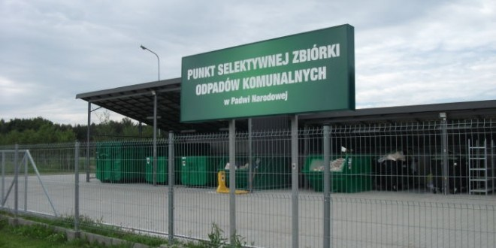
Punkt Selektywnej Zbiórki Odpadów Komunalnych w Padwi Narodowej.
- Rodzaje i częstotliwość odbierania odpadów oraz odpady zbierane
w PSZOK.
Odpady komunalne z terenu Gminy Padew Narodowa w 2023 r. odbierane były w postaci zmieszanej i selektywnej. Odpady były odbierane przez podmiot odbierający odpady komunalne bezpośrednio z nieruchomości, a także zbierane w Punkcie Selektywnej Zbiórki Odpadów Komunalnych.
- Zmieszane odpady komunalne odbierane bezpośrednio z nieruchomości -
odbierane 1 raz w miesiącu;
- Odpady zbierane selektywnie u źródła odbierane bezpośrednio z nieruchomości tj. papier, szkło, metal, tworzywa sztuczne, opakowania wielomateriałowe - odbierane 1 raz na 2 miesiące,
- Odpady biodegradowalne - odbierane bezpośrednio z nieruchomości w miesiącu marcu i listopadzie 1 raz, a od kwietnia do października 1 raz w miesiącu lub dostarczane samodzielnie przez właścicieli nieruchomości do PSZOK, albo kompostowane w przydomowych kompostownikach.
- Przeterminowane leki zbierane w specjalnym pojemniku w Aptece przy Ośrodku Zdrowia oraz w Punkcie Selektywnej Zbiórki Odpadów w Padwi Narodowej,
- Odpady zbierane w PSZOK: szkło budowlane, szkło białe i kolorowe, metale żelazne, metale nieżelazne, zużyte opony, tworzywa sztuczne, zużyty sprzęt elektryczny i elektroniczny, odpady niebezpieczne, przeterminowane leki i opakowania po lekach, oraz inne odpady niekwalifikujące się do odpadów medycznych, a powstałe w wyniku przyjmowania produktów leczniczych (np. strzykawki, igły i inne), baterie i akumulatory, żarówki, świetlówki, lampy fluorescencyjne, gruz, zmieszany odpad budowlany, gabaryty, zużyta odzież, papier i tektura. odpady biodegradowalne np. liście, skoszona trawa, odpady kuchenne, meble i inne odpady wielkogabarytowe.

- Stawki za odbiór i zagospodarowanie odpadów komunalnych
Stawki za odbiór odpadów z nieruchomości zamieszkałych w 2023 roku:
W 2023 roku stawka opłaty za gospodarowanie odpadami komunalnymi zbieranymi i odbieranymi w sposób selektywny od właścicieli nieruchomości, na których zamieszkują mieszkańcy wynosiła 15,90 zł od mieszkańca miesięcznie, w przypadku gdy odpady biodegradowalne były zagospodarowane w przydomowym kompostowniku. Jeżeli właściciel nieruchomości nie posiadał na posesji kompostownika i odpady te były odbierane przez podmiot odbierający odpady stawka wynosiła 20,85 zł od mieszkańca miesięcznie.
Podwyższona stawka opłaty za gospodarowanie odpadami komunalnymi jeżeli właściciel nie wypełniał obowiązku.
Stawki za odbiór odpadów komunalnych z nieruchomości niezamieszkałych w 2023 roku:
Od 1 stycznia 2023 roku na nieruchomościach, na których nie zamieszkują mieszkańcy a powstają odpady komunalne opłata za gospodarowanie odpadami komunalnymi stanowiła iloczyn pojemników lub worków na danej nieruchomości i odpowiedniej stawki:
- Pojemnik o pojemności 120 l – 9,90 zł
- Pojemnik o pojemności 240 l – 19,80 zł
- Pojemnik o pojemności 1100 l – 90,75 zł
- Pojemnik o pojemności 6000 l – 495,00 zł
- Worek o pojemności 120 litrów – 24,90 zł

Podwyższona stawka opłaty za gospodarowanie odpadami komunalnymi jeżeli właściciel nieruchomości niezamieszkałej nie wypełniał obowiązku selektywnego zbierania odpadów wynosiła odpowiednio:

- Pojemnik o pojemności 120 l – 29,70 zł
- Pojemnik o pojemności 240 l – 59,40 zł
- Pojemnik o pojemności 1100 l – 272,25 zł
- Pojemnik o pojemności 6000 l – 1485,00 zł
- Worek o pojemności 120 litrów – 74,70 zł

- Ilość wytworzonych odpadów komunalnych w 2023 r.
Na podstawie raportów otrzymanych od podmiotu odbierającego odpady komunalne
z terenu gminy Padew Narodowa oraz od podmiotu zarządzającego Punktem Selektywnej Zbiórki Odpadów Komunalnych, a także podmiotu zbierającego odpady komunalne stanowiące frakcje odpadów komunalnych w roku 2023 r. łącznie zebrano i odebrano 825,9406 Mg odpadów komunalnych.
Tabela 27. Ilości i rodzaje odpadów komunalnych odebranych bezpośrednio
z nieruchomości w 2023r.
Rodzaj odebranych odpadów komunalnych | Kod odpadów | Masa odebranych odpadów komunalnych (Mg)
Opakowania z tworzyw sztucznych | 15 01 02 | 104,5300
Niesegregowane odpady komunalne | 20 03 01 | 434,7200
Opakowania ze szkła | 15 01 07 | 71,2400
Opakowania z papieru i tektury | 15 01 01 | 18,2400
Odpady komunalne niewymienione w innych podgrupach | 20 03 99 | 47,9400
Odpady ulegające biodegradacji | Ex 20 02 01 | 1,9800
Leki inne niż wymienione  w 20 01 31 | 20 01 32 | 0,1050
Odpady ulegające biodegradacji | 20 02 01 | 0,4200
Inne odpady nieulegające biodegradacji | 20 02 03 | 32,2400
Odpady wielkogabarytowe | 20 03 07 | 2,3400
Razem |  | 713,7550

Wykres 3. Stosunek odpadów komunalnych zebranych selektywnie do odpadów komunalnych zmieszanych.

Tabela 28. Ilości i rodzaje odpadów zebranych w Punkcie Selektywnej Zbiórki Odpadów.
Rodzaj zebranych odpadów | Kod odpadów | Ilość zebranych odpadów (Mg)
Opakowania z papieru i tektury | 15 01 01 | 3,2600
Opakowania z tworzyw sztucznych | 15 01 02 | 3,2600
Opakowania z metali | 15 01 04 | 0,9350
Opakowania ze szkła | 15 01 07 | 4,5600
Zużyte opony | 16 01 03 | 7,4800
Odpady betonu oraz gruz betonowy z rozbiórek i remontów | 17 01 01 | 8,6250
Zmieszane odpady z betonu, gruzu ceglanego, odpadowych materiałów ceramicznych i elementów wyposażenia inne niż wymienione w 17 01 06 | 17 01 07 | 14,3200
Odzież | 20 01 10 | 4,4600
Opakowania zawierające pozostałości substancji niebezpiecznych lub nimi zanieczyszczone | 15 01 10* | 2,2600
Lampy fluorescencyjne i inne odpady zawierające rtęć | 20 01 21* | 0,0600
Zużyte urządzenia elektryczne i elektroniczne inne niż wymienione w 20 01 21, 20 01 23, i 20 01 35, | 20 01 36 | 4,4200
Baterie i akumulatory inne niż wymienione w 20 01 33 | 20 01 34 | 0,1000
Leki inne niż wymienione w 20 01 31 | 20 01 32 | 0,1200
Odpady wielkogabarytowe | 20 03 07 | 42,9800
Urządzenia zawierające freony | 20 01 23* | 2,3000
Zużyte urządzenia elektryczne i elektroniczne inne niż wymienione  w 20 01 21 i 20 01 23 | 20 01 35* | 2,3800
Razem |  | 101,5200

Wykres 4. Stosunek ilości odpadów zebranych w PSZOK do ilości odpadów odebranych z nieruchomości.

Tabela 29. Ilości odpadów komunalnych zebranych w PSZOK na przełomie lat 2018-2023.
Ilość odpadów zebranych w PSZOK  w 2018 r. | Ilość odpadów zebranych w PSZOK  w 2019 r. | Ilość odpadów zebranych w PSZOK  w 2020 r. | Ilość odpadów zebranych w PSZOK  w 2021 r. | Ilość odpadów zebranych w PSZOK  w 2022 r. | Ilość  odpadów zebranych  w PSZOK  w 2023 r.
137,658 Mg | 174,555 Mg | 137,798 Mg | 126,734 Mg | 86,700 Mg | 101,520 Mg

Wykres 5. Ilości odpadów (w Mg) zebranych w PSZOK w latach 2018 – 2023.

Tabela 30. Ilości odpadów komunalnych zebranych w punkcie skupu złomu
zbierającego odpady stanowiące frakcje odpadów komunalnych w 2023 r.

Rodzaj zebranych odpadów | Kod odpadów | Ilość zebranych odpadów (Mg)
Opakowania z metali | 15 01 04 | 10,2656
Razem |  | 10,2656

Tabela 31. Ilości wytworzonych odpadów na przełomie lat 2018-2023.
Łączna ilość wytworzonych odpadów w 2018 r. | Łączna ilość wytworzonych odpadów w 2019r. | Łączna ilość wytworzonych odpadów w 2020 r. | Łączna ilość wytworzonych odpadów w 2021 r. | Łączna ilość wytworzonych odpadów w 2022 r. | Łączna ilość wytworzonych odpadów w 2023 r.
801,461 Mg | 848,225 Mg | 813,381 Mg | 867,684 Mg | 878,8430 Mg | 825,9406 Mg

Wykres 6. Ilości odpadów (w Mg) wytworzonych w latach 2018 – 2023.

- Realizacja Programu „Czyste Powietrze”
Od 2021 roku w Urzędzie Gminy w Padwi Narodowej funkcjonuje Punkt konsultacyjno – informacyjny programu „Czyste Powietrze”
W ramach porozumienia z Wojewódzkim Funduszem Ochrony Środowiska i Gospodarki Wodnej w Rzeszowie mieszkańcy gminy Padew Narodowa mogą uzyskać wszelkie niezbędne informacje na temat programu „Czyste Powietrze” jak również skorzystać z pomocy pracownika Urzędu Gminy w procesie składania wniosków o dofinansowanie. Pracownik pomaga także Wnioskodawcy przy rozliczeniu przyznanego dofinansowania, w tym przy poprawnym wypełnieniu wniosku o płatność oraz skompletowaniu wszystkich wymaganych załączników.
Program stworzony jest dla właścicieli lub współwłaścicieli jednorodzinnych budynków mieszkalnych, lub wydzielonych w budynkach jednorodzinnych lokali mieszkalnych z wyodrębnioną księgą wieczystą. Wsparciem objęte jest dofinansowanie wymiany starych i nieefektywnych źródeł ciepła na paliwo stałe na nowoczesne źródła ciepła spełniające najwyższe normy oraz przeprowadzenia niezbędnych prac termomodernizacyjnych budynku. O wysokości przyznanej dotacji decyduje Wojewódzki Fundusz Ochrony Środowiska i Gospodarki Wodnej w Rzeszowie.
Od początku trwania programu Czyste Powietrze do dnia 31.12.2023 roku z terenu Gminy Padew Narodowa złożono 249 wniosków o dofinansowanie i zawarto 218 umów. Liczba zrealizowanych przedsięwzięć (zakończonych) wyniosła 97 a kwota wypłaconych dotacji dla przedsięwzięć zakończonych to 2 972 084,63 zł. Natomiast przedsięwzięcia zrealizowane w części i całości wyniosły 161 sztuk na kwotę wypłaconych dotacji dla przedsięwzięć zrealizowanych w części i całości 4 894 426,41 zł.
Za pośrednictwem punktu konsultacyjno – informacyjnego w 2023 roku złożono 35 wniosków o dofinansowanie. W ramach funkcjonowania punktu zorganizowano 2 spotkania dla potencjalnych beneficjentów programu, przeprowadzono 100 wizyt u mieszkańców gminy oraz udzielono 106 konsultacji mieszkańcom. Ponadto rozdysponowano materiały informacyjne w ilości 420 sztuk (ulotki oraz foldery zawierające informacje o programie Czyste Powietrze i jego zasadach).
- Dystrybucja węgla za pośrednictwem Gminy.
W 2023 roku Gmina Padew Narodowa kontynuowała program rządowy zapoczątkowany w 2022 roku w zakresie zakupu preferencyjnego paliwa stałego dla gospodarstw domowych. Mieszkańcy zainteresowani zakupem węgla mogli składać wnioski o zakup paliwa stałego na piśmie lub za pomocą środków komunikacji elektronicznej w Ośrodku Pomocy Społecznej w Padwi Narodowej ul. Ks. Jana Kica 8.
Umowę na zakup węgla Gmina Padew Narodowa podpisała z TAURON Wydobycie S.A. z siedzibą w Jaworznie, ul. Grunwaldzka 37, 43-600 Jaworzno. Dostawy węgla odbywały się z Zakładu Górniczego Sobieski w Jaworznie oraz Zakładu Górniczego Janina w Libiążu. Dystrybucją węgla na terenie Gminy Padew Narodowa zajęły się dwa podmioty: firma F.H.U. Kwiatkowski E. Kwiatkowska oraz Transhandrol Marek Kiełb sp. j. Oba punkty dystrybucji znajdują się na terenie naszej gminy. Cena za 1 tonę węgla sprzedawanego dla gospodarstw domowych po preferencyjnych cenach w 2023 roku wynosiła w naszej gminie 1850,00 złotych. Dostępny sortyment węgla, który Mieszkańcy mogli zakupić to: Orzech, Kostka, Kostka II, Groszek II Jaret (ekogroszek).
W sumie w 2023 roku Mieszkańcy złożyli 139 wniosków o zakup węgla na łączna ilość równą 223 tony.

- Pozostałe sprawy administracyjne i zadania będące we właściwości organu.
- Czynności z zakresu urzędu stanu cywilnego, dowodów osobistych, działalności gospodarczej i zezwoleń na sprzedaż napojów za rok 2023
Tabela 32. Zestawienie podjętych czynności administracyjnych.
Urząd Stanu Cywilnego | ilość sporządzonych aktów urodzenia: 3  ilość migrowanych do systemu aktów urodzenia: 98  ilość sporządzonych aktów małżeństwa: 19  ilość migrowanych aktów małżeństwa: 72  ilość sporządzonych aktów zgonu: 244  ilość migrowanych aktów zgonu: 64  ilość sporządzonych aktów urodzenia na podstawie zagranicznych aktów(transkrypcja): 5  ilość wydanych zaświadczeń stwierdzających brak okoliczności wyłączających zawarcie małżeństwa:11  ilość wydanych odpisów aktu stanu cywilnego: 584  ilość wysłanych wniosków do Wojewody Podkarpackiego w Rzeszowie  o nadanie medalu za Długoletnie Pożycie Małżeńskie: 11  ilość sprostowanych aktów stanu cywilnego: 10  ilość uzupełnionych aktów stanu cywilnego: 5
Dowody Osobiste | Liczba przyjętych wniosków o wydanie dowodu osobistego: 560  Liczba wydanych dowodów osobistych: 619
działalność gospodarcza | Ilość przyjętych wniosków (wpis, zmiana wpisu, zawieszenie  i wznowienie) działalności gospodarczej: 35
zezwolenia na sprzedaż alkoholu | Ilość wydanych zezwoleń na sprzedaż napojów alkoholowych: 10
- Podatek akcyzowy –pomoc publiczna dla rolników.
W 2023r. udzielono pomocy publicznej z tytułu zwrotu podatku akcyzowego zawartego w cenie oleju napędowego wykorzystywanego do produkcji rolnej 660 wnioskodawcom posiadającym gospodarstwo rolne na terenie gminy Padew Narodowa na łączną kwotę 522 627,03 zł.
- Dostępność publiczna - zapewnienie dostępności osobom ze szczególnymi potrzebami.
20 września 2020r. weszła w życie ustawa o zapewnianiu dostępności osobom ze szczególnymi potrzebami – kręgosłup Programu Dostępność Plus. Celem ustawy jest poprawa warunków życia i funkcjonowania obywateli ze szczególnymi potrzebami, którzy są narażeni na marginalizację lub dyskryminację m.in. ze względu na niepełnosprawność lub obniżony poziom sprawności z powodu wieku czy choroby.
Realizując zapisy ustawy o zapewnieniu dostępności osobom ze szczególnymi potrzebami oraz wychodząc naprzeciw osobom ze szczególnymi potrzebami Urząd Gminy w Padwi Narodowej opracował plan działania na lata 2022-2023,którego celem było wprowadzenie działań zmierzających do stałej poprawy dostępności Urzędu Gminy, jakości świadczonych usług i obsługi petentów Urzędu Gminy. W ramach opracowanego planu zdiagnozowane zostały obszary i potrzeby osób niepełnosprawnych w zakresie swobodnego dostępu do usług publicznych oraz założenia poprawy dostępności obiektów użyteczności publicznej w zakresie dostępności architektonicznej, cyfrowej i informacyjno-komunikacyjnej.
W związku z art. 6 ustawy z dnia 19 lipca 2019 r. o zapewnieniu dostępności osobom ze szczególnymi potrzebami (Dz.U.2020.1062 t.j) urząd opracował i przyjął szczegółowy harmonogram działania na rzecz poprawy zapewnienia dostępności osobom ze szczególnymi potrzebami. Nad wykonaniem niniejszego harmonogramu czuwał koordynator ds. dostępności.

W 2023 roku zrealizowano działania w zakresie zapewnienia dostępności architektonicznej, cyfrowej i informacyjno-komunikacyjnej.

W zakresie dostępności architektonicznej wykonano:
- Na podstawie podpisanej umowy z Ośrodkiem Wsparcia Architektury Dostępnej (OWDA) i przy współpracy z Państwowym Funduszem Rehabilitacji Osób Niepełnosprawnych przeprowadzony został audyt dostępności dla obiektu Urzędu Gminy we Padwi Narodowej i budynku przy ul. Ks. Jana Kica 8. Audyt dostępności architektonicznej był kompleksowym badaniem budynków, pomieszczeń biurowych i zewnętrznej przestrzeni publicznych, pod kątem ich dostępności dla osób z różnymi niepełnosprawnościami. Z przeprowadzonego raportu wynika, że obydwa budynki publiczne nie są dostępne dla osób z niepełnosprawnością poruszających się na wózkach oraz posiadają utrudnienia dla osób z dysfunkcją ruchu , wzroku i słuchu.
- W zakresie dostępności informacyjno-komunikacyjnej przeprowadzono bieżącą analizę obecnego stanu budynku pod kątem ich dostosowania w zakresie dostępności informacyjno-komunikacyjnej w tym osób ze szczególnymi potrzebami.
- W zakresie dostępności cyfrowej przeprowadzono analizę w zakresie dostępności cyfrowej –zgodnie z art. 6 pkt. 2 ww. ustawy. Analizę przeprowadzono w zakresie dostosowania istniejącej strony internetowej BIP zgodnie z ustawą o dostępności cyfrowej w tym standardów WCAG 2.1 https://padewnarodowa.biuletyn.net oraz strony internetowej http://padewnarodowa.com.pl);
- Dokonano okresowej aktualizacja „Deklaracji dostępności” 2-ch stron internetowych urzędu gminy tj strony : gmina@padewnarodowa.com.pl i strony https://padewnarodowa.biuletyn.net,
- Sporządzono i opublikowano „Raport o stanie zapewnienia dostępności osobom ze szczególnymi potrzebami”, zgodnie z art. 11 w/w ustawy
- Opracowano i zamieszczono na stronie internetowej urzędu gminy i BIP wnioski: o braku dostępności, o zapewnienie dostępności, wniosek z żądaniem zapewnienia dostępności.

W 2023 roku zrealizowano zgodnie z harmonogramem działań wykonano następujące prace :
W zakresie dostępności architektonicznej :
Zrealizowano przedsięwzięcie grantowe pn. „Poprawa dostępności do usług publicznych świadczonych przez Gminę Padew Narodowa dla osób ze szczególnymi potrzebami, w tym osób z niepełnosprawnościami poprzez likwidację barier architektonicznych i informacyjno-komunikacyjnych w budynkach Urzędu Gminy oraz budynku przy ul. Ks. Jana Kica 8”
w ramach Działania 2.18 Programu Operacyjnego Wiedza Edukacja Rozwój 2014 – 2020. Łączny koszt inwestycji wyniósł 106 826,39 zł. Wartość otrzymanego grantu wyniosła
67 965,00 zł. W ramach otrzymanych środków i przy dofinansowaniu z budżetu Gminy w kwocie 38 861,39 zł. Wykonano prace mające na celu poprawę dostępności w zakresie architektonicznym i informacyjno-komunikacyjnym. W Budynku Urzędu Gminy zostały wymienione 3 szt. drzwi wewnętrznych aluminiowych na nowe bezprogowe, spełniające wymagania w zakresie ochrony p.poż. i BHP. Natomiast w budynku przy ul. Ks. Jana Kica 8 w którym mieści się Ośrodek Pomocy Społecznej, Zakład Wodociągów i Usług Komunalnych oraz Gminna Biblioteka wyremontowano i dostosowano do potrzeb osób niepełnosprawnych łazienkę znajdująca się na parterze budynku. W ramach otrzymanych środków Gmina zakupiła również 2 pętle indukcyjne do nowo utworzonych punktów obsługi interesantów. Jedna z nich będzie wykorzystywana w Urzędzie Gminy na stanowiskach do bezpośredniej obsługi interesantów, natomiast druga w jednostkach organizacyjnych OPS, ZWIUK i Biblioteka. Pętle indukcyjne mają na celu wspomaganie słuchu u osób słabosłyszących i dedykowane są użytkownikom aparatów słuchowych oraz implantów. Urządzenia zwiększą dostępność do usług publicznych osobom niedosłyszącym. W obu budynkach utworzono punkty obsługi interesantów, wyposażono w nowe stoliki i krzesła dla petentów oraz w tablice informacyjne, które informują o rozkładzie stanowisk, pomieszczeń i instytucjach znajdujących się
w budynku urzędu gminy i przy ul. Ks. Jana Kica 8. Wyposażenie budynków w tablice informacyjne, pętle indukcyjne i miejsce do obsługi osób niepełnosprawnych spełnia wymagania ustawy o zapewnieniu dostępności w sposób wizualny (tablice informacyjne) oraz głosowy.Celem projektu była poprawa dostępności do usług publicznych świadczonych przez Gminę Padew Narodowa dla osób ze szczególnymi potrzebami, w tym osób niepełnosprawnych w obszarze dostępności architektonicznej i informacyjno-komunikacyjnej w Urzędzie Gminy oraz w budynku przy ulicy Ks. J. Kicia 8.
W 2023r. złożony został również wniosek do PEFRON w programie „Dostępna przestrzeń publiczna” na zadanie o nazwie „Likwidacja barier architektonicznych w budynku Urzędu Gminy w Padwi Narodowej”. W ramach zawartej umowy nr PPA/000001/09/D z dnia 17.11.2023r. pomiędzy Państwowym Funduszem Rehabilitacji Osób Niepełnosprawnych
z siedzibą w Warszawie (PEFRON), a Gminą Padew Narodowa w 2024r.zostanie zrealizowane przedsięwzięcie grantowe polegające na dostosowaniu Urzędu Gminy w Padwi Narodowej do potrzeb osób niepełnosprawnych – zapewnienie podstawowej dostępności na poziomie gwarantującym równy udział w życiu publicznym wszystkim osobom korzystając z usług świadczonych przez jednostkę samorządu teryt. Dofinansowaniem objęta jest przebudowa łazienki znajdującej się na parterze budynku urzędu gminy z dostosowaniem jej do potrzeb osób niepełnosprawnych w ramach programu „Dostępna Przestrzeń Publiczna”. Planowany termin realizacji projektu do 31.05.2024 roku. Dofinansowanie w/w zadania obejmuje kwotę w wysokości 80 000,00 zł tj. do 80% kosztów kwalifikowanych, wkład własny w wysokości nie mniejszej niż 20% kosztów kwalifikowanych projektu - 20 000,00zł. Całkowita wartość projektu 100 000,00 zł.
W zakresie dostępności cyfrowej:
Zapewniono transkrypcję dla obrad Rady Gminy w Padwi Narodowej, na bieżąco transmitowano obrady Rady poprzez stronę internetową, dostosowano stronę internetowa gminy, BIP oraz jednostek podległych do wymagań WCAG 2.1, dostosowano wnioski/druki i dokumenty elektroniczne na stronach internetowych urzędu do wymagań ustawy o dostępności cyfrowej;
W zakresie dostępności informacyjno-komunikacyjnej:
Na bieżąco wspierano osoby ze szczególnymi potrzebami w dostępie do usług świadczonych przez Urząd Gminy w Padwi Narodowej oraz monitorowano działania w tym zakresie.
Na stronie internetowej urzędu gminy i stronach jednostek organizacyjnych zamieszczono informację o możliwości zgłaszania uwag, opinii i sugestii w sprawie dostępności dla osób ze szczególnymi potrzebami w zakresie dostępności architektonicznej, cyfrowej i informacyjno-komunikacyjnej.
W trakcie roku koordynator ds. dostępności na bieżąco monitorował i koordynował sprawy
w zakresie dostępności architektonicznej, informacyjno-komunikacyjnej, cyfrowej pod względem dostosowania do potrzeb osób ze szczególnymi potrzebami wynikającymi
z przepisów przedmiotowej ustawy. Współpracował z kierownikami jednostek organizacyjnych przekazując im informacje i sugestie w sprawie dostosowania budynków
i stron internetowych do potrzeb osób.

- Pomoc społeczna
Zadania własne i zadania zlecone Gminie z zakresy pomocy społecznej realizuje Ośrodek Pomocy Społecznej jako jednostka organizacyjna Gminy
- Świadczenia realizowane przez Ośrodek Pomocy Społecznej
i obowiązujące kryteria.
Kryteria obowiązujące do świadczeń realizowanych przez Ośrodek Pomocy Społecznej:

- prawo do świadczeń pieniężnych z pomocy społecznej przysługuje osobom których dochód na osobę w rodzinie nie przekracza:
- osobie samotnie gospodarującej- 776,00 zł
- osobie w rodzinie- 600,00 zł

przy jednoczesnym wystąpieniu co najmniej jednego z powodów wymienionych
w art. 7 ustawy lub innych okoliczności uzasadniających udzielenie pomocy społecznej. Dochód za 1 ha przeliczeniowego do celów pomocy społecznej wynosi 345,00 zł miesięcznie

- realizacja rządowego programu „Posiłek w szkole i w domu”:
- osoba samotnie gospodarująca – 1.552,00 zł
- osoba w rodzinie - 1.200,00 zł,

- wydawanie skierowań na żywność (Program Operacyjny Pomoc Żywnościowa)
- osoba samotnie gospodarująca – 2.056,40 zł
- osoba w rodzinie – 1.590,00 zł,

- prawo do świadczeń z funduszu alimentacyjnego przysługuje osobom, których dochód w rodzinie nie przekracza 1.209,00 zł na osobę (maksymalna wysokość alimentów z funduszu alimentacyjnego- 500 zł/dziecko).
- prawo do świadczenia wychowawczego 500+ , brak kryterium dochodowego,
- prawo do świadczeń rodzinnych mają osoby, których dochód na osobę w rodzinie
za 2022 rok nie przekraczał 674 zł, albo 764 zł w razie wychowywania dziecka niepełnosprawnego. Dochód za 1 ha przeliczeniowego do celów świadczeń rodzinnych i funduszu wynosił 462,42 zł miesięcznie.
- prawo do jednorazowej zapomogi z tyt. urodzenia dziecka(becikowe) mają osoby, których dochód na osobę w rodzinie nie przekracza 1.922 zł.
- Zadania zrealizowane w 2023 roku
Tabela 33. Beneficjenci oraz rodzaje świadczeń przyznanych w 2023 r.
Lp. | Formy pomocy | Liczba rodzin otrzymujących pomoc | Liczba osób w rodzinach otrzymujących pomoc | Liczba świadczeń | Kwota świadczeń  zł
1. | Posiłek, talon żywnościowy | 69 | 123 | 190 | 29.970
2. | Zasiłki stałe | 23 | 24 | 238 | 163.285
3. | Sprawienie pogrzebu | 0 | 0 | 0 | 0
4. | Zasiłki celowe, specjalne i w naturze | 69 | 123 | X | 49.548
5. | Praca socjalna | 48 | 128 | X | X
6. | Zasiłki okresowe | 13 | 38 | 55 | 16.118
7. | Pomoc materialna/  stypendia szkolne | 13 | 38 | 55 | 16.118
8. | Odpłatność za ośrodki wsparcia i dps | 1 | 1 | 12 | 38.645
9. | Wydawanie skierowań do otrzymania pomocy żywnościowej | 80 | 176 | X | X
10. | Specjalistyczne usługi opiekuńcze dla osób z zaburz. psychicznymi | 6 | 14 | 3.232 | 105.784
11. | Składki na ubezpieczenie zdrowotne przy zasiłkach stałych | 20 | 20 | 211 | 13.923
12. | Karta Dużej Rodziny | 56 | 110 | 56 | 997
13. | Wypłacanie wynagrodzenia za sprawowanie opieki prawnej | 10 | X | 324 | 125.399

Tabela 34. Liczba rodzin z którymi przeprowadzono wywiad środowiskowy.
Lp. | Wyszczególnienie | Rok 2023
1. | Liczba rodzin | 272
2. | Liczba osób w rodzinach | 864

- Świadczenia rodzinne, opiekuńcze, wychowawcze i fundusz alimentacyjny.
Liczba rodzin otrzymujących świadczenia rodzinne – 262
Liczba dzieci otrzymujących zasiłki rodzinne wraz z dodatkami – 213

Tabela 35. Informacja na temat świadczeń wypłaconych w 2023 r.
Lp. | Wyszczególnienie | Liczba świadczeń | Kwota świadczeń
1. | Zasiłki rodzinne | 1 870 | 210 776,00
2. | Dodatki do zasiłków rodzinnych | 1 200 | 136 558,00
3 | Świadczenia opiekuńcze (zasiłek pielęgnacyjny, świadczenie pielęgnacyjne, specjalny zasiłek opiekuńczy) | 2 160 | 1 460 356,00
4. | Jednorazowa zapomoga z tytułu urodzenia dziecka | 18 | 18.000,00
5. | Świadczenie rodzicielskie | 80 | 78 400,00
7. | Fundusz alimentacyjny | 176 | 78 393,00
8. | Zasiłek dla opiekuna | 12 | 7 400,00
Razem: |  | 5 516 | 1 989 883,00

Tabela 36. Składki na ubezpieczenie społeczne i zdrowotne odprowadzane od świadczeń opiekuńczych.
Lp. | Wyszczególnienie | Liczba osób objętych ubezpieczeniem | Kwota świadczeń (zł)
1. | Składki na ubezpieczenia emerytalne i rentowe | 386 | 198 527,00
2. | Składki na ubezpieczenie zdrowotne | 155 | 22 327,00
3. | Razem: | 541 | 220 854,00

W Ośrodku Pomocy Społecznej w 2023 roku wydanych zostało 473 decyzji administracyjnych, w tym 34 odmownych.
Tabela 37. Pozostałe świadczenia przyznane w OPS
Lp. | Rodzaj świadczeń | Liczba przyznanych świadczeń | Kwota wypłaconych świadczeń (zł) | Odmowa przyznania świadczenia | Pozostawienie sprawy bez rozpatrzenia
1. | Dodatek elektryczny | 4 | 4 000,00 | 0 | 2
2. | Refundacja podatki VAT paliwa gazowe | 21 | 7 961,73 | 2 | 2

Tabela 38. Świadczenia bez kryterium dochodowego i bez wydawania decyzji administracyjnej.
Lp. | Nazwa świadczenia | Liczba osób którym przyznano pomoc (stan na 31.12.2023r.)
1. | Karta Dużej Rodziny | 110
2. | Wypłacanie wynagrodzenia za sprawowanie opieki prawnej | 10
3. | Asystent rodziny | 31
4. | Klub Senior + | 30
5. | Niebieskie Karty | 15

Piecza zastępcza:
- Rodzina zastępcza - 2 dzieci

Budżet Ośrodka Pomocy Społecznej w 2023 r.
Tabela 39. Realizacja budżetu Ośrodka Pomocy Społecznej w 2023 r.
Lp. | Rozdział | Nazwa | Wydatki
1. | 85195 | Ochrona zdrowia | 88,20
2. | 85202 | Domy pomocy społecznej | 38 654,16
3. | 85203 | Ośrodki wsparcia | 0,00
4. | 85205 | Zadania z zakresie przeciwdziałania przemocy w rodzinie | 0,00
5. | 85213 | Świadczenia na ubezpieczenia zdrowotne – zasiłki stałe | 13 923,04
6. | 85214 | Zasiłki i pomoc w naturze | 35 696,19
7. | 85215 | Dodatki mieszkaniowe | 0,00
8. | 85216 | Zasiłki stałe | 163 285,08
9. | 85219 | Wynagrodzenia, w tym dla opiekunów prawnych, pochodne i utrzymanie budynku | 746 599,49
10. | 85228 | Usługi specjalistyczne psychiatryczne | 105 784,50
11. | 85278 | Usuwanie skutków anomalii pogodowych | 0,00
12. | 85230 | Dożywianie uczniów | 69 735,36
13. | 85415 | Stypendia szkolne | 8 857,60
14. | 85502 | Świadczenia rodzinne i fundusz alimentacyjny | 2 273 730,16
15. | 85503 | Karta Dużej Rodziny | 997,00
16. | 85504 | Asystent rodziny | 35 631,87
17. | 85508 | Rodziny zastępcze | 12 348,56
18. | 85295 | Klub Senior + | 0,00
19. | 85513 | Świadczenie na ubezpieczenia zdrowotne – świadczenie rodzinne | 22 327,46
20. | 85395 | Dodatek gazowy | 13 513,17
21. | 85295 | Refundacja podatku VAT paliwa gazowe | 7 961,73

Łącznie plan budżetu Ośrodka Pomocy Społecznej w Padwi Narodowej w 2023r. wynosił: - 3 626 782,98 zł , - realizacja: 3 541 171,84 zł tj. 97,64 %.

- Kultura i edukacja.
- Biblioteka i czytelnictwo.
Gminna Biblioteka Publiczna w Padwi Narodowej wpisana jest do Rejestru Kultury
pod pozycją nr 2/92 z datą 09.06.1992 r.
W 2023 r. w Gminie Padew Narodowa funkcjonowało 6 bibliotek :Gminna Biblioteka Publiczna w Padwi Narodowej, filia biblioteczna w Babulach, filia biblioteczna w Przykopie, filia biblioteczna w Rożniatach, filia biblioteczna w Wojkowie i filia biblioteczna w Zarówniu.
GBP prowadzi także działalność kulturalną w budynku Centrum Ignacego Łukasiewicza w Padwi Narodowej, ul. Jana Pawła 5.
Zbiory biblioteczne
Każda z bibliotek posiada swój odrębny księgozbiór. W 2023r. zakupiono do wszystkich placówek łącznie 1881 książek, tj.
- 955 z budżetu GBP na kwotę 25 044,22 zł
- 926 ze środków Ministerstwa Kultury i Dziedzictwa Narodowego w ramach Narodowego Programu Rozwoju Czytelnictwa 2.0 na kwotę 25 000,00 zł

Kwota wydana na zakup nowości do GBP to 50 044,22 zł
Księgozbiory GBP wzbogaciły się również o 299 darów na kwotę 4 195,00 zł
Tabela nr 40. Księgozbiory bibliotek
Biblioteka | Stan (ilość) na początku 2023r. | Przybyło ilość | Przybyło wartość | Ubyło ilość | Ubyło wartość | Stan (ilość) na koniec roku | Wartość księgozbioru na koniec 2023r.
Padew Narodowa | 17934 | 1200 | 33748,18 | 0 | 0 | 19134 | 329314,92
filia  Babule | 5264 | 183 | 3927,14 | 720 | 2041,39 | 4727 | 62684,73
filia Przykop | 5335 | 192 | 4182,43 | 0 | 0 | 5527 | 69525,72
filia Rożniaty | 7251 | 172 | 3754,48 | 1868 | 1137,35 | 5555 | 66147,04
filia Wojków | 7504 | 245 | 4552,24 | 0 | 0 | 7749 | 72871,81
filia Zarównie | 6908 | 188 | 4074,75 | 1800 | 1081,09 | 5296 | 66087,22
Ogółem | 50 196 | 2180 | 54 239,28 | 4388 | 42 59,83 | 47 988 | 666 631,44

GBP gromadzi także zbiory specjalne:
- audiobooki. Ich stan na koniec 2023 roku wyniósł 141 egzemplarzy na wartość 1 661,54 zł
- dokumenty życia społecznego (historyczne, tj. zdjęcia, zapiski, dokumenty, artefakty), materiały te nie były dotychczas ewidencjonowane, są zamieszczane w postaci skanów na stronie GBP Archiwum Mikrohistorii w Internecie.
- prenumerata prasy: 1 814,82 zł (15 tytułów)
W 2023r. GBP przystąpiła do „Legimi - Konsorcjum podkarpackiego”, w ramach którego wykupiła dostęp do licencjonowanych zbiorów elektronicznych (od czerwca do grudnia). Zakupiono 44 kodów dostępu na kwotę 660,00 PLN.
Wskaźnik zakupu na 100 mieszkańców: 35,7
Wskaźnik zakupu na 100 czytelników: 178,6
System obsługi czytelników
W GBP oraz wszystkich filiach użytkowany jest MAK+, tj. elektroniczny, zintegrowany system biblioteczny. System umożliwia tworzenie elektronicznego katalogu bibliotecznego, bazy użytkowników placówki, rejestrację wypożyczeń i udostępnień zasobów oraz prowadzenie statystyki bibliotecznej. Praca odbywa się poprzez przeglądarkę internetową.
W katalogu MAK+ zinwentaryzowane są wszystkie dostępne w bibliotekach padewskich egzemplarze, zaś użytkownik może przeglądać katalogi placówek na stronie GBP, a także zamawiać książki on-line poprzez osobiste konto czytelnika.

W 2023r. zanotowane zostały 2113 zapytania w katalogu OPAC oraz 8449 wejść na indywidualny katalog OPAC.

Tabela nr 41. Czytelnicy i udostępnienia zbiorów
Biblioteka | Czytelnicy aktywni |  | Czytelnicy zarejestrowani |  | Wypożyczenia
 | 2022 | 2023 | 2022 | 2023 | 2022 | 2023
Padew Narodowa | 631 | 593 | 679 | 670 | 11259 | 11986
Babule | 73 | 69 | 81 | 77 | 1215 | 1188
Przykop | 69 | 82 | 94 | 87 | 1077 | 1418
Rożniaty | 78 | 95 | 97 | 102 | 1386 | 1345
Wojków | 103 | 113 | 111 | 121 | 1688 | 2235
Zarównie | 103 | 101 | 114 | 123 | 1752 | 1699
Ogółem | 1057 | 1053 | 1176 | 1180 | 18377 | 19871

Tabela nr 42. Działalność informacyjno-bibliograficzna
Biblioteka | Odwiedziny  w czytelni |  | Udzielone informacje |  | Udostępnienie książek i czasopism oprawnych |  | Udostępnienie  w czytelni
 | 2022 | 2023 | 2022 | 2023 | 2022 | 2023 | czasopisma nieoprawne | Internet
Padew Narodowa | 5783 | 6477 | 2569 | 2729 | 1344 | 1738 | 1783 | 1993
Babule | 477 | 380 | 68 | 77 | 151 | 155 | 75 | 84
Przykop | 975 | 859 | 161 | 169 | 319 | 419 | 91 | 210
Rożniaty | 203 | 395 | 112 | 256 | 241 | 381 | 133 | 73
Wojków | 981 | 673 | 186 | 153 | 373 | 383 | 127 | 216
Zarównie | 512 | 361 | 72 | 64 | 131 | 143 | 108 | 63
Ogółem | 8931 | 9345 | 3195 | 3448 | 2559 | 3219 | 2317 | 2639

Tabela nr 43. Formy promocji książki i biblioteki
Biblioteka | Szkolenia biblioteczne dla użytkowników |  | Imprezy literackie |  | Imprezy edukacyjne |  | Wystawy  i ekspozycje
 | ilość | frekw. | ilość | frekw. | ilość | frekw. | ilość | frekw.
Padew Narodowa | 8 | 179 | 99 | 1891 | 178 | 1770 | 24 | 648
Babule | 0 | 0 | 6 | 61 | 33 | 174 | 12 | 230
Przykop | 3 | 20 | 13 | 95 | 32 | 203 | 13 | 122
Rożniaty | 0 | 0 | 2 | 9 | 23 | 270 | 20 | 225
Wojków | 9 | 52 | 6 | 43 | 32 | 224 | 11 | 121
Zarównie | 0 | 0 | 17 | 110 | 34 | 195 | 13 | 170
Ogółem | 20 | 251 | 143 | 2209 | 332 | 2836 | 93 | 1516

Pozabudżetowe źródła pozyskiwania środków na działalność bieżącą i inwestycje
- program Ministerstwa Kultury i dziedzictwa Narodowego – narodowy Program Rozwoju Czytelnictwa 2.0 na kwotę 25 000 zł
W 2023r. Biblioteka organizowała wiele wydarzeń promujących czytelnictwo, bibliotekę oraz Gminę, wśród których na uwagę zasługują:
1). Całoroczny cykl warsztatów dla dzieci: "Eko-pracownia biblioteczna" - GBP Padew, „BiblioArtyści” – filia Rożniaty, „Mali przyrodnicy” – filia Zarównie, „Mali plastycy” – filia Babule, „Kreatywni” – fila Wojków, „Aktywni” –filia Przykop.
W GBP w Padwi oraz we wszystkich filiach raz w tygodniu organizowane są w ramach zajęć bibliotecznych warsztaty plastyczne. Spotkania dostosowane są do wieku i zainteresowań dzieci. Zajęcia pozwalają na rozwijanie i poszerzanie zdolności plastycznych oraz dają możliwość pracy z różnymi materiałami i technikami, takimi jak farby, plastelina, kredki, pastele czy papier. Dzieci mają możliwość tworzenia prac o różnych tematykach co pozwala na rozwijanie wyobraźni i wyrażania siebie przez sztukę. Ważnym aspektem spotkań jest integracja i budowanie relacji między grupą, rozwijanie umiejętności społecznych i komunikacyjnych.
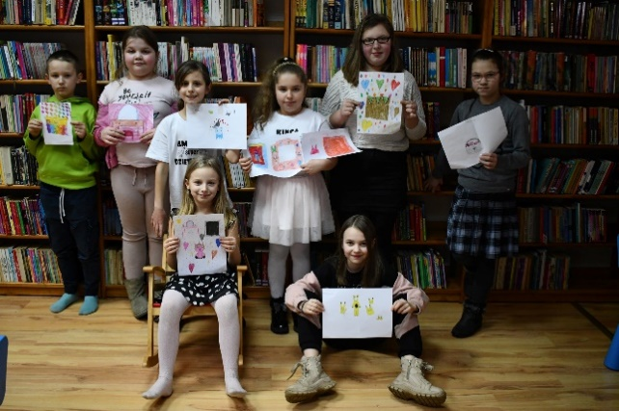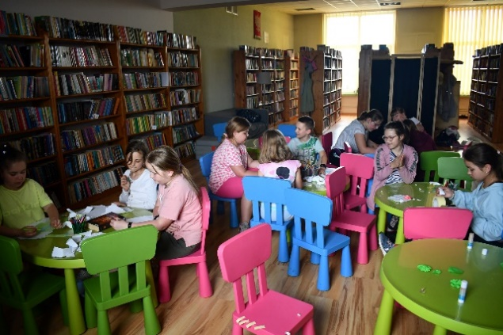
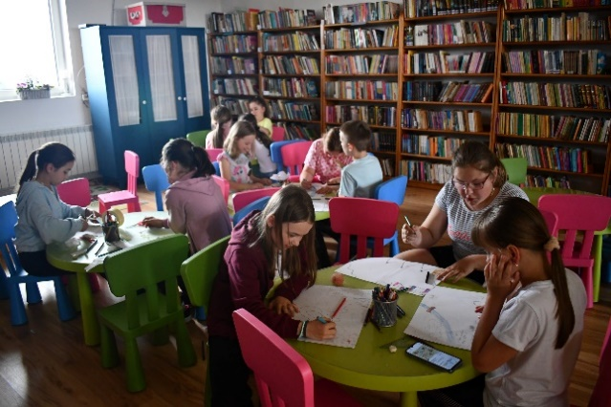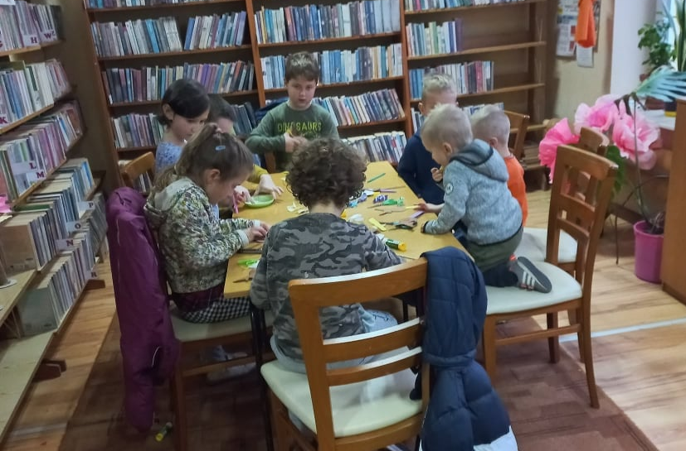

2). Ferie zimowe 2023r.
Gminna Biblioteka Publiczna w Padwi Narodowej wraz z filiami przygotowała wyjątkowe propozycje dla młodych Czytelników na ferie zimowe 2023r. W GBP w Padwi odbyły się warsztaty animacyjno-plastyczne "Magiczne ferie z Harrym Potterem" była to wyjątkowa propozycja dla młodych fanów sagi o czarodzieju. Organizowane zajęcia zapewniały dzieciom możliwość wejścia w świat Harry'ego Pottera i zdobycia umiejętności artystycznych. Podczas zajęć, dzieci uczyły się różnych technik plastycznych, takich jak malowanie farbami, rysowanie ołówkiem, czy tworzenie herbów. Każdy dzień był poświęcony innemu elementowi związanemu z Harrym Potterem, takim jak np. Hogwart czy magiczne stworzenia. Dodatkowo, miłośnicy sagi o Harrym Potterze mieli okazję poznać innych fanów i podzielić się swoimi doświadczeniami.
Prężnie działały również filie biblioteki proponując równie ciekawe zajęcia:
- „Kreatywne czwartki” – filia Przykop
- „Pomysłowe wtorki” – filia Wojków
-„Ferie z Panem Kleksem – cała naprzód ku nowej przygodzie” – filia Babule
- „Baśniowa kula” – filia Rożniaty
- „Zoo-stań na ferie w bibliotece” – fila Zarównie.
Warsztaty zimowe zapewniły dzieciom nie tylko świetną zabawę, doskonałą okazja do nauki i poznawania nowych rzeczy, ale także możliwość spędzenia czasu w ciekawy i konstruktywny sposób. Podczas zajęć, każdy uczestnik miał możliwość wykazać się swoją kreatywnością i zaprezentować swoje pomysły. Uczestnicy spędzili czas w interesujący sposób oraz zdobyli nowe umiejętności i doświadczenie. Wnioski z takich zajęć są bezcenne. Dzięki nim młodzi ludzie uczą się samodzielności, pracy w grupie, cierpliwości oraz kreatywności.
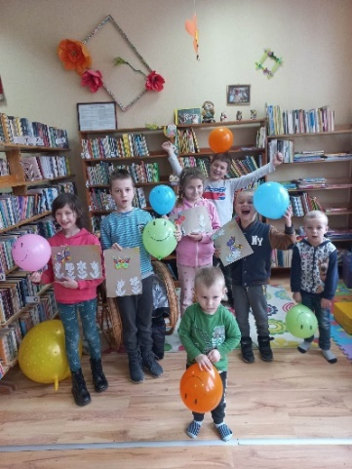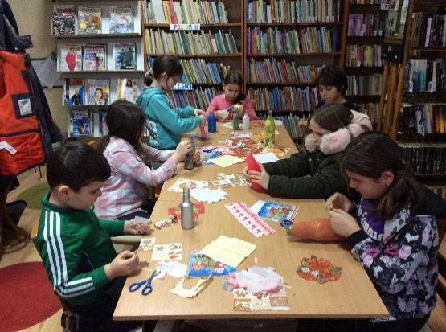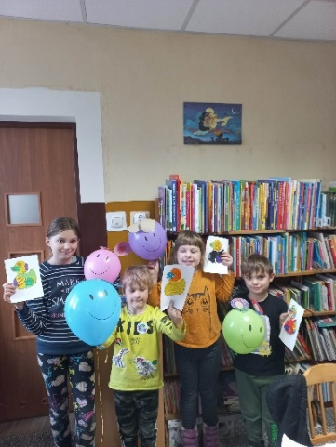
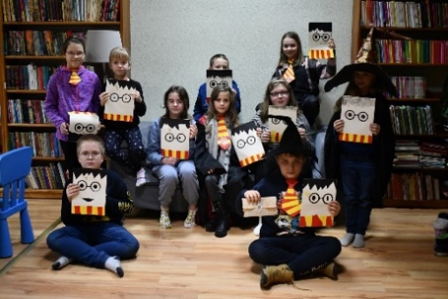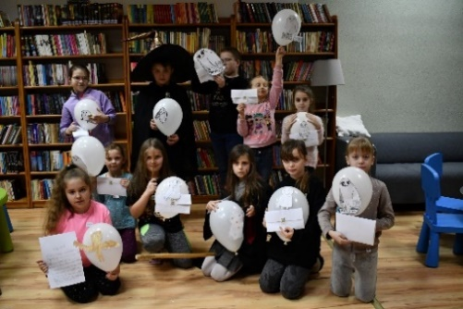

3). "Rodzinne Kolędowanie"- impreza świąteczno-noworoczna w Rożniatach.
28 stycznia w Domu Wiejskim w Rożniatach Gminna Biblioteka Publiczna w Padwi wspólnie z Wójtem Gminy, Przewodniczącym Rady Gminy, KGW w Rożniatach oraz sołtysem wsi Rożniaty zorganizowali wieczór kolęd i pastorałek dla mieszkańców pt. „Rodzinne Kolędowanie”. To było ważne wydarzenie, które pozwoliło nie tylko uczcić tradycję śpiewania kolęd, ale również docenić i podziękować wszystkim, którzy włączyli się w działalność biblioteki. Dla najmłodszych uczestników wieczoru, zostały przygotowane specjalne nagrody za kolędowanie. Na zakończenie spotkania, wszyscy zostali zaproszeni do świętowania przy wspólnym stole i delektowania się pysznymi potrawami, które przygotowało KGW w Rożniatach. Impreza była dofinansowana przez Gminną Komisję ds. Rozwiązywania Problemów Alkoholowych.
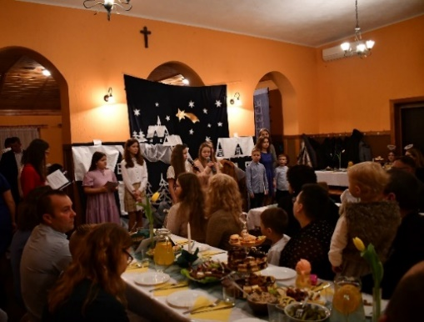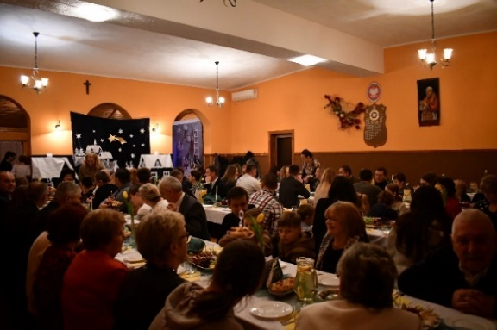
4). Spotkania Dyskusyjnego Klubu Książki w GBP w Padwi.
W roku 2023r. w GBP w Padwi uruchomiony został Dyskusyjny Klub Książki. Jest to okazja, by spotkać się z ludźmi o podobnych zainteresowaniach, podyskutować o ulubionych autorach i książkach oraz wymienić się swoimi spostrzeżeniami na temat literatury. Każdy uczestnik klubu ma szansę opowiedzieć o książce, która zrobiła na nim największe wrażenie, o autorze, którego uwielbia i o tym, co ceni w literaturze. Spotkania DKK odbywają się w Centrum im. Ignacego Łukasiewicza.

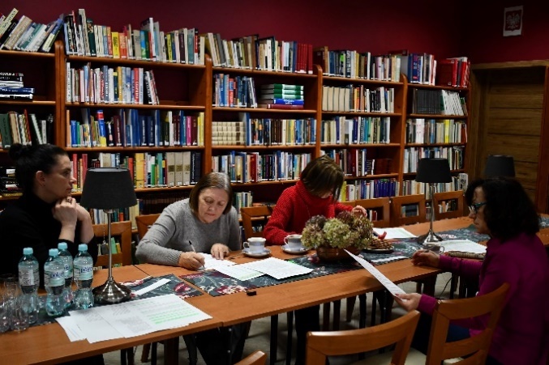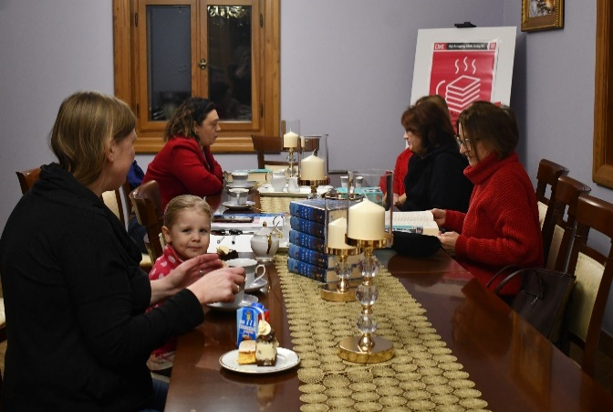

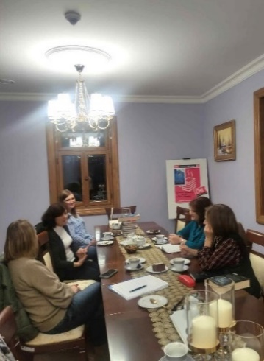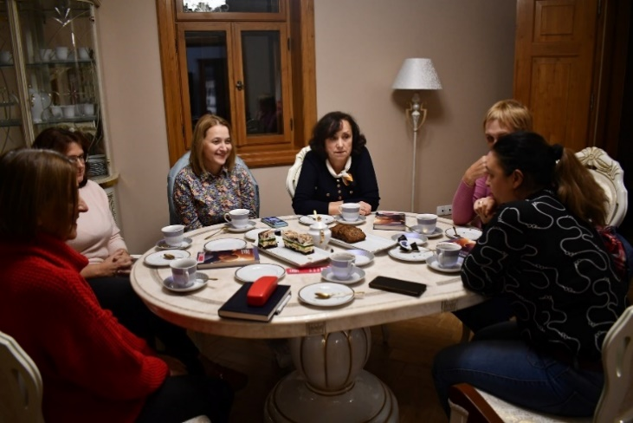

5). "English is FUN" - zajęcia j. angielskiego w GBP w Padwi dla dzieci klas 0-3.
Co tydzień w GBP w Padwi dzieci mogą skorzystać z zajęć z języka angielskiego, który prowadzi Pani Ewelina Korpulińska. Zajęcia są prowadzone w sposób atrakcyjny i dostosowany do wieku uczestników. Wykorzystywane są różnorodne metody i techniki nauczania, takie jak gry, zabawy, piosenki czy opowiadania. Dzięki temu dzieci nie tylko uczą się, ale także mają okazję do rozwijania swojej kreatywności i umiejętności interpersonalnych. Nauka przebiega w angażujący i przyjemny sposób.

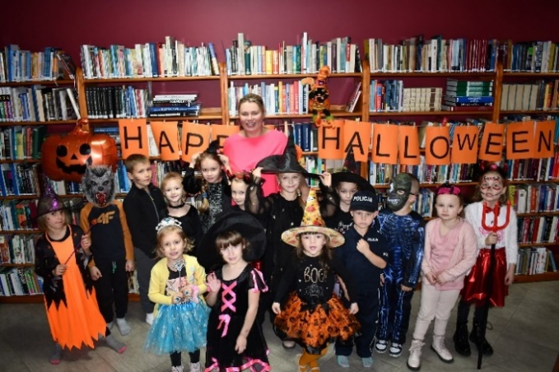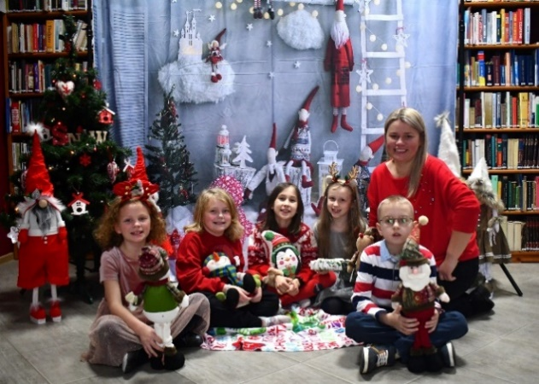

6). Klub Malucha - cotygodniowe spotkania z dziećmi z Niepublicznego Przedszkola „Promyczek” oraz z Niepublicznego Przedszkola „Nasze Smyki” (lekcje biblioteczne, spotkanie z książką, zajęcia kreatywne).
Co tydzień GBP w Padwi odwiedzają dzieci z Niepublicznego Przedszkola „Promyczek” oraz z Niepublicznego Przedszkola „Nasze Smyki”. Podczas wizyt przedszkolaki dowiadują się, jak korzystać z biblioteki - jak szukać książek, jak wypożyczać, jak zwracać, itp. Biorą udział w krótkich zajęciach związanych z tematami, które je interesują, np. o zwierzętach, roślinach, czy kosmosie. Dzieci mają czas na zabawę, wesołe historie i odkrywanie nowych książek.

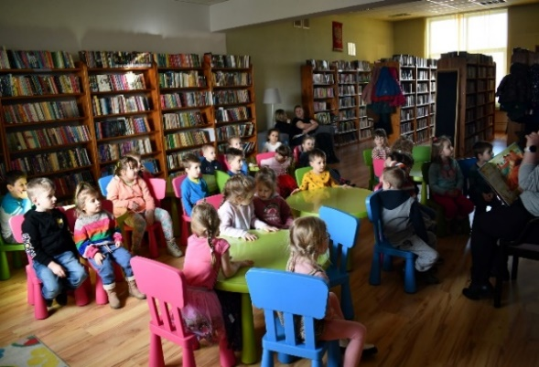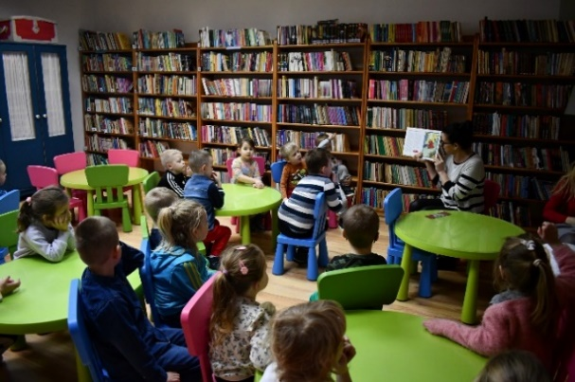

7). „Loversi planszówek” - GBP Padew oraz filie
W każdą pierwszą sobotę miesiąca dzieci spotykają się w GBP w Padwi Narodowej lub filiach, by wspólnie spędzać czas przy grach planszowych. Jest to doskonała okazja do sprawdzenia oraz przetestowania możliwości i zdolności strategicznych pozostałych uczestników gry, a przy tym dostarczają wiele radości i zabawy.

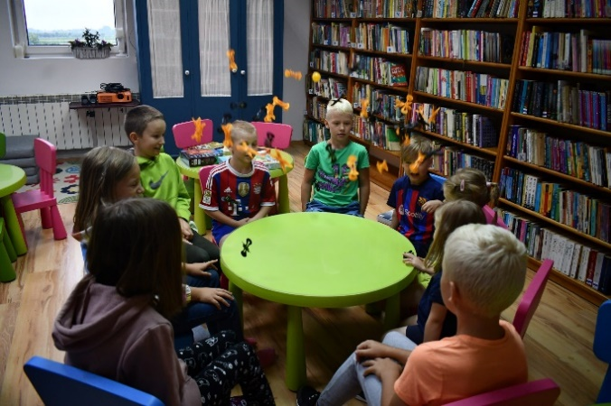

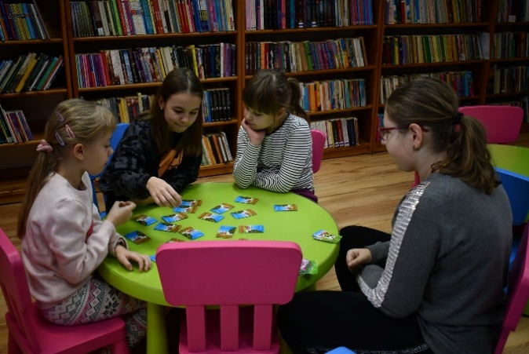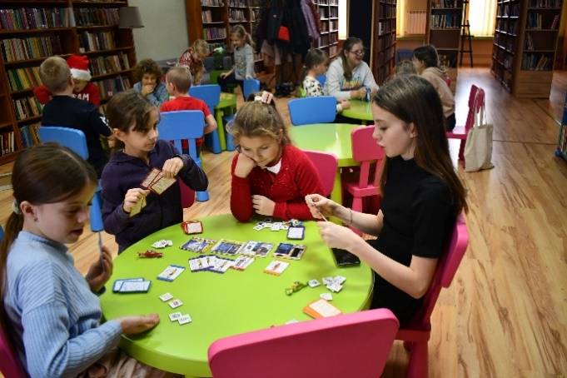

8). Wernisaż wystawy Pierwsze Komunie - wystawę można obejrzeć w Centrum im. Ignacego Łukasiewicza
Wernisaż wystawy „Dawne Pierwsze Komunie” odbył się podczas Ogólnopolskiego Tygodnia Bibliotek w 2023 roku obchodzonego pod hasłem: Moja, Twoja, Nasza – BIBLIOTEKA! Wystawa powstała przy współpracy z Czytelnikami, którzy udostępnili własne zbiory fotograficzne. Dzięki tym osobom mieliśmy okazję cofnąć się w czasie i zerknąć, jak w latach 30-tych do 70-tych ludzie celebrowali jedno z najważniejszych wydarzeń religijnych w swoim życiu. Ekspozycji towarzyszyło stoisko rękodzieła (opasek, torebek, różańców i innych przedmiotów kojarzących się z I Komunią), wykonanych przez seniorów oraz pracowników Dziennego Domu „Senior-WIGOR” w Przykopie.
Wystawę można oglądać w Centrum im. Ignacego Łukasiewicza oraz w galerii zewnętrznej przy Centrum.

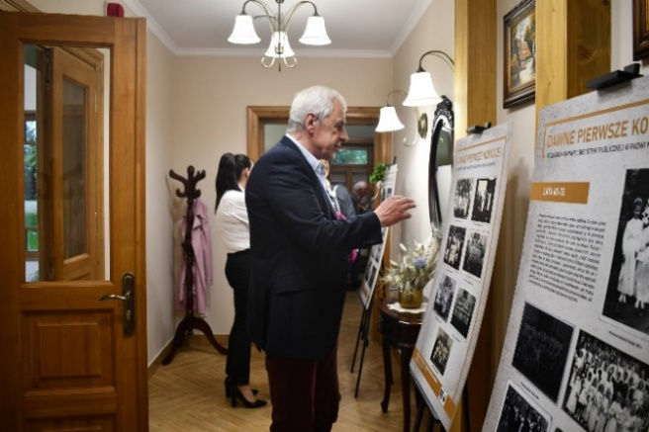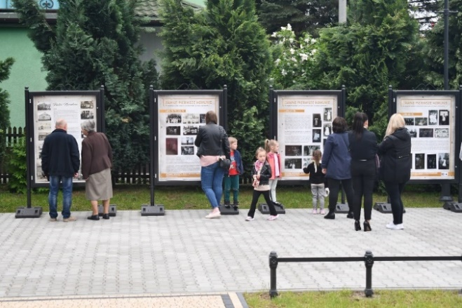
9). "Mała książka wielki człowiek" - kampania dla przedszkolaków (GBP i filie).
"Mała książka, wielki człowiek" to projekt, który realizowany jest w bibliotece od 2020 r. Działania skierowane są do najmłodszych czytelników w wieku 3-6 lat, którzy odwiedzili bibliotekę z rodzicem lub opiekunem i zapisali się do niej. Kampania uczy dzieci korzystania z biblioteki oraz zachęca do regularnego czytania. Dzieci, które uczestniczą w akcji, po uzbieraniu 10 naklejek na swojej Karcie Małego Czytelnika, otrzymują dyplomy uznania i drobne upominki.

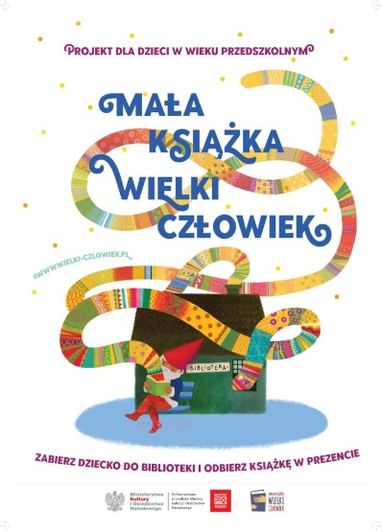

10). Rajd Rowerowy "Bibliomajówka" - impreza aktywizująca dla miłośników rowerów połączona z grą terenową o W. Szymborskiej, patronce 2023r.
28 maja już po raz 10 miłośnicy książek i aktywnego stylu życia mieli okazję połączyć swoje pasje podczas niezwykłego wydarzenia - Rajdu Rowerowego „Bibliomajówka”. Ta inicjatywa, organizowana przez GBP w Padwi, miała na celu promowanie czytelnictwa i zdrowego trybu życia. Uczestnicy wyruszyli na dwóch kółkach, aby odkrywać piękno swojego regionu i wzbogacić swoje umysły wiedzą o książce „Zemsta” A. Fredry (w nawiązaniu do trwającego Roku Aleksandra Fredry. Rajd Rowerowy za każdym razem spotyka się z ogromnym entuzjazmem i pozytywnym odzewem społeczności gminnej. Uczestnicy mają możliwość połączyć dwie pasje - czytanie i jazdę na rowerze - w jednym wydarzeniu.

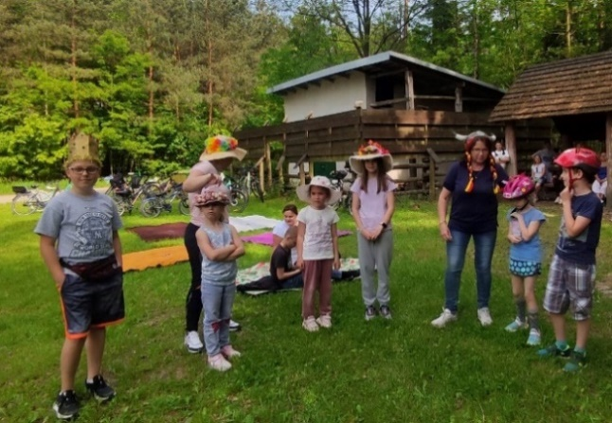

11). Wizyta Tappiego w bibliotece - Tydzień bibliotek w GBP w Padwi oraz filiach.
GBP w Padwi oraz filie odwiedził niezwykły gość, główny bohater bajek Marcina Mortki, Tappi. Dla dzieci z Niepublicznego Przedszkola „Nasze Smyki” oraz Niepublicznego Przedszkola „Promyczek”, spotkanie z Wikingiem było niezwykłym przeżyciem. Już sama obecność postaci z ich ulubionych bajeczek wywołała u nich wiele emocji i podekscytowania. Bajkowy bohater zapewnił dzieciom atmosferę pełną radości i zabawy.

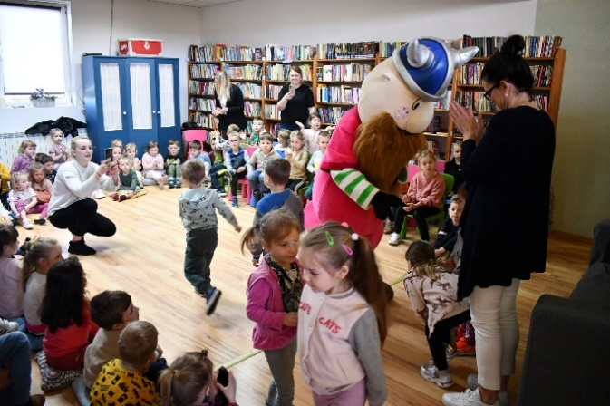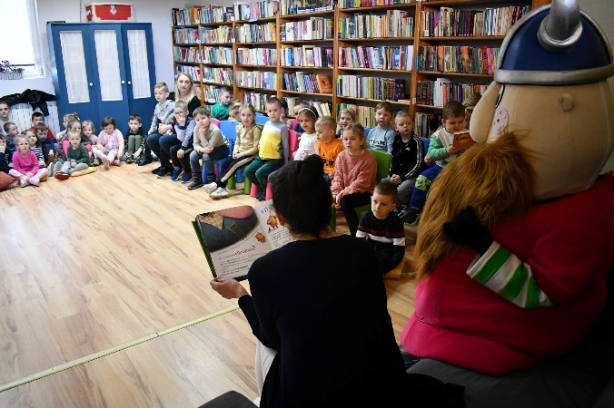

12). Wakacje w bibliotece

Jak co roku w okresie wakacyjnym Gminna Biblioteka Publiczna w Padwi Narodowej wraz z filiami, z myślą o dzieciach spędzających czas w domu, zorganizowała dużo ciekawych atrakcji, podczas których uczestnicy rozwijali zdolności plastyczne, muzyczne, taneczne, koordynacyjne i językowe. Nie zabrakło również miejsca dla j książki.

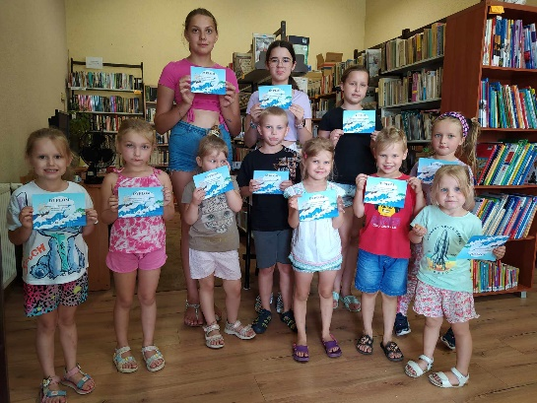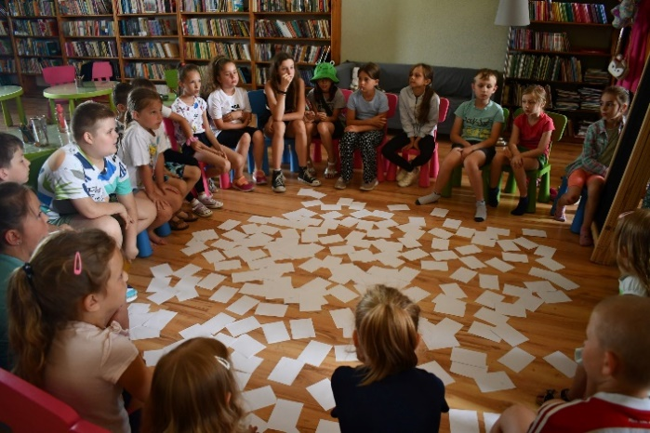

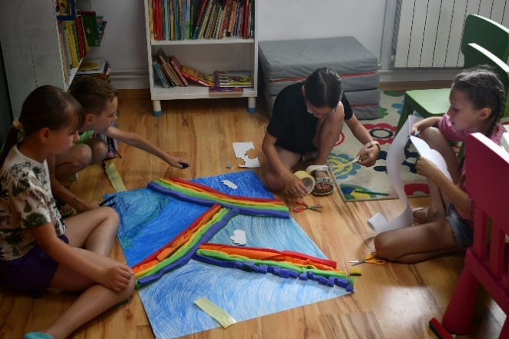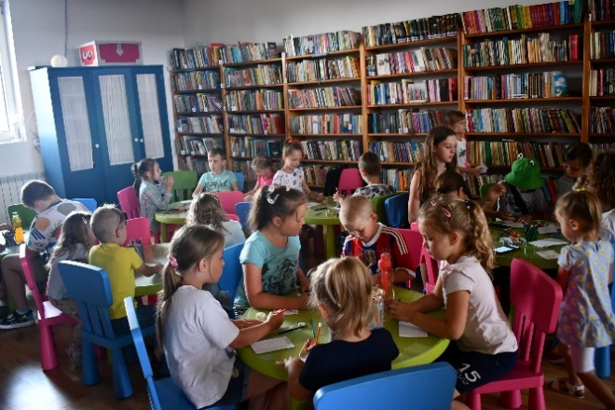

13). Noc Bibliotek 2023 w GBP w Padwi pod hasłem „Absurd nie czytać”
W dniu 5 października 2023 roku w Centrum im. Ignacego Łukasiewicza odbyło się spotkanie w ramach Nocy Bibliotek pod hasłem "Absurd nie czytać". Tym razem uwaga skupiona była na twórczości wybitnej poetki Wisławy Szymborskiej, zapraszając tym samym Czytelników do bliższego poznania jej życia oraz dzieł.
Dla najmłodszych uczestników spotkania czekała zabawa literami i słowami. Dzieci tworzyły urocze bransoletki z koralików, co pozwoliło im nie tylko rozwijać swoją kreatywność, ale wykorzystać słowa jako element dekoracyjny. Dorośli i młodzież mieli okazję zapoznać się ze specjalnie opracowanym dokumentem dotyczącym postaci Wisławy Szymborskiej. Spotkanie Nocy Bibliotek 2023 pod hasłem "Absurd nie czytać" było nie tylko okazją do lektury i kreatywnej zabawy literami, ale także do zrozumienia, jak literatura może być inspiracją do tworzenia własnych dzieł i rozwijania wyobraźni.

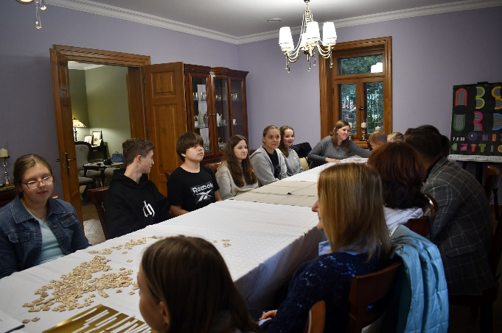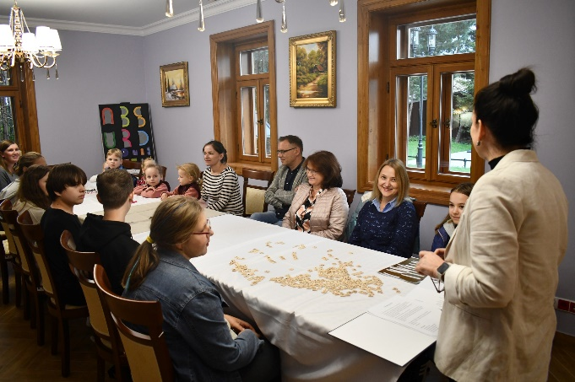

14). Święto Biblioteki - spotkanie zorganizowane z okazji Ogólnopolskiego Tygodnia Bibliotek, połączone z rozdaniem nagród dla ”Super Czytelnika”, „Najlepszego Czytelnika”, „Czytającej Rodziny”, „Najbardziej zaangażowanego czytelnika” i „Internetowego Bibliofana”.
Ogólnopolski Tydzień Bibliotek w 2023 roku obchodzony był pod hasłem: Moja, Twoja, Nasza – BIBLIOTEKA! Była to okazja do celebracji czytelnictwa, edukacji i rozwijania umiejętności informacyjnych, zachęcająca jednocześnie do odkrywania nowych światów poprzez książki i zasoby biblioteczne. Niezaprzeczalnie, dla wielu mieszkańców naszej gminy, biblioteka jest miejscem, z którym się identyfikują, spędzają mnóstwo czasu na wspólnych zajęciach czy spotkaniach.
Spotkanie związane z TYM wydarzeniem odbyły się w Centrum im. Ignacego Łukasiewicza. Miejsce to nie jest przypadkowe, bowiem właśnie w nim mają się w przyszłości odbywać wystawy i spotkania integrujące padewską społeczność. Święto biblioteki było doskonałą okazją do złożenia podziękowań wszystkim tym, którzy wspierają działalność biblioteczną oraz sprawiają, że praca bibliotekarza nabiera szczególnego znaczenia.
Po wręczeniu nagród odbył się wernisaż wystawy „Dawne Pierwsze Komunie”. Wystawa powstała przy współpracy z Czytelnikami, którzy udostępnili własne zbiory fotograficzne. Ekspozycji towarzyszyło stoisko rękodzieła (opasek, torebek, różańców i innych przedmiotów kojarzących się z I Komunią), wykonanych przez seniorów oraz pracowników Dziennego Domu „Senior-WIGOR” w Przykopie.

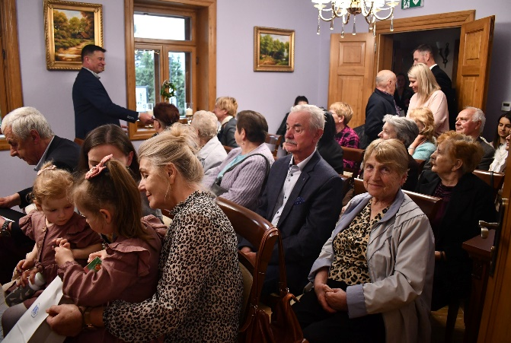

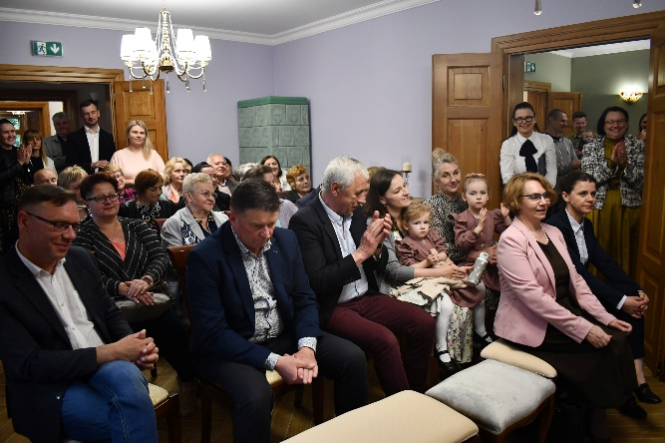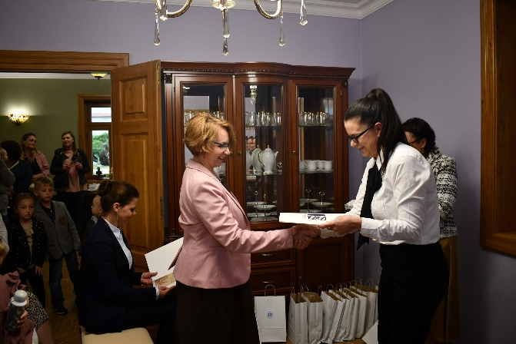

15). Narodowe Czytanie "Nad Niemnem" - Elizy Orzeszkowej
Narodowe Czytanie to inicjatywa kulturalna, która odbywa się w Polsce co roku od 2012 roku. Jej celem jest popularyzacja czytelnictwa oraz wzmocnienie poczucia narodowej tożsamości poprzez kontakt z największymi dziełami polskiej literatury. Lektura, która jest wybierana do Narodowego Czytania, staje się ważnym punktem dyskusji kulturalnej i edukacyjnej w całym kraju.
W roku 2023r. już po raz 12 Gminna Biblioteka Publiczna w Padwi Narodowej włączyła się w akcję, tym razem czytaliśmy "Nad Niemnem", Elizy Orzeszkowej, powieść, która od dawna zajmuje ważne miejsce w kanonie polskiej literatury. Lektorami w tym roku byli Seniorzy z Dziennego Domu „Senior-Wigor” w Przykopie, którzy postarali się o wspaniałą oprawę wizualną, byli ubrani w przepiękne stroje, które nawiązywały do epoki opisanej w powieści. Ich staranność w doborze strojów i dbałość o szczegóły sprawiły, że atmosfera czytania przeniosła nas w minione czasy i pozwoliła na nowo odkryć arcydzieło Orzeszkowej. Zaangażowanie Seniorów, którzy już po raz czwarty włączyli się w akcję, zostało docenione przez bibliotekę wspaniałą książką i podziękowaniem.

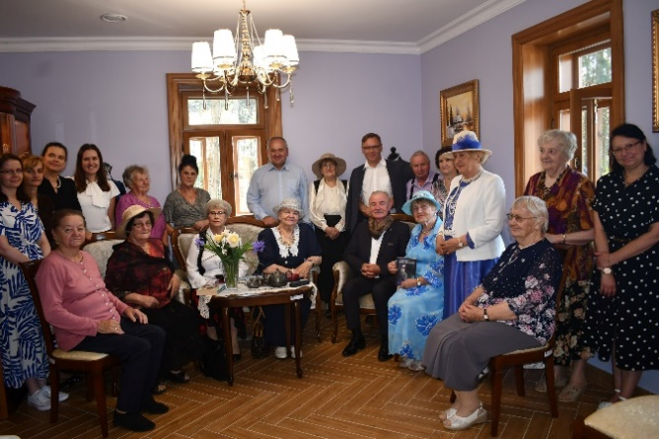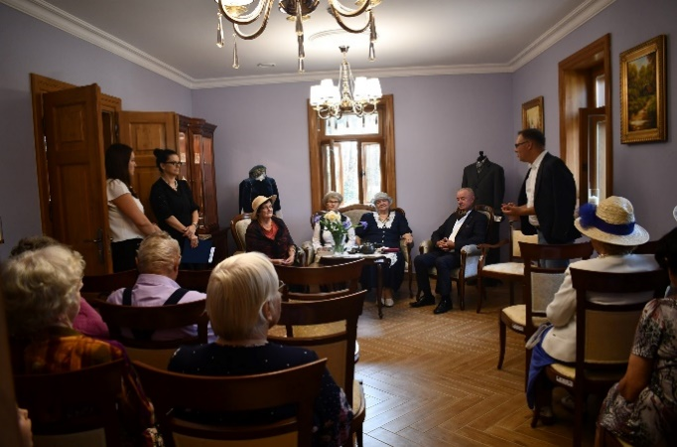

16). Andrzejki z tradycją – zabawa andrzejkowa w Babulach
Dzieci z Babul miały okazję uczestniczyć w „Zabawie Andrzejkowej”, organizowanej przez sołtysa wsi Babule, Koło Gospodyń Wiejskich oraz bibliotekę. Impreza odbyła się 29 listopada w budynku wiejskim w Babulach. Dzieci uczestniczyły w zabawach i tańcach przygotowanych przez animatorki z firmy ŁUBU DUBU-Animacje zabaw dla dzieci. Atrakcją była bajkowa postać z „Psiego Patrolu”- Zuma, która aktywnie uczestniczyła w zabawach. W przerwach dzieciaki nabierały sił posilając się słodkościami oraz pizzą. Oprócz zabaw i tańców każdy miał okazję posmakować przepysznej waty cukrowej i popcornu oraz przygotowanego przez Koła Gospodyń Wiejskich oraz panie z Biblioteki w Babulach i Rożniat pyszności. Na koniec imprezy wszystkie dzieci otrzymały prezent niespodziankę, w której oprócz słodkości znalazły się książki ufundowane przez GBP w Padwi Narodowej.

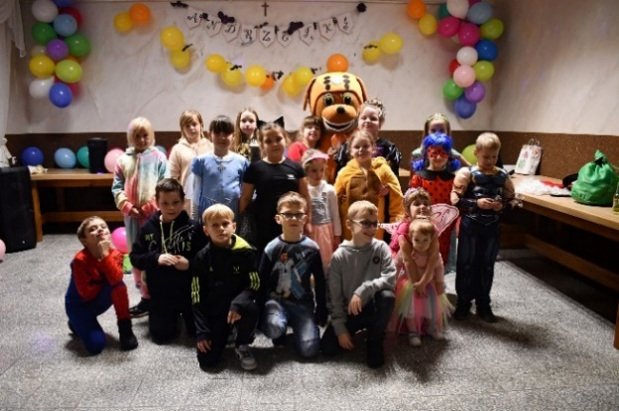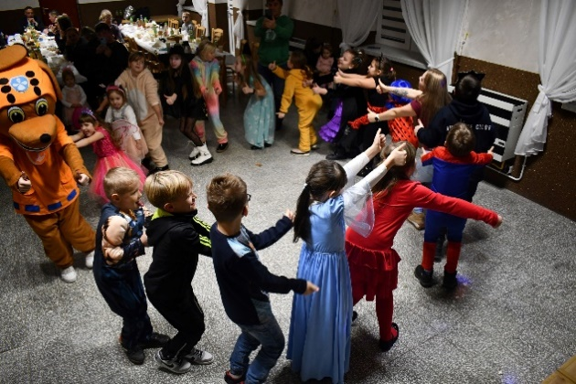

17). Warsztaty z Seniorami w Przykopie
W 2023 r. GBP w miała okazję po raz pierwszy poprowadzić nowe, warsztaty dla Seniorów z Dziennego Domu Senior-WIGOR w Przykopie, pn. „Srebrna paleta barw”. Był to cykl spotkań, w trakcie których Seniorzy podjęli się różnorodnych zadań plastycznych, od wycinania drzew jabłoni po tworzenie kolorowych liści jesieni czy nadawanie drugiego życia książkom poprzez ich artystyczną metamorfozę. Każde spotkanie było pełne inspiracji i twórczej pasji, a efekty prac są świadectwem nieograniczonych możliwości artystycznych Seniorów. Celem warsztatów było nie tylko rozwijanie umiejętności plastycznych, ale przede wszystkim odkrywanie potencjału, który tkwi wśród uczestników. Warsztaty stały się przestrzenią, gdzie każdy może się dzielić swoją pasją, inspirować i czuć się doceniony.

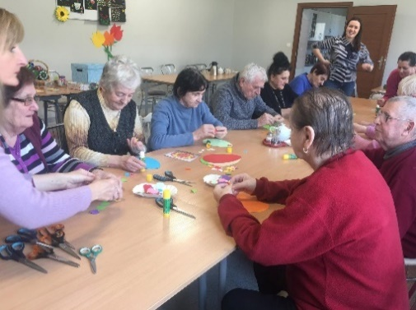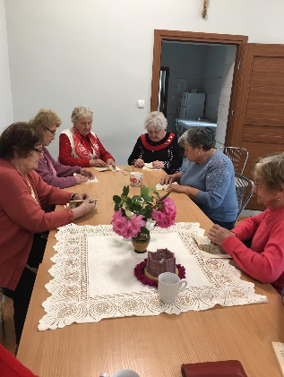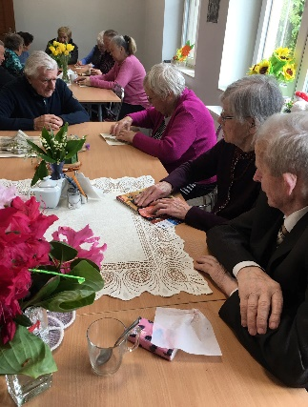

18). Światowy Dzień Pluszowego Misia
25 listopada obchodzony jest Światowy Dzień Pluszowego Misia, który ustanowiono dokładnie w setną rocznicę powstania maskotki – w 2002 roku.
Święto pluszaka dzieci z klas I szkoły podstawowej w Padwi Narodowej postanowiły spędzić, wraz ze swoimi maskotkami, bawiąc się podczas Turnieju Pluszowego Misia. Wydarzenie zostało zorganizowane przez Bibliotekę Szkoły Podstawowej oraz Gminną Bibliotekę Publiczną. Podczas zmagań turniejowych dzieci prezentowały swoje misie, musiały wykazać się również wiedzą na temat życia prawdziwych niedźwiedzi. Wśród zadań sprawnościowych znalazły się m. in. wyścigi z misiami na plecach i celowanie misiem do koszyka. Trudność sprawiało posługiwanie się „misiową łapką”, czyli pojedyncze przekładanie wykałaczek. Dużo słodkiej przyjemności mieli zawodnicy, którzy startowali w konkurencji wyjadania miodku z talerzyka, bez użycia rąk. Na koniec każda klasa rysowała własny portret misia, z zasłoniętymi oczami. Zmagania turniejowe wygrała klasa I b, drugie miejsce zajęła klasa I a, trzecie zaś klasa I c Każda z klas otrzymała słodkości oraz pamiątkowy dyplom, który wręczyła w-ce dyrektor szkoły Pani Halina Śpiewak.

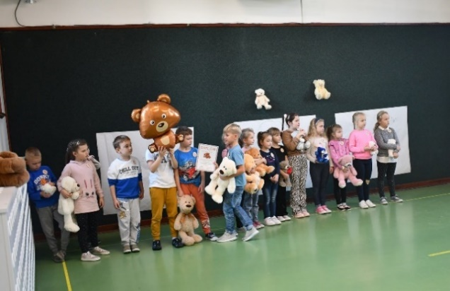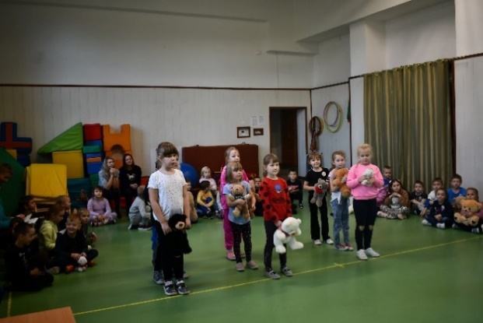

19). Promocja "Dygresji" - Mieleckiego Rocznika Literacko-Kulturalnego Grudzień 2022 nr 6, z artykułem o padewskiej bibliotece

W dniu 7 stycznia 2023 r. w siedzibie Mieleckim Towarzystwie Literackim odbyło się spotkanie promocyjne nowego numeru "Dygresji" - Mieleckiego Rocznika Literacko-Kulturalnego Grudzień 2022 nr 6. Wśród autorów znajduje się bogata plejada twórców z różnych dziedzin - dwudziestu pięciu poetów, czterech prozaików, jeden krytyk, dwóch satyryków oraz pięciu autorów rozmaitości kulturalnych.
W numerze można znaleźć wiele ciekawych treści, w tym wywiady z Krzysztofem Krawcem i Tomaszem Morozowskim, krótkie formy satyryczne, felietony Ryszarda Krupy, teksty krytyczno-literackie, literaturę faktu, mieleckie rozmaitości kulturalne, wspomnienia mieleckiego globtrotera i poezję nadesłaną. Po raz pierwszy pojawił się również rozdział "Biblioteki z charakterem", w którym znajduje się artykuł o Gminnej Bibliotece Publicznej w Padwi.Na spotkanie promocyjne została zaproszona Dyrektorka Gminnej Biblioteki Publicznej, Edyta Pazdan-Skórska, jako autorka artykułu w nr 6 "Dygresji". Obecność była wyjątkową okazją, aby porozmawiać o roli bibliotek w kulturze oraz o pracy i wyzwaniach stojących przed bibliotekami.Publikacja ta stanowi wspaniałe źródło inspiracji dla miłośników literatury i sztuki, a także cenne źródło informacji dla wszystkich, którzy chcą poznać kulturę i historię regionu.

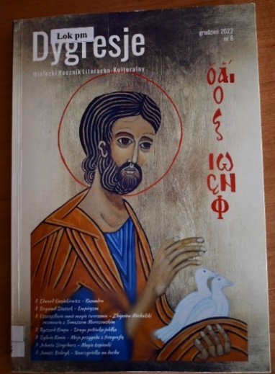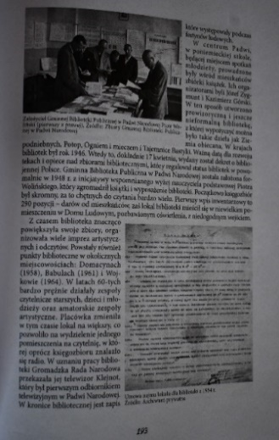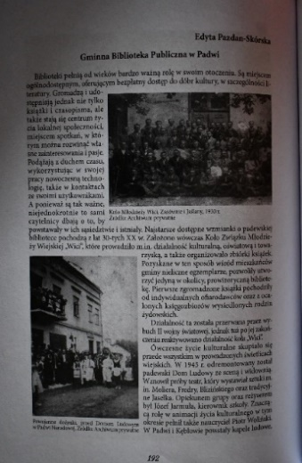

20). Archiwum Mikrohistorii – skarbnicą wiedzy.
GBP w Padwi zajmuje się gromadzeniem w Archiwum Mikrohistorii ciekawych materiałów dotyczących naszego regionu, społeczeństwa i kultury. W 2023 roku Archiwum zostało wzbogacone o informacje o dwóch wyjątkowych osobach, które walczyły pod Monte Casino: Walentym Kobyrze i Walentym Habzdzie.
21). Udział Biblioteki w konferencji naukowej pt. „Osadnictwo józefińskie w Galicji – ślady obecności”
27 października 2023 r. w Muzeum Kultury Ludowej w Kolbuszowej miała miejsce konferencja naukowa „Osadnictwo józefińskie w Galicji – ślady obecności”. Wszystkie prelekcje zaproszonych gości odbyły się w późnobarokowym, drewnianym dworze z Brzezin – najstarszym obiekcie kolbuszowskiego skansenu. Wydarzenie poświęcone kolonistom niemieckim w Galicji było komentarzem do otwarcia dla zwiedzających zagrody józefińskiej z Bożej Woli. Nasza biblioteka była reprezentowana przez Panią Dyrektor Edytę Pazdan-Skórską, która została zaproszona jako prelegent. W swoim wystąpieniu opowiadała o śladach kolonii Fallbrun w Archiwum Mikrohistorii Padwi. Pokłosiem konferencji będzie wydawnictwo naukowe z publikacją wszystkich referatów, którego wydanie zaplanowano na 2024r.

- Działalność edukacyjno-kulturalna Gminnego Ośrodka Kultury.
Działalność edukacyjno-kulturalna związaną z rozwojem i pielęgnacją talentów mieszkańców naszej gminy prowadzi Gminny Ośrodek Kultury w Padwi Narodowej, który pracuje na zasadzie instytucji kultury bezpośrednio podporządkowanej samorządowi gminy. Program pracy oparty jest na planie rocznym oraz na planach dodatkowych przygotowywanych w porozumieniu z instytucjami i szkołami działającymi na terenie naszej gminy. W instytucji odbywały się stacjonarnie zajęcia artystyczne: taneczne (taniec towarzyski i nowoczesny), wokalne, teatralno-kabaretowe, plastyczne, chóralne oraz nauki gry na instrumentach muzycznych. Opiekę nad całością pracy placówki sprawuje dyrektor Gminnego Ośrodka Kultury zatrudniony w pełnym wymiarze godzin. W ośrodku kultury na pełny etat zatrudniony był pracownik biurowy oraz na ¼ etatu księgowa oraz instruktorzy zatrudnieni na umowy zlecenia.
W roku sprawozdawczym zrealizowano projekt w ramach programu grantowego z okazji roku Ignacego Łukasiewicza „Rozgrzewamy Polskie Serca” organizowanego przez Fundację PGNiG S.A. im. Ignacego Łukasiewicza. GOK wnioskował o dofinansowanie w kwocie 92.000, 00 zł. Projekt zakładał dwa etapy uroczystości w Padwi Narodowej oraz w Zadusznikach. Część projektu, która planowana była w 2022 roku w Padwi została przeniesiona na rok 2023. Natomiast uroczystość w Zadusznikach odbyła się 10 listopada 2022r., gdzie do już istniejącego pomnika, który stoi w miejscu gdzie mieszkał Łukasiewicza, dostawiono jego popiersie. Kolejnym punktem uroczystości była prelekcja Radomira Dawidziaka – wykonawcy popiersia, która miała miejsce w budynku Wiejskim w Zadusznikach. Otwarcie Centrum odbyło się zgodnie z planem tj. w marcu 2023 roku.

KALENDARIUM WYDARZEŃ 2023 r.
6 Stycznia – Jasełka KGW Padew Narodowa
6 stycznia 2023 roku na scenie GOK odbyły się Jasełka przygotowane przez Koło Gospodyń Wiejskich w Padwi Narodowej.
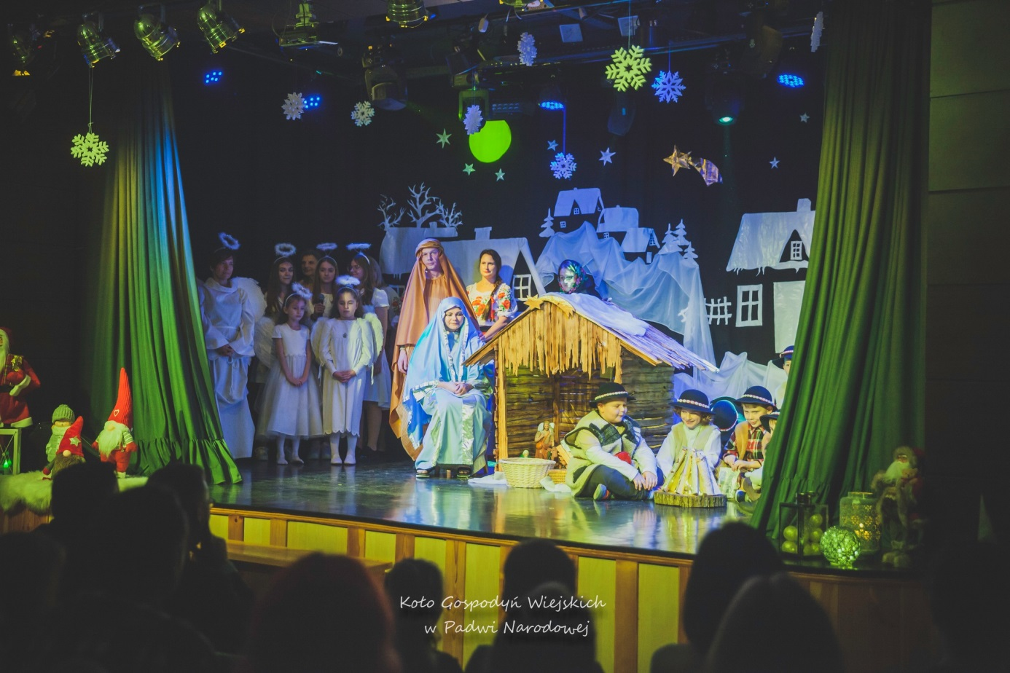

16-27 Styczeń – Ferie w GOK-u
Podczas ferii zimowych zorganizowane były dla dzieci i młodzieży interesujące zajęcia. Na zajęciach artystycznych dzieci mogły popracować plastycznie i wykonać laurki dla babci i dziadków z okazji ich święta. Rozrywką dla najmłodszych było także Planetarium z Tarnobrzega - kapsuła w której dzieci mogły zobaczyć seanse filmowe dotyczące kosmosu, dinozaurów oraz ekologii, a także ścianka Świat dinozaurów przy której można było robić zdjęcia. W seansach oprócz dzieci w wieku szkolnym uczestniczyły przedszkolaki z Przedszkola "Nasze Smyki" oraz "Promyczek"
21 Styczeń – Spotkanie Noworoczne
21 stycznia br. odbyło się spotkanie noworoczne, na którym spotkali się przedstawiciele wszystkich grup społecznych gminy Padew Narodowa wraz z władzami samorządowymi oraz stowarzyszeniami działającymi na terenie Gminy, nie zabrakła również gości spoza gminy, którzy wspierają i działającymi na rzecz rozwoju Gminy Padew Narodowa. Spotkanie było okazja do wspólnych rozmów, podziękowań oraz życzeń noworocznych.
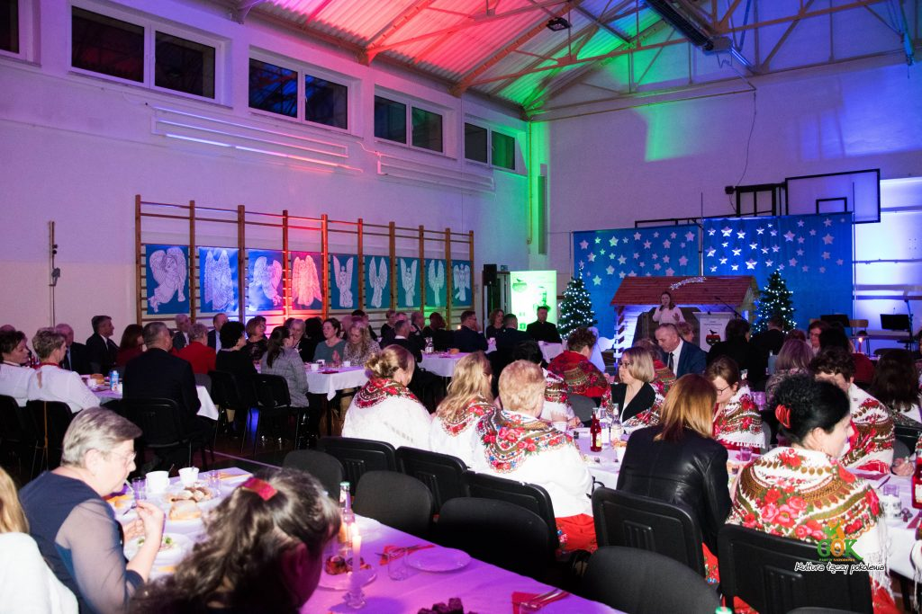

23 i 27 Stycznia oraz 3 lutego – Dzień Babci i Dziadka (Przedszkole Promyczek)
24 i 27 stycznia oraz 3 lutego 2023 r. przedszkolaki z przedszkola „Promyczek” oraz „Nasze Smyki” zaprosili do Gminnego Ośrodka Kultury swoje Babcie oraz Dziadków na uroczystości z tej okazji. Babcie i Dziadkowie, mieli okazję podziwiać swoje wnuki w przygotowanych programach artystycznych. Dzieciaki pod czujnym okiem opiekunów zaprezentowały wiersze, piosenki oraz tańce. Następnie przedszkolaki zaprosiły babcie i dziadków na słodki poczęstunek przygotowany przez rodziców, aby w szczególny sposób okazać swoim bliskim szacunek i po raz kolejny podziękować za miłość, cierpliwość i zrozumienie.
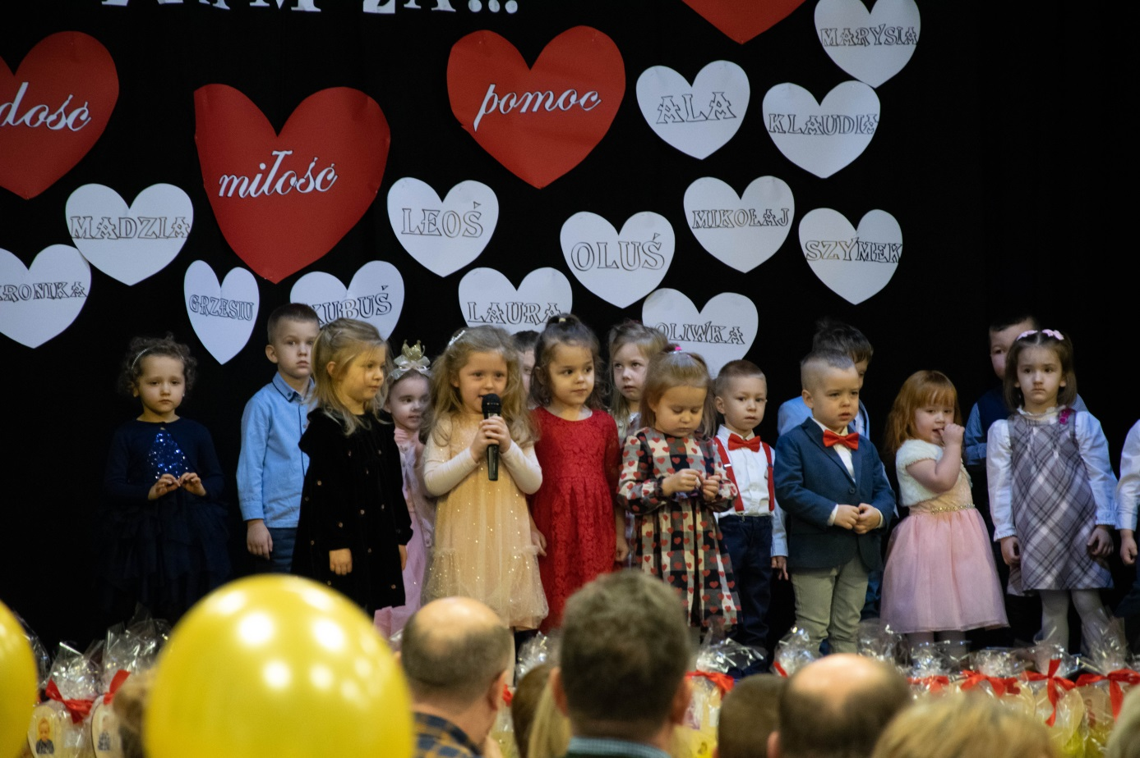

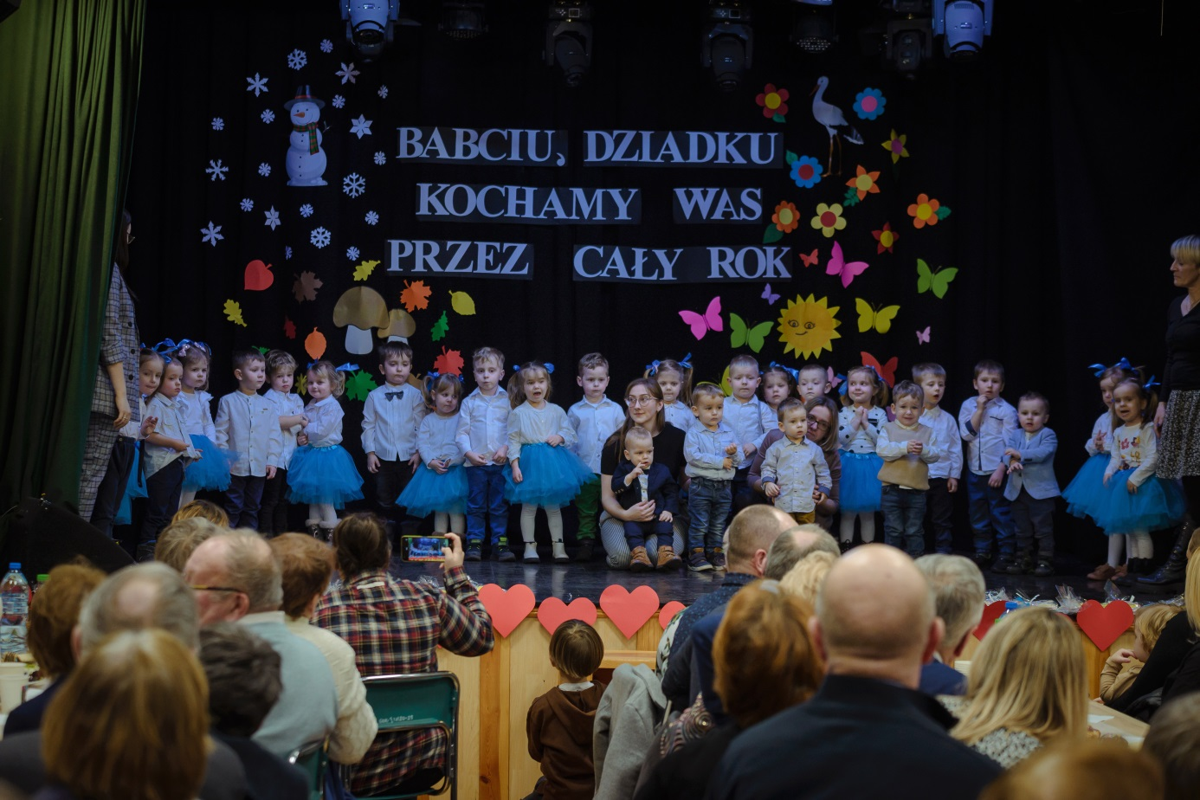

18 Luty – Bal Związku Emerytów i Rencistów
18 lutego 2023 r. na Sali widowiskowej Gminnego Ośrodka Kultury w Padwi Narodowej odbył się Bal Związku Emerytów i Rencistów, w którym wzięli udział członkowie Kół Emerytów działających na terenie naszej gminy a także sąsiedniej gminy Baranów Sandomierski. Specjalnymi gośćmi byli Wójt Gminy - Pan Robert Pluta, Wiceminister Sprawiedliwości – Pan Marcin Warchoł, Sekretarz Gminy – Pani Małgorzata Brożyna i Skarbnik Gminy – Pani Joanna Skopińska - Mycek, którzy złożyli wszystkim najlepsze życzenia oraz wręczyli podziękowanie na ręce Przewodniczącej ZEIR.
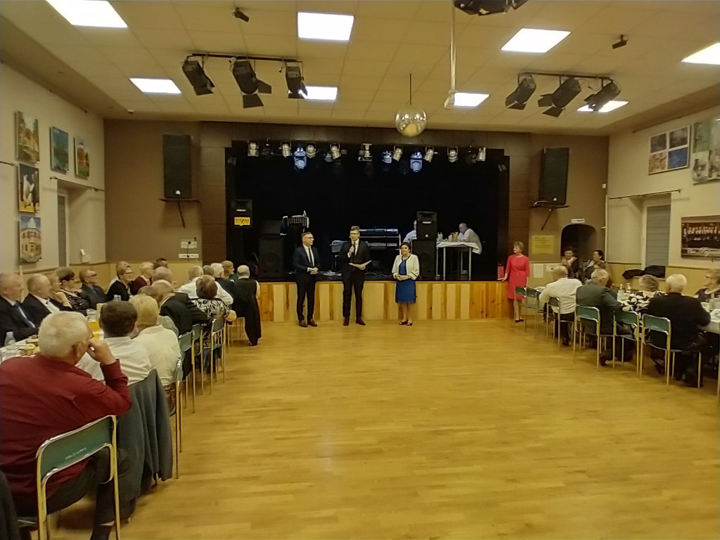

18 Marzec – Dzień Kobiet
18 marca 2023r. odbyło się uroczyste spotkanie z okazji Dnia Kobiet na Sali widowiskowej Gminnego Ośrodka Kultury w Padwi Narodowej. Było ono okazją do złożenia życzeń i podziękowań na ręce najbardziej aktywnych mieszkanek naszej gminy. Nie zabrakło podziękowań za pracę dla kobiet na rzecz rozwoju Gminy, poświęcenie i zaangażowanie w takie imprezy jak: Dożynki Gminne czy Gminne Święto Ziemniaka. Piękne róże, lampka szampana i słodkości były miłym załącznikiem do serdecznych słów skierowanych do kobiet przez Wójta Gminy i Przewodniczącego Rady Gminy. Dużą dawkę dobrej zabawy zagwarantowała grupa kabaretowo-teatralna Studio Żarcik podczas koncertu pt. „Cantina Chopina czyli kulturka… C2H6OH”.
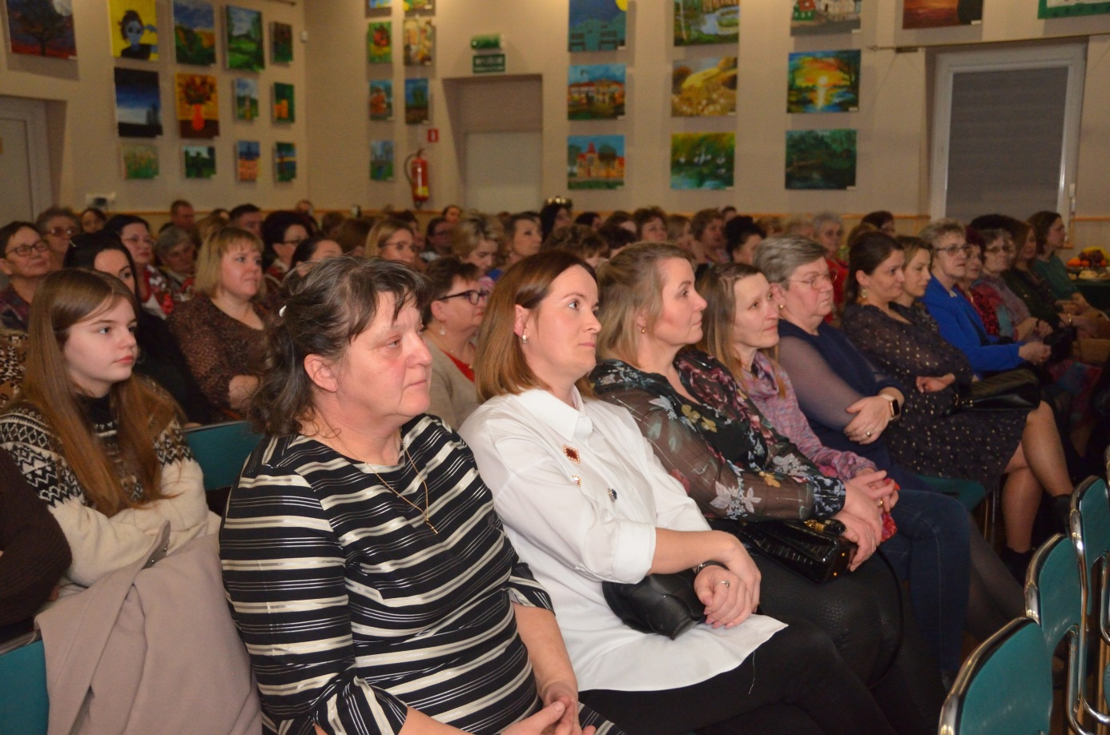

29 Marzec – Spektakl teatralny pt. „Cantina Chopina czyli kulturka… C2H6OH-moll”
29 marca 2023 r. na sali widowiskowej Gminnego Ośrodka Kultury, odbył się spektakl teatralny pt. „Cantina Chopina czyli kulturka… C2H6OH-moll” w wykonaniu grupy kabaretowo – teatralnej „Studio Żarcik” działającej przy GOK-u pod reżyserskim okiem Edyty Pazdan-Skórskiej. W spektaklu przedstawiono satyryczny obraz współczesnego postrzegania kultury, jako dobrej zabawy, łatwej i przyjemnej w odbiorze, niewymagającej wiedzy i doświadczenia, czasem zakrapianej (by ją można było zrozumieć).
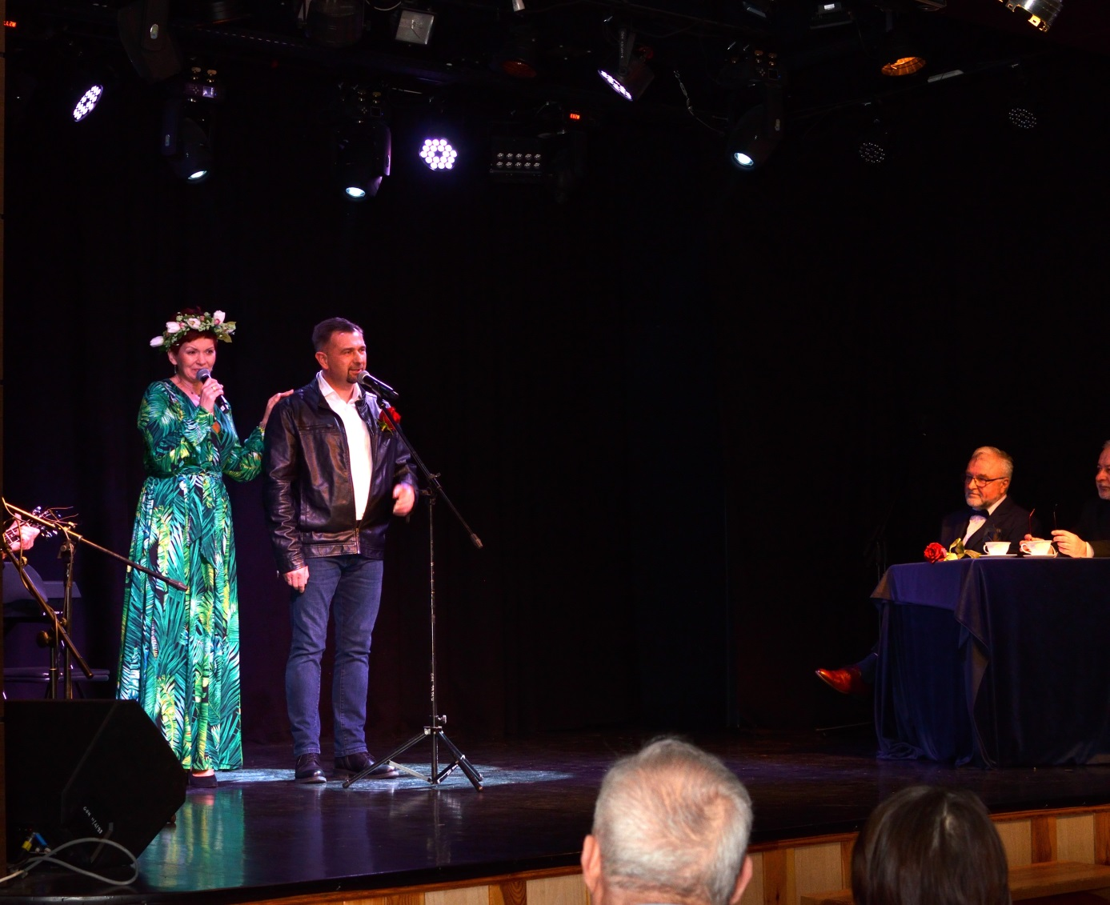

26 Marzec – Koncert Wiosenny
26 marca br. odbył się koncert wiosenny. Wzięły w nim udział wszystkie dzieci i młodzież uczęszczające na zajęcia artystyczne do Gminnego Ośrodka Kultury. Wystąpili: zespół tańca nowoczesnego FLASH pod kierownictwem Pani inst.. Katarzyny Kowalskiej, grupa wokalna Nowe Brzmienie pod kierownictwem Pani inst.. Wioletty Jasińskiej oraz dwie grupy tańca towarzyskiego pod kierownictwem Pani inst.. Izabeli Łukaszek.
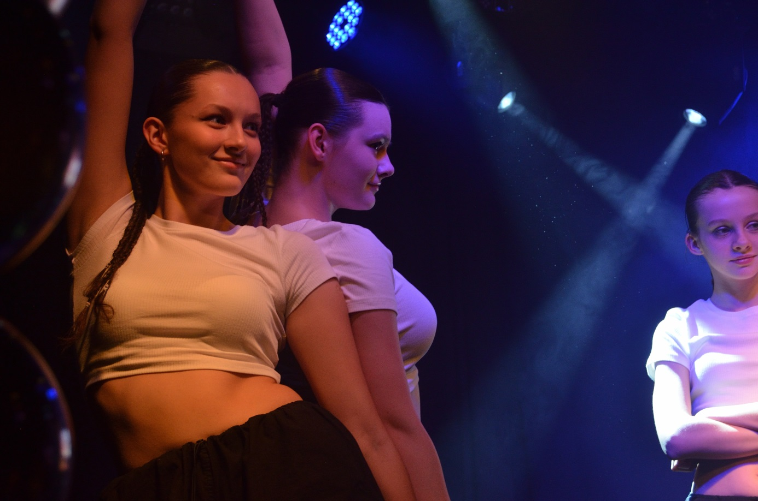

29 Marzec – Otwarcie Centrum im. Ignacego Łukaszewicza
29.03.2023r. odbyło się uroczyste otwarcie Centrum im. Ignacego Łukasiewicza w Padwi Narodowej. Budynek dawnej wikarówki, tzw. Dom sióstr zakonnych został gruntownie odnowiony, aby mógł służyć padewskiej społeczności jako miejsce promujące Gminę.
Podczas uroczystości nastąpiło odsłonięcie i poświęcenie repliki tablicy , której oryginał znajduje się w Zadusznikach na budynku dawnej szkoły i został on ufundowany z okazji 10-tej rocznicy odzyskania Niepodległości w 1928r. Monument kształtem i formą nawiązuje do kamienia, na którym w ubiegłym roku umieszczona została tablica upamiętniająca 200-rocznicę urodzin Ignacego Łukasiewicza. Wydarzenie to zapoczątkowało obchody roku Ignacego Łukasiewicza, ustanowionego uchwałą Rady Gminy oraz ustawą Sejmu RP.
Treść tablicy :
„Pamięci!
Ignacego Łukasiewicza
urodz r 1822 w Zadusznikach
Genialnego odkrywcy nafty
I twórcy przemysłu naftowego
Tablicę tą poświęca
Społeczeństwo powiatu
Mieleckiego
Wrzesień 1928 r.
Uczestnicy uroczystości mieli okazje zwiedzić wnętrze Centrum. Odwiedziny umilił występ Kwartetu Smyczkowego z Dębicy. Po zakończeniu zwiedzania goście zostali zaproszeni na drugą części uroczystości, która odbyła się w Szkole Podstawowej im. Ignacego Łukasiewicza.
Otwarcie Centrum im. Ignacego Łukasiewicza jest znaczącym wydarzeniem dla całej społeczności, gdyż stanowił ważne miejsce rozwoju życia kulturalnego Gminy Padew Narodowa.
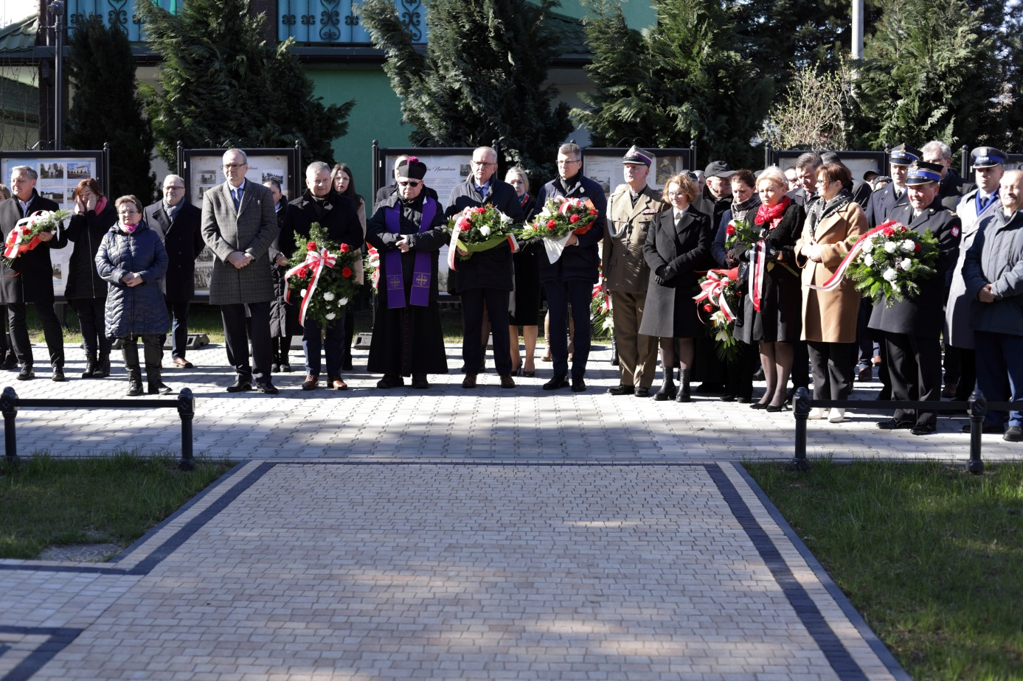
3 Maj – Gminne obchody 3 Maja
3 maja odbyły się uroczystości związane z 232 rocznicą uchwalenia Konstytucji 3-go maja. Uroczystości rozpoczęły się mszą św. w intencji Ojczyzny o godz.11:00.Po zakończonej mszy zebrani przemaszerowali w krótkim pochodzie pod Pomnik Grunwaldzki gdzie nastąpiło odśpiewanie hymnu państwowego, a następnie poszczególne delegacje złożyły symboliczne wiązanki.
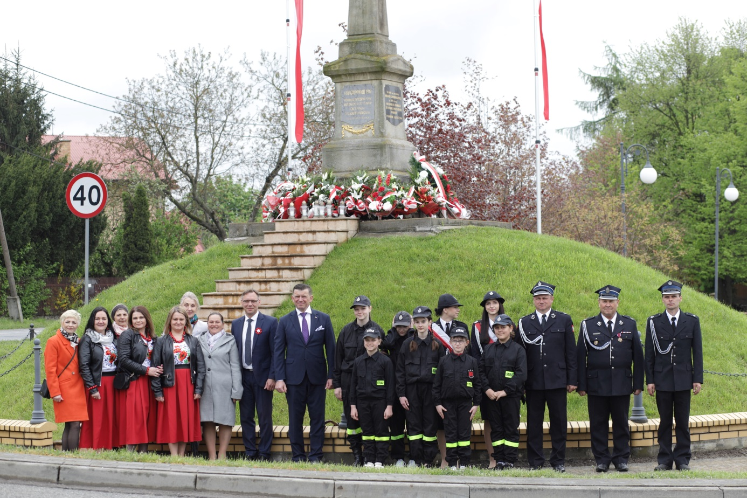

11 Czerwiec – Piknik rodzinny „Smaki dzieciństwa”
11 czerwca 2023r. odbył się Piknik Rodzinny „Smaki Dzieciństwa” zorganizowanym przez Gminny Ośrodek Kultury w Padwi Narodowej wspólnie ze Szkołą Podstawową, Przedszkolem „Nasze Smyki”, Przedszkolem ”Promyczek” oraz Kołem Gospodyń Wiejskich w Padwi Narodowej. Podczas Pikniku na scenie wystąpiły dzieci z przedszkoli działających na terenie gminy, najmłodsze dzieci ze szkoły podstawowej oraz dzieci i młodzież uczęszczające na zajęcia do GOK. Po występach dzieci i młodzieży obok sceny pojawił się animator z firmy Passio Poland, który poprowadził różnego rodzaju zabawy i konkursy dla dzieci z nagrodami oraz szczudlarz, który skręcał dla wszystkich dzieci, zwierzątka z balonów. Dzieci mogły do woli korzystać z dmuchanych zjeżdżalni, euro bungee, trampoliny, foto budki, malowania twarzy, a wszystkie zapewnione atrakcje były darmowe. Koła Gospodyń Wiejskich z Padwi Narodowej przygotowało dla wszystkich pyszny poczęstunek przywołujący smaki dzieciństwa. Na naszym Pikniku pojawiły się także służby mundurowe: mielecka policja, przy których stoisku można było zobaczyć radiowóz od środka, motocykle policyjne, dowiedzieć się wielu ciekawych rzeczy o zawodzie policjanta a także posłuchać jak należy bezpiecznie zachować się w ruchu drogowym. Swoim wozem strażackim przyjechali do nas także strażacy z Ochotniczej Straży Pożarnej w Padwi Narodowej. Każde dziecko mogło zobaczyć jak wygląda samochód gaśniczy oraz zobaczyć pokazy strażackie.
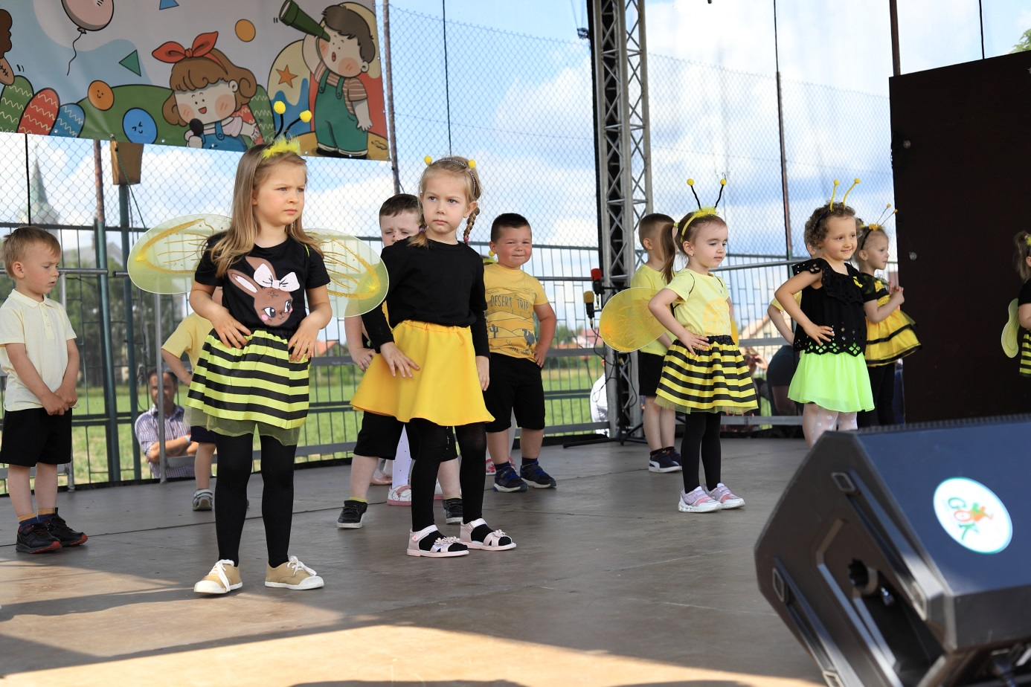

18 Czerwiec – Kapela Ludowa Padwianie na XIV Podkarpackim Jarmarku Ludowym
Dnia 18 czerwca 2023 r. w Chorzelowie odbył się XIV Podkarpacki Jarmark Ludowy „Roztańczony Chorzelów”, w którym uczestniczyły Zespoły Pieśni i Tańca, Zespoły Tańca oraz Kapele Ludowe z Regionu Rzeszowskiego. Odbyło się kilkanaście prezentacji w różnych kategoriach.
Kapela Ludowa „Padwianie” w kategorii „ Kapele Ludowe” zdobyła III nagrodę.

Lipiec – sierpień 2023 – Kino Letnie
W okresie wakacyjnym GOK uruchomił Kino letnie. W każdy wtorek i czwartek miesiąca osoby chętne mogły skorzystać z przygotowanej oferty.

9 Lipiec – Piknik Gminno-Parafialny „Parafiada”
9 lipca 2023r. w Domacynach, odbył się Piknik gminno-parafialny „Parafiada” zorganizowany przez Gminę Padew Narodowa, Proboszcza Parafii p.w. Przemienienia Pańskiego w Domacynach, Gminny Ośrodek Kultury w Padwi Narodowej oraz Koło Gospodyń Wiejskich w Domacynach. Na Pikniku zjawili się zaproszeni goście: Wiceminister Sprawiedliwości Pan Marcin Warchoł, Poseł na Sejm RP Pan Fryderyk Kapinos oraz Dyrektor Agencji Rozwoju Przemysłu w Mielcu Pan Waldemar Barnaś. Piknik rozpoczął się koronką do Miłosierdzia Bożego poprowadzoną przez Proboszcza. Następnie wszystkich obecnych przywitali Wójt Gminy Pan Robert Pluta, Poseł na Sejm RP Pan Fryderyk Kapinos, Proboszcz Parafii Ks. Władysław Jabłoński oraz Przewodnicząca KGW w Domacynach Pani Edyta Kielek. Podczas Pikniku odbył się Festiwal Piosenki Pielgrzymkowej. Na scenie wystąpili parafianie którzy zostali nagrodzeni gromkimi brawami oraz upominkami i dyplomami. Wiele atrakcji dzieciom dostarczył animator, który poprowadził różne zabawy i konkursy z nagrodami. Podczas pikniku dzieci mogły darmowo korzystać z dmuchanych zjeżdżalni oraz karuzeli. Swoje stoiska wystawiły również Panie z Koła Gospodyń Wiejskich w Domacynach, Zadusznikach oraz Przykopie. Na miejscu pojawiły się także służby mundurowe: mielecka policja, przy których stoisku można było zobaczyć samochód policyjny, dowiedzieć się wielu ciekawych rzeczy o zawodzie policjanta a także posłuchać jak należy przeciwdziałać na szkodę małoletnich oraz przestępczości w sieci. Swoimi wozami strażackimi przyjechali do nas także strażacy z Ochotniczej Straży Pożarnej z Domacyn, Zadusznik, Przykopa oraz Kębłowa. Strażacy przygotowali pokaz akcji gaszenia pożaru oraz zaprezentowali swoje wozy strażackie. Dodatkowo Wojewódzki Ośrodek Ruchu Drogowego przygotował swoje stoisko, odbyło się także szkolenie edukacyjne z bezpieczeństwa w ruchu drogowym, a także nagrody i gadżety dla uczestników szkolenia. Piknik sponsorowany był przez Urząd Gminy oraz ze środków Funduszu Sprawiedliwości którego dysponentem jest Minister Sprawiedliwości. Cała impreza skończyła się o godz. 21:00 Apelem Jasnogórskim.
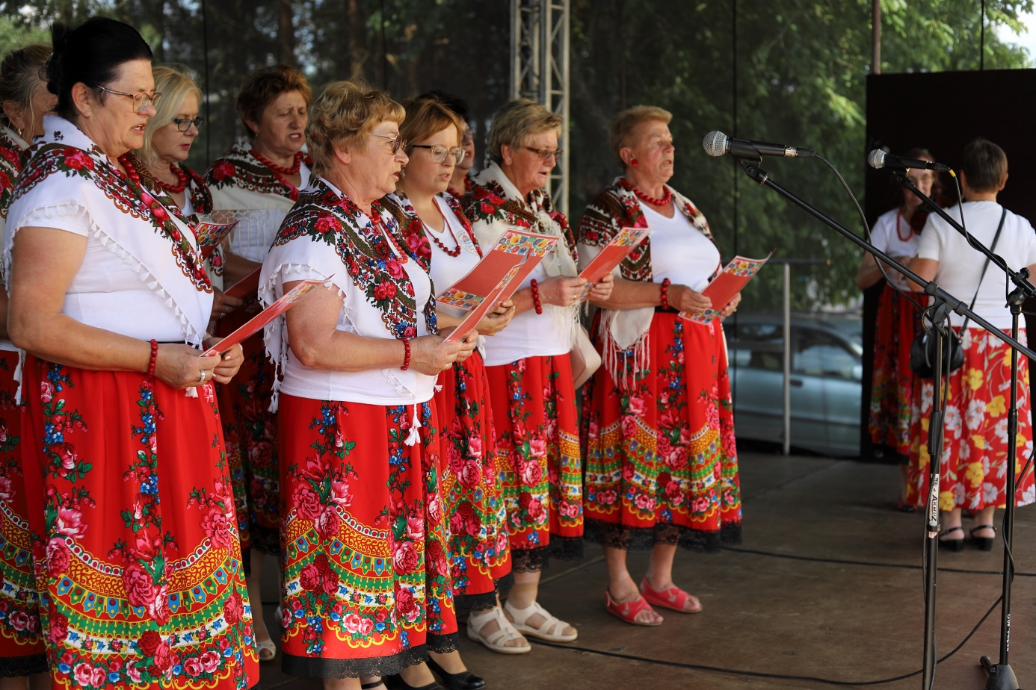

29 Lipiec – Rundka Rowerowa z Powiatem Mieleckim
Rundka Rowerowa z Powiatem Mieleckim odbyła się 29 lipca br. Wszyscy rowerzyści zebrali się przed boiskiem sportowym Szkoły Podstawowej w Padwi Narodowej. Po zarejestrowaniu się w biurze startowym, rowerzyści ruszyli w trasę. Przejechali przez miejscowości: Zarównie, Zachwiejów, Piechoty, Józefów, Jaślany, Pluty i Czajkowa. Postój odbył się pod Remizą w Czajkowej a następnie wszyscy uczestnicy wrócili do Padwi. Zawodnicy pokonali równo 26 kilometrów. Po dotarciu na metę uczestnicy otrzymali bidon z pamiątkowym nadrukiem oraz odbyło się losowanie atrakcyjnych nagród. Na każdego rowerzystę czekała też kiełbaska z grilla, którą przygotowali pracownicy kuchni szkolnej. Rundka Rowerowa to impreza dedykowana całym rodzinom chcącym spędzić weekend w aktywny i ciekawy sposób. By zachęcić do udziału w Rundce Rowerowej jak najwięcej osób, a także, by uczcić piątą edycję imprezy, władze samorządowe powiatu podjęły decyzję o organizacji trzech odrębnych rajdów w Radomyślu Wielkim, Padwi Narodowej i Mielcu.
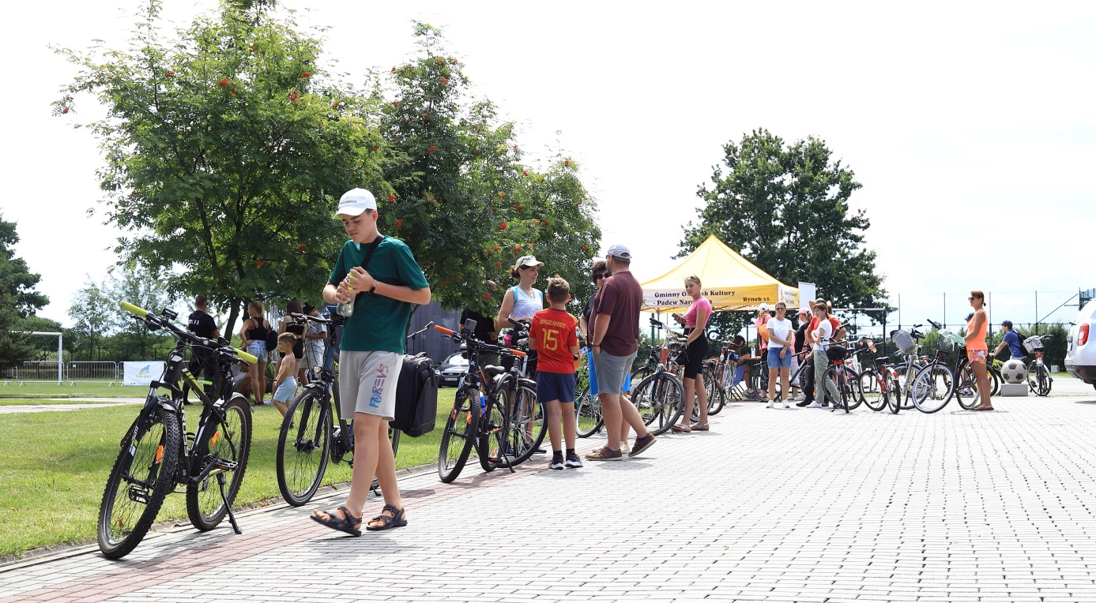

DOŻYNKI GMINNE - PIECHOTY

15 sierpnia 2023 r. na terenach sportowych w miejscowości Piechoty odbyły się Dożynki Gminy Padew Narodowa. Uroczystości rozpoczęły się Mszą Świętą dziękczynną za zebrane plony w Kościele NMP Królowej Polski w Zachwiejowie, której przewodniczył ks. proboszcz Leszek Wiech. Po zakończonej mszy rozpoczęły się części oficjalne. Starostami Dożynek byli Teresa oraz Piotr Golbowie, małżeństwo pochodzące z miejscowości Piechoty. Starostowie przekazali symboliczny bochen chleba gospodarzowi naszej gminy, Panu Wójtowi Robertowi Plucie, który oficjalnie rozpoczął uroczystszości dożynkowe. Pan Wójt zwrócił uwagę na inwestycje, które zmieniły oblicze sołectwa Piechoty, ale również odniósł się do żniw, które ze względu na aurę jeszcze trwały. Pan Sołtys Edward Kołek jako gospodarz miejsca, powitał zaproszonych gości oraz wszystkich przybyłych na tę uroczystość. Po powitaniach przyszedł czas na zabranie głosu przez zaproszonych gości – posłów, przedstawicieli sejmiku województwa podkarpackiego oraz powiatu mieleckiego. Wystąpiła także lokalna kapela „Padwianie”, która przygrywała zebranym gościom piosenki w stylu ludowym. Tradycyjnie odbył się także przegląd wieńców. Wśród atrakcji jakie towarzyszyły świętu były między innymi: stoisko Koła Gospodyń Wiejskich z Piechót, stoisko promocyjne PWSZ z Tarnobrzegu, stoisko dla dzieci gdzie pociechy mogły udekorować twarze pięknymi wzorami oraz zabawy i atrakcje dla dzieci przygotowane przez firmę „Skorpion” z Zarównia.
Poczęstunek, który był prawdziwą ucztą dla podniebienia przygotowało Koło Gospodyń Wiejskich w Piechotach. O piękny wystrój dożynkowy i oprawę uroczystości cieszącą oczy zadbali Mieszkańcy Piechót na czele z sołtysem, radnym Rady Gminy, radą sołecką i Kołem Gospodyń Wiejskich w Piechotach.
Gwiazdą wieczoru był zespół „Pozytywnie albo wcale” z Zamościa, który to energicznym występem zachęcił gości do zabawy na specjalnie przygotowanej podłodze. Następnie scenę przejął zespół muzyczny „California”, który bawił gości dożynkowych do północy.
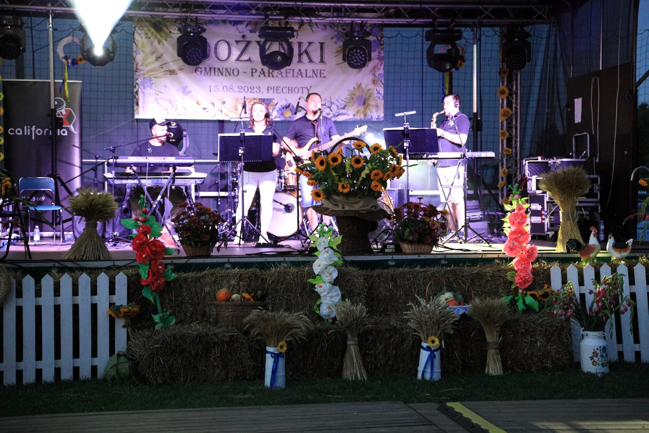

PADEWSKIE ŚWIĘTO ZIEMNIAKA.
10 września 2024 r. miała miejsce już jedenasta odsłona padewskich obchodów Święta Ziemniaka. Lokalne święto zaczyna z roku na roku cieszyć się coraz większym zainteresowaniem. W tym dniu każdy mógł znaleźć coś dla siebie – poczynając od degustacji przepysznych potraw z ziemniaków a kończąc na zabawie przy muzyce zaproszonych zespołów.
Tegoroczne obchody prowadził pracujący na co dzień z radiu Leliwa Pan Tomasz Łępa. Część oficjalna zaczęła się o godzinie 15 przywitaniem zaproszonych gości, po czym głos zabrali Pan Wójt Robert Pluta oraz Przewodniczący Rady Gminy Pan Janusz Bik.
Po czym ogłoszone zostały cztery konkursy tematyczne, a na scenie pojawiła się Kapela Ludowa Padwianie, która swoją muzyką umilała czas pracy komisji oraz rozbawiała zaproszonych gości.
Zgodnie z tradycją wszystkie obecne stoiska rywalizowały ze sobą w czterech kategoriach. Pierwszą kategorią było „Najpiękniej przybrane stoisko promocyjne”, gdzie pierwsze miejsce zajęło sołectwo Zachwiejów. Na drugim miejscu uplasowało się sołectwo Babule zaraz przed Paniami z Senior Wigor, które zajęły miejsce trzecie.
Zwycięzcą w drugiej kategorii na „Tradycyjną potrawę z ziemniaka” zostało KGW w Rożniatach, które przygotowało knedle nadziewane jagnięciną. Drugie i trzecie miejsce zajęły odpowiednio KGW Padew Narodowa za placki „po padewsku” oraz KGW Domacyny za niesamowitą zalewajkę.
Trzecią kategorią był „Najlepszy destylat owocowy”, gdzie chętnych do komisji nie brakowało gdyż lokalne nalewki należą do najlepszych w regionie. Miejsce pierwsze w tej kategorii zajęło KGW w Kębłowie za idealne połączenie „dzikiej róży z nutką wiśni”. Drugie miejsce przypadło Paniom z Domu Senior+ w Padwi Narodowej, a na miejscu trzecim uplasowało się KGW z Wojkowa.
Ostatnią kategorią była „Najbardziej innowacyjna potrawa z ziemniaka”. Do wyrobu potraw z tej kategorii zostały użyte nawet takie części bulwy ziemniaczanej o których istnieniu nawet sam ziemniak nie zdawał sobie sprawy. Komisja przyznała pierwsze miejsce Paniom z KGW Przykop za „ziemniaczane kuleczki Rocher z marcepanem”. Drugie miejsce zajęło KGW Zarównie za „pizzę Św. Antoniego” a na miejscu trzecim znalazła się ekipa Pana Sołtysa z Padwi Narodowej za „ziemniaczane burgery”. Ze względu na olbrzymią różnorodność oraz pomysłowość tegorocznych uczestników Komisja zdecydowała się przyznać dodatkowe trzy nagrody specjalne: KGW z Zachwiejowa za „tort ziemniaczany z migdałami”, KGW w Zadusznikach za piękne i ciekawie podane danie „Pikantna Adelajda” oraz Paniom z „Senior Wigor” z Przykopa za kociołek z zupą ziemniaczaną.
Na scenie pojawiło się mnóstwo znakomitych gości, którzy uświetnili tegoroczne obchody Święta Ziemniaka swoją obecnością. Święto Ziemniaka z roku na rok zatacza coraz szersze kręgi w regionie. Po części oficjalnej przyszła pora na część artystyczną – na scenie pojawił się zespół Akant Band a zaraz po nim przyszła kolej na tegoroczną gwiazdę wieczoru – zespół CoCo Jumbo z Zamościa. Następnie nastąpiła zabawa taneczna z rewelacyjnym jak zwykle zespołem Randez-Vous, który zabawiał publiczność do samej północy.

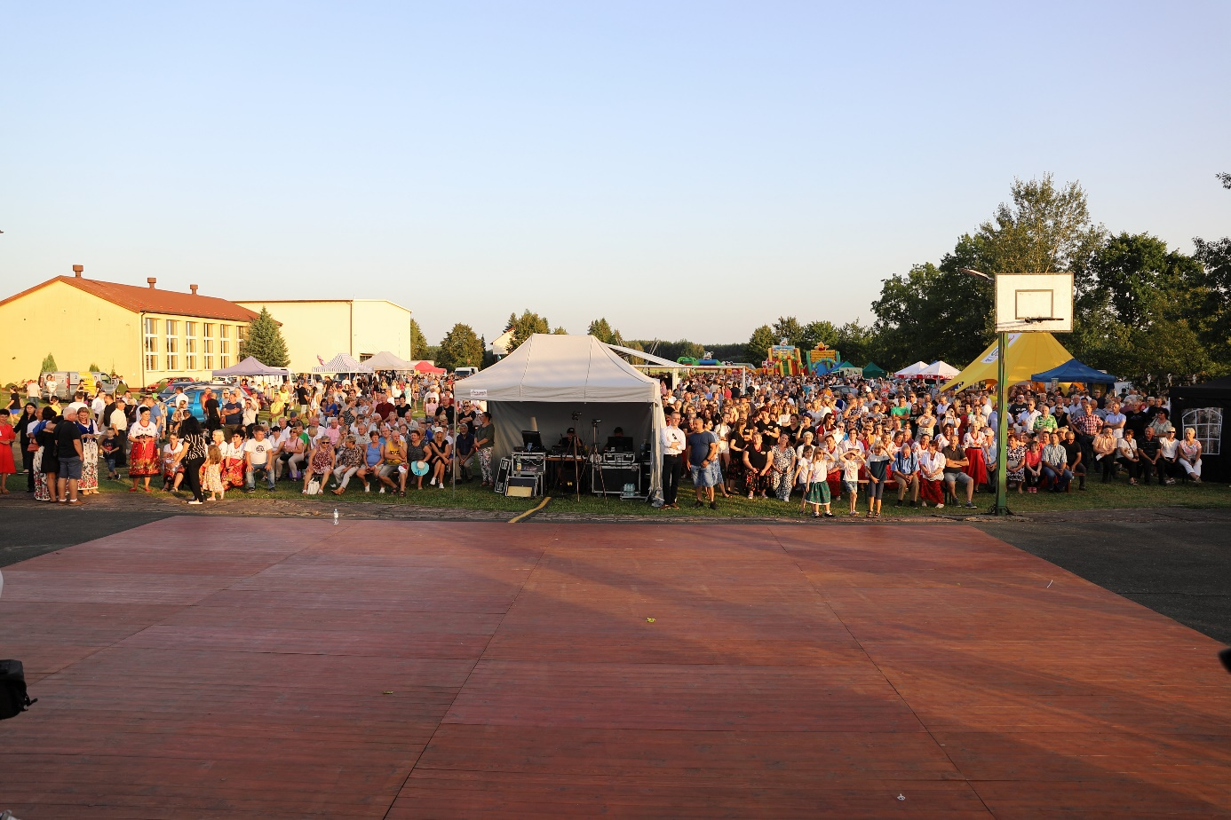

SUKCES ALICJI POTOCZNEJ W MISTRZOSTWACH POLSKI W TAŃCU
W Zielonej Górze odbyły się Mistrzostwa Polski w Tańcach Standardowych. Mistrzami Polski w kategorii wiekowej 12-13 lat została mielecka para: Alicja Potoczna i Gabriel Krakowski. Mistrzowski duet swoje taneczne szlify zdobywał w Szkole Tańca „Gala” Mielec. To historyczny sukces, gdyż nigdy wcześniej para reprezentująca miasto powiatowe oraz naszą gminę, nie stanęła jeszcze na najwyższym podium turnieju Mistrzostw Polski.
Alicja i Gabriel musieli pokonać aż piętnaście par z całej Polski w kategorii wiekowej 12-13 lat Open. Z pewnością przydały się doświadczenia zdobyte w startach turniejowych w roku ubiegłym rangi: Grad Prix Polski, Polish Open Championship, Mistrzostwach Okręgów PTT. Należy podkreślić, że mielczanie musieli rywalizować od fazy eliminacyjnej aż do finału z zawodnikami największych ośrodków tanecznych w kraju: Szczecina, Warszawy, Krakowa, Tarnowa, Lublina. Duet z Mielca zdobył uznanie międzynarodowej komisji sędziowskiej aż w pięciu tańcach standardowych: walc angielski, tango, walc wiedeński, fokstrot, quickstep.
11 listopad 2023
Obchody Święta Niepodległości
11 listopada 2023 r. w gminie miały miejsce obchody 105-tej rocznicy odzyskania przez Polskę niepodległości. Uroczystości rozpoczęła msza św. w kościele pod wezwaniem Św. Bartłomieja. Następnie nastąpił uroczysty przemarsz pod pomnik grunwaldzki, gdzie wszyscy zebrani odśpiewali hymn a delegacje jednostek organizacyjnych naszej gminy złożyły wiązanki kwiatów pod pomnikiem. Po części oficjalnej uroczystości przeniosły się do sali widowiskowej Gminnego Ośrodka Kultury, gdzie miał miejsce koncert niepodległościowy z udziałem padewskiego chóru "Pasjonata" oraz chóru "Melodia" z Mielca przy akompaniamencie kwintetu smyczkowego z Mieleckiej Szkoły Muzycznej. Nad całością jako dyrygent czuwał Pan Maciej Fijałkowski.
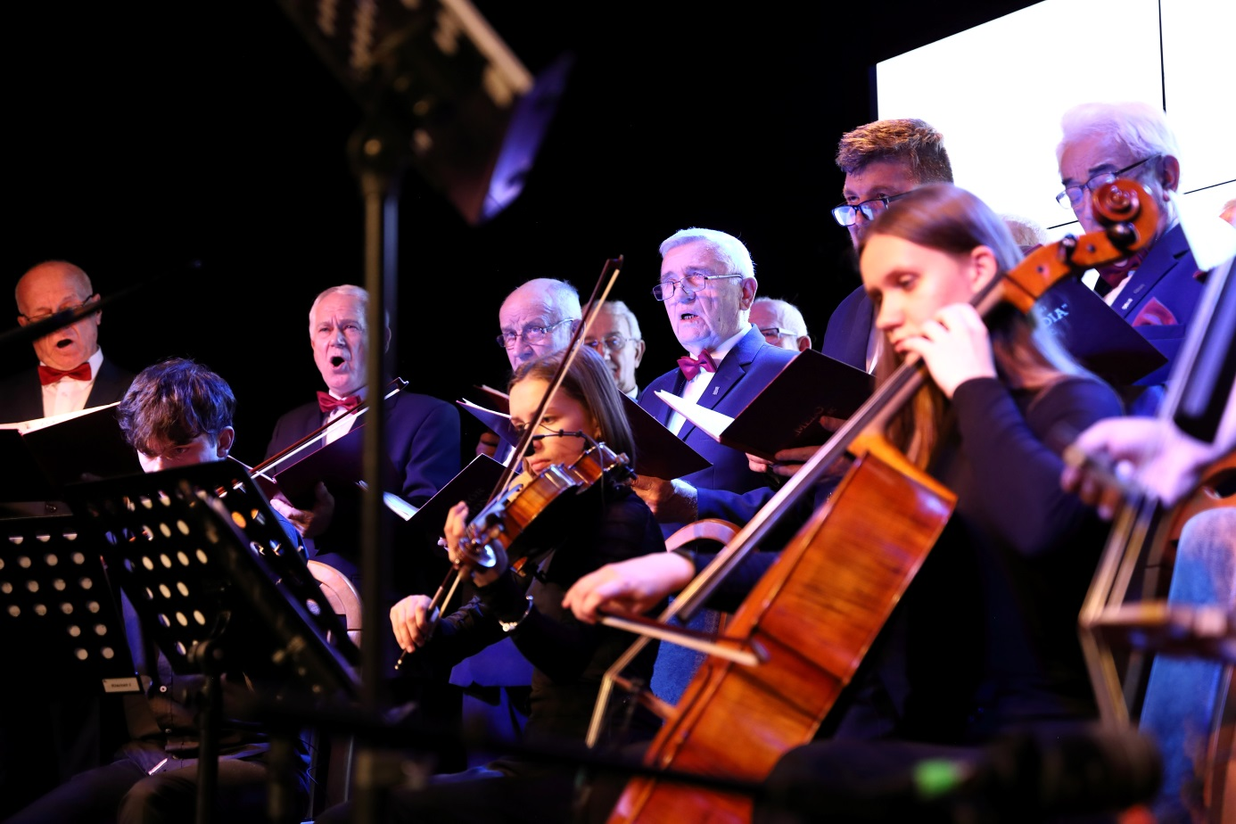

IGRASZKI MIKOŁAJKOWE 2023
W dniu 10 grudnia 2023 r. w sali sportowej Szkoły Podstawowej im. I. Łukasiewicza w Padwi Narodowej odbyła się już XXI gminna impreza kulturalno-integracyjna dla osób z niepełnosprawnością z terenu Gminy Padew Narodowa pt.„ IGRASZKI MIKOŁAJKOWE”. Co roku w imprezie bierze udział ok. 70 osób z niepełnosprawnością oraz ich opiekunowie jak również władze samorządowe i zaproszeni goście. Impreza ma na celu zintegrowanie osób z niepełnosprawnością z terenu gminy ich rodzin oraz umożliwienie im bezpośredniego kontaktu z władzami Gminy, radnymi i zaproszonymi gośćmi.
Jak zawsze atmosfera na „ Igraszkach Mikołajkowych” była ciepła i serdeczna. Uczestnicy podkreślają, że cieszą się nie tylko z obecności innych osób z niepełnosprawnościami, ale ważna jest dla nich także możliwość wymiany doświadczeń, kontaktów, uściśnięcia ręki czy porozmawiania. Jak co roku, impreza cieszyła się aprobatą i uznaniem zarówno uczestników jak i organizatorów.

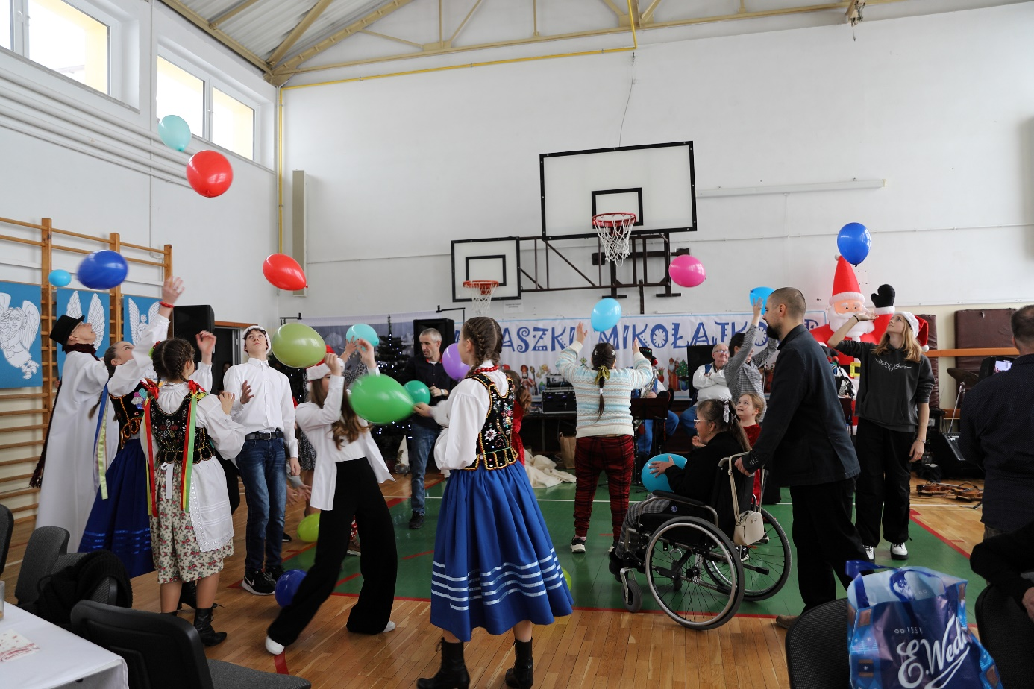

- Oświata i wychowanie.
W 2023 r. w gminie Padew Narodowa funkcjonowała jedna szkoła podstawowa z oddziałami przedszkolnymi. W roku szkolnym 2022/2023 do szkoły uczęszczało 397 uczniów, którzy uczyli się w 20 oddziałach. Przy szkole funkcjonowały także trzy oddziały przedszkolne, do których uczęszczało 74 dzieci - 50 sześcioletnich i 24 dzieci pięcioletnich. W ogólnej liczbie uczniów 13 to uczniowie z orzeczeniami o potrzebie kształcenia specjalnego, w tym 8 uczniów z autyzmem, 1dziecko słabosłyszące, 2 dzieci z afazją, 1 dziecko z upośledzeniem w stopniu lekkim i 1 dziecko z niepełnosprawnościami sprzężonymi. Dla wszystkich uczniów zorganizowane były indywidualne zajęcia rewalidacyjne w wymiarze 2 godzin tygodniowo dla każdego ucznia, prowadzone przez nauczycieli z kwalifikacjami w zakresie oligofrenopedagogiki oraz pracy z dzieckiem autystycznym. W ramach zajęć z pomocy psychologiczno-pedagogicznej prowadzone były zajęcia korekcyjno-kompensacyjne, rozwijające kompetencje społeczno-emocjonalne, logopedyczne i dydaktyczno-wyrównawcze. W szkole był zatrudniony pedagog i logopeda. W szkole odbywała się nauka języka obcego- jest to język angielski. Uczniowie klas siódmych i ósmych jako drugiego języka uczyli się języka niemieckiego. W szkole funkcjonował dziennik elektroniczny obsługiwany przez firmę VULCAN.
W roku szkolnym 2022/23 do szkoły było dowożonych 145 dzieci z klas 0-III szkoły podstawowej (68%) oraz 190 uczniów klas IV-VIII (74%) .Ogółem dowożono 335 uczniów, co stanowi prawie 71% uczniów uczęszczających do Szkoły Podstawowej w Padwi Narodowej. Do szkoły dowożeni są także bezpłatnie uczniowie z ul. Złotej i Grunwaldzkiej.
Z dożywiania w stołówce szkolnej korzystało średnio 333 uczniów (70,9 % ogółu uczniów). Dożywianie ok. 41 uczniów było finansowane ze środków Gminnego Ośrodka Pomocy Społecznej, dożywianie 292 uczniów było finansowane przez rodziców. Opłata za dożywianie wynosiła 3,11 zł za jeden dzień.

W szkole odbywały się dodatkowe zajęcia sportowe: w ramach projektów „Akademia Małych Zdobywców” oraz „Szkolny Klub Sportowy”. Uczniowie uczestniczyli w wycieczkach w ramach przedsięwzięcia Ministra Edukacji i Nauki pod nazwą „Poznaj Polskę” – edycja 2023 na realizację wycieczek szkolnych dla klas I-III oraz IV-VIII szkół podstawowych. Gmina Padew Narodowa pozyskała na ten cel dofinansowanie w wysokości 35.000 zł, wkład własny w wysokości 8.750 zł stanowiły wpłaty rodziców. Podczas wyjazdów klasy II zwiedziły:
Ruiny zamku w Chęcinach, Kadzielnia, Centrum Leonarda da Vinci. Klasy V poznały Zakopane, wędrowały nad Morskie Oko i doliną Kościeliską. Klasy VII były w Warszawie: Centrum Nauki Kopernik, Getto Warszawskie, Łazienki Królewskie, Wilanów, a klasy VIII - w Krakowie, Wieliczce i Wadowicach.

Uczniowie Szkoły Podstawowej w Padwi Narodowej mogą pochwalić się licznymi sukcesami. Konrad Pluta znalazł się w gronie 62 najlepszych uczniów z całego województwa w konkursie przedmiotowym z fizyki, zorganizowanym przez Podkarpackiego Kuratora Oświaty. Alicja Potoczna wraz ze swoim partnerem tańcząc w kategorii do lat 14 w stylu latynoamerykańskim otrzymała 3 miejsce, tym samym zdobywając tytuł II Vice-Mistrzów Polski. Gabriela Uzar w kategorii U - 12 (młodzik dziewcząt) + 40 kg wywalczała drugie miejsce uzyskując tytuł v-ce Mistrzyni na Mistrzostwach Europy Karate Koyokushin IKO Nakamura. Liczne wyróżnienia zdobyła także Lena Małodzińska, śpiewająca od najmłodszych lat w Gminnym Ośrodku Kultury w Padwi Narodowej- Lenka była gościem w Polskim Radiu Dzieciom w Warszawie, gdzie brała udział w audycji oraz w TVP3 w Rzeszowie, Radio Kielce, Radio Sosnowiec.

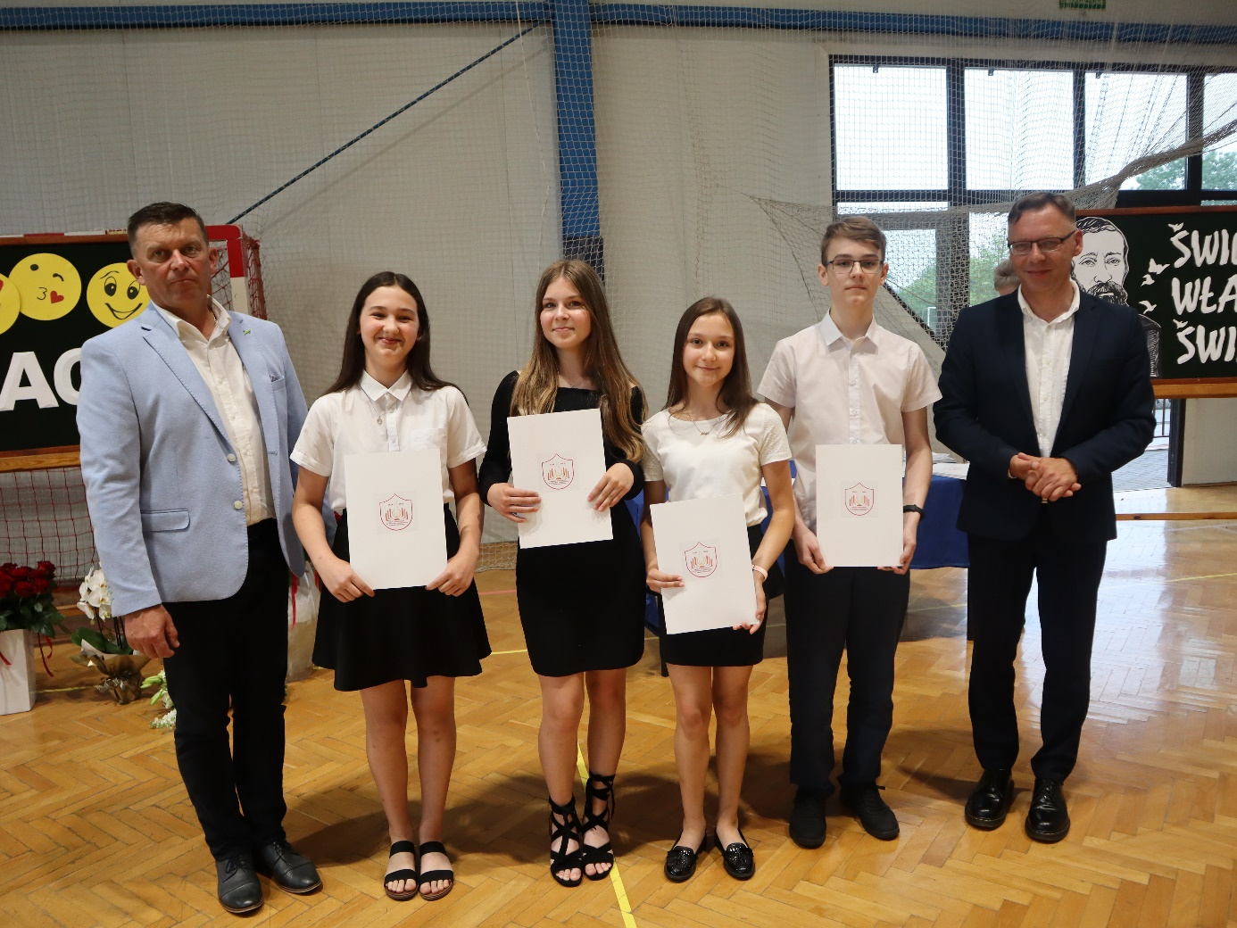
Osoby wyróżnione z wysokimi wynikami, którzy otrzymali stypendia

W czerwcu 2023 roku szkołę ukończyło 49 uczniów, którzy uzyskali bardzo wysokie wyniki na egzaminie ósmoklasisty- z języka polskiego jest to najwyższy wynik w powiecie, z języka angielskiego- trzeci wynik w powiecie, z matematyki drugi wynik w powiecie.
W 2023 roku Wójt gminy przyznał stypendia naukowe dla 43 uczniów za kwotę 8 500 zł .

Od września 2023 roku naukę w szkole rozpoczęło 399 uczniów, którzy uczą się w 20 oddziałach. Zorganizowano 4 oddziały przedszkolne, do których uczęszcza 82 dzieci
( 51 dzieci sześcioletnich i 31 dzieci pięcioletnich).
Do jednej klasy (oddziału) uczęszczało średnio 20 uczniów, w najliczniejszej klasie uczyło się 25 uczniów, a w najmniej licznej- 14 uczniów. W szkole było zatrudnionych 47 nauczycieli
(w przeliczeniu na pełne etaty jest to 44,11 etatu), w tym na urlopie zdrowotnym przebywało dwóch nauczyciel. 37 osób to nauczyciele dyplomowani, 7 osób- mianowani, 2 nauczycieli kontraktowych i 1 nauczyciel stażysta. W sierpniu 2022 r. dwóch nauczycieli uzyskało stopień nauczyciela dyplomowanego. Od września dwóch nauczycieli skorzystało z możliwości przejścia na emeryturę, są oni w dalszym ciągu zatrudnieni na część etatu.
Obsługę finansowo-księgową, kadrową i administracyjną szkoły, prowadziła główna księgowa, referent oraz specjalista do spraw kadr i płac wraz z sekretarzem szkoły. Szkoła zatrudniała także woźną, 6 sprzątaczek, kucharza, 3 osoby na stanowisku pomocy kuchennej i pracownika gospodarczego. Ogółem w szkole zatrudnionych było 16 osób na stanowiskach administracji i obsługi.

W szkole funkcjonowała Filia Poradni Psychologiczno-Pedagogicznej w Mielcu- raz
w tygodniu dyżur pełnił pedagog i psycholog oraz logopeda. Pracownicy poradni zajmowali się głównie diagnozą potrzeb rozwojowych i edukacyjnych uczniów.
Wydatki na szkołę z budżetu gminy w 2023 r. wynosiły 6 581 406,80 zł, co w przeliczeniu na 1 ucznia wynosi 16 577,85 zł. Wydatki gminy na oświatę (wraz z oddziałami przedszkolnymi) wynosiły 8 729296,52 zł, z czego 6 364 005,65 zł pokryte zostało z subwencji oświatowej, przekazanej z budżetu państwa, natomiast środki własne z budżetu gminy wyniosły 2 365 273,39 zł.

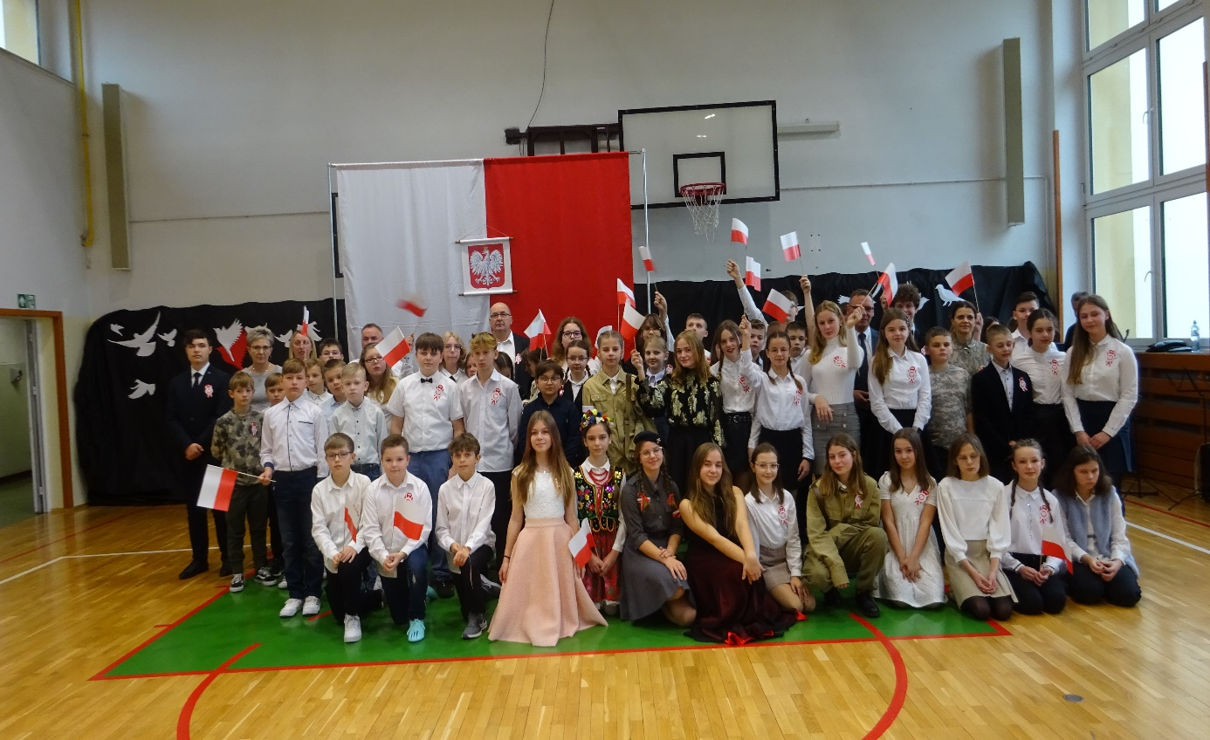
Obchody Święta Niepodległości

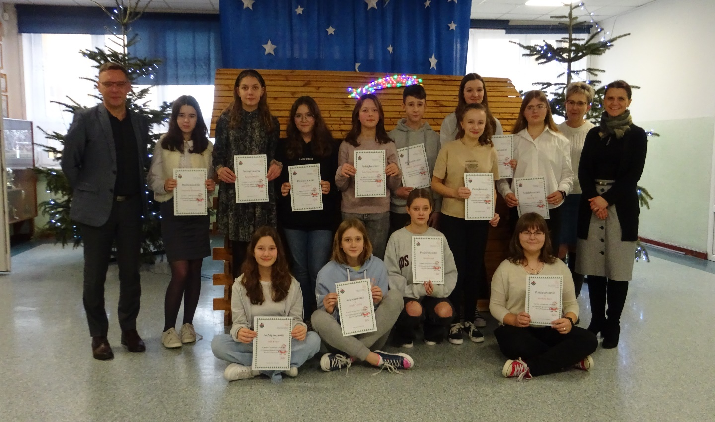
Wyróżnienia dla osób aktywnych i zaangażowanych w pomoc charytatywną

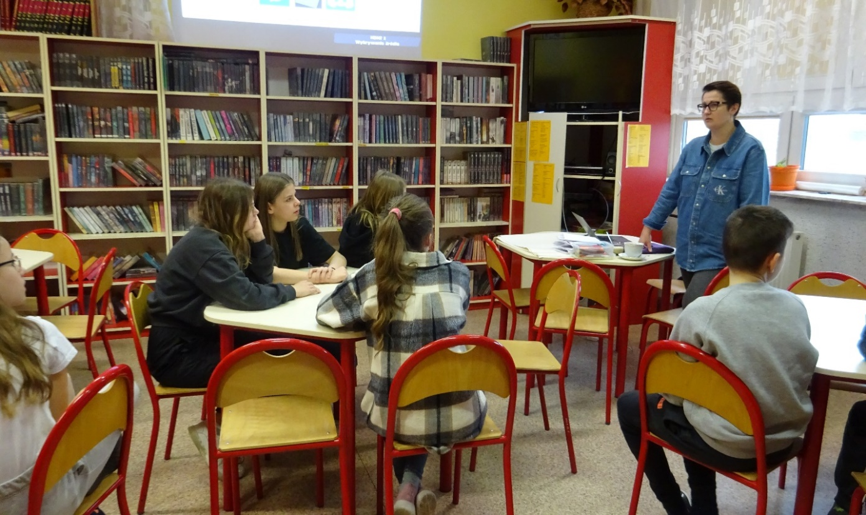
Warsztaty dla uczniów – uzależnienia od mediów społecznościowych

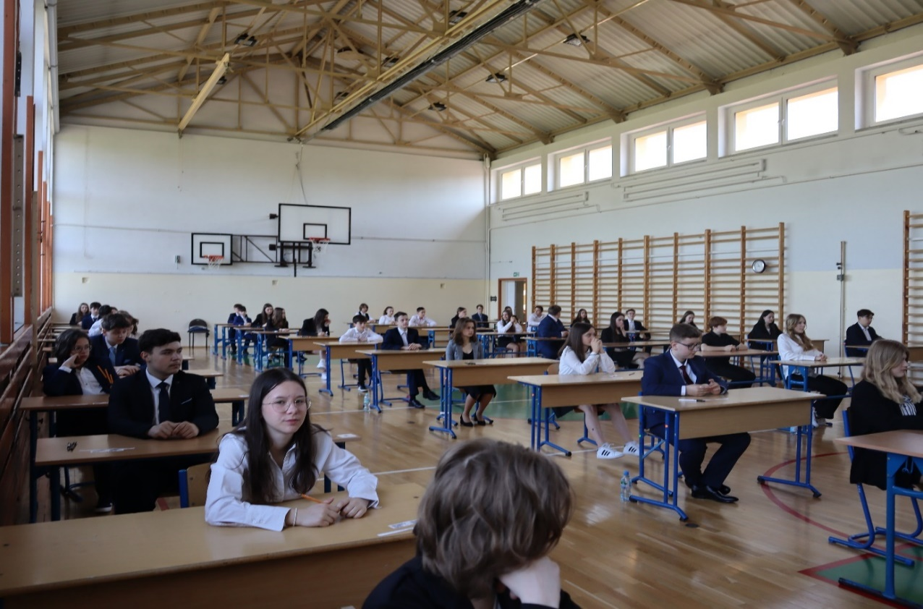
Egzaminy ósmoklasisty

- Działalność na rzecz Seniorów.
Na terenie Gminy działają i funkcjonują placówki realizujące cele programu Senior+ wspierające osoby starsze, nieaktywne zawodowo. Głównym ich celem jest aktywizacja społeczna oraz poprawa jakości życia, zapobieganie marginalizacji osób 60+ z terenu naszej gminy. Zapewnienie tym osobom bezpieczeństwa socjalnego oraz ich reintegrację społeczną. Funkcjonowanie tych placówek pozwala na skuteczniejsze wsparcie i pomoc seniorom.
- Działalność Dziennego Domu „Senior – WIGOR” w Przykopie.
Dzienny Dom „Senior- WIGOR” w Przykopie został utworzony z dniem
20 grudnia 2016r. jako jednostka organizacyjna, budżetowa na podstawie
Uchwały Nr XIII/133/16 Rady Gminy Padew Narodowa z dnia 15 listopada 2016r. w sprawie utworzenia Dziennego Domu „Senior- WIGOR” w Przykopie.
Dzienny Dom „Senior – WIGOR” w Przykopie dysponuje 29 miejscami.
Oferta DD - „SW” adresowana jest do osób niepracujących w wieku 60+ z terenu gminy. Ośrodek otwarty jest w godzinach 8.00 -16.00 dziennie, od poniedziałku do piątku. Seniorzy mają zagwarantowany dowóz do i z placówki oraz 2 posiłki dziennie, w tym jeden gorący.
Zakres działalności Dziennego Domu „Senior – WIGOR” w Przykopie jest bardzo szeroki. Zaspokajane są potrzeby towarzyskie i kulturalne seniorów, poprawiana jest ich kondycja fizyczna i psychiczna. Seniorzy aktywizują się społecznie i rozwijają swoje pasje.
W roku 2023r. do placówki zapisanych było 44 osoby. Seniorzy ponosili opłatę
za wyżywienie 20,00 zł dziennie ( 17,00zł obiad, 3,00 zł II śniadanie). Odpłatność uzależniona była od obecności seniora w placówce.

W ramach funkcjonowania Domu seniorzy objęci są m.in. usługami:
- socjalnymi( posiłek),
- aktywności ruchowej, kinezyterapii, ( gimnastyka, kinezyterapia, masaże, naświetlania itp.)
- usługami edukacyjnymi, (zajęcia z psychologiem, innymi specjalistami kurs komputerowy, pogadanki, zajęcia biblioteczne, czytanie książek, prasy)
- kulturalno – oświatowymi, ( zajęcia biblioteczne, gry, zabawy, śpiew, akademie, biblioteczka, czytanie, przedstawienia, recytacje, udział w obchodach świat państwowych itp. )
- sportowo- rekreacyjnymi, (imprezy okolicznościowe, wycieczki, taniec, gry zespołowe, itp.)
- aktywizującymi społecznie, ( piknik- grill, imprezy okolicznościowe itp.)
- terapii zajęciowej, ( zajęcia z opiekunami, psychologiem )
- opiekuńczymi ( kontakt z pielęgniarką, pomoc w zaspokajaniu codziennych potrzeb życiowych, informowanie, przypominanie, prowadzenie pogadanek o prawidłowym utrzymywaniu higieny osobistej, dezynfekcji, możliwość kąpieli, wyprania swoich rzeczy, odpoczynku, pomoc w załatwianiu spraw urzędowych: ZUS,KRUS, PCPR, pomoc w kontakcie z przychodnią, realizacja recept, pomoc w robieniu zakupów, kontakt z innymi ludźmi itp.)
W celu zrealizowania zadania publicznego, polegającego na prawidłowym funkcjonowaniu i prowadzeniu Dziennego Domu –„Senior-WIGOR” podjęte zostały następujące działania:
- Dowóz beneficjentów. W celu zapewnienia efektywnego ekonomicznie, bezpiecznego, sprawnego transportu seniorów, w trybie zapytania ofertowego wyłoniony został przewoźnik, który świadczył usługę transportową
- Wyżywienie. W celu zapewnienia efektywnego ekonomicznie, odpowiedniego
dla seniorów wyżywienia, w trybie zapytania ofertowego została wyłoniona firma cateringowa która świadczyła usługę, zapewniającą ciepły, jednodaniowy obiad. Pracownicy placówki, przygotowywali II śniadanie. Artykuły spożywcze kupowane były codziennie.
- Zajęcia z seniorami. W ramach tego zadania zostały zakupione materiały niezbędne do prowadzenia zajęć z seniorami.
Zakup artykułów biurowych, papierniczych, artykułów gospodarstwa domowego i innych tj. materiały papiernicze, malarskie, bloki, kredki, kleje, druciki, wstążki itp. oraz inne niezbędne materiały do prowadzenia codziennych zajęć. Poniesione zostały koszty związane z zakupem środków higienicznych i kosmetycznych ( mydła, odświeżacze itp.) - zakup środków czystości, dezynfekujących.
W ramach zagospodarowania, utrzymania i pielęgnacji otoczenia tj. ogródków kwiatowych - zajęcia ogrodnicze z seniorami ( zakup kwiatów, krzewów, kory, ziemi itp.), Codziennie prowadzone były zajęcia z fizjoterapeutą, co przyczyniło się do poprawy kondycji psychofizycznej seniorów. Raz w miesiącu odbywały się zajęcia z psychologiem (indywidualnie oraz grupowo)
- Koszty utrzymania placówki i jej otoczenia. Placówka poniosła bieżące wydatki związane z jej funkcjonowaniem tj. - opłaty za media: wodę, gaz, energię elektryczną, odpady komunalne, ścieki, usługi telefoniczne i internetowe, ubezpieczenie budynku i mienia (budynek w całości przeznaczony na potrzeby ośrodka)niezbędne przeglądy i konserwację.
- Kadra pracownicza. W ramach prawidłowego funkcjonowania ośrodka są zatrudnieni pracownicy etatowi i na umowę zlecenie. W pełnym wymiarze czasu pracy zatrudniony został:
-kierownik Dziennego Domu ”Senior-WIGOR,
-opiekun osób starszych, (który od końca kwietnia przebywał na zwolnieniu lekarskim, a od września na urlopie macierzyńskim, na jego miejsce z Urzędu Pracy w ramach prac interwencyjnych zatrudniona została inna osoba w roli -opiekuna osoby starszej)
-opiekun osób starszych/sprzątaczka.
W wymiarze 1/8 etatu zatrudniona jest księgowa.
Na umowę zlecenie zostali zatrudnieni: - fizjoterapeuta w wymiarze po 4 godziny dziennie, codziennie
- instruktor wsparcia psychologicznego( psycholog) - 2 godziny w miesiącu.
- W ramach tego działania zakupiono: maszynę tnąco-wytłaczającą, wypalarkę do drewna, układanki montessori, puzzle. Zakupione zestawy wykorzystywane były w ramach zajęć codziennych, zajęć terapii zajęciowej, poprawiając uwagę i pamięć oraz funkcje
- Informacje na temat projektu i bieżącego funkcjonowania Dziennego Domu
”Senior- WIGOR” w Przykopie zamieszczane były na stronach internetowych gminy, na facebook-u, w lokalnej prasie. Wykonane zostały plakaty zawierające informacje na temat oferty dla seniorów, promujące i zachęcające do uczestnictwa w zajęciach prowadzonych przez Dzienny Dom. Informację o działalności placówki w ramach programu, umieszczane były w gablotach, na tablicach ogłoszeń na terenie gminy. Działania promocyjne prowadzone były i są w sposób ciągły. W ramach tego zadania zostały zakupione koszulki, notesy i kubki z logo Senior+ promujące program Senior+.
- Imprezy okolicznościowe, wyjazdy plenerowe. Zorganizowane zostały imprezy okolicznościowe ( dzień babci i dziadka, walentynki, dzień kobiet i mężczyzn, dzień matki, dzień ojca, dzień seniora, andrzejki, mikołajki, spotkanie wigilijne, imieniny seniorów. Przedstawienia i akademie w wykonaniu seniorów z okazji: Walentynek, Święta Niepodległości, uczczenie Dnia Flagi, Seniorzy wzięli udział w Narodowym czytaniu 2023r. - " Nad Niemnem" Elizy Orzeszkowej oraz różnych spotkaniach, wykładach o tematyce wynikającej z potrzeb seniorów tj. dietetyka, spotkań i zajęć komputerowych, pogadankach związanych z dbaniem o zdrowie, profilaktyce itp. na które zapraszane były kompetentne osoby lub w formie on line, webinar itp. Zajęcia prowadzone były również przez pracowników Ośrodka.
Wyjazdy turystyczno -krajoznawcze.
- Seniorzy uczestniczyli w wycieczce tj. do Centrum im. Ignacego Łukasiewicza w Padwi Narodowej, miejsca szczególnego, które integruje padewską społeczność. Seniorzy podziwiali pokaźną wystawę "Dawnych Pierwszych Komunii" - sami włączając się w akcje i udostępniając swoje zdjęcia z I Komunii Świętej.
- Uczestniczyli w wycieczce do Muzeum Kultury Ludowej w Kolbuszowej, zwiedzali wiejskie chaty, wiatraki, młyn, kościół, dawną szkołę, karczmę i dwór. Po zwiedzaniu odbył się grill pod altanką.
- Seniorzy zwiedzili także Pałac w Kurozwękach, Kraina bizonów oraz klasztor Pustelnia Złotego Lasu w Rytwianach, gdzie znajduje się piękny barokowy klasztor oraz tu powstawały zdjęcia do serialu "Czarne chmury".
- Uczestniczyli w pobliskich wyjazdach do m.in. Połańca, do kina. Spotkaniach integracyjnych z innymi uczestnikami. Wyjazdach do Biblioteki, GOK-u, Muzeum, Szkoły itp. w Ramach tego zadania zostały zakupione art. spożywcze prezenty, upominki oraz bilety wstępu.

Ważniejsze wydarzenia z życia Seniorów:

- W ramach współpracy z Gminną Biblioteką Publiczną seniorzy korzystali z warsztatów plastycznych, prowadzonych przez pracownika Biblioteki. zajęcia odbywały się w Dziennym Domu Senior-WIGOR. Seniorzy wzięli aktywy udział w ogólnopolskiej akcji Narodowe Czytanie- 2023 . Lekturą roku 2023 było "Nad Niemnem" Elizy Orzeszkowej. Seniorzy odczytali fragmenty książki, prezentując się w przepięknych strojach, które nawiązywały do epoki opisanej w powieści.
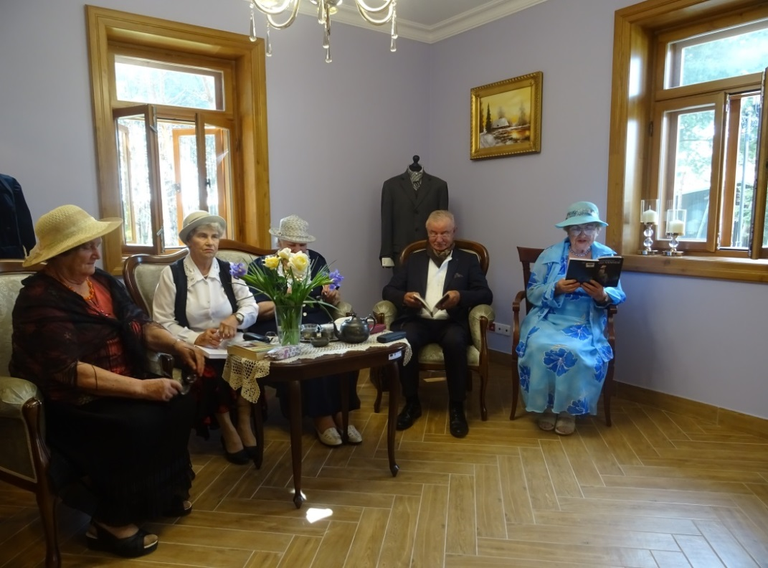
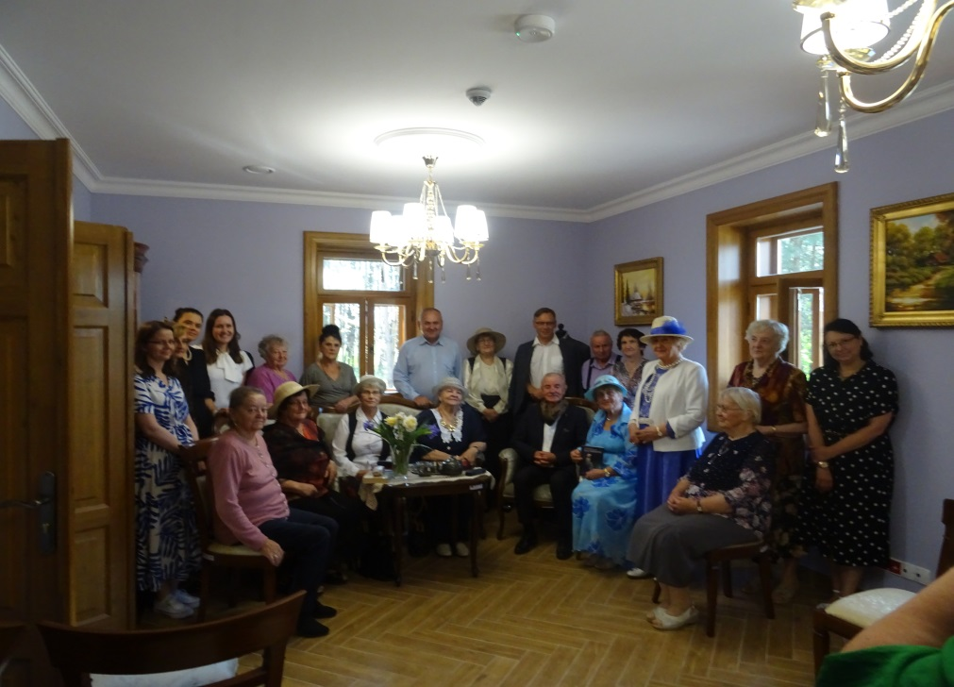
- W ramach współpracy z Publiczną Szkoła Podstawową z Gminy Padew Narodowa. Seniorzy uczestniczyli w Zaduszkach Poetyckich "Śpiewajmy Ojczyźnie" . Uczniowie Szkoły Podstawowej odwiedzili Seniorów z przygotowanym krótkim występem słowno-muzycznym z okazji Ogólnopolskiego Dnia Seniora.

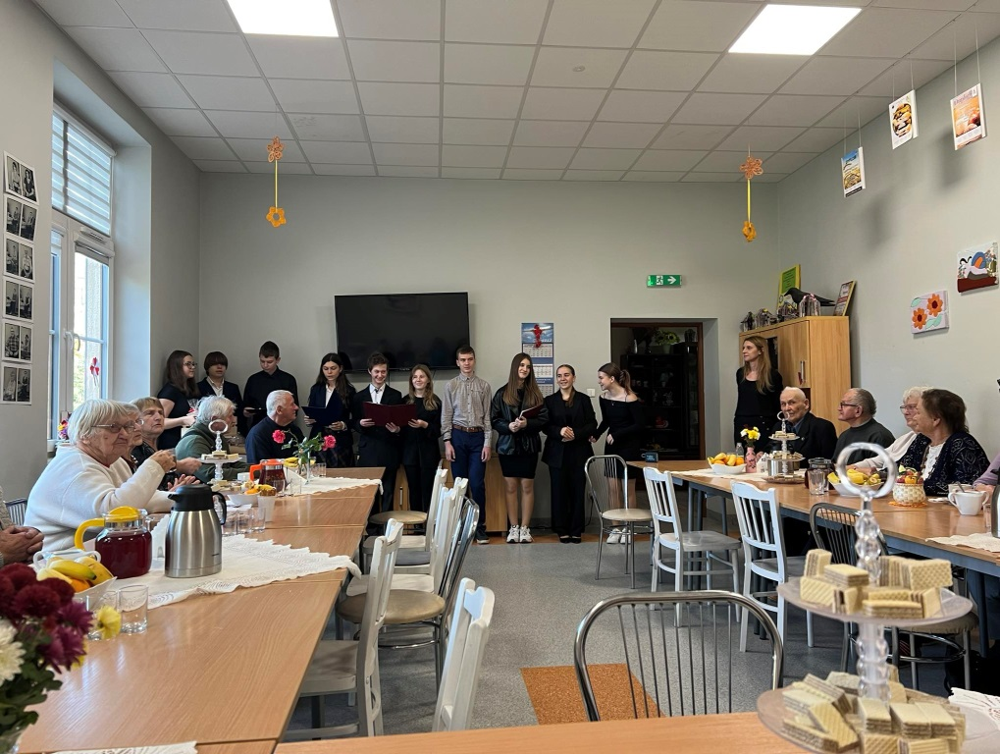

- Seniorzy odbyli kurs komputerowy polegający na zwiększaniu umiejętności posługiwania się komputerem i nowoczesnymi technologiami. Głównie zajęcia prowadzone były z personelem Domu.
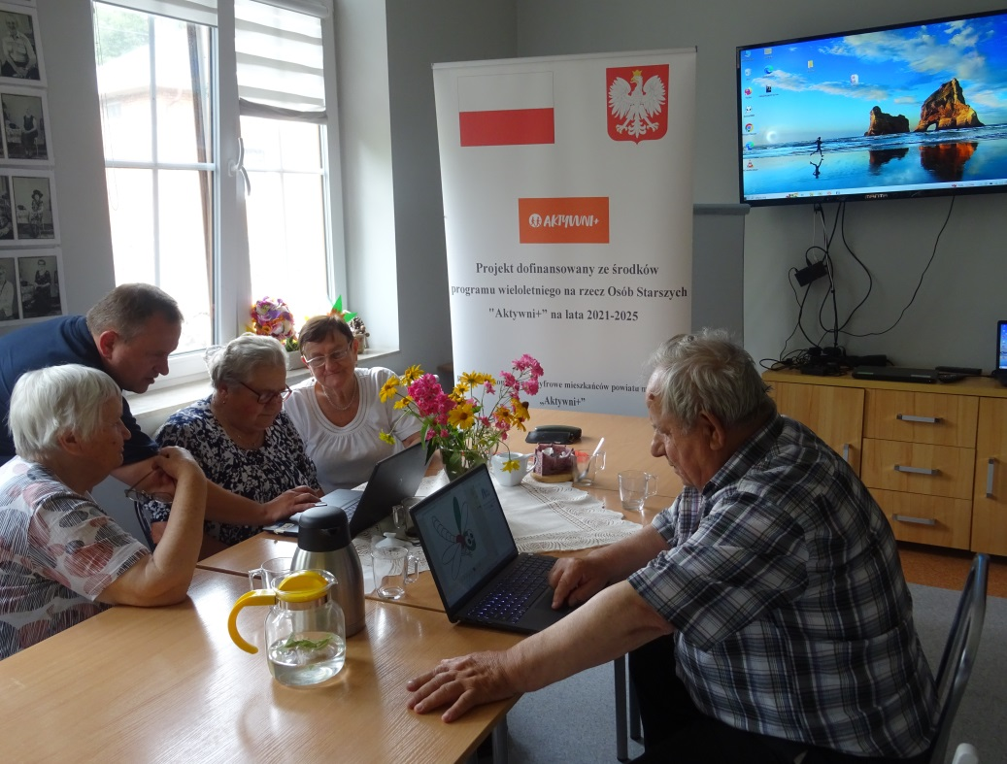
- Seniorzy uczestniczyli w wycieczce do Muzeum Kultury Ludowej w Kolbuszowej, zwiedzali wiejskie chaty, wiatraki, młyn, kościół, dawną szkołę, karczmę i dwór. Po zwiedzaniu odbył się grill pod altanką.
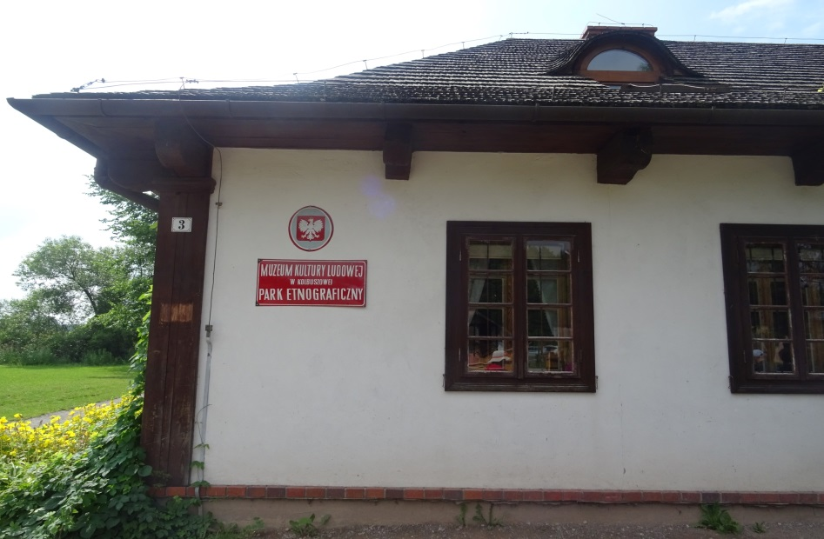
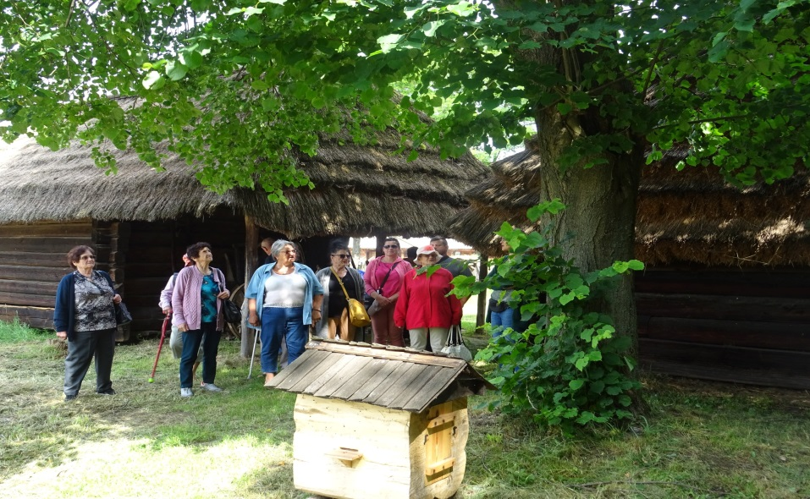

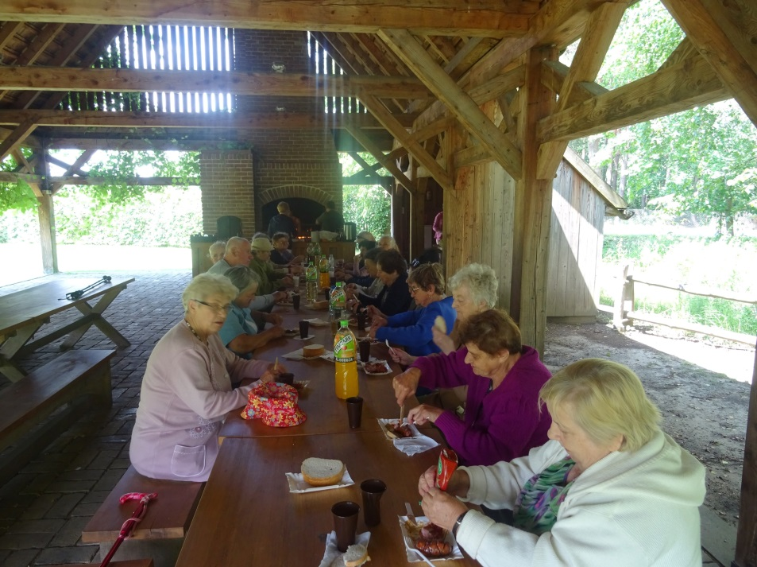

- Pensjonariusze DD-SW zwiedzili Pałac w Kurozwękach, Krainę bizonów oraz klasztor Pustelnia Złotego Lasu w Rytwianach, gdzie znajduje się piękny barokowy klasztor oraz tu powstawały zdjęcia do serialu "Czarne chmury".

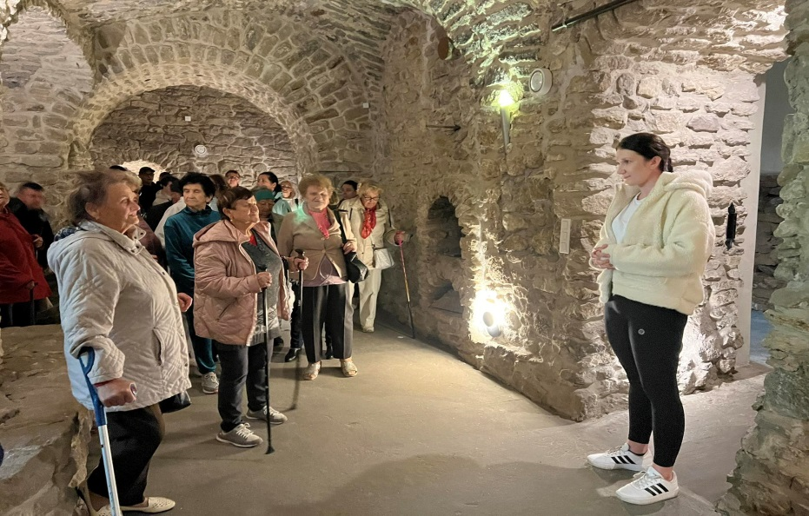

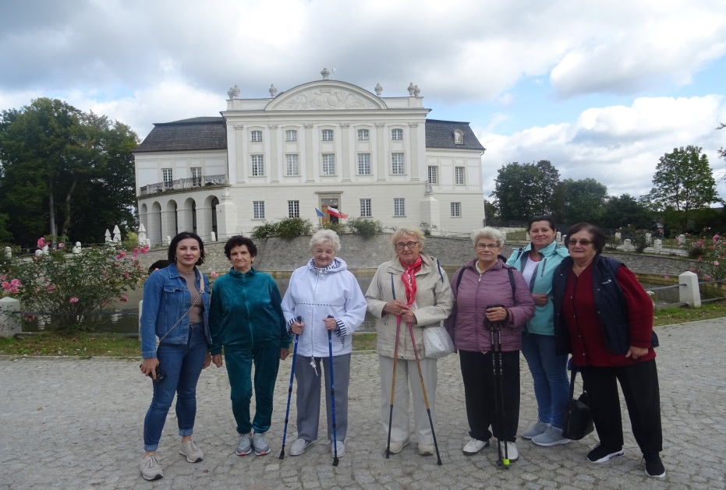

- W Dziennym Domu "Senior-WIGOR" w Przykopie odbyło się także spotkanie w ramach programu "Danie wspólnych chwil", którego organizatorem jest Fundacją Biedronki, w ramach inicjatywy seniorzy mogli posmakować pyszności przygotowanych przez Koło Gospodyń Wiejskich w Padwi Narodowej. Kolejne spotkanie i zaproszenie do "Dania Wspólnych Chwil" organizowanego przez Koło Gospodyń Wiejskich w Padwi Narodowej odbyło się w ośrodku rekreacyjno-wypoczynkowym „Balaton” w Wojkowie, w którym Seniorzy również wzięli aktywny udział.
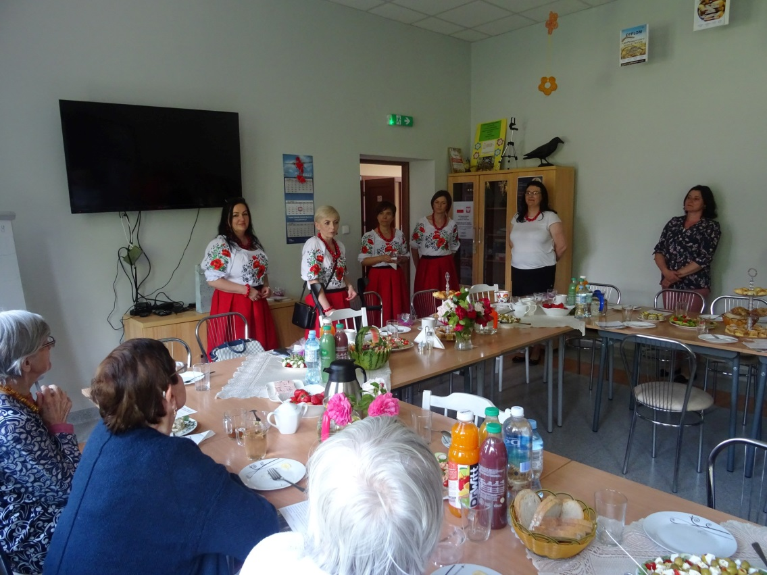

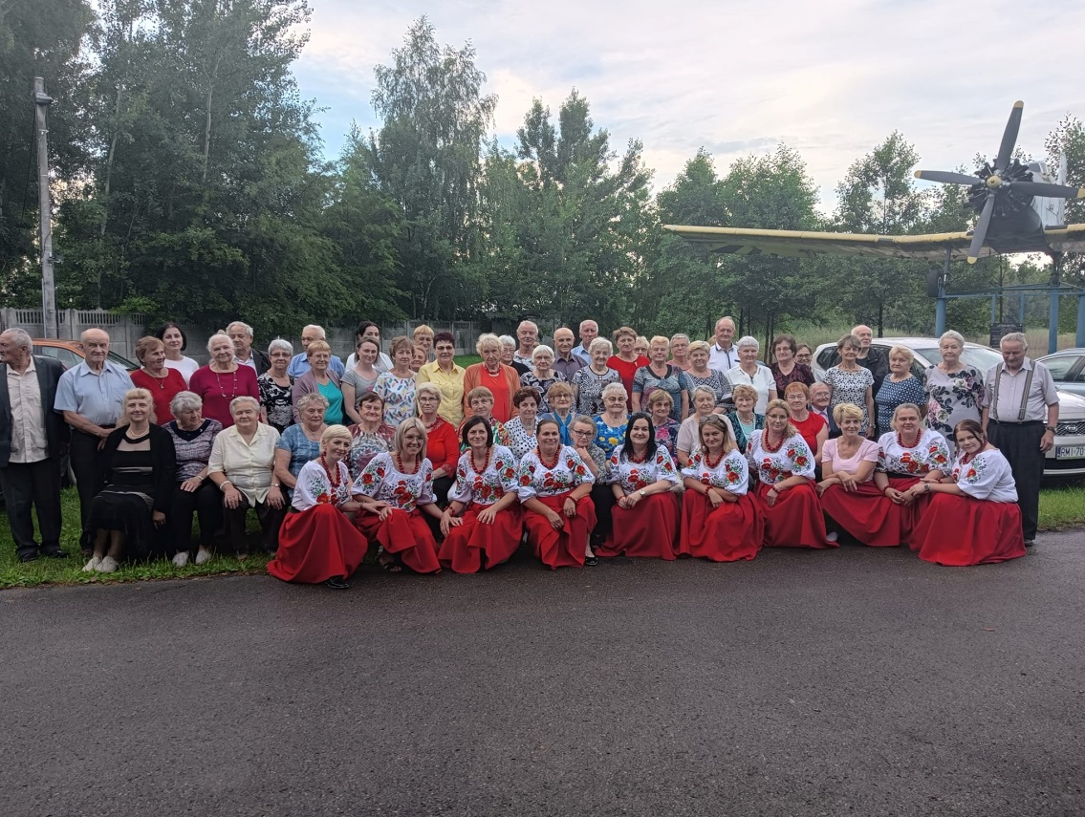
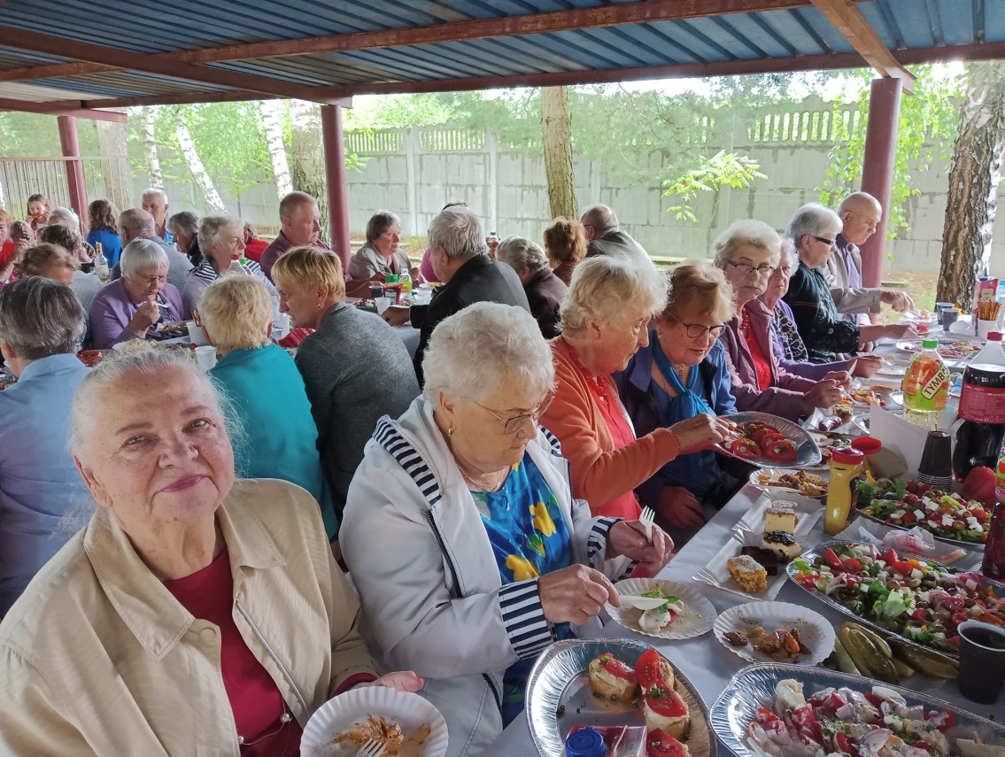

- Uczestnicy Dziennego Klubu Senior Wigor aktywnie uczestniczą i angażują się w
coroczne obchody Gminnego Święta Ziemniaka oraz Dożynki Gminne.
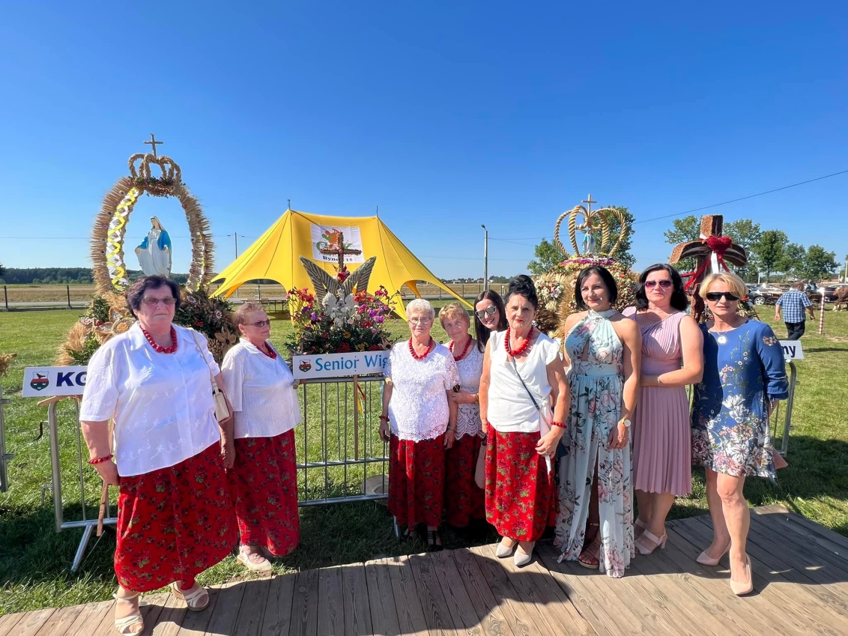
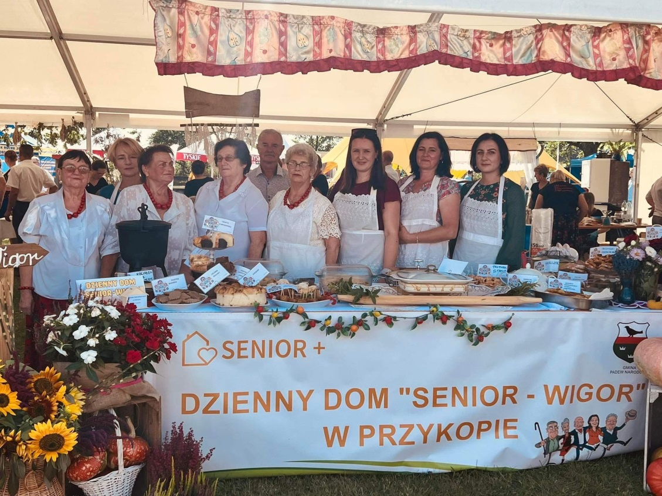
- Dom ściśle współpracuje z Ośrodkiem Pomocy Społecznej w Padwi Narodowej (w zakresie m.in. rekrutowania i kierowania do Domu) jak również z organizacjami pozarządowymi, szkołami, przedszkolami, przedstawicielami duchowieństwa, kościoła oraz z uczestnikami zajęć w klubie Senior+.
- Organizowane były spotkania z dietetykiem.
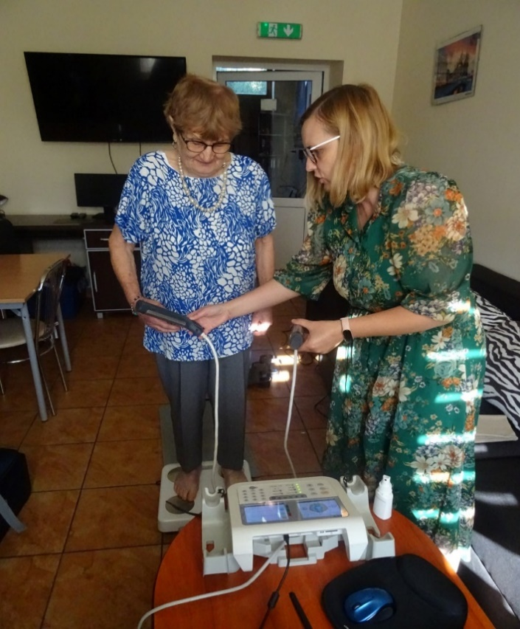

Całkowity koszt utrzymania, funkcjonowania ośrodka w roku 2021 wyniósł 419 724,00 zł
w tym:
- środki pochodzące z budżetu państwa w ramach programu wieloletniego Senior+ –
118 320,00 zł
- wpłaty uczestników – 75 070,00 zł
- środki budżetu gminy – 226 334,00 zł
- Działalność Klubu „Senior +” w Padwi Narodowej.
Na terenie Gminy Padew Narodowa od 5 lat działa i funkcjonuje Klub „Senior+”
w Padwi Narodowej. Został on utworzony jako ośrodek wsparcia , na podstawie Uchwały NR II/15/18 Rady Gminy Padew Narodowa z dnia 7 grudnia 2018r. w sprawie utworzenia ośrodka wsparcia Klub Senior+.

W 2023 r. w placówce Seniora realizowany był projekt „Senior Puls” współfinansowany ze środków Unii Europejskiej w ramach Europejskiego Funduszu Społecznego Regionalnego Programu Operacyjnego Województwa Podkarpackiego – zwiększenie dostępu do usług społecznych i zdrowotnych.

Projekt był realizowany w dwóch płaszczyznach. Jedna z nich obejmowała opiekę Seniorów w ich miejscu zamieszkania, gdzie opieką objętych jest 10 osób powyżej 60 roku życia. Natomiast druga część projektu dotyczyła opieki prowadzonej dla 30 Uczestników w budynku Klubu Senior Plus w Padwi Narodowej.
Dla Uczestników Klubu Seniora przeprowadzono wiele zajęć i atrakcji, dzięki którym uczestnicy mogli realizować swoje pasje, wypełniać czas wolny oraz integrować się i wspólnie z innymi Seniorami rozwijać uśpione talenty.

W ramach projektu przygotowany został szeroki wachlarz zajęć. Prowadzone były zajęcia fizjoterapeutyczne tak ważne i potrzebne Seniorom aby jak najdłużej utrzymali aktywność fizyczną. Poza tym prowadzone były zajęcia z psychologiem, z dietetykiem, zajęcia umuzykalniające, taneczne, kulinarne, florystyczne, zajęcia z bezpieczeństwa finansowo-ekonomicznego oraz zajęcia z barwistą połączone z latte-art.
Uczestnicy Projektu korzystali także z wyjazdów kulturalno-rekreacyjnych tj. wyjazdy do kina, do teatru, na basen do Solca Zdrój (na siarczkowe wody zdrowotne) oraz wyjazd do muzeum Powstania Warszawskiego w Warszawie.
Ponadto Uczestnicy projektu każdego dnia mieli zapewniony gorący posiłek dwudaniowy.
Projekt obejmował także zakup wyposażenia do Klubu Seniora, które będzie służyć przez wiele lat podczas funkcjonowania Klubu i prowadzenia zajęć z Seniorami. Klub Seniora wzbogacił się o nowoczesne urządzenia do prowadzenia zajęć rehabilitacyjnych, instrumenty muzyczne urządzenia ogrodowe oraz inne, które były niezbędne do realizacji prowadzonych zajęć.
Projekt realizowany był do końca grudnia 2023 r. Łączna wartość projektu: 758 013,85 zł, środki budżetu gminy: 100 144,60 zł, wysokość dofinansowania: 657 869,25 zł

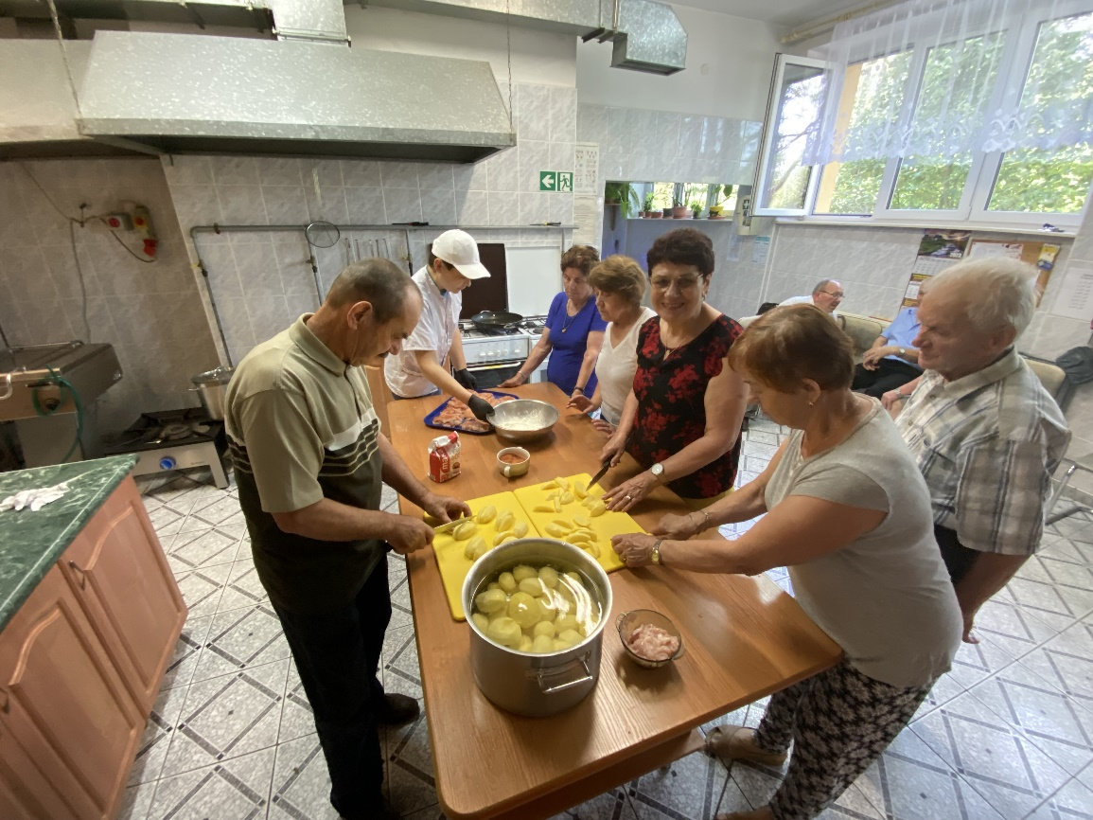
Zajęcia kulinarne w Klubie Seniora

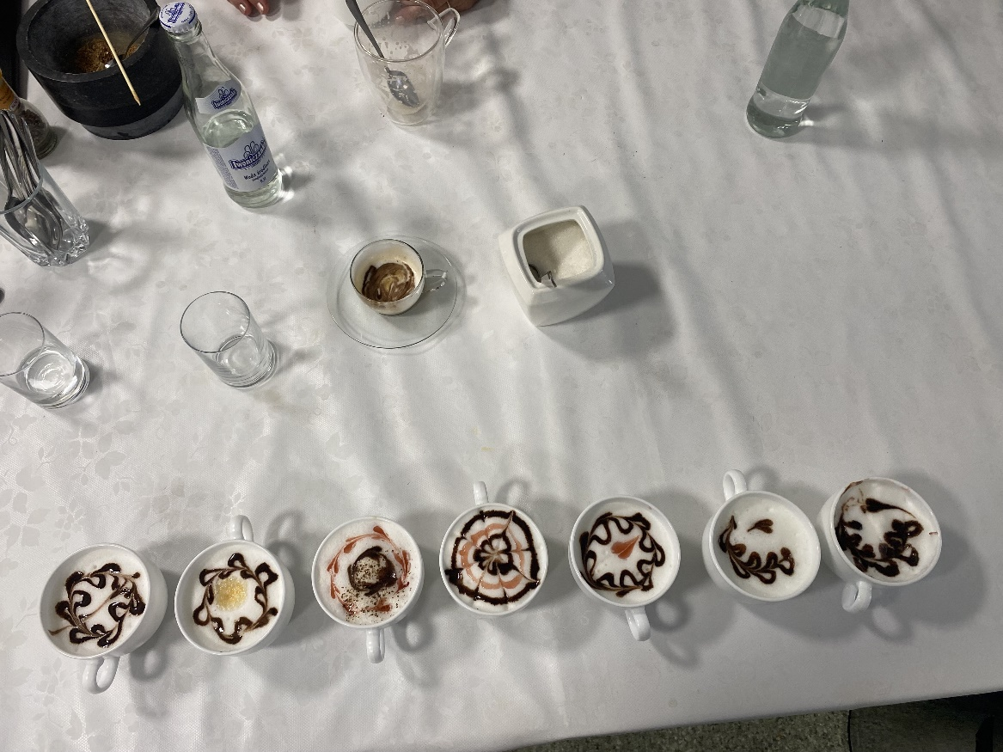
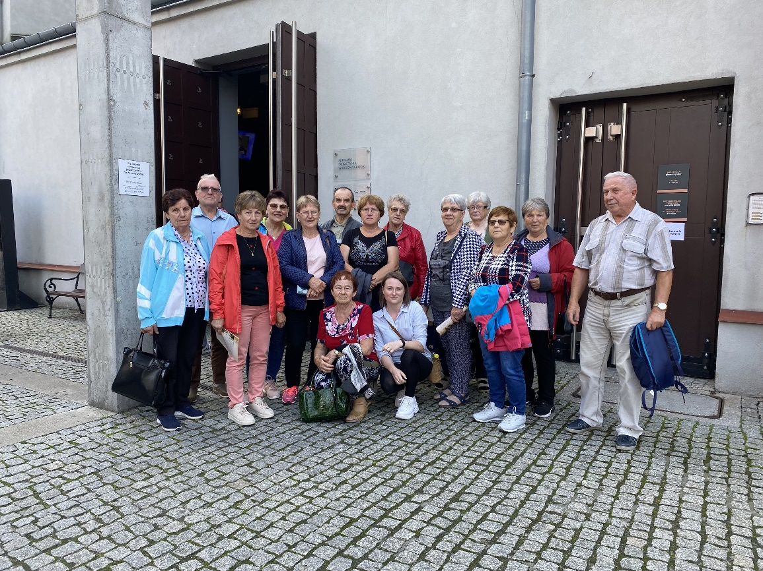
Zajęcia z latte-art.

Zwiedzanie Muzeum Powstania Warszawskiego

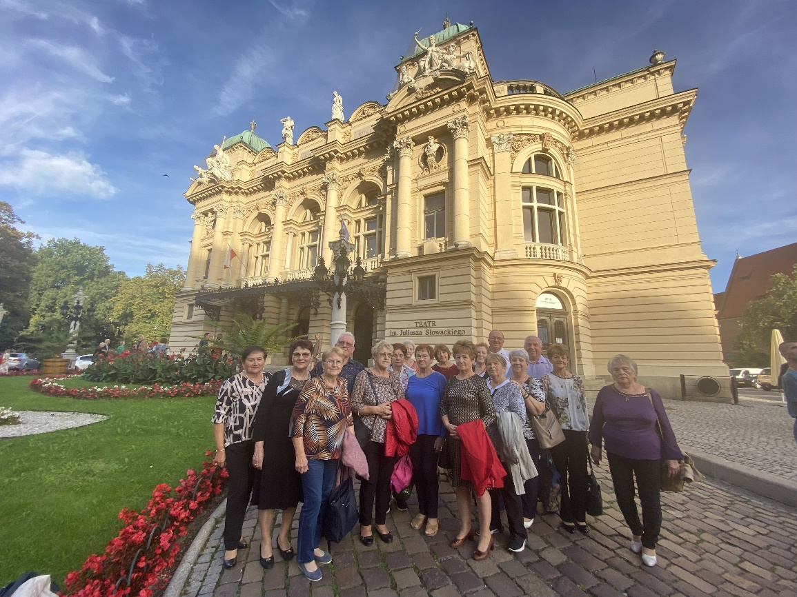
Teatr im. Juliusza Słowackiego w Krakowie

- Ochrona przeciwpożarowa.
Na terenie gminy Padew Narodowa system ochrony przeciwpożarowej funkcjonuje
w oparciu o działające jednostki Ochotniczych Straży Pożarnych. System ten jest częścią składową systemu powiatowego koordynowanego przez jednostkę wiodącą
w Krajowym Systemie Ratowniczo –Gaśniczym jaką jest Państwowa Straż Pożarna. Wszystkie jednostki OSP gm. Padew Narodowa zostały zarejestrowane w Krajowym Rejestrze Sądowym. Stosowne postanowienia o wpisie do rejestru stowarzyszeń zostały wydane przez Wydział Gospodarczy Krajowego Rejestru Sądowego Sądu Rejonowego w Rzeszowie. Jednostki posiadają osobowość prawną i działają na podstawie swoich statutów.
W naszej gminie funkcjonuje 10 jednostek Ochotniczych Straży Pożarnych: Babule, Domacyny, Kębłów, Padew Narodowa, Piechoty, Przykop, Rożniaty, Wojków, Zaduszniki, Zarównie, w których społecznie działa 395 członków, w tym 70 kobiet.
Na terenie gminy rozwija się działalność młodzieżowych drużyn pożarniczych
i drużyn kobiecych. Na koniec roku 2023 działały trzy Kobiece Drużyny Pożarnicze oraz sześć Młodzieżowe Drużyny Pożarnicze (w tym: 51 chłopców i 50 dziewcząt). Liczba członków zwyczajnych mogących brać bezpośredni udział w akcjach ratowniczo-gaśniczych
to 118 osób. Wszystkie jednostki są wyposażone w pojazdy przygotowane do działań ratowniczo-gaśniczych. OSP na swym stanie posiadają 18 samochodów pożarniczych w tj: 11 lekkich (w tym 3 operacyjne), 5 średnich i 3 ciężkie.
Cztery jednostki OSP z ternu gminy tj.: Babule, Kębłów, Padew Narodowa, Piechoty włączone są do Krajowego Systemu Ratowniczo-Gaśniczego i współdziałają w tym zakresie z Komendą Powiatową Państwowej Straży Pożarnej w Mielcu. Udział jednostek OSP w działaniach ratowniczo - gaśniczych odbywa się po zadysponowaniu ich przez Stanowisko Kierowania Komendanta Powiatowego PSP. Włączenie jednostki OSP Kębłów do Krajowego Systemu ratowniczo-Gaśniczego nastąpiło z dniem 1 grudnia 202 3r.
- Działalność Jednostek OSP w zakresie ratownictwa.
W 2023 roku na terenie gminy Padew Narodowa odnotowane zostało przez Komendę Powiatową PSP w Mielcu 40 zdarzenia, w których interweniowały jednostki ochrony przeciwpożarowej, w tym 10 pożarów i 30 zagrożeń miejscowych. W porównaniu do roku poprzedniego nastąpiła spadek zdarzeń na terenie gminy o 13 %.

Tabela 44. Interwencje OSP z terenu gminy Padew Narodowa w akcjach ratowniczo-gaśniczych w 2023 r.
Lp. | Jednostka | Ilość zdarzeń
1. | Babule (KSRG) | 1
2. | Kębłów | 10
3. | Padew Narodowa(KSRG) | 33
4. | Piechoty (KSRG) | 2
5. | Przykop | 1
6. | Rożniaty | 2
7. | Wojków | 8
8. | Zarównie | 1
Źródło: Materiały Komendy Powiatowej Straży Pożarnej w Mielcu.
Tabela 45. Zestawienie zdarzeń w powiecie mieleckim w latach 2021-2023 z podziałem na gminy.
L.p. | Gmina | Ogółem zdarzeń
 |  | 2021 | 2022 | 2023
1. | Borowa | 31 | 41 | 22
2. | Czermin | 53 | 56 | 39
3. | Gawłuszowice | 26 | 30 | 20
4. | m. Mielec | 518 | 563 | 558
5. | Mielec | 123 | 154 | 131
6. | Padew Narodowa | 40 | 46 | 40
7. | Przecław | 112 | 95 | 130
8. | Radomyśl Wielki | 174 | 143 | 162
9. | Tuszów Narodowy | 123 | 109 | 90
10. | Wadowice Górne | 69 | 60 | 47
Razem: |  | 1269 | 1297 | 1239
Źródło: Materiały Komendy Powiatowej Straży Pożarnej w Mielcu.
Strażak ratownik OSP, który uczestniczył w działaniu ratowniczym, akcji ratowniczej, szkoleniu lub ćwiczeniu, otrzymuje, niezależnie od otrzymywanego wynagrodzenia, ekwiwalent pieniężny. Wysokość ekwiwalentu pieniężnego ustala, nie rzadziej niż raz na 2 lata rada gminy w drodze uchwały. Uchwałą Rady Gminy w Padwi Narodowej Nr XXVI/229/22 z dnia 24.06.2022 r. określono wysokość ekwiwalentu pieniężnego za udział w udział w działaniach ratowniczych, akcjach ratowniczych, szkoleniach i ćwiczeniach dla strażaków ratowników OSP z terenu gminy Padew Narodowa. W ubiegłym roku z tego tytułu wypłacono 18.350,00 zł. W 2023 r. 25 strażaków ochotników ukończyło szkolenia pożarnicze organizowane przez Komendę Powiatową PSP w Mielcu w tym: szkolenie dowódców OSP - 5 osób, szkolenie podstawowe strażaka ratownika - 11 osób, szkolenie naczelnika OSP - 3 osoby, szkolenie kierowców - konserwatorów- 5 osób, kurs przypominjący KPP - 1 osoba.
Na utrzymanie gotowości bojowej jednostek OSP działających na terenie gminy Padew Narodowa wydatkowano łącznie 627.338,93 zł w tym m.in. na: wynagrodzenia kierowców-konserwatorów sprzętu w jednostkach OSP, ekwiwalent za udział w akcjach pożarniczych i szkoleniach, badania lekarskie i ubezpieczenia OC strażaków, ubezpieczenia samochodów strażackich, przeglądy techniczne samochodów i sprzętu przeciwpożarowego, zakup paliw i innych materiałów eksploatacyjnych do samochodów i sprzętu ratowniczego, zakupy sprzętu i umundurowania. W roku 2023 r. gmina wzbogaciła się o nowy pojazd ratowniczo-gaśniczy dla OSP Zaduszniki wspierając jednostkę kwotą dotacji 287.000,00 zł.
Szereg działań w roku 2023 r. w obszarze bezpieczeństwa publicznego tj. zakupy umundurowania ochronnego i sprzętu pożarniczego, remontów strażnic zrealizowano poprzez dofinasowanie zadań, na które jednostki OSP samodzielnie wnioskując otrzymały dotacje z różnych źródeł i instytucji państwowych. Gmina Padew Narodowa wspierała te działania i projekty OSP współfinansując je z budżetu gminy.

Dotacje uzyskane przez Ochotnicze Straże Pożarne w 2021 roku w ramach zawartych umów:
- Umowa o realizację zadania publicznego z udziałem środków Komendanta Głównego Państwowej Straży Pożarnej pn. „Zapewnianie gotowości bojowej jednostki ochrony przeciwpożarowej włączonej do krajowego systemu ratowniczo-gaśniczego”; OSP Padew Narodowa - kwota dotacji 5444,00 zł; OSP Piechoty- kwota dotacji 4 100,00 zł; OSP Babule – kwota dotacji 3 200,00 zł;
- Umowa dotacji na dofinansowanie zadania realizowanego w ramach programu priorytetowego „Ogólnopolski program finansowania służb ratowniczych. Część 1) Dofinansowanie zakupu specjalistycznego sprzętu wykorzystywanego w akcjach ratowniczych” z udziałem środków udostępnionych przez Narodowy Fundusz Ochrony Środowiska i Gospodarki Wodnej dla Wojewódzkiego Funduszu Ochrony Środowiska i Gospodarki Wodnej w Rzeszowie; OSP Zaduszniki - kwota dotacji 200 000,00 zł.;
- Umowa dotacji na dofinansowanie zadania realizowanego w ramach programu priorytetowego „Ogólnopolski program finansowania służb ratowniczych. Część 2) Dofinansowanie zakupu sprzętu i wyposażenia jednostek Ochotniczych Straży Pożarnych” z udziałem środków udostępnionych przez Narodowy Fundusz Ochrony Środowiska i Gospodarki Wodnej dla Wojewódzkiego Funduszu Ochrony Środowiska i Gospodarki Wodnej w Rzeszowie; OSP Padew Narodowa - kwota dotacji 12 150,00, OSP Rożniaty - kwota dotacji 11 000,00 zł; OSP Wojków - kwota dotacji 12 150,00 zł; OSP Kębłów - kwota dotacji 12 150,00 zł.;
- Umowa na realizację zadania publicznego „Wyposażenie w sprzęt ratowniczo-gaśniczy, remont i modernizację strażnic jednostek Ochotniczych Straży Pożarnych z terenów wiejskich” ze środków Funduszu Składkowego Ubezpieczenia Społecznego Rolników; OSP Padew Narodowa - kwota dotacji 4 800,00 zł; OSP Kębłów - kwota dotacji 2 900,00 zł; OSP Wojków- kwota dotacji 1 700,00 zł;
- Umowa o realizację zadania publicznego z udziałem środków MSWiA pn. „Przygotowanie jednostek ochotniczych straży pożarnych do działań ratowniczo-gaśniczych”; OSP Domacyny - kwota dotacji 5 400,00 zł; OSP Wojków - kwota dotacji 5 400,00 zł;
- Umowa o realizację zadania publicznego z udziałem środków MSWiA pn. „Przygotowanie jednostek ochotniczych straży pożarnych do działań ratowniczo-gaśniczych w roku 2023” dotycząca MDP; OSP Babule - kwota dotacji 3 100,00 zł; OSP Padew Narodowa - kwota dotacji 3 100,00 zł;
- Dofinansowanie wg. promesy Komendy Głównej PSP; OSP Kębłów- kwota dofinansowania 35 000,00 zł (zakup narzędzie hydrauliczne);
- Dofinansowanie wg. promesy Komendy Głównej PSP; OSP Zaduszniki - kwota dofinansowania 15 000,00 zł (wymiana bramy garażowej);
- Udział w programie grantowym „ORLEN dla Strażaków”; OSP Wojków - kwota dofinansowania 5 000,00 zł;
- Dotacja z Fundacji PZU ; OSP Zaduszniki- kwota dofinansowania 15 000,00 zł

- Działalność poza ratownicza jednostek ochrony przeciwpożarowej
w gminie.
Jednostki OSP realizowały również szereg inicjatyw, programów i zadań w zakresie działalności kulturalno-oświatowej i sportowej. Członkowie OSP i członkowie młodzieżowych drużyn pożarniczych uczestniczyli w uroczystościach państwowych m.in. z okazji rocznicy uchwalenia Konstytucji 3 Maja czy gminnych obchodach Święta Niepodległości. Jednostki zabezpieczały i współorganizowały rożne lokalne imprezy sołeckie i spotkania, szczególnie imprezy dla dzieci i młodzieży (np. imprezy z okazji dnia dziecka, pikniki sołeckie, mikołajki itp.).
Komisja ds. Młodzieży działająca przy Zarządzie Oddziału Gminnego ZOSP RP w Padwi Narodowej kontynuowała cykl zbiórek szkoleniowych i ćwiczeń dla młodzieżowych drużyn. Zdobyte podczas zbiorek umiejętności członkowie młodzieżowych drużyn pożarniczych prezentowali uczestnicząc w rożnych wydarzeniach lokalnych i propagując działalność OSP i MDP.
W ubiegłym roku zrealizowano kilka większych przedsięwzięć wpisujących się w działalność społeczną, kulturalną czy patriotyczną jednostek. Te przedsięwzięcia to między innymi:

- organizacja eliminacji gminnych Ogólnopolskiego Turnieju Wiedzy Pożarniczej pod hasłem „Młodzież Zapobiega Pożarom” (30 marca 2023 r.);
- organizacja Jubileuszu 115- lecia OSP Kębłów połączonego z organizacją Dnia Strażaka w gminie ( 03 czerwca 2023 r.);

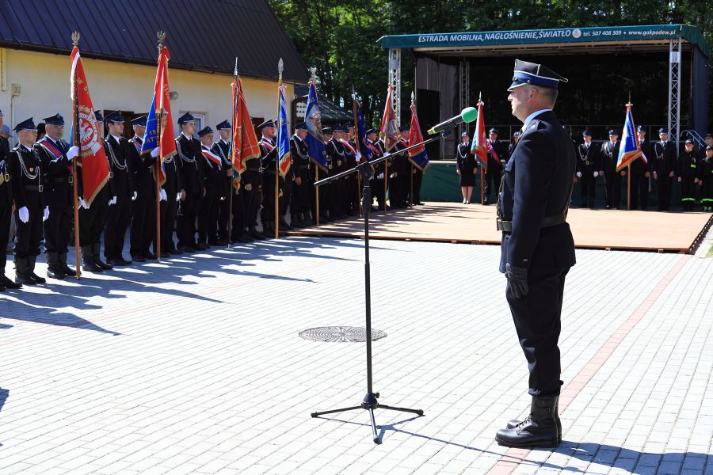
- organizacja zbiórki krwi przeprowadzona na placu przy remizie OSP Padew Narodowa m.in. we współpracy z Wojewódzkim Ośrodkiem Ruchu Drogowego Tarnobrzeg (11 czerwca 2023 r.);
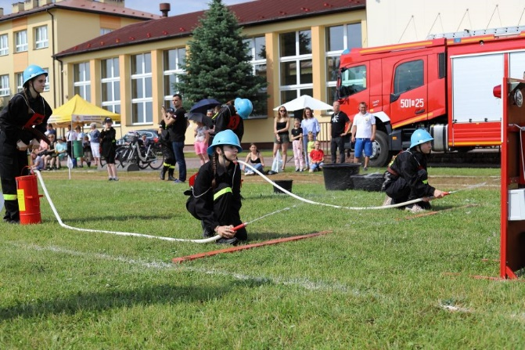

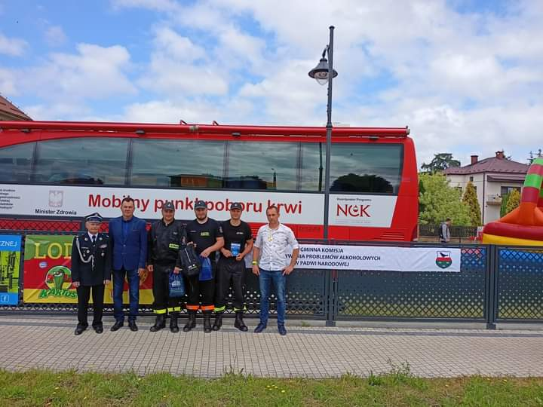
- organizacja gminnych zawodów sportowo pożarniczych, w których wystartowała rekordowa liczba drużyn tj. 20 drużyn z jednostek OSP (25 czerwca 2023 r.);

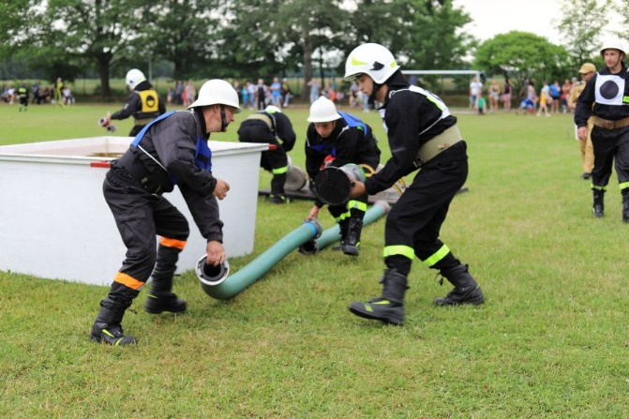
- organizacja uroczystego spotkania z okazji obchodów rocznicy Powstania Warszawskiego, w którym udział wzięli druhowie i członkowie MDP OSP Kębłów, OSP Przykop, OSP Wojków (1 sierpnia 2023 r.);
- zabezpieczenie Karpackiego Wyścigu Kurierów Dla Amatorów przez jednostki OSP na trasie przejazdu kolarzy przez teren gminy Padew Narodowa (26 sierpnia 2023 r.);
- Organizacja Warsztatów Młodzieżowych Drużyn Pożarniczych „Wojków 2023” (26 sierpnia 2023 r.);
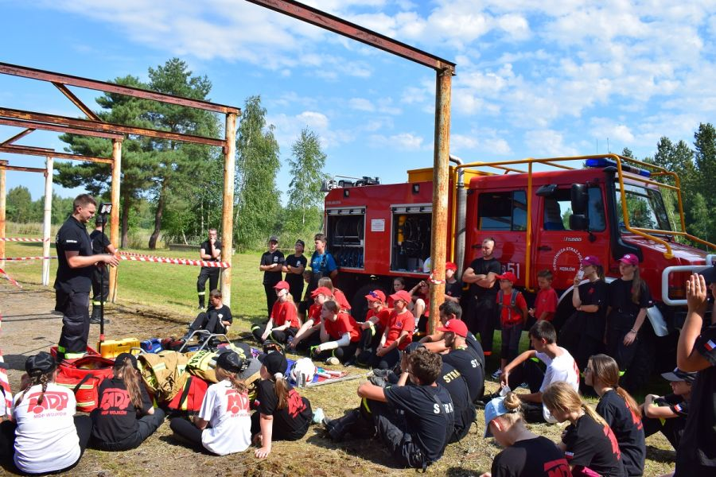

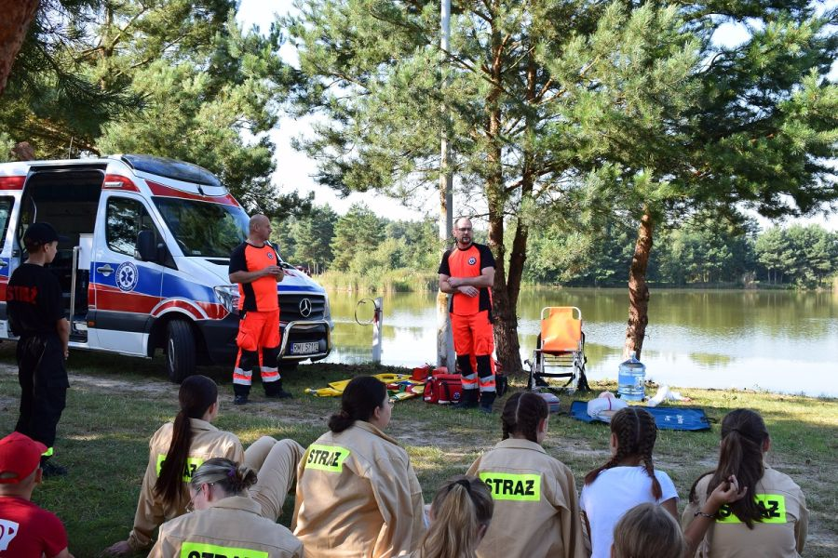

- Działalność Kół Gospodyń Wiejskich.
Na terenie Gminy Padew Narodowa funkcjonują i prężnie działają Koła Gospodyń Wiejskich we wszystkich 12 sołectwach. Koła Gospodyń chętnie włączają się i uczestniczą w licznych uroczystościach i wydarzeniach organizowanych przez Gminę jak również z własnej inicjatywy podejmują działania i wyzwania, którymi mogą się pochwalić.
Koło Gospodyń Wiejskich w Babulach zostało założone w lipcu 2019 roku i działa na rzecz mieszkańców wsi Babule.
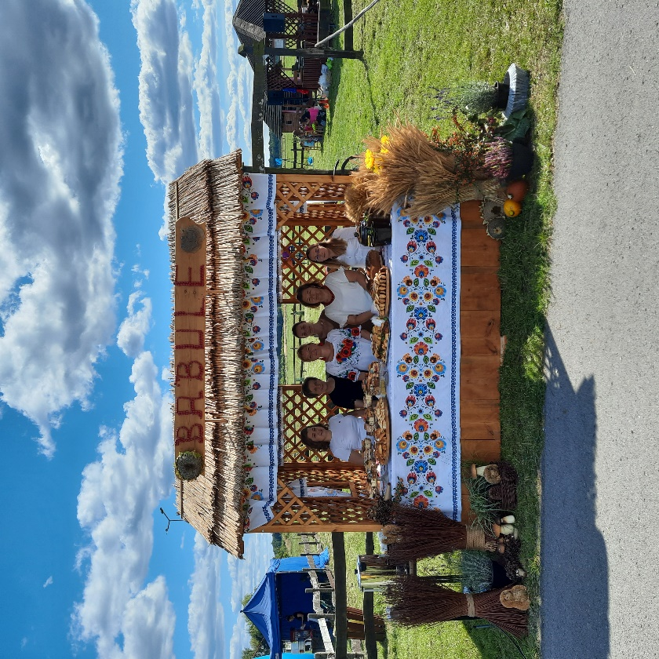
W skład KGW wchodzi 33 członkinie w wieku od 18 do 70+, zamieszkujących miejscowość Babule. Członkowie KGW dzielą się swoimi talentami takimi jak: gotowanie, pieczenie, śpiew, taniec czy robienie zdjęć. KGW współpracuje z Urzędem Gminy w Padwi Narodowej, biorąc udział w dożynkach gminnych oraz „ Dniu Ziemniaka”. Współdziałają z OSP Babule, organizując różnego rodzaju imprezy, spotkania. Łączy ich też wspólne miejsce - budynek wiejski , w którym KGW i OSP odbywają spotkania. W czasie pięcioletniej działalności członkowie KGW organizowali pikniki dla dzieci, zabawę karnawałową i andrzejkową dla dzieci. Uczestniczyli w warsztatach promujących zdrowy tryb życia a także zdrowe odżywianie, wyjeżdżają na koncerty i do teatru, promując działalność oświatowo- kulturalną w środowisku wiejskim. KGW organizowało również zbiórkę na rzecz Ukrainy, gdy rozpoczęła się wojna. Ze środków otrzymanych z ARiMR-u udało się doposażyć budynek wiejski, ulepszając kuchnię , zaplecze, salę ,dzięki czemu budynek stał się atrakcyjniejszy dla różnego rodzaju spotkań. KGW podejmuje różne wyzwania w tym także organizacje imprezy okolicznościowe w sołectwie takie jak: Dzień Kobiet, Andrzejki, Sylwester promując swoją działalność i aktywizując naszą społeczność.
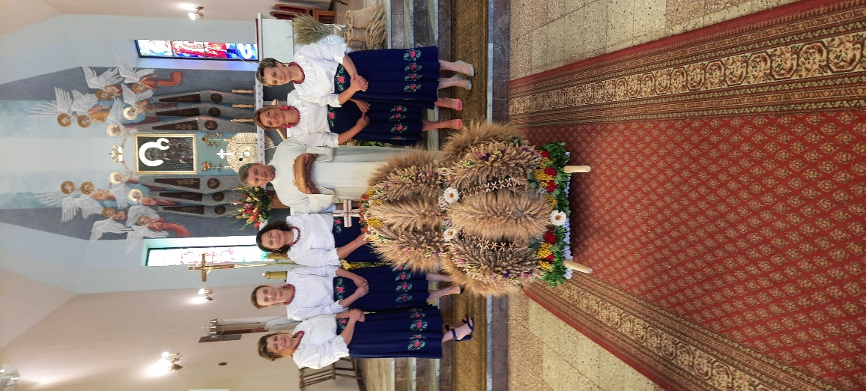
Koło Gospodyń Wiejskich "Teraz My" w Domacynach powstało we wrześniu 2021r. Liczy 11 członków, choć jest młodym kołem to czynnie prowadzi działalność na rzecz wszechstronnego rozwój obszarów wiejskich poprzez udział w różnych spotkaniach, piknikach, imprezach i konferencjach. W 2021 r. członkowie KGW zorganizowali Festyn w ramach Narodowego Programu szczepień, byli także organizatorami pikniku dla mieszkańców "Parafiada". Mocno wspierają rozwój przedsiębiorczości kobiet. W2023 r. brali udział w spotkaniu dla Kół Gospodyń wiejskich z powiatu Mieleckiego oraz w konferencji w Krakowie "Siła kobiet - życie rozpisane na role".Celem KGW „Teraz My” jest szerzenie kultury i sztuki, promowanie walorów naszego regionu, promocja swojego sołectwa, a także działania na rzecz ochrony środowiska oraz ekologii. W 2023 r. roku członkowie Koła brali udział w projekcie "Zakorzenione " liderki i organizacje dla środowiska Fundacji Roll-na, oraz uczestniczyli w Bitwie Regionów. KGW Domacyny zawsze chętnie uczestniczy w uroczystościach organizowanych przez Gminę w tym. m.in. Święto Ziemniaka, Dożynki Gminne, spotkania Noworoczne a także spotkania z okazji Dnia Kobiet. W 2022 r. na zaproszenie Pana Posła Fryderyka Kapinosa członkowie KGW mieli okazję zwiedzić Sejm Rzeczypospolitej Polskiej oraz stolicę Warszawę. Już od dwóch lat Koło Gospodyń organizuje akcję "Paczka od Św. Mikołaja dla dzieci" z terenu swojego sołectwa. Biorą też udział w licznych uroczystościach Kościelnych. Angażują się w przygotowanie palmy na uroczystości Niedzieli Palmowej. W ostatnim czasie brali udział w II Parafialnym koncercie kolęd i pastorałek "Zaśpiewaj kolędę Jezusowi dziś" oraz w konkursie na Najpiękniejszą Palmę Wielkanocną dla KGW z powiatu Mieleckiego. Na swoim wyposażeniu mają maszynę do waty cukrowej, maszynę do popcornu oraz namiot wystawowy, dzięki któremu mogą prezentować się na licznych wydarzeniach i uroczystościach.
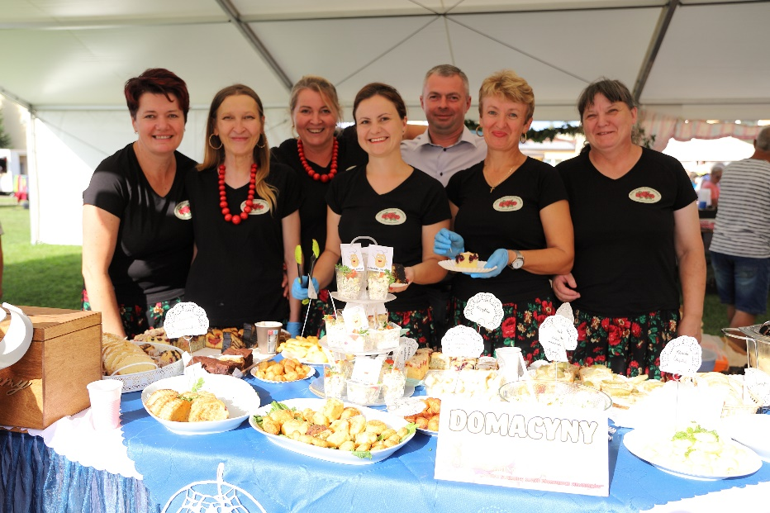
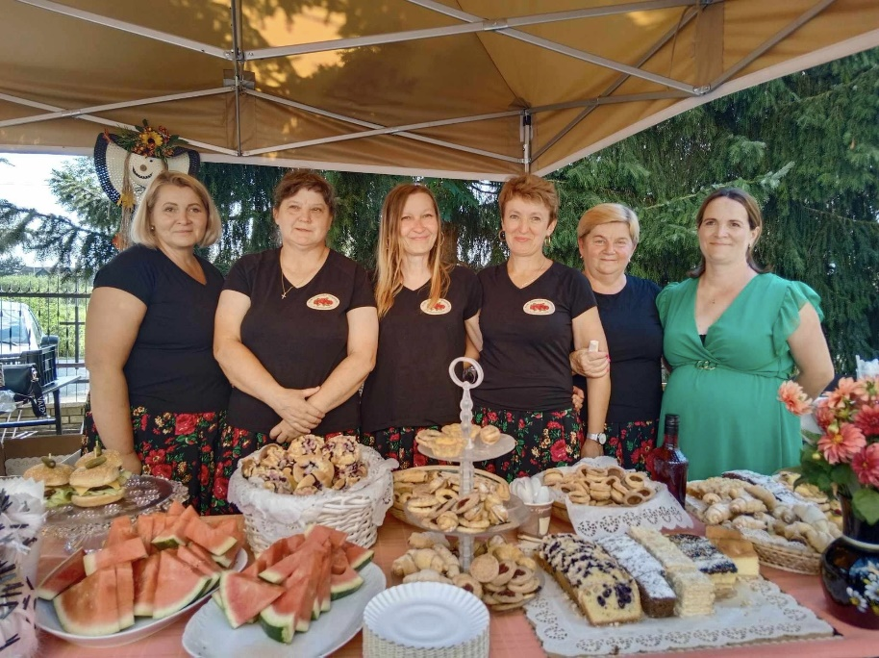

Koło Gospodyń Wiejskich w Kębłowie zostało założone w sierpniu 2022 roku i liczy 39 członkiń. Podczas swojej dwuletniej działalności Koło skupiało się na wielopokoleniowej integracji, kultywowaniu tradycji i pielęgnowaniu lokalnych zwyczajów.
W latach 2022 - 2024 KGW uczestniczyło i zorganizowało wiele uroczystości i wyjazdów:
- 11 września 2022 r. - X Gminne Święto Ziemniaka - POZNAJ TAJEMNICĘ SMAKU PADEWSKICH ZIEMNIAKÓW
- październik 2022 r. - wycieczka do Krynicy Górskiej
- grudzień 2022 r. - spotkanie ze Świętym Mikołajem - zabawa integracyjna dla dzieci i młodzieży
- styczeń 2023 r. - Noworoczne spotkanie Gminy Padew Narodowa
- marzec 2023 r. - uroczyste świętowanie Dnia Kobiet
- czerwiec 2023 r. - udział w Uroczystości Jubileuszu 115-lecia Ochotniczej Straży Pożarnej w Kębłowie połączoną z przekazaniem samochodu pożarniczego
- sierpień 2023 r. - udział w obchodach 79 rocznicy Wybuchu Powstania Warszawskiego
- sierpień 2023 r. - udział w dożynkach parafialnych i gminnych
- wrzesień 2023 r. - XI Gminne Święto Ziemniaka w Padwi Narodowej
- wrzesień 2023 r. - wycieczka do Szczawnicy
- listopad 2023 r. - włączenie się w pomoc charytatywną na rzecz potrzebujących osób z Gminy Padew Narodowa - pieczenie ciast na kiermasz
- grudzień 2023 r. - Mikołajki dla dzieci oraz spotkanie wielopokoleniowe dla członkiń KGW
- styczeń 2024 r. - Noworoczne Spotkanie w Gminie Padew Narodowa
- marzec 2024 r. - X Gminne obchody Dnia Kobiet w Gminie Padew Narodowa
Ponadto KGW aktywnie uczestniczy w życiu kulturalnym i społecznym. Członkinie KGW w Kębłowie zaangażowane były również w pomoc charytatywną dla potrzebujących dzieci. Akcja polegała na łączeniu się w pieczenie ciast, które były przekazane na kiermasz w celu ich sprzedaży.
KGW w Kębłowie podczas organizacji różnorodnych uroczystości współpracuje z Ochotniczą Strażą Pożarną w Kębłowie, radną sołectwa oraz sołtysem wsi i wszystkimi kołami z terenu gmin. Członkinie Koła systematycznie organizują spotkania w Budynku Wiejskim w Kębłowie, podczas których omawiają bieżące sprawy związane z prowadzoną działalnością.
Wszystkie powyższe formy działalności były możliwe dzięki ogromnemu zaangażowaniu większości członkiń KGW. Środki finansowe bez których podejmowane działania nie mogłyby się odbyć pochodziły głównie z ARiMR oraz Gminy Padew Narodowa.
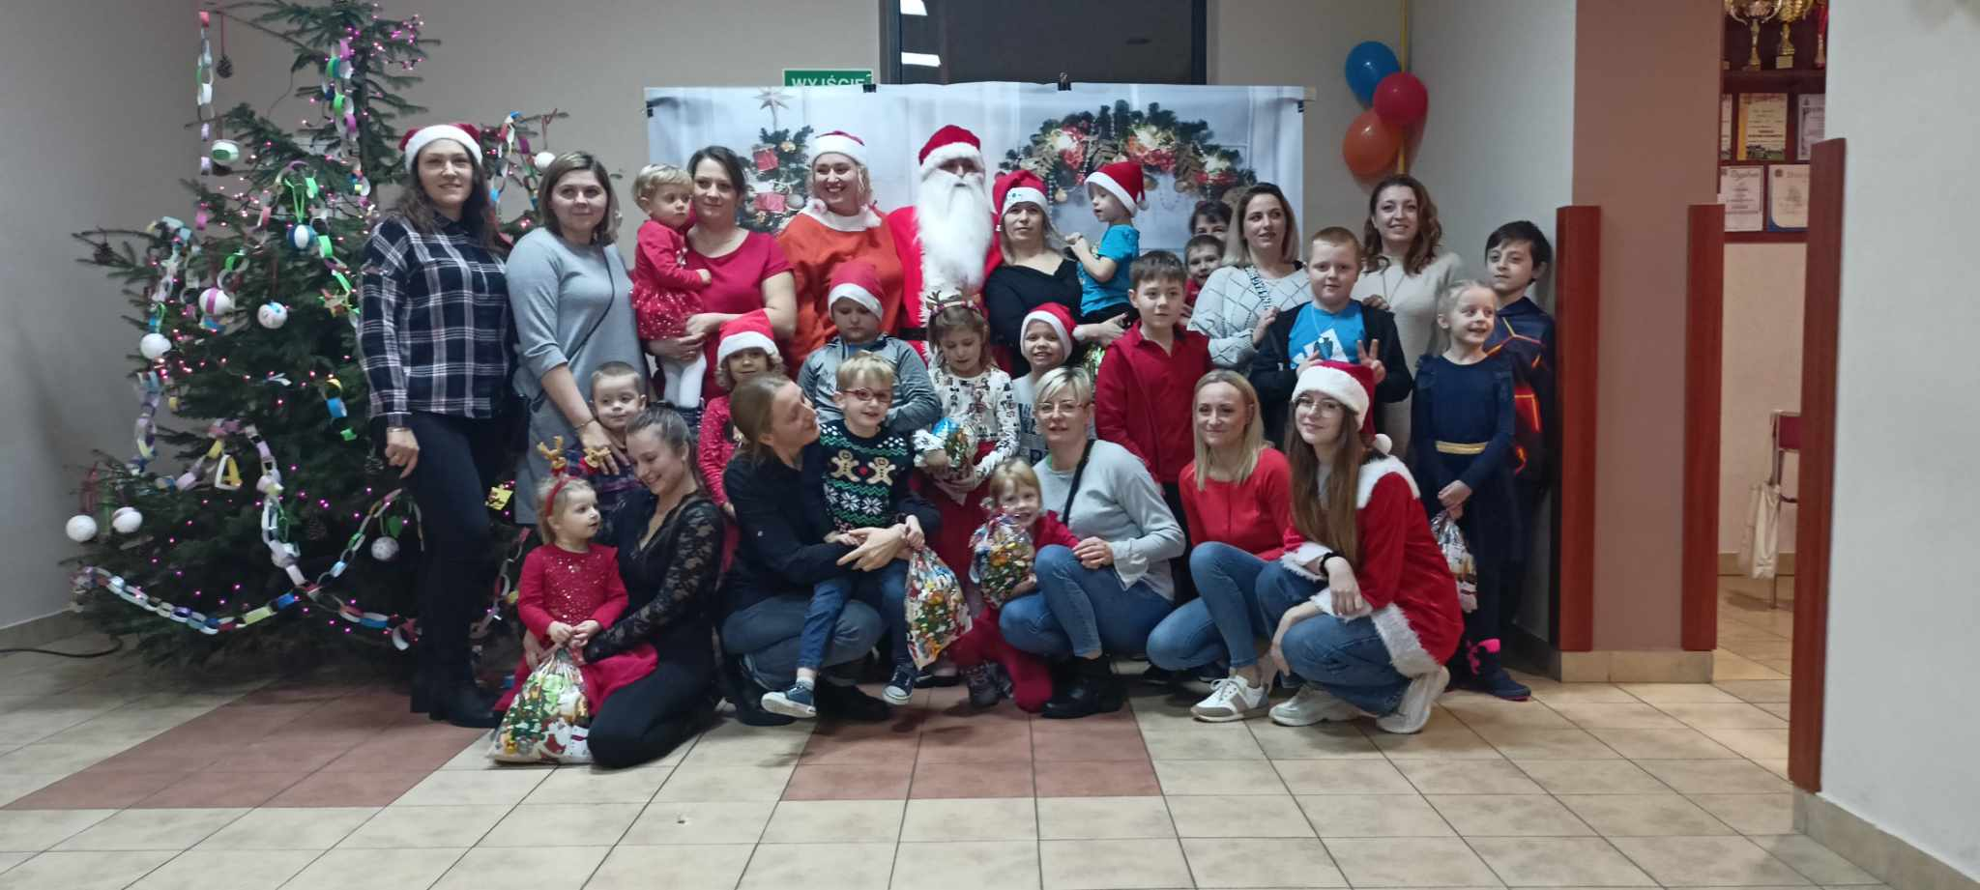

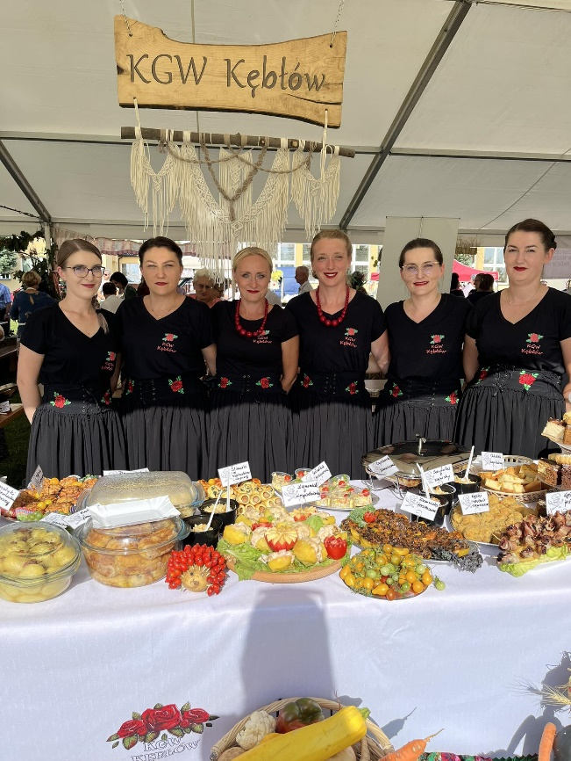

Koło Gospodyń Wiejskich w Padwi Narodowej powstało we wrześniu 2021r. z inicjatywy Magdaleny Burghardt – Przewodniczącej Koła Gospodyń. W skład Koła wchodzi 31 członków. Od samego początku Gospodynie i Gospodarze przy wsparciu swoich rodzin bardzo aktywnie uczestniczą w życiu mieszkańców gminy Padew Narodowa, współorganizują imprezy, również sportowe, biorą czynny udział we wszystkich świętach, uroczystościach, a także w Dożynkach i corocznym Święcie Ziemniaka.
Członkowie Koła Gospodyń w Padwi Narodowej realizują się również artystycznie organizując warsztaty rękodzieła, a także aktorsko wystawiając jasełka dla mieszkańców gminy. Swoją działalność wykorzystują także, aby pomagać chorym i potrzebującym dzieciom organizując akcje charytatywne.
Młody i zgrany zespół padewskich Gospodyń i Gospodarzy ma wiele pomysłów na dalszą działalność Koła, aktywnie poszukują i aplikują do różnych projektów i przedsięwzięć, a we wszelkie działania angażują swoje dzieci, by one kiedyś kontynuowały tak bogaty dorobek społeczno-kulturowy.
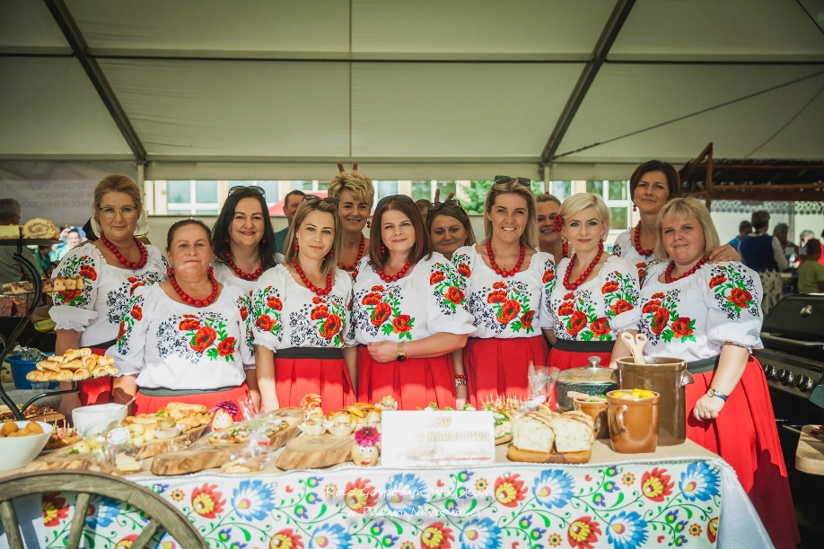
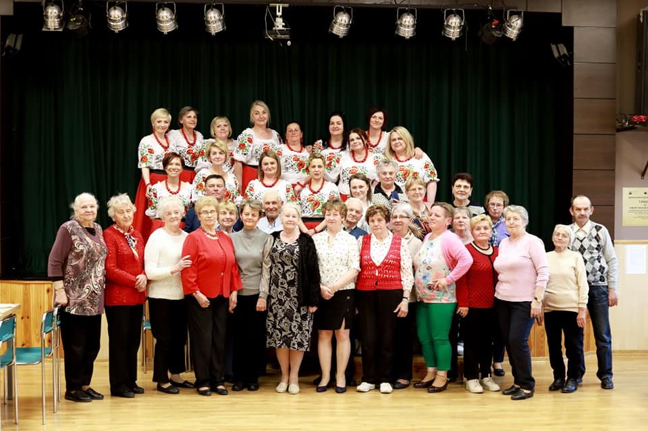

Koło Gospodyń Wiejskich w Piechotach jako pierwsze na terenie Gminy Padew Narodowa rozpoczęło swoją działalność. Zostało założone przez Panią Annę Kołek w celu kształtowania tożsamości kulturowej i wzmacniania wspólnoty Mieszkańców. Rozwój KGW wspiera również sołtys i rada sołecka wsi Piechoty, którzy swoim osobistym członkostwem i pracą angażują się w realizacje podejmowanych inicjatyw i pomysłów. Panie i Panowie z Piechót już od pięciu lat działają czynnie oraz biorą udział w wydarzeniach kulturalnych organizowanych na terenie gminy. Członkowie tego Koła wykazują się prężna działalnością, która już do tej pory przyniosła wiele spektakularnych sukcesów takich jak:
- Pierwsze miejsce w Plebiscycie AGRO 2023 Wybieramy Najlepsze Koła Gospodyń Wiejskich Roku w Powiecie Mielecki organizowanym przez portal Nowiny24,
- Drugie miejsce w Bitwie Regionów powiatu Mieleckiego w 2023 r. z potrawą „Kacapoły z serem na słono ukraszone słoniną po Piechocku” ,
- Wyróżnienie w Bitwie Regionów za potrawę „Pieczone przepiórki faszerowane cudami, podane po Piechocku”,
- Panie z Koła Gospodyń Wiejskich w Piechotach podjęły się także z sukcesem upieczenia imponująco długiego mazurka wielkanocnego o długości 2,5 metra.
Działalność Koła Gospodyń Wiejskich w Piechotach nie ogranicza się tylko do osiągnięć kulinarnych, członkowie Koła mocno dbają o podtrzymywanie tradycji ludowych i świątecznych - własnoręcznie wykonują wieńce dożynkowe i palmy wielkanocne. Ponadto KGW czynnie uczestniczy w uroczystościach i wydarzeniach gminnych typu Dożynki, czy Święto Ziemniaka, gdzie także zdobywają wyróżnienia za przygotowane smaczne regionalne potrawy oraz dekorację stoiska wystawienniczego. Panie z KGW biorą także udział w imprezach skierowanych do Mieszkańców swojego sołectwa organizując pikniki rodzinne i inne spotkania okolicznościowe. Duży wysiłek wkładają także w przygotowanie i prowadzenie zbiórek charytatywnych mających na celu pomoc potrzebującym osobom (zbiórka dla chorego Bartoszka oraz pomoc na rzecz uchodźców z Ukrainy). Oprócz aktywnej działalności i pracy społecznej członkowie KGW wspólnie wyjeżdżają do teatru, na koncerty oraz wycieczki krajoznawcze i zagraniczne.
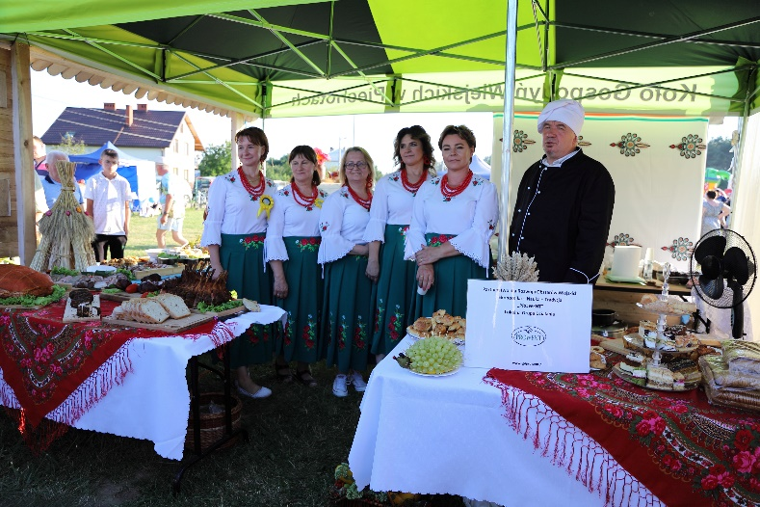
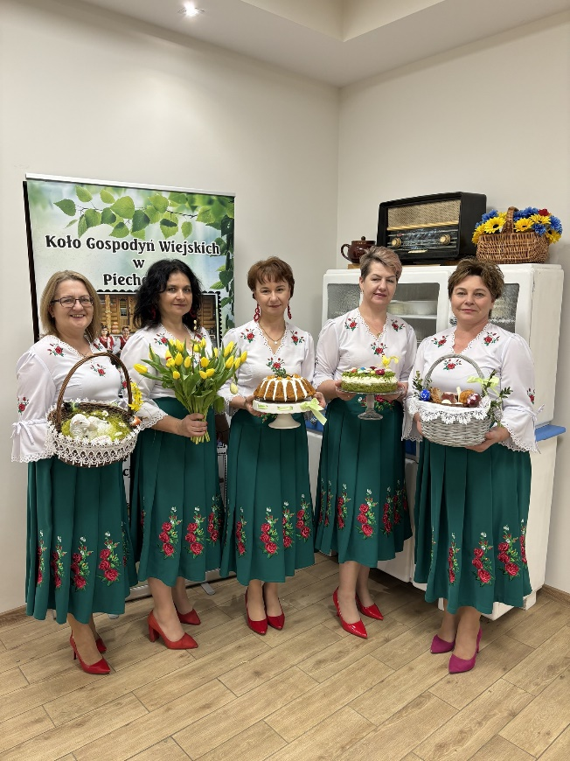

Koło Gospodyń Wiejskich w Pierzchnem działa od niedawna bo od sierpnia 2024 r. Jak same Panie określiły „dopiero się rozkręcają”, z nadzieją, że dadzą radę odpowiednio zareklamować swoje małe sołectwo.
Już na samym początku udało się zaprojektować logo które będzie znakiem rozpoznawczym KGW w Pierzchnem. Członkowie Koła postarali się również o banery, które będą im towarzyszyć podczas wielu uroczystości i wydarzeń, w których czynnie zamierzają brać udział, aby nadrobić zaległości.
Na przełomie września i października ubiegłego roku bardzo intensywnie trwały rozmowy członków Koła Gospodyń, jaką imprezą/wydarzeniem rozpocząć swoją działalność - i udało się w grudniu zorganizować Mikołajki dla dzieci. Ku zaskoczeniu wszystkich frekwencja dopisała, Mikołaj spisał się na medal, a dzieci nie miały ochoty opuszczać świetlicy wiejskiej.
W grudniu 2023 r. członkowie Koła licznie uczestniczyli w zorganizowanym przez Gminę spotkaniu świątecznym. Ubiegły rok był początkiem działań dlatego KGW nie ma zbyt wiele zasług na swoim koncie, jednak w ten rok wchodzi z rozpędem.

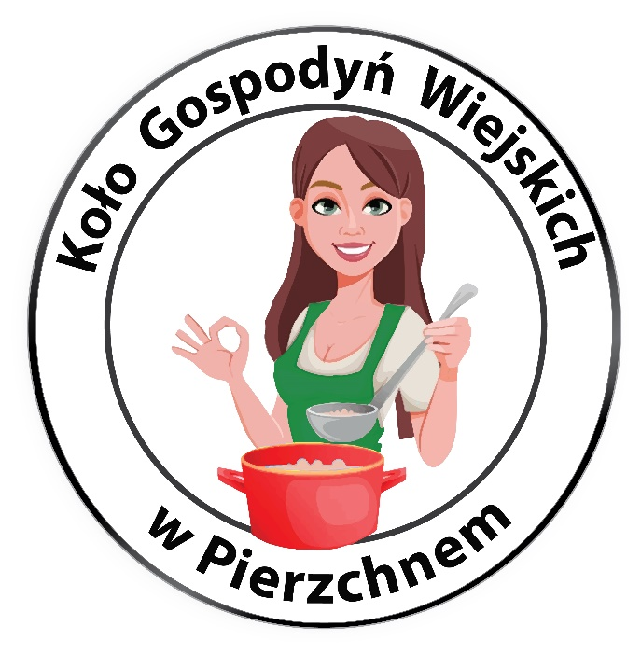
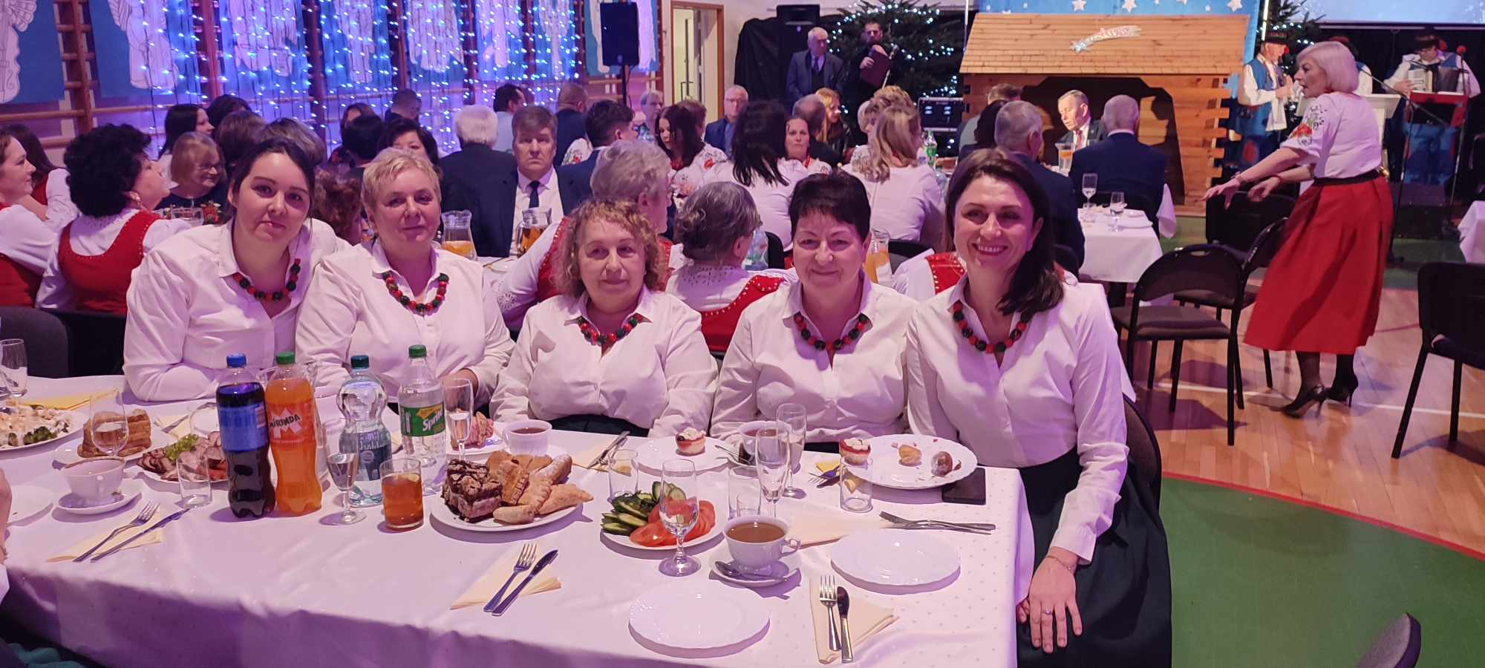

Koło Gospodyń Wiejskich „Nadwiślanka” w Przykopie założyło się 22 sierpnia 2022 roku, zrzeszając 48 osób. Siedzibą Koła jest Świetlica Wiejska w Przykopie, a głównym celem aktywizacja życia na wsi, organizacja różnych spotkań i imprez plenerowych. Współpraca
z Ochotnicza Strażą Pożarną, Radą Sołecką i Parafią w Domacynach daje duże efekty
w kultywowaniu tradycji i rozwoju kulturalnego wsi. Członkowie Koła angażują również młodzież i dzieci do udziału w przygotowywanych uroczystościach, aby podtrzymywały
i pielęgnowały tradycje swoich dziadków i rodziców, promowały zdrowy tryb życia, a przede wszystkim szanowały największą wartość jaką jest rodzina.
Koło Gospodyń Wiejskich „Nadwiślanka” w Przykopie zawsze angażuje się i uczestniczy
w Gminnych Dożynkach i przygotowuje smaczne potrawy ziemniaczane na Dzień Ziemniaka. Koło „Nadwiślanka” miało również zaszczyt brać udział w obchodach 50-lecie powstania Parafii w Domacynach przygotowując stoisko z ciastem, pierogami i swojskie wędliny. Poza tym Panie z Koła Gospodyń wspierają osoby potrzebujące wsparcia poprzez organizowanie zbiórek dla chorego Bartoszka ”dobro powraca” i pieczenie ciast na szczytny kolejny cel
„z pomocą dla Dianki Wolan”. Poza tym robienie Palmy Wielkanocnej, przygotowywanie wigilii na Plebani w Domacynach, przygotowywanie stroików świątecznych, wspólne z OSP organizowanie Mikołajków dla dzieci czy tez spotkanie z okazji Dnia Dziecka, Dnia Matki
i Dnia Ojca wrasta w tradycje Koła Gospodyń Wiejskich „Nadwiślanka”. Koło Gospodyń chętnie uczestniczy także w wyjazdach krajoznawczych i w 2022 r. członkowie Koła zwiedzali Warszawę w tym Sejm RP i Zamek Królewski. Członkinie Koła dbają o rozwijania swojego zaplecza sprzętowego i dzięki pozyskiwanym środkom systematycznie doposażają się w nowy sprzęt służący w prowadzeniu działalności statutowej.

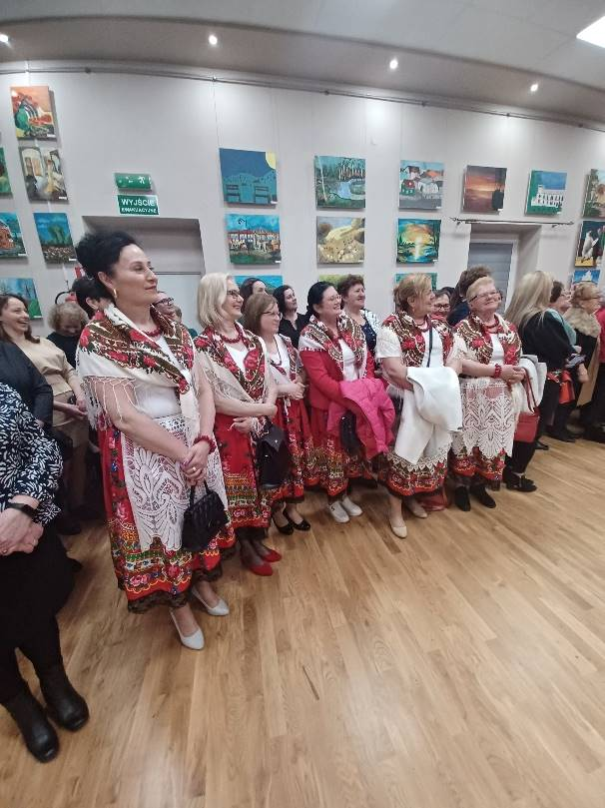
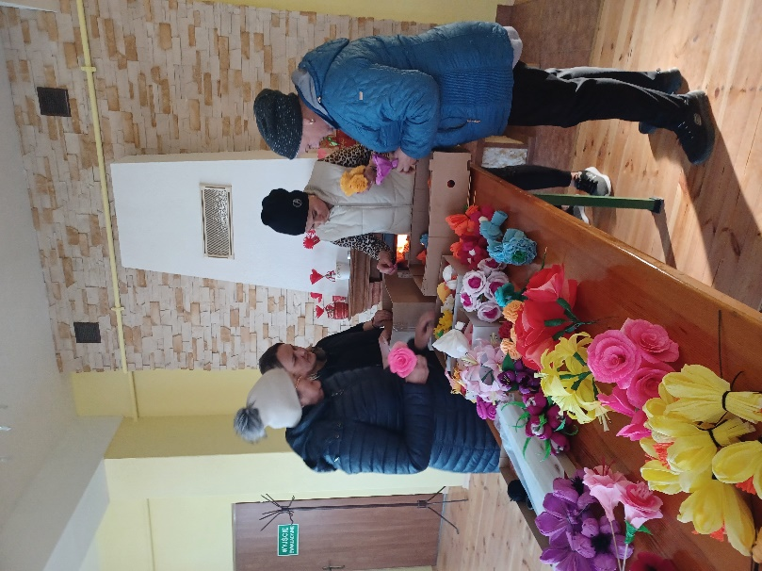
Koło Gospodyń Wiejskich w Rożniatach zostało założone w sierpniu 2021 roku i liczy 34 członków. Koło Gospodyń Wiejskich w Rożniatach to aktywna społeczność złożona z mieszkańców wsi. Celem działalności jest rozwój lokalnej społeczności oraz promocja tradycji i kultury, wspieranie i promowanie lokalnych produktów rolniczych oraz rzemieślniczych. Dodatkowo, celem KGW jest integracja społeczna poprzez organizację imprez i spotkań kulturalnych. KGW w Rożniatach bierze czynny udział w imprezach organizowanych w Gminie Padew Narodowa (Dożynki Gminne, Dzień Ziemniaka, pikniki i inne uroczystości). KGW w Rożniatach reprezentowało również Gminę Padew Narodowa na Dożynkach Powiatowych w Mielcu. KGW Rożniaty organizowało zbiórkę sprzętu elektronicznego w celu wspierania misjonarzy pracujących na wschodzie (Ukraina, Gruzja, Kazachstan). Koło Gospodyń corocznie organizuje spotkania w Dniu Matki oraz Dniu Ojca czy Dniu Babci i Dziadka. Organizowany jest także bal karnawałowy. Coroczną tradycją jest również impreza z okazji Dnia Dziecka. KGW Rożniaty włączyło się do zbiórki organizowanej w Gminie Padew Narodowa dotyczącej chorego dziecka zamieszkującego naszą gminę. Zorganizowano kiermasz ciast wypiekanych przez członkinie Koła. Na wyzwania i plany w ramach działania Koła, pozyskiwane są fundusze na działalność. W 2024 roku do KGW w Rożniatach dołączyło 23 członków.
Koło Gospodyń Wiejskich w Rożniatach odgrywa istotną rolę w życiu społeczności lokalnej, angażując kobiety w działania na rzecz rozwoju regionu i kultywowania lokalnej tożsamości.

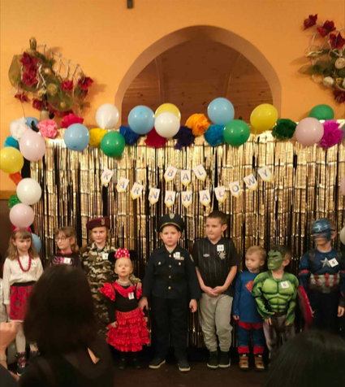

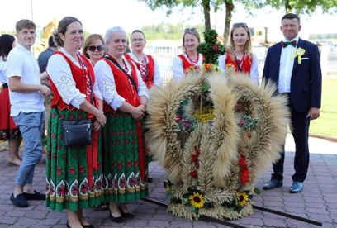
Koło Gospodyń Wiejskich w Wojkowie zostało założone 4 lipca 2022 roku przez Karolinę Suchecką. Aktualnie zarząd KGW obejmuje Joanna Szewc oraz Beata Kielek-Skrok, które wspólnie kierują działaniami Koła. Łącznie Koło liczy 15 członków i razem tworzy silną społeczność związaną wspólnymi celami. Siedziba Koła mieści się w Wiejskim Domu Kultury w Wojkowie.
Od chwili powstania Koło aktywnie uczestniczy w wydarzeniach organizowanych przez Gminę Padew Narodowa, angażując się w organizację licznych spotkań zarówno dla dzieci, jak i mieszkańców miejscowości. Współpracuje z Ochotniczą Strażą Pożarną w Wojkowie oraz Radą Sołecką, organizując wspólne wydarzenia takie jak Dzień Dziecka, wspólne ubieranie choinki, Andrzejki oraz zabawy karnawałowe dla najmłodszych.
Ponadto w ubiegłym roku zorganizowana została integracyjna wycieczka dla mieszkańców Wojkowa do Skansenu w Kolbuszowej, co okazało się niezapomnianym doświadczeniem dla wszystkich uczestników.
Obrana misja spoczywa na integracji mieszkańców oraz aktywizacji dzieci i młodzieży, co jest realizowane poprzez organizację różnorodnych wydarzeń i spotkań.
Od powstania Koła członkowie brali udział w wielu istotnych wydarzeniach, wśród których można wymienić:
- Gminne Dożynki w Wojkowie,
- Kino Letnie dla dzieci,
- Dożynki Powiatu Mieleckiego,
- Zbiórkę żywności na Dom Dziecka w Skopaniu,
- Zabawę Andrzejkową dla dzieci,
- Wspólne ubieranie choinki,
- Warsztaty świąteczne dla dzieci,
- Jasełka w wykonaniu dzieci i młodzieży z Wojkowa,
- Zajęcia Zumby dla Pań z Wojkowa,
- Uczestnictwo w Spotkaniu Noworocznym organizowanym przez Gminę Padew Narodowa,
- Bal Karnawałowy,
- Warsztaty pielęgnacyjne Mary Kay,
- Uczestnictwo w Dniu Kobiet organizowanym przez Gminę Padew Narodowa,
- Dzień Dziecka w Wojkowie wraz z zbiórką pieniędzy na leczenie chorego dziecka,
- Publikację artykułu naukowego ‘’Rys historyczny Wojkowa’’ przez GBP w Padwii Narodowej,
- Spotkania integracyjne KGW Wojków,
- Święto Ziemniaka organizowane przez Gminę Padew Narodowa,
- Wycieczkę integracyjną mieszkańców Wojkowa do Parku Etnograficznego Muzeum Kultury Ludowej w Kolbuszowej,
- Warsztaty Kuchni Molekularnej dla dzieci,
- Uczestnictwo w koncercie z okazji odzyskania Niepodległości,
- Zabawę Andrzejkową dla dzieci,
- Warsztaty dietetyczne,
- Kino Zimowe dla dzieci.
Zaangażowanie w te wydarzenia jest wyrazem determinacji w dążeniu do zacieśniania więzi społecznych oraz promowania aktywnego uczestnictwa mieszkańców w życiu lokalnej społeczności. Prowadzona działalność przyczynia się do budowania silniejszej i bardziej zjednoczonej społeczności w Wojkowie.

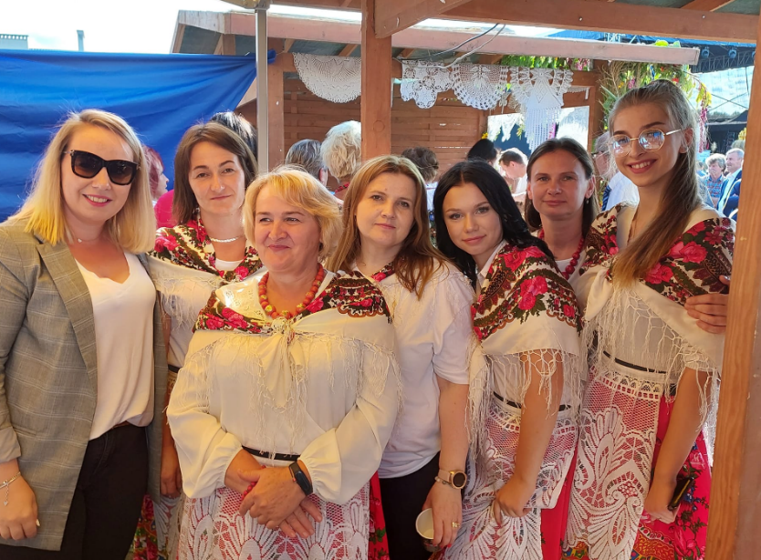

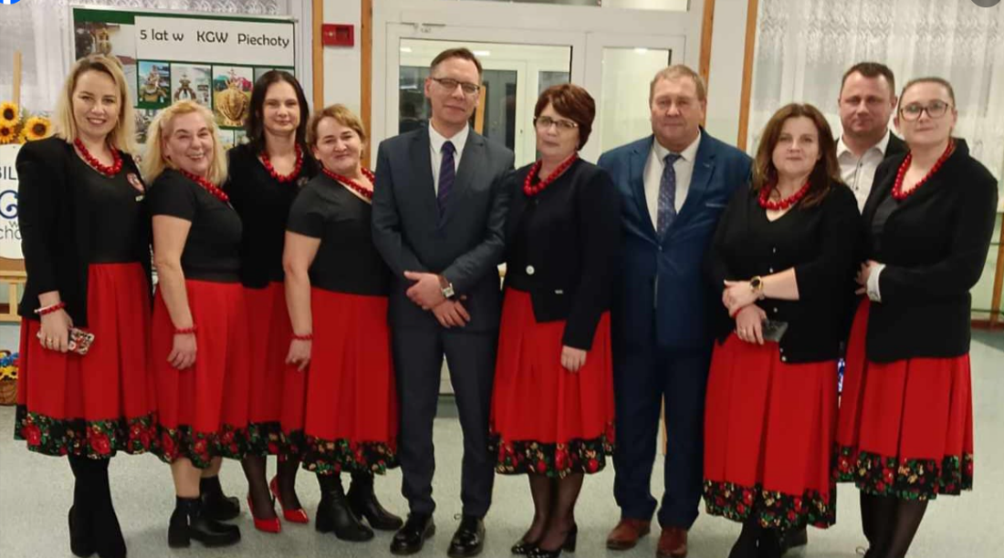

Koło Gospodyń Wiejskich w Zachwiejowie powstało we wrześniu w 2020 rok. Jego siedziba mieści się w domu sołtysa. Koło liczy 36 członków, przewodniczącą jest Ewa Szpyt, a zastępcą Pan Marian Uzar – sołtys wsi Zachwiejów. Celem działalności Koła jest rozwój lokalnej społeczności oraz promocja tradycji i kultury, a także rozwój i działania na rzecz dzieci i młodzieży. Od momentu założenia co roku Koło bierze udział w uroczystościach organizowanych przez Gminę w tym m.in.: Dzień Ziemniaka, Dożynki Gminne. We wrześniu 2023 Koło wzięło udział w "Dniu ziemniaka" organizowanego przez Fundacje POPIERAM ŻYCIE MIODEM SŁODZONE w Mielcu ze stoiskiem promującym padewskiego ziemniaka. Podczas uroczystości Niedzieli palmowej w 2024 r. członkowie Koła przygotowali słodkie stoisko w Mielcu na "Jarmarku Wielkanocnym" również organizowanym przez Fundacje POPIERAM ŻYCIE MIODEM SŁODZONE.

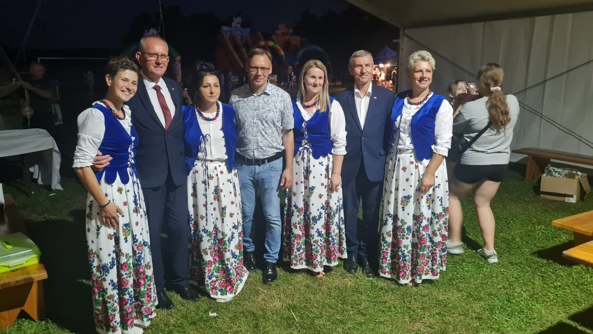

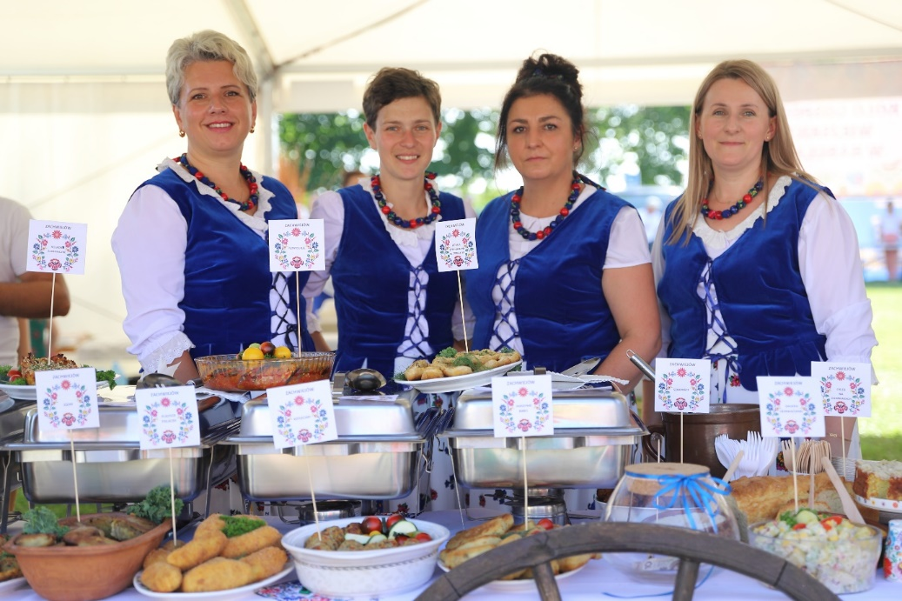

Koło Gospodyń Wiejskich w Zadusznikach zostało założone w październiku 2019 roku i liczy 31 członków. Członkowie Koła Gospodyń mogą zająć się czymś, co nie tylko daje szansę odsapnąć od codziennej rutyny, ale także sprawia radość i rozwija różne pasje, które można doskonalić w ramach działalności Koła.
KGW w Zadusznikach uczestniczy w uroczystościach kościelnych, procesjach. Członkowie Koła wykonują własnoręcznie palmy wielkanocne, śpiewają piosenki pielgrzymkowe i kolędy na przeglądach w Kościele w Domacynach, a także biorą udział w jasełkach. Podtrzymując tradycje kolędują ulicami swojej wsi.
Koło Gospodyń Wiejskich w Zadusznikach jest także obecne na wszystkich uroczystościach gminnych tj. Dożynkach, Dniu Ziemniaka, festynach oraz innych rozrywkach orgaznizowanych przez członków Koła takich jak: Dzień dziecka, Mikołajki , Andrzejki, czy wspólne pieczenie pierniczków.
Członkowie Koła często spotykają się by wspólnie przedyskutować nowe pomysły, integrować się przy dobrej muzyce odbywając wspólne potańcówki oraz organizują wycieczki poza Nasz Region.
Koło mocno współpracuje ze swoja jednostka OSP. W ostatnim czasie na wspólnym spotkaniu przywitali nowy wóz Strażacki. Razem reprezentują się w społeczności lokalnej a także w sprawach związanych ze swoim sołectwem. Zawsze tam gdzie KGW jest także Straż, która wspomaga każde realizowane przedsięwzięcie.
Członkom Koła Gospodyń nie jest obojętna krzywda drugiego człowieka, dlatego do udanych akcji zaliczyć mogą udział w "Szlachetnej Paczce " oraz zbiórkę na chorą dziewczynkę Dianę poprzez zorganizowanie kiermaszu ciast i słodkich wypieków.
KGW w Zadusznikach corocznie współorganizuje wieczornicę w wigilię Święta Niepodległości, przygotowując część oficjalną, występ dzieci i młodzieży oraz pyszny poczęstunek dla przybyłych gości i mieszkańców sołectwa.
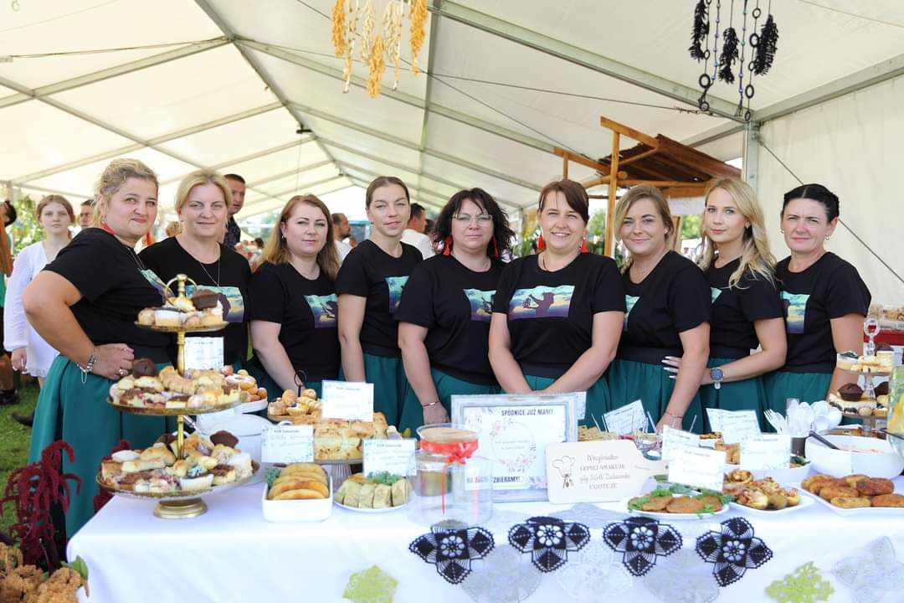
KGW daje ogromną motywację do działania, jest odskocznią, ale także powodem do dumy i uśmiechu z każdego zorganizowanego przedsięwzięcia.
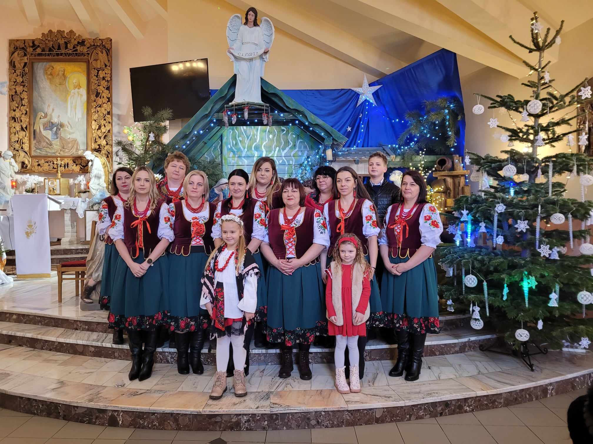

Koło Gospodyń Wiejskich w Zarówniu rozpoczęło swoją działalność od 28 grudnia 2018 roku. Główną motywacją do założenia koła była chęć pożytecznego i ciekawego zagospodarowania wolnego czasu i angażowanie się w różne przedsięwzięcia mające na celu aktywizację mieszkańców i promocję regionu.
Koło Gospodyń Wiejskich stanowi miejsce integracji mieszkańców wsi oraz wspiera rozwój przedsiębiorczości i aktywności na wsi. Działając na rzecz środowisk wiejskich w kultywowaniu i podtrzymywaniu tradycji.
Koło Gospodyń Wiejskich w Zarówniu cyklicznie już, jak co roku bierze udział w” Gminnym Święcie Ziemniaka” starając się o atrakcyjny wygląd stoiska oraz o przygotowanie potraw. Od kilku lat również wspiera majową imprezę patriotyczno- religijną. Uroczystość jest wyrazem hołdu dla mieszkańca Zarównia śp. Walentego Kobyry żołnierza 2 Korpusu Polskiego- Walczącego pod Monte Cassino.
W Dożynkach Gminnych KGW w Zarówniu angażuje się w przygotowanie wieńca dożynkowego jak również w zapewnieniu strojów dla grup dożynkowych.
W roku 2021 zorganizowało Festyn w ramach Narodowego Programu szczepień „#Szczepimy Się z KGW”. Koło Gospodyń w Zarówniu w 2021 roku brało udział w „Bitwie Regionów”.
W 2023 roku Zarównie było gospodarzem XXXIX Pieszej Pielgrzymki Młodzieży o Trzeźwość Narodu Polskiego. Koło Gospodyń organizowało w Budynku Wiejskim posiłek dla pielgrzymów.
Koło Gospodyń Wiejskich w Zarówniu zorganizowało również wycieczkę szkoleniową do Szczawnicy -gdzie członkowie Koła mieli okazję poznać kulturę i kuchnie Pienin.
Koło było także organizatorem warsztatów rękodzieła „ Anioły „ prowadzonych przez Panią Jolantę Karwan.
Tradycyjnie we wrześniu po” Święcie Ziemniaka” członkowie KGW zapraszają osoby zaangażowane w organizację tej imprezy na grilla i słodkie przekąski. Dla dzieci Sołtys Pan Józef Mitkiewicz przygotowuje zjeżdżalnie i inne atrakcje.
KGW w Zarówniu dba o doposażenie Kuchni w Budynku Wiejskim w Zarówniu. Do tej pory udało się zakupić na wyposażenie Koła kuchenkę gazową, zmywarkę, lodówkę, ekspres do kawy, warnik, podgrzewacze do potraw oraz namiot, który jest niezbędny przy organizacji imprez plenerowych.

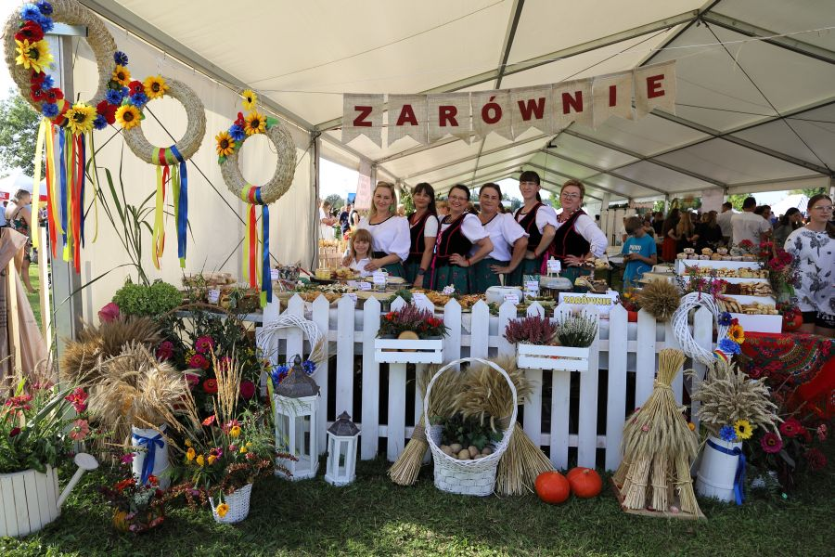

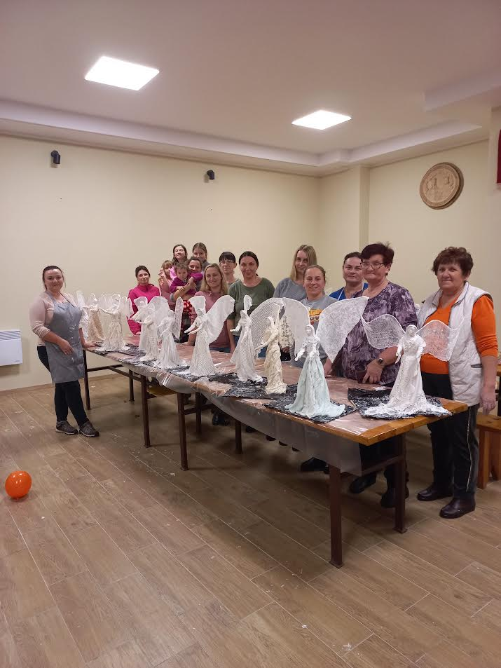

- Realizacja Uchwał Rady Gminy.
Tabela 46. Uchwały Rady Gminy w Padwi Narodowej podjęte w 2023 r.
Lp. | Nr uchwały | Data podjęcia | W sprawie | Realizacja wg harmonogramów
1 | XXXII/279/23 | 31.03. 2023 | w sprawie dokonania zmian w budżecie Gminy Padew Narodowa na 2023 r. | Uchwała została zrealizowana. Dokonano odpowiednich zmian w planie dochodów i wydatków budżetu gminy
2 | XXXII/280/23 | 31.03. 2023 | w sprawie zmiany uchwały nr XVI/145/20 Rady Gminy Padew Narodowa z dnia 30 grudnia 2020 roku w sprawie wyznaczenia aglomeracji Padew Narodowa. | Uchwała została opublikowana w Dzienniku Urzędowym Woj. Podkarpackiego, poz. 2704
3 | XXXII/281/23 | 31.03. 2023 | w sprawie wyrażenia woli przystąpienia Gminy Padew Narodowa do realizacji projektu pn. „Skuteczne wdrożenie programu ochrony powietrza dla województwa podkarpackiego z uwzględnieniem problemu ubóstwa energetycznego: „Podkarpackie – żyj i oddychaj” – LIFE PODKARPACKIE. | Uchwała została zrealizowana i weszła w życie z dniem podjęcia.
4 | XXXII/282/23 | 31.03. 2023 | w sprawie zmiany uchwały nr III/26/18 Rady Gminy Padew Narodowa z dnia 28 grudnia 2018 r. w sprawie podwyższenia kryterium dochodowego uprawniającego do świadczenia pieniężnego z pomocy społecznej w formie zasiłku celowego na zakup posiłku i żywności oraz w sprawie określenia zasad zwrotu wydatków w zakresie dożywiania w formie posiłku albo świadczenia rzeczowego w postaci produktów żywnościowych dla osób objętych wieloletnim rządowym programem „Posiłek w szkole i w domu” na lata 2019-2023 | Uchwała została opublikowana w Dzienniku Urzędowym Woj. Podkarpackiego, poz. 2305
5 | XXXII/283/23 | 31.03. 2023 | w sprawie przyjęcia programu opieki nad zwierzętami bezdomnymi oraz zapobiegania bezdomności zwierząt na 2023 rok na terenie Gminy Padew Narodowa | Uchwała została opublikowana w Dzienniku Urzędowym Woj. Podkarpackiego, poz. 2306
6 | XXXII/284/23 | 31.03. 2023 | w sprawie zmiany uchwały Nr XI/89/20 z dnia 27 marca 2020 roku w sprawie określenia górnych stawek za odbiór odpadów komunalnych ponoszonych przez właścicieli nieruchomości, którzy nie są obowiązani do ponoszenia opłaty za gospodarowanie odpadami komunalnymi na rzecz gminy oraz górnej stawki opłaty ponoszonej przez właścicieli nieruchomości za opróżnianie zbiorników bezodpływowych i transport nieczystości ciekłych na terenie Gminy Padew Narodowa | Uchwała została opublikowana w Dzienniku Urzędowym Woj. Podkarpackiego, poz. 2304
7 | XXXIII/285/23 | 31.05.2023 | w sprawie kontynuacji członkostwa Gminy Padew Narodowa w Stowarzyszeniu: Partnerstwo dla Rozwoju Obszarów Wiejskich Ekonomika-Nauka-Tradycja ,,PROWENT’’ Lokalna Grupa Działania z siedzibą w Mielcu | Uchwała została zrealizowana i weszła w życie z dniem podjęcia.
8 | XXXIII/286/23 | 31.05.2023 | w sprawie przyjęcia strategii Rozwoju Ponadlokalnego ,,Dorzecze Wisłoki’’ na lata 2022-2030 | Uchwała została zrealizowana i weszła w życie z dniem podjęcia.
9 | XXXIII/287/23 | 31.05.2023 | w sprawie udzielenia pomocy rzeczowej dla Samorządu Województwa Podkarpackiego na realizację zadania publicznego pn. ,,Przebudowa drogi wojewódzkiej polegająca na budowie chodnika w ciągu drogi wojewódzkiej Nr 985 relacji Nagnajów-Baranów Sandomierski-Mielec-Dębica polegająca w km. 16+285,00-16+610,00 str. Lewa wraz z infrastrukturą techniczną w m. Padew Narodowa’’ | Uchwała została zrealizowana i przesłana do Urzędu Marszałkowskiego w Rzeszowie.
10 | XXXIII/288/23 | 31.05.2023 | w sprawie udzielenia pomocy finansowej dla Samorządu Województwa Podkarpackiego na dofinansowanie zadania pn. ,,Budowa wzbudzanej sygnalizacji świetlnej dla pieszych na przejściu w m. Padew Narodowa’’ | Uchwała została zrealizowana i przesłana do Urzędu Marszałkowskiego w Rzeszowie.
11 | XXXIII/289/23 | 31.05.2023 | w sprawie dokonania zmiany w budżecie Gminy Padew Narodowa na 2023 rok | Uchwała została zrealizowana. Dokonano odpowiednich zmian w planie dochodów i wydatków budżetu gminy
12 | XXXIV/290/23 | 28.06. 2023 | w sprawie udzielenia Wójtowi Gminy Padew Narodowa wotum zaufania | Uchwała została zrealizowana. Wójt otrzymał jednogłośne wotum zaufania.
13 | XXXIV/291/23 | 28.06. 2023 | w sprawie zatwierdzenia sprawozdania z wykonania budżetu gminy i sprawozdania finansowego za 2022 r. | Uchwała została zrealizowana.
14 | XXXIV/292/23 | 28.06. 2023 | w sprawie udzielenia Wójtowi absolutorium z tytułu wykonania budżetu za 2022 r. | Uchwała została zrealizowana. Wójt otrzymał jednogłośne absolutorium.
15 | XXXIV/293/23 | 28.06. 2023 | w sprawie dokonania zmian w budżecie Gminy Padew Narodowa na rok 2023 | Uchwała została zrealizowana. Dokonano odpowiednich zmian w planie dochodów i wydatków budżetu gminy
16 | XXXIV/294/23 | 28.06. 2023 | w sprawie udzielenia pomocy finansowej dla Samorządu Województwa Podkarpackiego na realizację zadania pn. „Remont (odnowa) drogi wojewódzkiej nr 985 w m. Padew Narodowa” | Uchwała została zrealizowana i przesłana do Urzędu Marszałkowskiego w Rzeszowie.
17 | XXXIV/295/23 | 28.06. 2023 | w sprawie określenia wymagań jakie powinien spełniać przedsiębiorca ubiegający się o uzyskanie zezwolenia na opróżnianie zbiorników bezodpływowych lub osadników w instalacjach przydomowych oczyszczalni ścieków i transportu nieczystości ciekłych | Uchwała została opublikowana w Dzienniku Urzędowym Woj. Podkarpackiego, poz. 3539
18 | XXXIV/296/23 | 28.06. 2023 | w sprawie nadania Statutu Gminnej Bibliotece Publicznej w Padwi Narodowej | Uchwała została opublikowana w Dzienniku Urzędowym Woj. Podkarpackiego, poz. 3656
19 | XXXIV/297/23 | 28.06. 2023 | w sprawie trybu i sposobu powoływania oraz odwoływania członków zespołu interdyscyplinarnego | Uchwała została opublikowana w Dzienniku Urzędowym Woj. Podkarpackiego, poz. 3540
20 | XXXIV/298/23 | 28.06. 2023 | w sprawie rozpatrzenia petycji dotyczącej przystąpienia do Sojuszu Pokojowego  i o potwierdzenie sprzeciwu na połączenie Polski i Ukrainy w jedno państwo | Uchwała została zrealizowana i przesłana do wiadomości osobie wnoszącej petycję.
21 | XXXV/299/23 | 07.08. 2023 | Zmiany wieloletniej prognozy finansowej Gminy Padew Narodowa | Uchwała została zrealizowana. Dokonano odpowiednich zmian w planie wieloletniej prognozy finansowej.
22 | XXXV/300/23 | 07.08. 2023 | Dokonania zmian w budżecie Gminy Padew Narodowa na rok 2023. | Uchwała została zrealizowana. Dokonano odpowiednich zmian w planie dochodów i wydatków budżetu gminy
23 | XXXV/301/23 | 07.08. 2023 | Zaciągnięcia kredytu | Uchwała została zrealizowana.
24 | XXXVI/302/23 | 28.09. 2023 | w sprawie dokonania zmian w budżecie Gminy Padew Narodowa na rok 2023 | Uchwała została zrealizowana. Dokonano odpowiednich zmian w planie dochodów i wydatków budżetu gminy
25 | XXXVI/303/23 | 28.09. 2023 | w sprawie udzielenia pomocy finansowej dla Powiatu Mieleckiego na dofinansowanie zadania pn. „Modernizacja parkingu przy drodze powiatowej nr 1 121R w m. Rożniaty”. | Uchwała została zrealizowana i przesłana do Starostwa Powiatowego w Mielcu.
26 | XXXVI/304/23 | 28.09. 2023 | w sprawie zmiany Uchwały Nr XXXI /271/22 Rady Gminy w Padwi Narodowej z dnia 29 grudnia 2022 r. w sprawie udzielenia pomocy finansowej dla Powiatu Mieleckiego na zadanie pn. „ Przebudowa drogi powiatowej Nr 1 135 R relacji Padew Narodowa – Przykop polegająca na budowie chodnika w km. 00 + 000 – 0 + 470 w m. Padew Narodowa” | Uchwała została zrealizowana i przesłana do Starostwa Powiatowego w Mielcu.
27 | XXXVI/305/23 | 28.09. 2023 | zmieniającą uchwałę Nr VIII/59/19 Rady Gminy Padew Narodowa z dnia 30 października 2019 r. w sprawie przyjęcia Regulaminu określającego wysokość stawek i szczegółowe warunki przyznawania dodatków do wynagrodzenia zasadniczego, szczegółowe warunki obliczania i wypłacania wynagrodzenia za godziny ponadwymiarowe i godziny doraźnych zastępstw oraz nagród ze specjalnego funduszu na nagrody za osiągnięcia dydaktyczno-wychowawcze nauczycieli w szkole prowadzonej przez Gminę Padew Narodowa | Uchwała została opublikowana w Dzienniku Urzędowym Woj. Podkarpackiego, poz. 4475
28 | XXXVI/306/23 | 28.09. 2023 | zmieniającą uchwałę Nr XX/59/09 Rady Gminy Padew Narodowa z dnia 27 marca 2009 r. w sprawie określenia kryteriów i trybu przyznawania nagród ze specjalnego funduszu na nagrody dla nauczycieli za ich osiągnięcia dydaktyczno- wychowawcze, w tym realizację zadań związanych z zapewnieniem bezpieczeństwa uczniom w czasie zajęć organizowanych przez szkołę oraz realizację innych zadań statutowych szkoły | Uchwała została opublikowana w Dzienniku Urzędowym Woj. Podkarpackiego, poz. 4476
29 | XXXVI/307/23 | 28.09. 2023 | sprawie rozpatrzenia petycji w sprawie utworzenia Gminnej Straży Energetycznej | Uchwała została zrealizowana i przesłana osobie wnoszącej petycję.
30 | XXXVII/308/23 | 30.11. 2023 | dokonania zmian w Wieloletniej Prognozie Finansowej Gminy na rok 2023. | Uchwała została zrealizowana. Dokonano odpowiednich zmian w planie wieloletniej prognozie finansowej gminy.
31 | XXXVII/309/23 | 30.11. 2023 | dokonania zmian w budżecie Gminy Padew Narodowa na rok 2023. | Uchwała została zrealizowana. Dokonano odpowiednich zmian w planie dochodów i wydatków budżetu gminy
32 | XXXVII/310/23 | 30.11. 2023 | uchylającej uchwałę nr XXXI/272/22 Rady Gminy Padew Narodowa z dnia 29 grudnia 2022 r. w sprawie w sprawie udzielenia pomocy finansowej dla Powiatu Mieleckiego na zadanie pn. „Przebudowa drogi powiatowej nr 1 136R relacji Padew Narodowa – Kębłów polegająca na budowie chodnika. | Uchwała została zrealizowana i przesłana do Starostwa Powiatowego w Mielcu.
33 | XXXVII/311/23 | 30.11. 2023 | uchylającej uchwałę nr XXXI/273/22 Rady Gminy Padew Narodowa z dnia 29 grudnia 2022 r. w sprawie udzielenia pomocy finansowej dla Powiatu Mieleckiego na realizację zadania pn. „Przebudowa drogi powiatowej nr 1 134R relacji Padew Narodowa – Babule polegająca na poszerzeniu jezdni wraz z przebudową chodnika i rowu w miejscowości Pade Narodowa” | Uchwała została zrealizowana i przesłana do Starostwa Powiatowego w Mielcu.
34 | XXXVII/312/23 | 30.11. 2023 | uchylającej uchwałę nr XXXVI/304/23 Rady Gminy Padew Narodowa z dnia 28 września 2023 r. w sprawie zmiany Uchwały Nr XXXI /271/22 Rady Gminy w Padwi Narodowej z dnia 29 grudnia 2022 r. w sprawie udzielenia pomocy finansowej dla Powiatu Mieleckiego na zadanie pn. „ Przebudowa drogi powiatowej Nr 1 135 R relacji Padew Narodowa – Przykop polegająca na budowie chodnika w km. 00 + 000 – 0 + 470 w m. Padew Narodowa” | Uchwała została zrealizowana i przesłana do Starostwa Powiatowego w Mielcu.
35 | XXXVII/313/23 | 30.11. 2023 | upoważnienia Wójta Gminy Padew Narodowa do zaciągania zobowiązań w zakresie podejmowania inwestycji o wartości przekraczającej granicę ustaloną w budżecie gminy na 2024 r. | Uchwała jest realizowana na bieżąco w roku 2024.
36 | XXXVII/314/23 | 30.11. 2023 | obniżenia średniej ceny skupu żyta dla obliczenia wysokości podatku rolnego na 2024 rok. | Uchwała została opublikowana w Dzienniku Urzędowym Woj. Podkarpackiego, poz. 5717
37 | XXXVII/315/23 | 30.11. 2023 | podatku od nieruchomości na terenie Gminy Padew Narodowa. | Uchwała została opublikowana w Dzienniku Urzędowym Woj. Podkarpackiego, poz. 5718
38 | XXXVII/316/23 | 30.11. 2023 | dokonania zwolnień w podatku od nieruchomości na terenie Gminy Padew Narodowa. | Uchwała została opublikowana w Dzienniku Urzędowym Woj. Podkarpackiego, poz. 5719
39 | XXXVII/317/23 | 30.11. 2023 | określenia wysokości stawek podatku od środków transportowych na terenie Gminy Padew Narodowa. | Uchwała została opublikowana w Dzienniku Urzędowym Woj. Podkarpackiego, poz. 5720
40 | XXXVII/318/23 | 30.11. 2023 | szczegółowych warunków sprzedaży nieruchomości gruntowych na rzecz ich użytkowników wieczystych | Uchwała została opublikowana w Dzienniku Urzędowym Woj. Podkarpackiego, poz. 5832
41 | XXXVII/319/23 | 30.11. 2023 | uchwalenia „Programu współpracy Gminy Padew Narodowa z organizacjami pozarządowymi oraz podmiotami, o których mowa w art. 3 ust. 3 ustawy z dnia 24 kwietnia 2003 r. o działalności pożytku publicznego i o wolontariacie na 2024 r. | Uchwała została zrealizowana i weszła w życie z dniem podjęcia.
42 | XXXVII/320/23 | 30.11. 2023 | przyjęcia Gminnego Programu Wspierania Rodziny na lata 2024-2026. | Uchwała została zrealizowana i weszła w życie z dniem podjęcia.
43 | XXXVII/321/23 | 30.11. 2023 | uchwalenia Gminnego Programu Profilaktyki i Rozwiązywania Problemów Alkoholowych oraz Przeciwdziałania Narkomanii na rok 2024. | Uchwała została zrealizowana i weszła w życie z dniem podjęcia.
44 | XXXVII/322/23 | 30.11. 2023 | dotacji przedmiotowej dla Zakładu Wodociągów i Usług Komunalnych w Padwi Narodowej. | Uchwała została zrealizowana i weszła w życie z dniem podjęcia.
45 | XXXVII/323/23 | 30.11. 2023 | przyjęcia programu osłonowego w zakresie dożywiania „Pomoc gminy w zakresie dożywiania” na lata 2024 – 2028. | Uchwała została zrealizowana i weszła w życie z dniem podjęcia.
46 | XXXVII/324/23 | 30.11. 2023 | podwyższenia kryterium dochodowego uprawniającego do korzystania z pomocy w zakresie dożywiania osób objętych programem osłonowym „Pomoc gminy w zakresie dożywiania” na lata 2024 – 2028. | Uchwała została zrealizowana i weszła w życie z dniem podjęcia.
47 | XXXVIII/325/23 | 28.12.2023 | dokonania zmian w wieloletniej prognozie finansowej Gminy Padew Narodowa na rok 2023 | Uchwała została zrealizowana. Dokonano odpowiednich zmian w planie wieloletniej prognozy finansowej gminy.
48 | XXXVIII/326/23 | 28.12.2023 | dokonania zmian w budżecie Gminy Padew Narodowa na rok 2023 | Uchwała została zrealizowana. Dokonano odpowiednich zmian w planie dochodów i wydatków budżetu gminy
49 | XXXVIII/327/23 | 28.12.2023 | uchylenia uchwały nr XXXVI/271/22 Rady Gminy w Padwi Narodowej z dnia 29 grudnia 2022 r. w sprawie udzielenia pomocy finansowej dla Powiatu Mieleckiego na zadanie pn. „Przebudowa drogi powiatowej nr 1 135R relacji Padew Narodowa – Przykop polegająca na budowie chodnika w km 00+000 – 0 + 470 w m. Padew Narodowa”. | Uchwała została zrealizowana i przesłana do Starostwa Powiatowego w Mielcu.
50 | XXXVIII/328/23 | 28.12.2023 | wyrażenia zgody na realizację i zatwierdzenie projektu pn. „Utworzenie nowych miejsc edukacji przedszkolnej w Gminie Padw Narodowa” przedłożonego wnioskiem o dofinansowanie nr FEPK.07.11-IP.01-0026/23 w ramach programu: Fundusze Europejskie dla Podkarpacia 2021-2027, działanie FEPK.07.11 Edukacja przedszkolna, numer naboru FEPK.07.11-IP.01-001/23. | Uchwała została zrealizowana i weszła w życie z dniem podjęcia.
51 | XXXVIII/329/23 | 28.12.2023 | zabezpieczenia wkładu własnego na realizację i zatwierdzenie projektu pn. „Utworzenie nowych miejsc edukacji przedszkolnej w Gminie Padw Narodowa” przedłożonego wnioskiem o dofinansowanie nr FEPK.07.11-IP.01-0026/23 w ramach programu: Fundusze Europejskie dla Podkarpacia 2021-2027, działanie FEPK.07.11 Edukacja przedszkolna, numer naboru FEPK.07.11-IP.01-001/23. | Uchwała została zrealizowana i weszła w życie z dniem podjęcia.
52 | XXXVIII/330/23 | 28.12.2023 | uchwalenia wieloletniej prognozy finansowej Gminy Padew Narodowa na rok 2024. | Uchwała została zrealizowana. Dokonano odpowiednich zmian w planie wieloletniej prognozy finansowej gminy.
53 | XXXVIII/331/23 | 28.12.2023 | uchwały budżetowej na rok 2024 | Uchwała została opublikowana w Dzienniku Urzędowym Woj. Podkarpackiego, poz. 1009
54 | XXXVIII/332/23 | 28.12.2023 | udzielenia pomocy finansowej dla Samorządu Woj. Podkarpackiego na dofinansowanie zadania pn. „Przebudowa drogi wojewódzkiej polegająca na budowie chodnika w ciągu drogi wojewódzkiej nr 985 Nagnajów – Dębica od centrum w kierunku do LHS w m. Padew Narodowa”. | Uchwała została zrealizowana i przesłana do Urzędu Marszałkowskiego w Rzeszowie.
55 | XXXVIII/333/23 | 28.12.2023 | udzielenia pomocy finansowej dla Samorządu Woj. Podkarpackiego na dofinansowanie zadania pn. Remont (odnowa) drogi wojewódzkiej nr 985 w m. Padew Narodowa | Uchwała została zrealizowana i przesłana do Urzędu Marszałkowskiego w Rzeszowie.
56 | XXXVIII/334/23 | 28.12.2023 | udzielenia pomocy finansowej dla Powiatu Mieleckiego na zadanie pn. „Przebudowa drogi powiatowej nr 1 134R relacji Padew Narodowa – Babule polegająca na poszerzeniu jezdni wraz z przebudową chodnika i rowu w m. Padew Narodowa | Uchwała została zrealizowana i przesłana do Starostwa Powiatowego w Mielcu.
57 | XXXVIII/335/23 | 28.12.2023 | udzielenia pomocy finansowej dla Powiatu Mieleckiego na zadanie pn. „Przebudowa drogi powiatowej nr 1 136R relacji Padew Narodowa – Kębłów polegająca na budowie chodnika”. | Uchwała została zrealizowana i przesłana do Starostwa Powiatowego w Mielcu.
58 | XXXVIII/336/23 | 28.12.2023 | udzielenia pomocy finansowej dla Powiatu Mieleckiego na zadanie pn. „Przebudowa drogi powiatowej nr 1 135R relacji Padew Narodowa – Przykop polegająca na budowie chodnika w km 00+000 – 00+470 w m. Padew Narodowa”. | Uchwała została zrealizowana i przesłana do Starostwa Powiatowego w Mielcu.
59 | XXXVIII/337/23 | 28.12.2023 | udzielenia pomocy finansowej dla Powiatu Mieleckiego na realizację zadania pn. „Nowoczesny system alarmowania i ostrzegania ludności”. | Uchwała została zrealizowana i przesłana do Starostwa Powiatowego w Mielcu.
60 | XXXVIII/338/23 | 28.12.2023 | udzielenia pomocy finansowej dla Powiatu Mieleckiego na organizację powiatowych przewozów pasażerskich o charakterze użyteczności publicznej. | Uchwała została zrealizowana i przesłana do Starostwa Powiatowego w Mielcu.
61 | XXXVIII/339/23 | 28.12.2023 | udzielenia pomocy finansowej dla Powiatu Mieleckiego na realizację zadania – Wypożyczalnia Sprzętu Rehabilitacyjnego w Mielcu. | Uchwała została zrealizowana i przesłana do Starostwa Powiatowego w Mielcu.
62 | XXXVIII/340/23 | 28.12.2023 | dotacji przedmiotowej dla Zakładu Wodociągów i Usług Komunalnych w Padwi Narodowej. | Uchwała została zrealizowana i weszła w życie z dniem podjęcia.
63 | XXXVIII/341/23 | 28.12.2023 | nadania tytułu „Honorowego Obywatela Gminy Padew Narodowa”. | Uchwala została zrealizowana. Osoba uhonorowana tytułem otrzymała okolicznościowy dyplom i statuetkę.
64 | XXXVIII/342/23 | 28.12.2023 | nadania tytułu „Honorowego Obywatela Gminy Padew Narodowa”. | Uchwala została zrealizowana. Osoba uhonorowana tytułem otrzymała okolicznościowy dyplom i statuetkę.
65 | XXXVIII/343/23 | 28.12.2023 | nadania tytułu „Zasłużony dla Gminy Padew Narodowa”. | Uchwala została zrealizowana. Osoba uhonorowana tytułem otrzymała okolicznościowy dyplom i statuetkę.
66 | XXXVIII/344/23 | 28.12.2023 | nadania tytułu „Zasłużony dla Gminy Padew Narodowa”. | Uchwala została zrealizowana. Osoba uhonorowana tytułem otrzymała okolicznościowy dyplom i statuetkę.
67 | XXXVIII/345/23 | 28.12.2023 | wyrażenia woli przystąpienia Gminy Padew Narodowa do realizacji projektu w ramach Funduszu Europejskiego dla Polski Wschodniej 2021 – 2027 pn. „Blue Valley – Wiślanym Szlakiem”. | Uchwała została zrealizowana i weszła w życie z dniem podjęcia.

